МАРКО ПОГАЧНИК

ЭЛЕМЕНТАРНИЕ СУЩЕСТВА

Чувственная жизнь Земли

С О Д Е Р Ж А Н И Е

Введение
Вступление в неизвестный мир
Царство элементарных существ
Богиня и семь гномов
Устройство элементарного мира
Эволюция элементарного царства
Районы природных храмов
Личное элементарное существо у животного и человека

Исцеление поврежденного элементарного мира

ВВЕДЕНИЕ

Из сказок и сказаний они нам хорошо известны: гномы, русалки, феи и духи огня, которых мы называем собирательным именем «элементарные существа». Потому что действительно сферу их деятельности следует соотнести с четырьмя элементами: Земля, Вода, Воздух и Огонь.
Как показывает мой опыт, описанный в данной книге, и все более частые сообщения других сенситивных людей, кажется, настало время, когда эти существа снова хотят, чтобы их реально воспринимали и относились к ним серьезно, потому что они отвечают за все энергетические процессы и эмоциональные отношения внутри природных царств, включая мир животных и людей.
Человеческий разум, становясь все более доминирующим, на протяжении столетий оттеснял их в сферу нереального, сказочного. И все же именно сказки показывают нам глубокую истину: гномы и феи не могут помочь всезнайке, человеку разума, но они творят «чудеса» для того, кто откроет свое сочувствующее сердце.
Ровно за 13 месяцев, которые прошли между моим первым общением с элементарными существами 26 января 1993 года и завершением рукописи книги, сами элементарные существа показали и объяснили мне все основные измерения элементарного мира. Я чувствовал себя гостем, который был приглашен в незнакомый мир, чтобы иметь возможность рассказать своим ближним о его поразительной красоте и его реальном существовании. При этом в течение всех 13 месяцев я не исчезал из плоскости реального мира, я продолжал вести свою совершенно нормальную жизнь, выполнял при этом свои привычные задачи исцеления ландшафта. Совсем наоборот, я обратил даже внимание на то, что задачи, поступавшие ко мне, управлялись так точно, и места их осуществления были выбраны так хорошо, что опыт, который я смог собрать при этом, вылился в систематическое представление о мире элементарных существ и его роли в жизни природы и человека. Одновременно у меня была возможность сразу же ввести восприятие элементарного мира, который во многих местах испытывает такое болезненное угнетение, в мой труд по исцелению ландшафта, чтобы дополнительно иметь возможность сообщить и об этом актуальном аспекте отношений с элементарными существами.
Однако как вообще случилось, что я, скульптор, начал заниматься исцелением ландшафта?
В начале семидесятых годов моя жена Марика и я вместе с группой друзей организовали в Шемпасе/Словения - севернее от Триеста - альтернативную общину. Мы уехали из городов и обосновались в заброшенном имении в долине Випавы, чтобы осознанно и с любовью вступить в общение с Землей и природой. В течение восьми лет мы осуществляли, таким образом, как поэтическое, так и оседлое сотрудничество с минералами, растениями и животными, и, кроме того, у нас было полное сельскохозяйственное имение. Мы старались соединить качество искусства с процессами повседневной жизни, и называли это «искусство жизни». */*Община называлась «Семья Шемпас» и существовала с 1971 по 1979 г. Ее деятельность была представлена, среди прочих, в «Тригоне» в Граце (1977) и биеннале в Венеции (1978). Сравните по этому поводу каталог выставки «Тригон», изданный в Neue Galerie, Graz, в 1997 году./
Основная идея этой концепции родилась в середине шестидесятых годов. Тогда мы вместе с поэтом Иштоком Гайстером организовали в Словении движение в сфере искусства, которое под именем ОХО занималось процессами изменений в сфере искусства и культуры. Это была попытка изменить основные принципы, на которые опирается современная культура, с антропоцентрической* ориентацией. /*ставящая в центр человека/ С помощью концептуального искусства, перфомансов, уличного и ландшафтного искусства («land art») мы пытались открыть новое видение, которое должно было помочь нам и другим воспринимать мир вокруг нас без помех человеческих проекций. В то время наши усилия сначала ограничивались только сферой искусства. */* О движении в сфере искусства ОХО смотрите каталог выставки «Ретроспектива ОXО (1962-1971)», которая состоялась в феврале 1994 года в музее современного искусства в Любляне, а также в августе/сентябре 1994 года в Новой Галерее в краевом музее Йоаннеум в Граце./
Лишь в апреле 1971 года, когда мы переселились в сельскую местность и основали семью Шемпас, мы смогли открыться также практически и в совершенно обычной повседневной жизни тем сторонам действительности, которыми пренебрегали, и сюда относилась, прежде всего, природа со всеми ее невидимыми измерениями.
Хотя у нас не было никакого опыта в отношении существования элементарных существ, таких, как русалки, гномы, феи или духи огня, о которых рассказывают народные сказания, интуитивно мы были убеждены в том, что эти разумные существа природы действительно существуют. Часто по ночам мы часами били в барабаны, чтобы установить контакт с этим еще неизвестным нам миром.
Мы получили несколько удивительных ответных сообщений со стороны элементарных существ. Особенно я вспоминаю откровения одного существа, которое, очевидно, отвечает за рост соевых бобов. Летом 1971 года я вместе с женой Марикой и двумя дочерьми посетил Лондон и Шотландию и при этом познакомился с соевыми бобами. Для того, чтобы попробовать будут ли они расти и у нас, Марика купила мешочек соевых бобов и посеяла в нашем саду. Несколько недель ничего не происходило, и мы уже были убеждены, что всходы не появятся, потому что мы купили не специальные семена для посева, а обычные бобы, предназначенные для употребления в пищу.
И вот однажды Марике приснилось, что мимо нашего сада, не касаясь земли, проехала повозка, запряженная лошадьми, без колес, с кобольдом на козлах. В ритме вальса «На прекрасном голубом Дунае» в повозке танцевала нежная, как дуновение воздуха, девочка, укутанная в зеленую вуаль. При этом она пела: «Я соя, я соя... » Марика проснулась и в ночной рубашке побежала в сад к несчастным грядкам сои. Она едва могла поверить своим глазам: в лунном свете она могла увидеть, что все соевые бобы дали ростки. Проростки горделиво высунули наружу свои кончики!
В конце семидесятых наша община распалась, после того, как импульс холистического образа жизни успешно закрепился в нашей стране. Я со своей семьей продолжал жить в имении и спрашивал себя, что станет моей следующей жизненной задачей.
В последующие годы я все больше и больше ставил свою деятельность скульптора на службу ландшафту и при этом разработал методику, которую я называю литопунктурой*./*от «литое» (греч.) - камень и «пунктура» (лат.) - укол,/ Сначала мне пришлось научиться чувствовать тонкоматериальные излучения, исходящие от тела Земли. Обычно при этом мы пользуемся различными радиэстезическими инструментами, например, маятником, лозой и так далее. С их помощью я мог определить местонахождение невидимых силовых потоков, которые - как меридианы человеческого тела - оживляют своей энергией ландшафт. В тех точках, где этот поток энергии был нарушен, я устанавливал литопунктурные камни, которые, подобно иглам при акупунктуре, оказывают исцеляющее влияние на энергетическую систему в этой зоне ландшафта. Дополнительно я снабжаю каждый литопунктурный камень «космограммой», высеченным знаком, который притягивает определенные космические силы, поддерживающие процесс исцеления.
В первый раз я комплексно применил этот вновь открытый метод в дворцовом парке в Тюрнихе около Кельна, который страдал от разрушительных последствий опущения грунтовых вод из-за открытой добычи бурого угля в этой местности.* /*Этот процесс исцеления я подробно описал в своей книге Die Erde heuen - Das Modell Tuerruch, Muenchen 1989./
Уже в течение этих трех лет, что я работал над проектом, мне стало понятно, что наряду с витально-энергетическим уровнем, который можно обнаружить методами радиэстезии, существуют еще другие невидимые уровни действительности, которые решающим образом определяют жизнь на нашем геолого-биологическом уровне. Из этих других уровней сначала мне открылся духовно-душевный уровень, закономерности которого я описал в книге Die Landschaft der Goettin (1993). Настоящая книга Элементарные существа (Elementarwesen) представляет третий уровень, который в плане вибраций расположен между обоими названными прежде: эмоциональный уровень Земли, чьим выражением являются элементарные существа. Так совершенно непреднамеренно возникла трилогия: Die Erde heilen - Die Landshaft der Goettin – Elementarwesen, которая в соответствии с сегодняшним уровнем моих знаний, очевидно, довольно хорошо раскрывает невидимые измерения ландшафта в их целостности.
Тем, что это общее представление смогло состояться, я обязан также сотрудничеству моих дочерей Айры и Аны, каждая из которых по-своему общается с различными образами из мира ангелов, и благодаря этому привнесла обширные, почти недостижимые в наших сегодняшних условиях знания. Кроме того, эти ангельские источники служили мне строгой контрольной инстанцией, с помощью которой я мог проверять свой опыт и формулировки на наличие слабых мест и дополнять их, что подтверждается в некоторых местах книги цитатами из принятых сообщений. Я благодарен своим дочерям Аире и Ане за эту помощь. Я благодарен также Ханне Моог, редактору моих книг, написанных на немецком языке, которая чутко шлифовала и доводила до блеска мои иногда неуклюжие выражения.
То, что нельзя было передать одними средствами языка, я попытался выразить в своих рисунках. При этом мне пришлось встретиться со своеобразной эстетикой элементарного мира, который сам по себе не знает физических форм, но в человеческом сознании может найти свое место только тогда, когда примет какую-либо форму. Этот парадокс я попытался разрешить тем, что с одной стороны, перебросил определенные мостики к формам, в которых традиционно описываются элементарные существа, с другой стороны, я постарался сделать более свободными слишком плотные формы, которые противоречили бы эфирной сущности элементарного мира, поскольку они вынуждают природные разумные существа принять роли, которые происходят из мира человеческой фантазии. Для того, чтобы убедиться, что изображения по возможности аутентичны, я рисовал «бесформенные формы» всех элементарных существ в месте их появления, так что я уже в процессе создания мог получать и учитывать корректирующие сообщения портретируемых.
Что относится к формам, относится и к названиям различных видов элементарных существ. Я выбирал имена, используя традицию различных культур, чтобы осуществить связь с пришедшим из прошлого и тем самым позволить читательнице и читателю узнать отдельные образы элементарного мира. Одновременно моей целью было наполнить новой жизнью ставшие зачастую пустыми понятия, благодаря тому, что я показал реальную функцию этих сущностей.
Я желаю всем много радости при чтении книги и удач в собственных наблюдениях!
Марко Погачник. Шемпас, 27 февраля 1994 г.

ВСТУПЛЕНИЕ В НЕИЗВЕСТНЫЙ МИР

В первые я вступил в контакт с элементарными существами, овеянными сказками и легендами разумными существами природы, в сентябре 1992 года, когда я со своей дочерью и сотрудницей Айрой Мишка находился в Северной Ирландии. За год до этого я получил от города Дерри (Лондондерри) заказ на большой проект исцеления ландшафта. Ландшафт Дерри-Донегал был болезненным образом разорван границей, разделившей Северную Ирландию и Республику Ирландия. Цель моей литопунктурной работы состояла в том, чтобы восстановить* витально-энергетическое** единство ландшафта, разместив на нем камни. /*Этот проект я подробно представил в своей книге Die Landschaft der Goettin. Heilungsprojekte in bedrohten Regionen Europas, Muenchen 1993./ /**Витально-энергетический уровень ландшафта находится выше материального уровня и отличается более высокими колебаниями. Он называется эфирным или биоэнергетическим уровнем. Энергетические феномены размещаются на этом уровне./
К этому времени литопунктурные камни уже были размещены на ландшафте. Теперь мы приехали, чтобы торжественно открыть наше произведение и представить его общественности. Для этого были запланированы две групповые поездки с целью изучения опыта к местам внутри древнего сакрального ландшафта Дерри Донегал, обозначенных литопунктурными камнями, которыми мы должны были руководить. Для того, чтобы подготовить эти поездки, однажды ранним утром мы поехали к каменным кругам Бигмо, которые расположены в дикой болотистой местности недалеко от Кукстоун. Уникальная ценность этих каменных памятников времен неолита состоит в том, что они уже много веков тому назад были покрыты толстыми слоями болотистой почвы и благодаря этому сохранились в своем первозданном совершенстве. Не так давно археологи открыли эти свидетельства искусства мегалита, и мы можем особенно хорошо учиться на них благодаря их неискаженности.
Тогда я впервые попытался прочувствовать энергетические связи внутри каменных кругов просто руками. Совсем незадолго до этого я отложил в сторону радиэстезические инструменты и решился довериться только колебаниям своих рук в качестве индикатора различных излучений. Я всегда придерживался мнения, что рудоискательная лоза является просто вспомогательным средством, чтобы сделать видимым тонкое «дрожание» человеческого тела, когда оно стоит над источником энергии или движется через силовое поле. Понадобилось двенадцать лет, пока я не был готов отложить лозу, как «костыль». С тех пор я просто позволял своим рукам свободно двигаться в колебаниях соответствующего места. При этом обнаружилось, что движения рук следовали точным рисункам и закономерностям, которые позволяют надежно различать разные энергетические феномены.
Когда, например, я стоял внутри одного из семи простых каменных кругов, моя левая рука двигалась как маятник туда и сюда в длинном равномерном ритме, который я знал как «солярный» ритм. Когда же я забрался на округленные кучи камней - так называемые Cairns, которые, очевидно, стоят как дополнительные формы между каменными кругами, ритмическое движение руки изменилось: маятникообразные движения стали короткими и быстрыми; здесь речь идет о лунных силах, которые я, в отличие от мужских (солярных) сил каменных кругов, назвал бы женскими. Таким образом, была создана вся композиция каменного памятника Бигмо, с учетом равновесия между силами Инь и Ян Вселенной.
Между кучами камней и каменными кругами находятся еще и отдельные камни, которые лежат здесь, как кажется, без всякого порядка. Еще раньше, проводя исследования при помощи своих радиэстезических инструментов, я не мог найти никаких зацепок, которые свидетельствовали бы об их осмысленной принадлежности к старинной храмовой структуре. Теперь я испытывал любопытство, буду ли я при помощи просто моих рук ощущать что-нибудь около этих загадочных отдельных камней.
Я осторожно положил правую руку на поверхность одного из этих камней, левую расслабленно опустил вдоль тела, но в состоянии чрезвычайной внутренней концентрации. К моему изумлению, рука начала бесконечно медленно двигаться. Однако меня изумило не только неописуемо медленное движение руки - для того, чтобы описать направленную назад дугу длиной всего в несколько сантиметров, руке, по моим ощущениям, требовалось бесконечно много времени, - сюда добавилось странно глубокое ощущение в области ладони. Было такое ощущение, как будто я смотрел через трещину в земле прямо в самую глубину подземного мира.
Ошеломленный этим неизвестным до сих пор восприятием, я обратился к дочери Аире с настоятельной просьбой спросить своего ангела-наставника,* в чем здесь дело. Его ответ гласил, что речь идет о присутствии элементарных существ. /*Уже примерно за год до этого, когда я готовил литопунктурный проект на севере Ирландии, я попросил Аиру ассистировать мне при этом. Незадолго до этого она открыла в себе способность телепатически общаться со своим ангелом-наставником Христофером Трагиусом. Ангелом-наставником я называю высоко развитые сущности, которые наблюдают за нашей человеческой эволюцией из невидимой, параллельной действительности и поддерживают процессы нашего развития советами или посылкой импульсов. Послания от Христофера Трагиуса я уже цитировал в Die Landschaft der Goettin, в главах об Ирландии и Словении./
Это объяснение не очень много дало бы мне, если бы моя дочь за предыдущие месяцы не записала под внутреннюю диктовку своего ангела-наставника целую книгу, в которой, среди прочего, подробно рассказывалось о мирах ангелов и элементарных существ.* Хотя у меня еще не было возможности заглянуть в книгу, поскольку она, еще не напечатанная, находилась в памяти нашего компьютера, но Аира, на основании своих знаний, полученных при записи главы о природе элементарных существ, смогла сообщить мне двоякого рода сведения по поводу неожиданного контакта. /*Aira Miska: Dotik vecnosti/Von der Ewigkeit beruehrt – Die Erzaehlung eines Engels, Ljublana 1993 (Aura Verlag)./
Так я узнал, что элементарные существа одновременно существуют на двух уровнях бытия: их тело не материализовано, как тело человека, а имеет образ энергетического вихря, который осуществляет колебания на витально-энергетическом уровне. Кроме того, они обладают сознанием, которое находится на эмоциональном уровне*, а не на ментальном, как у человека. Следовательно, мы можем достичь их не при помощи мышления, а только при помощи чувственной связи. /*Его называют также астральным уровнем/Восприятия моей руки в точности соответствовали этому двойному уровню бытия элементарного существа: через экстремально медленное движение руки я воспринимал специфическое колебание витально-энергетического «тела», а при помощи тянущего в глубочайшие глубины ощущения на внутренней стороне кисти своеобразное качество его эмоционального сознания. Мое восприятие охватывало, следовательно, оба уровня бытия элементарного существа.
Во-вторых, Аира вспомнила, как ее ангел-наставник говорил о том, что в культуре неолита осознание решающей роли элементарных существ в ландшафте было еще нерушимо. В каждой святыне, которую возводила эта культура, создавались также точки контакта с царством элементарных существ. В каменном памятнике Бигмо упоминавшиеся разбросанные отдельные камни эту роль сохранили. Второй пример мне было суждено открыть уже через несколько дней, у каменного круга Белтони близ Рафоу, Ко. Донегал, где один из 66 стоящих по кругу камней имеет ряд круглых углублений,* у которого я мог ощутить похожую глубину и несущее эмоциональную нагрузку колебание, как и у отдельных камней Бигмо. Очевидно, из 66 стоящих камней один этот был посвящен специально присутствию элементарных существ. /*Этому феномену в Центральной Европе соответствуют т. н. камни-чаши, которые, по моим данным, посвящены элементарным сущностям./
В последующие месяцы, благодаря по-новому понятой чувствительности своих рук, я открыл присутствие элементарных сущностей в различных местах, однако я не сделал ни шага за пределы этой «сухой» констатации. Лишь в конце января следующего года, когда я со своей женой Марикой посетил целителя в словенской Каринтии, этой скучной ситуации суждено было измениться. Целителя звали Франц Михелач.
Франц - своеобразный целитель. Для того, чтобы осуществлять лечение, он создает в помещении такое сильное энергетическое поле, что едва можно дышать. Собственно лечение относилось к моей жене, но я мог присутствовать и воспринимать энергетическое поле. Из-за почти невыносимого давления целительных сил в моем теле отозвались две вещи, которые до этого покоились в моем подсознании. Сначала я, к своему ужасу, заметил, что в области моего сердца возникло ощущение, как будто что-то отсутствует, и я почувствовал давящую повязку, которая закрывала эту «дыру». На протяжении ряда лет я уже занимался причинами своих то и дело возникающих проблем с сердцем, и полагал, что довольно преуспел в этом. И теперь мне указывали на другую, нерешенную проблему.
Второе явление возникло в форме видения: кристально четко я увидел на нижнем конце своего позвоночника отверстие туннеля, красиво обрамленное каменным сводом. По ощущению этот туннель вел по диагонали вниз, в глубину Земли. Однако, когда я захотел войти в него своим сознанием, я обнаружил, что ход частично зарос, а когда я проник глубже, то увидел, что он засыпан частично обрушившимся потолком. В конце концов, мне пришлось отказаться от попытки исследовать туннель.
Относительно последнего образа я еще не сделал вывода. Что же касалось проблем со стороны сердца, которые вызывали тревогу, то у меня возникло предположение, что здесь речь идет о проблеме, коренившейся в одной из моих прошлых жизней. До этих пор я еще никогда не хотел, чтобы меня провели в прежние воплощения, поскольку я придерживаюсь мнения, что все трудности должны решаться здесь и сейчас. Однако теперь у меня была жгучая потребность проникнуть в тайну, которая связана с дырой в моем сердце. Руководство моим путешествием в прежние воплощения я доверил Аире, поскольку она под руководством своего ангела-наставника разработала методику, в которой подвергающийся этой процедуре человек должен участвовать сам.
26 января 1993 года я лежал у нее на софе, и она провела меня через темный туннель в прошлое. Она с большой скоростью листала время назад, а я должен был следить, когда приближалось что-то важное для меня. Тогда благодаря моему целенаправленному вниманию время внезапно останавливалось в своем стремительном движении, и я мог спокойно рассматривать, что происходило. Сначала мы прошли одну жизнь, которая не имела никакого значения для проблемы с моим сердцем. Но уже вторая попытка с самого начала была окутана предчувствием важности.
Я видел себя чувствительным мальчиком во времена позднего итальянского Ренессанса. Моя мать умерла вскоре после моего рождения, мой отец был могущественным князем. Будучи единственным сыном, я должен был стать его наследником. Однако светская власть не интересовала меня, я предпочитал общение с природой в зарослях дворцовых садов. Для того, чтобы уклониться от требований отца, я ушел позднее монахом в монастырь. Теперь время неслось дальше с большой скоростью. Монотонная жизнь в монастыре не давала повода для особенного внимания - пока вдруг я не почувствовал, что происходит нечто решающее.
Я остановил поток времени. Посланец моего отца посетил меня в моей келье, чтобы сообщить мне, что мой отец при смерти и ожидает моего возвращения домой, чтобы принять почести и обязанности. С аббатом уже обо всем договорились. После этого я погрузился внутрь себя, снова проверил, является ли путь власти моим путем, и, в конце концов, отклонил приглашение. Я хотел при всех обстоятельствах оставаться верным своему сердцу. Я видел, как посланец моего отца снова посетил аббата. Непреклонный отец решил отомстить мне. Договорились, что мне поднесут снадобье, от которого я упал без сознания, как мертвый. Потом меня похоронили заживо. Таким образом, заговорщики, очевидно, надеялись, что грех моего убийства не запятнает их, потому что я ведь умру сам.
Я проснулся в гробу, когда воздуха уже не хватало. Перед лицом своей неминуемой смерти я был неожиданно спокоен. Прежде чем я вздохнул в последний раз, я внезапно увидел толпу гномов - я узнал их по обычным одеяниям -они пришли, чтобы унести мое сердце. Это было сердце чистого человека.
От волнения я вскочил с софы и крикнул: «Аира, мы должны пойти к гномам, чтобы узнать, что они сделали с моим сердцем!» Тягостная пустота, которую я ощущал в области сердца, очевидно, имела свои истоки в этом опыте прошлого, похожем на сказку.
Аира спросила меня, не знаю ли я место, которое представляет собой точку связи с царством гномов. И действительно, после упомянутой поездки в Ирландию, благодаря обнаруженной чувствительности своих рук, я нашел такое место. Оно находится в лесу недалеко от нашего дома в Шемпасе. Небольшая скала поднимается там из покрытой листвой земли.
Теперь Аира сказала мне, чтобы я представил себе, что в скале есть проем, обложенный камнем, представляющий собой начало туннеля, ведущего в глубину Земли. Далее я должен был представить себе, что я вползаю в туннель и следую по темному ходу в глубину Земли.
Черный туннель казался бесконечным, но я продолжал упорно шагать. Внезапно вокруг меня стало светлее - ход закончился. Я осмотрелся в просторном зале. Кроме приглушенного света я вначале не увидел больше ничего, пока случайно не посмотрел вниз. Тут я увидел толпу гномов, которые ходили между моих ног туда-сюда. Я казался себе Гулливером среди лилипутов. После того, как мое первое изумление улеглось, я вспомнил, почему я спустился в подземный мир. И я внутренне сказал сильным голосом, кто я такой и что я пришел, чтобы посмотреть на свое сердце. К моему удивлению, маленькому народу вся ситуация казалась уже заранее известной, потому что от толпы отделилась маленькая группа и побежала в определенном направлении. Я последовал за ними большими шагами.Путь проходил, подобно лабиринту, нам пришлось пройти значительное расстояние. Наконец, мы остановились перед какой-то комнатой. К моему удивлению, я увидел лежащий на возвышении единственный предмет, свое сердце. Казалось, оно превратилось в драгоценный камень. Форма сердца показалась мне такой знакомой, что я, как будто это само собой разумелось, взял его и вставил в свою грудь. Оно как раз подошло в то отверстие, которое я почувствовал в области сердца, когда я был у целителя в Каринтии. Я сразу же почувствовал себя обновленным.
Только когда я, счастливый, хотел покинуть помещение, я заметил, что вокруг меня царила разочарованная тишина. Я сразу же понял свою ошибку: я собирался забрать у гномов их реликвию, сердце чистого человека. Поэтому, с тяжелым сердцем, я положил его на его почетное место. Потом мне пришла идея, и я сказал гномам: «Я знаю, что теперь сердце является вашей реликвией, но поскольку речь идет о моем сердце, я хотел бы попросить вас предоставить мне право посещать свое сердце, когда моему теперешнему сердцу потребуется регенерация.» И вполне в духе справедливости, который, как известно, царит среди гномов, мое законное желание было одобрено.
В последующие дни во время своей обычной утренней медитации я регулярно спускался по ставшему знакомым пути в глубину, чтобы на некоторое время вложить в свою грудь облагороженное сердце, и затем снова положить его обратно. При этом я не пользовался больше входом в подземный мир, который находится в скале в лесу, а начал пользоваться туннелем, который я почувствовал во время сеанса исцеления в Каринтии на конце своего позвоночника. Тогда я ощущал его еще как засыпанный, потому что способность в любое время устанавливать связь с элементарными существами - как, очевидно, у большинства людей - в моем сознании была вытеснена и забыта.
В течение семи дней мои визиты в подземный мир протекали во время медитаций без трудностей. Однако, когда на восьмой день я снова спустился туда, меня ожидала непривычная приятно серая атмосфера. Вместо этого меня окружал яркий свет. Я безуспешно пытался понять, в чем дело. Чтобы узнать это, я, в конце концов, погрузился в свет - и оказался в элементе «вода»! К своему удивлению, я мог довольно хорошо дышать, между тем, как опускался все глубже в воду.
Скользя вдоль вертикальной скалы, я втягивался в первозданные глубины воды, пока, наконец, не оказался на пороге пещеры. В ней я увидел плавающую рыбу, серую, похожую на лист, огромную рыбу. Казалось, что она не двигается с места, хотя слегка извивалась, чтобы сохранить свое совершенное равновесие.
Я посмотрел рыбе в глаза. Тут я узнал Фаронику, женщину-рыбу, о которой говорится в знаменитой словенской народной балладе:
«Иисус плавает в море,
в глубоком море.
Рыба плывет за ним,
женщина-рыба Фароника.
«О, подожди, рыба, подожди, рыба Фароника!
Мы хотим спросить тебя, что происходит в
мире!»
«Если я ударю своим хвостом,
то мир погибнет!
Если я повернусь на спину,
То мир затопит!»
«О, не делай этого, рыба, рыба Фароника,
ради малых детушек не делай этого,
и ради рожениц!»*
/*Рыба, как опора мира, называемая также рыба мира, встречается в мифах о сотворении мира у многих народов. В немецких народных преданиях она зовется «Celebrant» или «Соncelebrant», и в одной народной песне ей приписываются такие же силы, что и в выше приведенных строках: »Рыба та зовется Целебрант, /и во всякой мессе ее называют, / если же не назовут ее во всех мессах, / то возникнет землетрясение в стране». (Schmitz, Sitten und Braeuche, Lieder, Spruechwoerter und Raetsel des Elfler Volkes l, Trier 1856, цитируется по Leander Petzoldt, Kleines Lexikon der Daemonen und Elementarwesen, Muenchen 1990)/
Я задал ей вопрос без слов, в чем состоит ее истинная функция в ландшафте. Таким же образом я получил ясный ответ. Она принадлежит к элементарным существам воды и действует в подземных водах или у так называемых «слепых источников» в глубине Земли. Ее задача состоит в том, чтобы сохранять основополагающее равновесие ландшафта. Если она ударит хвостом, то на поверхности Земли произойдут катастрофы, именно так, как рассказывается в легендах. Каждая местность и каждый ландшафт, которые представляют собой замкнутое единство, имеют точку равновесия, которая находится в резонансе с каким-нибудь элементарным существом, подобным ей. Я спросил ее, по каким знакам я могу опознать подобную точку равновесия. Тут моя рука начала подниматься в воде и описывать передо мной круг по часовой стрелке.
Я поблагодарил Фаронику и попросил ее быть милосердной по отношению к людям, ввиду все более утрачиваемого экологического равновесия. Потом я снова возвратился в свое дневное сознание.
Я был благодарен за эту встречу также потому, что познакомился с совершенно новым измерением водных существ, нежели те, которые обычно известны из сказок, рассказывающих о русалках. Мне стало также совершенно ясно, что именно вода, с ее способностью распространяться в любой ситуации горизонтально, является подходящим элементом для элементарных существ равновесия. Еще одна причина для того, чтобы защищать грунтовые воды!
Когда на следующее утро я во время медитации спустился в подземный мир, я уже с интересом ожидал, с каким сказочным существом встречусь на этот раз. Я снова был в элементе «вода». Меня быстро унесло в глубину. Вокруг моего тела танцевали крошечные водяные вихри, они увлекали меня в глубины Праморя. Добравшись до дна моря, я увидел перед собой существо необычайной красоты, в котором я узнал повелительницу водного элемента - в словенских сказках она называется Прекрасная Вида.
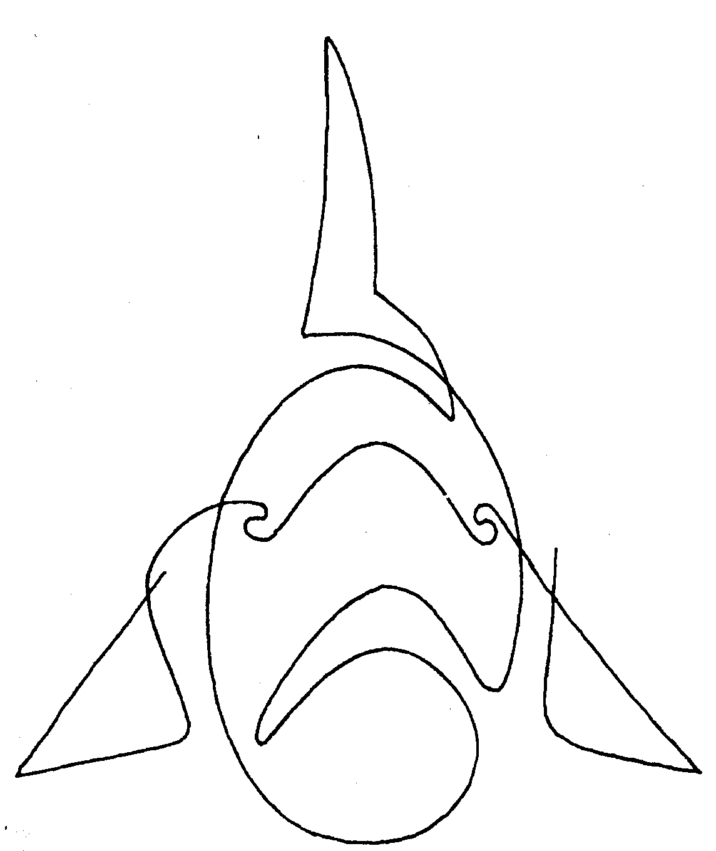
Рыба Фароника, как мифологическое воплощение духа равновесия.
Ее чудесная красота сначала потрясла меня так, что я забыл о своей задаче познакомиться с миром элементарных существ, которым мы так пренебрегаем. Однако прежде чем она вновь исчезла, я все-таки вовремя опомнился и засыпал ее вопросами. Я узнал, что таинственная, восстанавливающая сила чистой воды представляет собой ее жизненный дар. Сказки, рассказывающие о «живой воде», с помощью которой можно оживить мертвого, говорят об этой силе воды, которую сохраняют элементарные существа.
Потом мне была показана окружающая меня природа в ее поразительной красоте, в такой красоте, которую человек обычно испытывает лишь в очень редкие мгновения. Мне было сообщено, что это райское качество красоты, которое можно не только видеть, но и, в первую очередь, чувствовать, основана на регенерирующей силе воды, которую ее помощницы, русалки, распространяют на все земное творение. Когда я поблагодарил и хотел попрощаться, со стороны Виды меня настигло
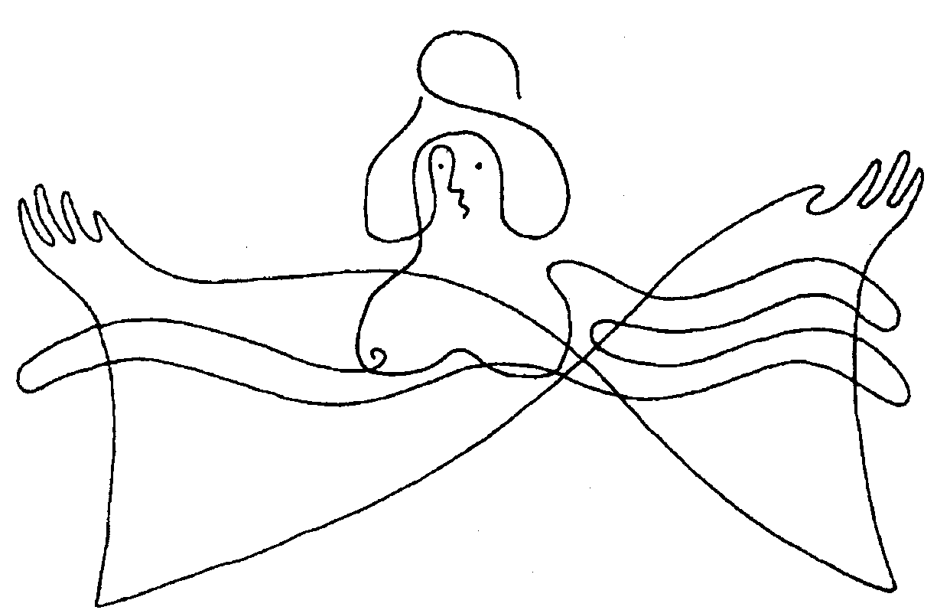
Прекрасная Вида, повелительница водного элемента.
предостережение. Красота, которую она и другие элементарные существа дарят миру, имеет не только эстетическую ценность, она представляет собой основополагающее качество жизни. Из-за прогрессирующего разрушения окружающей среды, в особенности загрязнения и снижения качества вод, это качество жизни вытесняется и ему угрожает смерть.
Третьей «сказочной фигурой», с которой я встретился во время утренней медитации, был король Матиас, самый знаменитый герой словенских сказок. В народе говорится, что он со своим огромным войском спит в горе Печа, на окраине словенской Каринтии. Я очень хотел встретиться с ним, потому что мне было интересно узнать, какие реальные силы он воплощал, помимо известного стереотипа.* /*В немецкоязычном пространстве подобное рассказывают о горе близ Зальцбурга, в которой, как говорят, почивают кайзер Карл V и кайзер Фридрих Барбаросса. Сравните Leander Petzoldt, Sagen aus Salzburg, Muenchen 1993./
Вначале в темноте появился сияющий скипетр, символ королевской власти. Я взялся рукой за скипетр, и он повел меня в подземный мир горы Печа. В конце концов я попал в огромный зал, в котором сидел старый король. Мне было позволено посмотреть в лицо старого короля, и внезапно я понял: он был руководящим разумом элементарных существ Земли, а его войском были спящие силы Земли, необозримое число погруженных в сон гномов.* /*от «genomas» (греч.) - живущие внутри Земли./
Глубокий сон этих сил, изображаемых воинами, которые напомнили мне сказку о спящей царевне, указывает на то, что элементарные существа погрузились у людей в бессознательное.
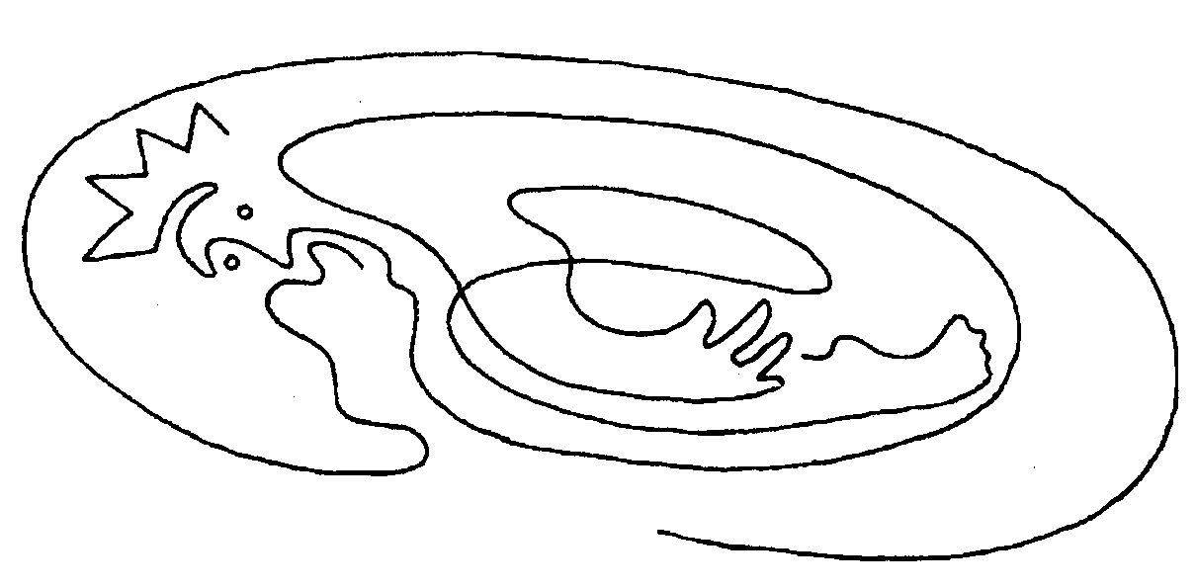
Погруженный в сон король гномов Матиас, как символ сил Земли.
Из-за этого полного забвения, как объяснили мне, Земля кажется нам, людям, комком материи, не имеющей разума. Но поскольку человеческое сознание во время нашего присутствия в качестве эволюции на Земле представляет собой решающую управляющую силу, миру гномов пришлось в основном отступить. Это состояние ощущалось особенно чувствительными людьми, которые когда-то создавали народные предания, как состояние отрешенного сна элементарных существ Земли.
После этого я попросил разрешения задать еще один вопрос. После того, как это было мне разрешено, я спросил, что таится за знаком, упоминаемым в бесчисленных вариантах сказаний о короле гномов: если в подземный зал проникнет юноша и вынет из ножен меч короля, то воины короля гномов пробудятся.
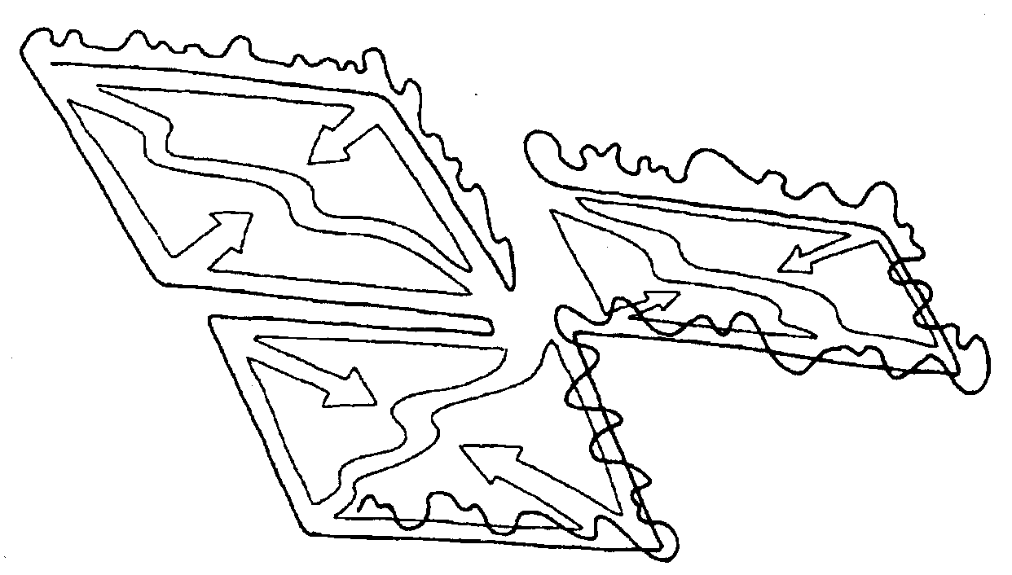
Фрагмент традиционного культурного ландшафта. На полях, окруженных живой изгородью, возникает оживляющий эффект поляризации.
Тут на моих глазах меч на одну треть вынули из ножен, и клинок загорелся, подобно тому, как горит одна из тех силовых линий Земли, которые мы называем линиями дракона*, когда рассматриваем внутренним зрением, как она пронизывает ландшафт. /*Линиями дракона называются в китайских традициях акупунктурные меридианы Земли, которые несут космические силы по тканям ландшафта./ В дополнение к этому я получил сообщение, что юноша символизирует новое поколение людей, которое вновь откроет энергетический покров Земли, очистит и будет чтить его. Когда это произойдет, то вынутый из ножен меч будет служить элементарным существам знаком того, что пришло время покинуть убежище, чтобы вместе с людьми творческим трудом превратить Землю в райский сад. Поэтому сказание заканчивается провозглашением эры мира и счастья на Земле.
Эти три встречи я понял в том смысле, что мне нужно было увидеть образы из мира сказок и легенд в зеркале их истинных функций, чтобы получить представление о том, что означают для нашей жизни сегодня скрытые в сказках послания. После этого я изменил тематику своих контактов с существами элементарного мира. Выглядело все так, как будто меня должны были систематически знакомить с различными аспектами их бытия.
На этот раз речь шла, грубо говоря, о взаимодействии элементарных существ с тремя жизненными процессами Земли. Снова началось с элемента «вода». Вода унесла меня прочь и вынесла на берег. Я напряженно думал о том, в какую страну я мог попасть. Тут я обнаружил, что нахожусь посередине европейского культурного ландшафта. Я увидел ручьи, окруженные деревьями и кустарниками, которые извивались по полям. Как это принято в традиционном сельском хозяйстве, поля были окружены пестрой живой изгородью, в которой кипела растительная и животная жизнь. Одновременно я понял, что я проник в этот ландшафт не своим обычным зрением, а сквозь врата элементарных существ, карликов. Итак, я внимательно наблюдал, где я смогу ощутить их присутствие. Тут я увидел, что весь ландшафт, как шахматная доска, состоял из поляризованных силовых полей. Однако это было не так, что одно поле было Ян, а другое Инь, каждое поле было поляризовано внутри самого себя!* Между поляризованными углами царило интенсивное взаимодействие, которое придавало динамизм всему полю. /*В этой форме каждое поле имеет качество, похожее на качество средневекового монастырского крестного хода, углы которого также были поляризованы таким образом что при движении по нему возникало гармонизирующее воздействие./
Эта поляризация относилась практически к тем живым изгородям, которые обрамляют поля в здоровом аграрном ландшафте. Я увидел, что живые изгороди, как только что было описано, поляризованы по диагонали, причем динамическое взаимодействие обоих полюсов происходило посередине поля. Весь этот процесс управляется элементарными существами Земли. В одном углу рамки из живой изгороди находится фокус «мужских» карликов, а где-то в противоположном углу - «женских» карликов. Я видел их деятельность, как взаимодействие между голубоватой волной энергии Инь и красноватой Ян, которые попеременно исходили из одного, затем из другого фокуса, и в области поля смешивались и переплетались в причудливой игре. Параллельно этой картине я понял, что благодаря взаимодействию, которое я мог наблюдать, естественным образом поддерживается плодородие Земли. Из-за сельскохозяйственного использования силы Земли постоянно истощаются, однако этот отбор энергии снова восполняется живой изгородью.* В чудесных зарослях живой изгороди постоянно снова и снова возобновляются силы плодородия Земли. При этом задача поляризованных элементарных существ Земли состоит в том, чтобы инициировать этот процесс регенерации и направлять на поля возобновленные силы при помощи описанного взаимодействия Инь-Ян. /*В живой изгороди находят жизненное пространство бесчисленное количество животных и крошечных существ. Подобную функцию выполняют старые каменные или земляные валы вокруг полей, которые во Фризии называются «кникс»./
Пока я получал эти сведения о таинственной деятельности природы, на уровне ощущения мне стала понятна опасность, которая угрожает в перспективе плодородию Земли, если уничтожаются живые изгороди, чтобы сделать местность удобной для машинной обработки земли. Тем самым автоматически уничтожаются и места сосредоточения элементарных существ, и их благодатное присутствие в ландшафте постепенно уменьшается, что значит умирание ландшафта. При этом меня охватило зловещее чувство планеты, которой грозит смерть.
Это драгоценное понимание задач гномов побудило меня к тому, чтобы в следующей медитации исследовать возможные отношения элементарного мира с царством животных и растений. В вопросе о сущности животных я длительное время блуждал в темноте. Очевидно, моему сознанию недоставало соответствующих понятий для приближающихся откровений. Потом пришло указание на сказку «Красавица и чудовище», которую я как раз накануне посмотрел в постановке Уолта Диснея. Прекрасный принц из-за своей низости был превращен в отвратительное животное.
Во время обратного превращения с него спала страшная маска животного, и принц снова приобрел свой первоначальный, великолепный облик. Прекрасный принц, который, заколдованный, находится в относительно уродливой шкуре животного, очевидно, был указанием на фееподобное элементарное существо, которое некоторым образом скрыто в образе животного.
В качестве примера я пожелал увидеть душу элементарного существа медведя. После этого я увидел образ прозрачного медведя, через который просвечивал удивительно прекрасный девичий образ. Девушка представляла собой высокоразвитое существо - фею, которой медведь служит, так сказать, точкой контакта с материальным миром. Различие обоих существ было ошеломляющим. Существо элементарного духа переплетено с существом животного на эмоциональном уровне. Одно помогает другому. Они учатся друг от друга и, таким образом, ускоряют свой духовный рост.* /*Не все виды животных живут в симбиозе с элементарными существами, это чаще встречается у более высокоразвитых животных./
Теперь я спросил, следует ли подобным образом понимать связь с растениями. Ответ был: да и нет. Каждое растение предлагает свое физическое тело индивидуальному элементарному существу как возможность соприкоснуться с материальным уровнем и служить. В этом смысле отношения подобны отношениям к животным, хотя и здесь существует различие, о котором я расскажу позднее (ср. гл. VI). «Нет» относилось к различному происхождению растений и животных. Эволюция животных, - подобно эволюции человека, - это космические гастроли на планете Земля, причем животные намного сильнее проникли в многообразие материального выражения. Растения же, напротив, являются существами Земли и поэтому в своем росте прямо-таки зависят от содействия элементарных существ, которые сообщают им уровни сознания.
При следующей возможности я спросил своих невидимых проводников по мирам элементарных существ, не существует ли непосредственной связи также между человеком и элементарными духами. Тогда мне было еще трудно понять ответ. Поэтому я попросил показать мне на моем собственном теле, как воздействуют элементарные силы на человеческое тело. Некоторое время вокруг меня царила темнота. Потом я заметил, как работали над моим телом силы подземного мира. Непосредственного контакта не было, взаимодействие происходило через резонанс. Некоторые части тела, казалось, находились в резонансе с определенными элементарными силами. Я смог хорошо представить себе, что из-за удаления человека от земли и от природы эти резонансные связи испытывают серьезные повреждения, что приводит к самым различным болезням, для которых на физическом уровне нельзя найти видимых причин. На второй картине я смог увидеть, какая задача выпадает на долю элементарных существ в воплощении человека. Снова я ощутил воздействие элементарных сил на материю благодаря тому, что я почувствовал резонансные явления на своем теле. Потом я увидел, как одно элементарное существо приближается к пронизанной резонансами материи и при помощи образцов, которые оно носит в сознании, формирует ее таким образом, что создаются органы человеческого тела. (Этот процесс подробнее описан в главе VII «Личное элементарное существо у животного и человека»).
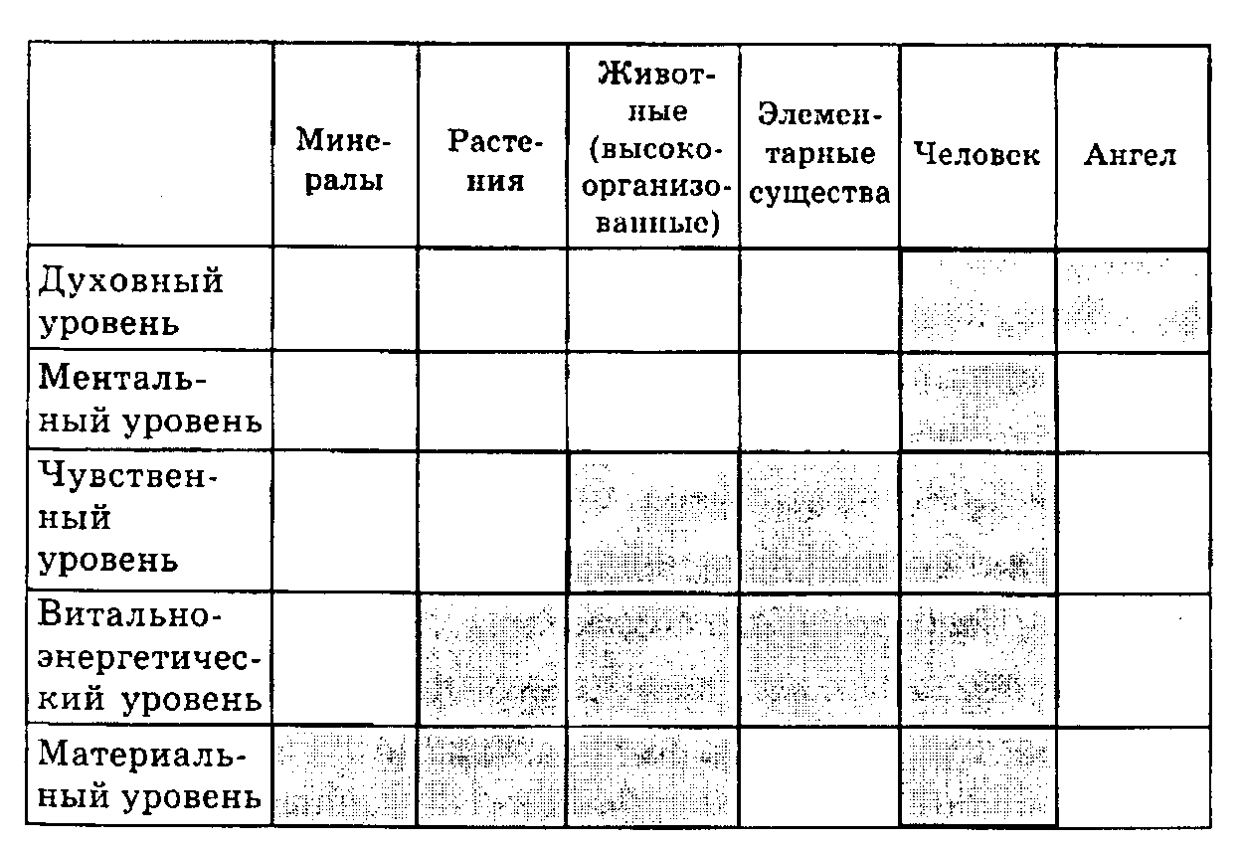
Сравнение распределения уровней бытия у различных сущностей
Я хотел бы упомянуть еще одно событие проникновения в тайную жизнь элементарных существ, которое выпало на мою долю также зимой 1993 года. После того, как в своей утренней медитации я снова прошел по привычному пути в подземный мир, сразу же по прибытии меня по дуге увлекло вправо. И вот я уже оказался на пути, ведущему по спирали вертикально вниз, меня увлекало все глубже и глубже. Во время движения я видел на различных уровнях два входа, которые вели куда-то в стороны, но скорость была слишком большой, чтобы я мог выйти и исследовать их.
Только у третьего входа в конце спирали я остановился. Я вошел, чтобы немного оглядеться. Передо мной лежал сказочно прекрасный, бесконечный ландшафт, но я не воспринимал ни одного существа. Я спросил себя, какие обстоятельства могли бы быть связаны с этой чудесной, но безжизненной землей. Вместо ответа я заметил, как мое тело начало постепенно растворяться. Все, что удерживало мое тело в целостности, тихо расплывалось и растворялось в красоте природы. Этот процесс не сопровождался никакой болью, скорее это соединение с силами природы таило в себе что-то торжественное. Интересно, что фокус моего сознания сохранился.
Потом телепатическим образом пришло объяснение: я находился на самом нижнем уровне трехчленного цикла жизни элементарного существа, это фаза, которая соответствует так называемой смерти у человека. Под «смертью» следует понимать, однако, не внушающий страх момент отделения души от тела, а в первую очередь жизнь, продолжающуюся на уровне души. Для элементарных существ эта фаза характеризуется состоянием, которое я пережил как, - в этом случае лишь кажущееся, - растворение моего тела. Элементарные существа растворяются до полного единства с силами природы, не теряя индивидуального фокуса своего сознания. Так они проходят фазу регенерации.
Два других входа, которые я видел во время моего стремительного спуска в глубину, вели каждый в свою фазу в жизни элементарных существ. Цикл начинается фазой непринужденного наслаждения и безграничной радости внутри их собственного королевства, которое мы в терминах нашего миропорядка называем подземным царством. В рамках трехчленности божественных сил это будет девственная фаза универсальной целостности.* /*На духовно-душевном уровне ландшафта божественные силы раскрываются в трехфазном цикле. По своим характеристикам три фазы соответствуют богине, имеющей три образа, которой поклонялись в допатриархальную эпоху. Я воспринимал ее в ее аспектах девственницы, в креативном аспекте и в аспекте превращений, как действующую в ландшафте силу. Сравните также мою книгу «Die Landschaft der Goettin»/
За ней следует вторая, креативная фаза, когда элементарные существа принимают на себя определенную задачу, которую они выполняют в реальном мире природы. В этой фазе они покидают «подземный мир» и соединяют свой фокус с определенным растением, изгородью в ландшафте или с берегом реки. Об этой фазе будет идти речь далее, поскольку она составляет реальные рамки, внутри которых природа, человек и элементарные существа постоянно соприкасаются.
У элементарных существ период, когда они непрерывно выполняют свои задачи, может продолжаться веками, пока они не достигнут третьей фазы, испытанной мною на своем теле во время медитации. Это фаза превращения, приводящая в конце концов элементарное существо в его жизненном цикле снова к порогу первой фазы. При сравнении с дневным ритмом человека первая фаза соответствует сочетанию приема пищи и приятной игры, вторая - рабочему времени, а третья - сну. Однако смена этих трех фаз не подчиняется ритмическому повторению еды, работы, сна и так далее, как у человека. Она похожа более на цикл трех времен года в природе: весна, лето и зима.
С этими познаниями в сфере жизненных циклов элементарных существ «теоретическая» часть цикла откровений была завершена. После этого мое знакомство с элементарным миром переместилось в практическую сферу. Теперь я должен был познакомиться с элементарными существами в своем окружении. Первые встречи были показательными для наших чрезвычайно проблематичных отношений с разумными природными существами.
Сущности, которые я смог воспринять первыми непосредственно в природе, были элементарные существа, которые сопровождают рост деревьев. По образцу латинского faunus я называю их фавнами.* Традиционно их изображают в виде юношей с козлиной нижней частью тела и с рогами на голове. Этот античный образ мало говорит о действительной функции фавнов, но через двойную природу, получеловек-полуживотное, образа фавна по крайней мере дается намек, что «духи деревьев» принадлежат к совершенно другой эволюции, нежели сами деревья. Как уже было упомянуто ранее, здесь речь также идет о симбиозе между растением и элементарным существом. /*Наряду с этим для обозначения духа дерева употребляется также греческое «Dryade» («дриада»)/
У здорового дерева я вижу фавна как спиралевидную силу, которая обвивает ветви, а также корни вплоть до глубин земли. Энергетическая ткань, которую образуют фавны, очевидно, предшествует росту ветвей и корней, и таким образом направляет их соответствующим образом.
Фавн может осуществлять это руководство, потому что он имеет кроме описанного силового тела также и относительно самостоятельный разум, при помощи которого он постоянно наблюдает за окружением своего дерева над и под землей. В совершенном согласии с информацией, каждое мгновение поступающей в его сознание, он руководит строительством дерева. Это измерение сознания фавна я ощущаю как лицо, вытканное в кроне дерева, дополняющее описанную ранее энергетическую структуру его тела.
Античные фавны, которых описывали, как перемещающихся от дерева к дереву, отражают уже отчужденное сознание, которое более не знает закономерностей взаимодействия дерева и элементарного существа. Своим растительным телом дерево предоставляет элементарному существу возможность приобретать опыт в материи. В качестве ответной услуги фавн предлагает свое сознание, при помощи которого дерево может гармонично врастать в свое окружение. Это взаимодействие привязывает фавна к дереву на все время жизни последнего. Это происходит таким образом, который в основных чертах соответствует соединению души с телом у человека в течение инкарнации.
Это соединение скрепляется некоей пуповиной, которая соединяет фавна с избранным деревом. Говоря точнее, речь идет о точке фокуса сознания фавна, которую он прикрепляет к энергетической ткани дерева, чтобы через него создать мост, по которому с обеих сторон может происходить коммуникация. Однако, поскольку элементарные существа не имеют свободной воли, а действуют, как часть всеобъемлющей природы, фавн не может отсоединить свою «пуповину», пока в корнях еще теплится жизнь.
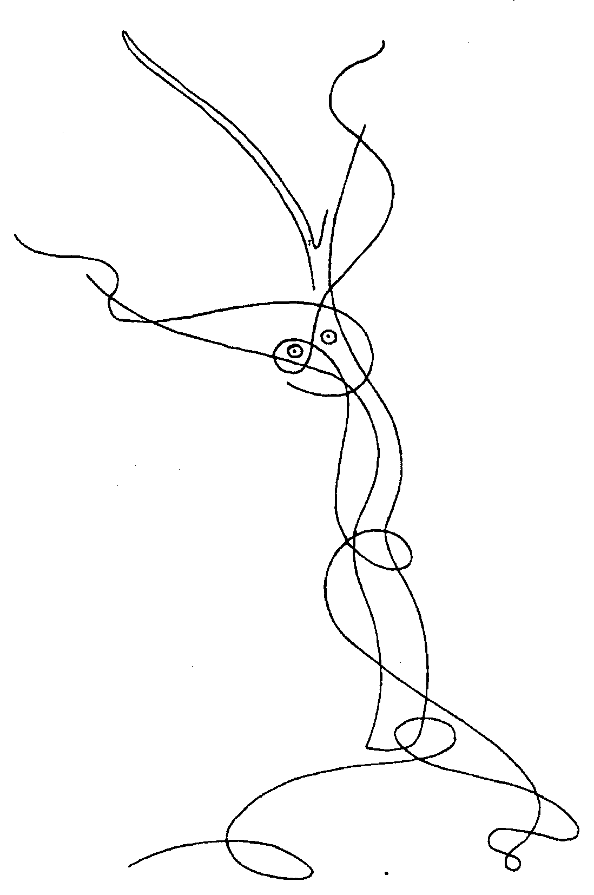
Фавн молодого дуба.
Уже в первые дни, когда я начал упражняться в восприятии элементарных существ, мне пришлось пережить два поучительных примера. В середине февраля 1993 года я встретился с бургомистром северного района Любляны, чтобы обсудить проект в области литопунктуры для города. Мы ужинали в ресторане гостиницы «В кузнице», знаменитой старой гостинице на окраине города. Когда к нам подошла хозяйка, я был представлен ей. К нашему изумлению, она дала нам понять, что она прочитала мою книгу о духовных измерениях городского ландшафта Любляны и очень ценит мою работу. Позднее она подсела к нам, чтобы рассказать об одной проблеме, которая очень заботит ее. Речь шла о росшей во дворе гостиницы липе, которой было больше ста лет. Ее семья хотела спилить дерево, они считали, что оно вредит фундаментам и крышам стоящих вокруг зданий. Сама она, однако, не решалась дать согласие на этот план, потому что боялась, что это принесет в дом несчастье. Я обещал ей зайти на следующей неделе и поговорить с фавном липы.
Когда я снова пришел, она провела меня во внутренний двор, где передо мной предстала ужасная картина. Все ветви высокой липы были спилены, вплоть до последней! Только мощный голый ствол возвышался не менее чем на шесть метров в высоту! Я попросил женщину оставить меня на несколько минут одного и подошел к стволу дерева. Чтобы установить точки контакта для беседы, я легко кладу руки на кору дерева. Затем я открываю свое эмоциональное сознание, изливая любовь. Благодаря этому возникает мост, по которому может течь беседа с существом дерева.
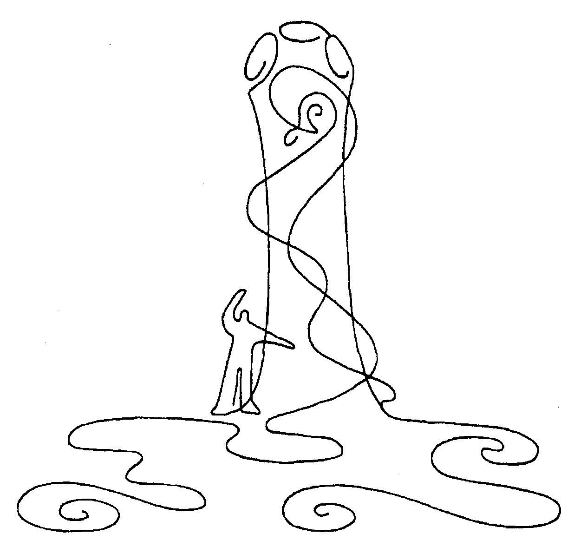
Моя встреча с фавном, страдающим в искалеченной липе.
Едва мост был создан, как в мое сознание внедрился образ распятого гиганта, который испытывает ужасные страдания. Порывистыми движениями он то и дело поднимался кверху, как будто отталкиваясь от земли, но потом сразу же падал без сил. Непереносимая мука повторялась при каждом подъеме.
Чтобы лучше пояснить, какие страдания испытывал фавн, я хотел бы упомянуть историческую параллель. Римляне так «усовершенствовали» метод распятия, что жертва испытывала муки на кресте не менее трех дней. Под ногами распинаемого они укрепляли поперечную балку, на которую жертва непроизвольно опиралась, и снова отталкивалась, когда она теряла силы и появлялась опасность задохнуться.
Положение, в котором находился бедный фавн, было как две капли воды похоже на положение распинаемого. Гигантские корни были еще здоровы, и то и дело посылали потоки жизненной энергии вверх, в ствол. Однако кроны, которая могла бы принять эту энергию, больше не было. Поэтому поток энергии переламывался и снова откатывался назад. Фавн описал мне весь трагизм своего положения одним единственным образом.
Я пошел к обеспокоенной хозяйке и сказал ей, что никогда нельзя подвергать дерево таким мучениям. Но поскольку это уже случилось, я хотел попробовать «пересадить» фавна. Я попросил ее показать мне молодые липы, которые она посадила в последние годы вокруг дома, чтобы в будущем заменить старую липу.
Я проверил каждое деревце рукой, есть ли у него фавн или нет. И действительно, я нашел на стоянке для машин липу без фавна, которая выглядела тоже довольно жалко. Тогда я вынул из кармана красивый камень - у меня всегда есть с собой несколько штук - подошел к терзаемой липе, поднес камешек вплотную к стволу и объяснил фавну, что я хочу переместить его на другую липу, где он сможет оказывать свои услуги. В завершение я попросил его перенести свой фокус на камень, и осторожно перенес его к молодой липе. Там я снова поднес камешек вплотную к тонкому стволу и попросил необычного пассажира сойти и перенести фокус своего сознания на молодую липу.
После этого я порекомендовал хозяйке как можно скорее спилить старую липу полностью. Когда в начале лета я снова был гостем в «Кузнице», женщина рассказала мне, что молодая липа еще никогда не цвела так прекрасно, как в этом году.
Несколькими днями позже у меня был семинар в словенском городе Копер. Город был построен когда-то венецианцами на острове, и дома были возведены так тесно рядом друг с другом, что для парка не осталось места. В конце 19-го века на самой высокой точке острова была снесена сторожевая башня и на ее месте заложен крошечный парк. Посаженные там деревья за это время превратились в чудесных великанов. Среди них мне особенно бросился в глаза платан, который в нижней части ствола протянул мощную ветвь горизонтально на восемь метров, и на конце этой ветви начал мощно расти в высоту. Точка, к которой была протянута ветвь, представляет собой одну из тех точек равновесия, о которых я рассказывал в связи с рыбой Фароникой.
Фавн, который руководит ростом дерева, осознает не только биологические и геологические обстоятельства в окружении дерева, но также и энергетические феномены. Так он может направлять рост дерева таким образом, что дерево устанавливает связи с силовыми точками в пределах своей досягаемости, как это показывает пример платана в городе Копер. Такие ветви следует особенно защищать, потому что от них обычно зависит витальность дерева.
Когда я вместе с участниками семинара пришел в маленький парк, чтобы поупражняться в общении с фавнами, я, к своему ужасу, обнаружил, что парк подвергся урбанизации. Ответственные дизайнеры не только замостили дорожки, но и посчитали так необычайно выдававшуюся ветвь платана помехой, так что они просто отпилили ее.После того, как я на этом примере объяснил невежественность людей в отношении деревьев, что приводит к подобным неверным решениям, каждый участник выбрал себе дерево, чтобы завязать с ним диалог. Я решил предоставить опыт с изуродованным платаном другим и пошел ко второму платану.
Хотя я подошел к дереву с чувством глубокой любви, я не получил с его стороны никакого ответа. Длительное время все было тихо, но потом вдруг с вершины платана на меня набросилось с ужасным лаем что-то похожее на дикую собаку. Я с удивлением посмотрел наверх, в крону дерева. И что же я увидел? Бесцеремонные дизайнеры парка отпилили у этого старого платана все нижние ветви. Им просто хотелось иметь дерево с высокой кроной. Какое высокомерие!
Теперь я внезапно понял послание фавна: из-за привнесенной в среднюю зону ствола хаотичности он утратил связь с корнями, и теперь в отчаянии сидел в оставшейся вершине кроны. Чтобы помочь ему, я погрузился в состояние глубокой медитации и создал в своем сознании световой мост, через который я соединил фавна наверху с областью корней внизу. Я поддерживал этот образ некоторое время, чтобы дать элементарному существу, с которым так пренебрежительно обошлись люди, возможность снова соединиться с корнями. В конце этой медитативной «акции» я ощутил мягкое чувство благодарности, прежде чем я снова посвятил себя дальнейшим задачам семинара.
Вскоре мне стало ясно, что фавны должны стать моими первыми проводниками в области экологического присутствия элементарных существ. Так я просто перешел к тому, чтобы опрашивать деревья о тех вещах, которых не понимал. Я часто делал это и раньше, только тогда я еще не мог чувствовать тонкую разницу между растительной сущностью дерева и «инкарнированным» в ней фавном. Я также не знал, что фавн представляет собой разум дерева и, следовательно, тот уровень, на котором происходит коммуникация.
Так, например, мне пришла идея выяснить с помощью фавна трагическое происшествие, случившееся восемь лет назад недалеко от нашего дома. Во время так называемых мероприятий по землеустройству, в ходе которых в первой половине восьмидесятых годов культурный ландшафт нашей родной долины испытал тяжелые повреждения, с лица земли был срыт маленький лесок позади нашего дома, тяжелые машины вырвали даже корни, так что на его месте возникло поле. При чисто теоретическом рассмотрении ситуация не должна была стать для фавнов проблемой, потому что, когда были вырваны корни, они стали свободны, чтобы начать новую службу в близлежащих лесах.И все-таки существовали признаки, которые заставляли сомневаться в корректности этого мероприятия. Один крестьянин всего однажды попытался посеять на возникшем поле кукурузу, после этого оно оставалось целиной, вплоть до сегодняшнего дня. Проходя однажды мимо, я воспринял внутренне всю область бывшего лесочка как угольно-черную, как после пожара, над нею парила масса совершенно сбитых с толку сущностей, которых, однако, мне не удалось узнать.
Для того, чтобы получить разъяснение, я отправился к старому грабу, который стоял ближе всего к несчастному полю. В качестве ответа на мой вопрос, что происходит на соседнем поле, фавн внедрил в мое сознание совершенно ясный образ. Я увидел органично сформированное белое ядро, которое было охвачено несколькими слоями неприятно-серой, частично черной материи, так что возник плотный спекшийся комок. Для того, чтобы я понял, как он составлен, фавн показал мне комок в разрезе.
К сожалению, у меня еще отсутствовал тогда опыт общения с элементарными существами, так что я не смог растолковать образ. Поэтому я попросил свою младшую дочь Ану попросить разъяснения у ангела исцеления Земли, с которым она общалась с ноября 1992 года. Вскоре после этого Ана записала ответ ангела, который называет себя Девос и полностью посвятил себя вопросам исцеления нарушенной энергетической оболочки Земли. Его послание звучало так: «Речь идет о типично человеческом акте. То, что находится на пути у людей, они убирают, причем природа и сущности, которые из-за разрушения теряют свое жизненное пространство и родное место, для них не важны. Важно только то, что нравится людям; деревья, которые представляют для них препятствие, должны исчезнуть, они все равно ни на что не годятся. Они считают, что вокруг достаточно лесов, и поэтому не имеет значения, будет ли сведен лесок, о котором идет здесь речь. Такие жалобы я мог бы продолжать бесконечно, но это причиняет слишком большую боль и слишком угнетает. Люди даже не осознают, что таким образом они разрушают бесчисленное количество сущностей, и, в конце концов, часть самих себя, потому что ведь вы, люди, являетесь частью природы.
Давайте лучше посмотрим на ситуацию, которая возникла из-за этого. Как Марко уже говорил, определенные элементарные существа и другие сущности способны освобождаться от такого поврежденного места и со временем находить новые жилища и задачи. (К этим сущностям относятся, среди прочих, ангельские существа, которые летают над таким комплексным местом и заботятся о том, чтобы жизненный поток раскрывался правильно; они заботятся о равновесии присутствующих элементов и направляют потоки энергии и сущностей. ) Однако и они блуждают некоторое время кругом и ищут выхода из гнетущих обстоятельств. В конце концов, они все же ориентируются. Однако имеются определенные сущности, которые так привязаны к пространству, что при таком вмешательстве в природу не могут сориентироваться. Так, например, водяные сущности, которые заботятся об источнике, ручье или реке, и являются частью этих водяных потоков и их жизни, после такой катастрофы вовсе не могут покинуть своего подопечного, чтобы попасть на другое место. Они привязаны к определенному водному окружению. В этом причина, почему такие разрушительные акции так глубоко воздействуют на них. Они по-прежнему стараются помочь источнику или ручью. Однако каналы, созданные машинами и человеческой грубостью, не соответствуют их природе. Так получается, что они парят, несчастные, над водой, потому что больше не могут жить в водянистой субстанции, и должны бессильно смотреть на их гибель. Это несчастливое положение приводит к тому, что они становятся совершенно темными, прямо-таки черными. Для жизненного пространства это означает конец, потому что теперь оно предоставлено самому себе и отдано во власть распада.
Это произошло и в случае с лесочком позади вашего леса. Водяные сущности убрали свои руки от этого места, потому что все их попытки установить контакт с местностью были напрасны. Из-за этого пространство грубеет, оно судорожно напрягается, и становится мертвым пространством, без энергии и без жизни. Вы можете помочь в такой ситуации, если попытаетесь найти точку, в которой находился центр этих сущностей, фокус, из которого они действовали вокруг водяного источника. Затем найдите способ помочь им, чтобы они собрались и снова попытались жить в этой точке, которая представляет собой их источник, чтобы они не оставались рассеянными во всем пространстве. Так можно было бы, по крайней мере, оживить эту точку, в которой находится источник как всех сущностей, так и энергии. И место благодаря этому начнет немного дышать, потому что его не будет больше терзать это постоянное блуждание потерянных сущностей. »
Моя неспособность понять образ, внедренный в мое сознание фавном граба, объяснялась тем, что я ожидал возможных проблем только в сфере элементарных существ деревьев, и при этом совершено забыл, что на нижней окраине бывшей рощицы был влажный биотоп с маленьким источником. Крошечный ручеек брал здесь свое начало и извивался по лежащим ниже лугам. В ходе землеустройства влажный биотоп был осушен, а источник засыпан. Для того, чтобы отводить просачивающуюся воду, вместо ручейка выкопали прямую канаву глубиной больше метра. Органические формы водянистого элемента были уничтожены. У элементарных сущностей воды, нимф, отняли всякую возможность осуществлять их жизненную задачу.
Подобно тому, как фавн присоединяет свое энергетическое тело посредством «пуповины» к определенному дереву, нимфы, которые заботятся об источнике, присоединяют свой фокус к области источника. Этим они принимают на себя ответственность за источник. Если же источник из-за вмешательства человека уничтожен, то их «тело» украдено, хотя они по-прежнему остаются привязанными к своей задаче. В противоположность дереву, которое погибает и снова прорастает в другом месте, источник остается долговечной составной частью ландшафта. И после разрушения источник присутствует в ландшафте, вместе со своими хранительницами, нимфами. В своем несчастье, лишенные тела, они парят над местностью, смятенные и поэтому потемневшие из-за разрушительных действий людей. Образ спекшегося комка, который был внутри светлым, а наружу становился все более и более черным, точно продемонстрировал эту трагическую ситуацию.
Вместе с Аной мы позаботились о толпе потерянных нимф. Сначала, сочетая медитацию с визуализацией целительных цветов, мы основательно почистили область бывшего влажного биотопа. Потом на окраине области мы разместили, в соответствии с колебаниями, красивый большой камень и попросили элементарные существа воды собраться вокруг этого камня, как вокруг фокуса. Как предложил ангел исцеления Земли, это должно было послужить, по крайней мере, для того, чтобы преодолеть хаотичное состояние нимф, пока на этом месте снова не возникнет влажный биотоп.

II. ЦАРСТВО ЭЛЕМЕНТАРНЫХ СУЩЕСТВ

В европейских народных сказаниях мы часто встречаемся с необычными сущностями, которых я опрометчиво отнес бы к элементарным существам, если бы я сам не приобрел прискорбный опыт, описанный в первой главе, который показал мне, как демонизированы и искажены в своей сути духи природы. Многие из образов, встречающихся нам в старых сказаниях, я понимаю теперь скорее как выражение искаженной точки зрения человека по отношению к Земле и элементам, а не как действительное свидетельство об элементарных существах и их свойствах.
Так, например, нам известны бесчисленные сообщения о драконах, однако я еще никогда не воспринимал похожего на дракона элементарно-го существа. С другой стороны, я знаком с бесчисленными энергетическими феноменами планеты Земля, которые имеют огненный характер и придают ландшафту своеобразное энергетическое движение, которое мог бы прекрасно символизировать образ дракона. Упоминавшиеся уже линии лей, которые распределяют в ландшафте космические силы, в китайской традиции геомантии фэн-шуй* даже называются линиями дракона. Если бы мы могли воспринимать невидимые огненные вихри такой силовой линии, которая проходит по ландшафту вверх и вниз, следуя за сияющей осью, то мы смогли бы символизировать ее наиболее метко образом дракона. /*Сравните мою книгу Landschaft der Goettin/
Таким образом, стало возможно понять овеянных легендами драконов как воспоминание о силовых феноменах в ландшафте, опустившихся в царство бессознательного, с тех пор, как человек не может более воспринимать их внутренне. Кроме этого, в сказки и сказания вошла другая группа образов, которые также лишь кажутся принадлежащими к царству элементарных существ. В действительности за ними скрывается присутствие богинь, которые, после того, как власть перешла к патриархальным культурам, были изгнаны из сознания людей, и, опустившись до «низкой мифологии», продолжают свою жизнь в измененном облике лишь в сказаниях и сказках. Примером этого является образ Берхты с железным носом, зимой она сохраняет силы преобразования и в ограниченной форме продолжает традицию черной богини. В словенских преданиях она известна как Пехта, а в некоторых местностях немецкоязычного пространства как фрау Холле.
Третья группа мифических образов, которых нельзя путать с элементарными существами, обязана своим существованием тому обстоятельству, в дословном переводе: ветер и вода что сознание людей в том, что касается их истинной идентичности, в течение столетий было затемнено христианским учением. Однако интуитивно душа народа распознала слабые места христианских религиозных представлений и компенсировала их сотворением определенных символических образов. Так, по моему мнению, появились фигуры демонологии, как, например, так называемый двойник, который, хотя и не находится более среди живых, то и дело появляется в виде привидения или животного. В его образе речь может идти об ответе на христианское табу на представления о реинкарнации. Далее, сюда относятся подавляемые измерения собственной души, которые являются человеку в демоническом образе, как, например, злой дух, который увлекает нас в страшные кошмарные сны.* /*О Берхте, двойниках и злом духе сравните Leander Petzoldt, Kleines Lexikon der Daemonen und Elementargeister, Muenchen 1990/
С другой стороны, мы то и дело находим сказания, которые обнаруживают истинную сущность гномов, фей или нимф. Так, например, мы узнаем в словенской легенде что-то о задаче фей, которых здесь называют «белые женщины». Это произошло зимой. Снег еще покрывал горы, когда раздался громкий крик фей: «Сейте бобы! Сейте бобы!». Однако крестьяне подумали, что это же ненормально, сеять бобы в снег. Так подумали все, кроме одного, который был достаточно умным, чтобы последовать совету белых женщин. Он взял свою мотыгу, проделал борозду в снегу и посеял бобы. Когда пришло лето, умному крестьянину пришлось убирать свои бобы при помощи лестницы*, так чудесно они выросли! /*Бобы относились к главным продуктам питания в Европе, прежде чем картофель был завезен из Америки. Как правило, они не вырастают выше, чем 120 см./
Сегодня, поскольку мы ориентируемся по биодинамическому календарю для посевов, мы знаем, что определенные дни, даже часы, больше подходят для посева, чем другие, потому что особенное расположение звезд и планет на небе благоприятно влияет на рост растений. Существа-феи, по моему опыту, являются теми элементарными духами, которые координируют жизненные процессы между небом и землей. И они действительно отвечают за то, чтобы давать сигналы для правильных сроков посева. Открытым текстом это значит, что сказание должно было растормошить крестьян, чтобы они меньше доверяли аргументам своего разума, чем старому пути природы. Умный подчиняется традиционному водительству природных существ и прислушивается внутри себя к их зову.
Для того, чтобы подтвердить достоверность описанного выше «сказочного» послания, я хотел бы рассказать, как я сам наблюдал за роем фей летом 1993 года. Я находился на острове Сракане, маленьком, усыпанном камнями островке, который вместе с двумя другими крошечными островками, Сусак и Сракане Мале, составляет группу островов в Адриатическом море.
Фокус, или «пуповину» стаи фей я воспринимал в форме высокой, тонкой энергетической колонны на вершине центрального холма, который я из-за его внутренней связи с планетой Венера назвал холмом Венеры. Энергетическая колонна была закреплена в земле и сверкала всеми цветами радуги, как будто состояла из нежных цветных нитей. Я погрузился своим сознанием в цветную колонну и позволил восходящей энергии вынести себя наверх. В точке, которая находилась, по моим оценкам, примерно на стометровой высоте, энергетическая колонна вливалась в пучок динамичных сущностей, в которых я узнал фей пространства. В своем скользящем движении они вытянулись из своего центра, пока не охватили все пространство над группой островов. Едва достигнув границ своей области, они возвращались, описав дугу, к своему первоначальному фокусу. В наступавшей теперь фазе покоя они напоминали закрытый бутон цветка. Но уже в следующее мгновение белые фигуры фей снова начали растягиваться и скользить по уже описанной траектории сквозь пространство. В своей динамике они были подобны постоянно открывающемуся и закрывающемуся цветку.
Я попытался сосчитать, сколько отдельных существ образовывали стаю фей, и был поражен: их было 13! Чтобы быть более точным, я должен признать, что до солнечного числа 12 я был уверен, что считаю в соответствии с невидимой действительностью, в то время, как на числе 13 почувствовал некоторое сопротивление. Когда я внутренне задался вопросом о причине своего сопротивления, меня провели вдоль световой колонны, я следовал за фокусом фей все глубже и глубже, сквозь поверхность Земли, в подземный мир. Там я увидел тринадцатую фею, которая кружила в пространстве подземного мира, подобно тени. Сначала я подумал, что увидел демоническое существо, и испугался. Однако я быстро понял, что сфера работы фей пространства не может быть ограничена областью воздуха над поверхностью Земли, сфера пространства обязательно должна была охватывать часть темного, подземного мира, чтобы быть полной.
Я сразу же вспомнил о темной тринадцатой фее в сказке о спящей царевне, которая не была приглашена на праздник по случаю рождения принцессы, но все-таки появилась там, чтобы предсказать принцессе смерть в возрасте пятнадцати лет. Тринадцатая фея, которая еще напоминала о ритмах Луны* и о старом природном порядке, сама по себе ни в коем случае не была «отрицательной», просто, она представляла ту темную часть мировой сферы, которая, вместе с подземным аспектом фей, первой была изгнана из сознания людей, и это в то время, когда воспоминание о светлом аспекте фей пространства было еще живо. /*Старый лунный календарь, в котором было 13 месяцев, был заменен на солнечный календарь, с 12-ю месяцами./
Тогда я спросил, какое значение имеет сферическое кружение пространственных фей - сказки часто рассказывают о танце фей - для жизни в ландшафте. В качестве ответа я воспринял четыре уровня, которые представляли сферы действия фей пространства. На верхнем уровне феи выступали в созвучии с ритмами звезд и планет. Эти ритмы отражаются в сознании фей и приводят их в некоторое состояние экстаза, которое они переносят на окружающий их мир, одновременно запечатлевая во всех живых существах космические часы.
Уровень, лежащий ниже, я могу сравнить только с чувством экстатического любовного переживания. Это происходит оттого, что в своем постоянном скольжении через отведенную им пространственную сферу они окутывают каждую мельчайшую частичку жизненной ткани, с которой соприкасаются, ароматом своей безграничной любви. Таким образом, все пространство постоянно снова и снова купается в любви этих божественных существ.
На следующем уровне задача фей состоит в заботе обо всех различных жизненных процессах, которые происходят внутри «их» пространственной зоны. Сюда относится согласование земных жизненных ритмов с ритмами Вселенной, а также оркестровка различных процессов внутри природных царств, чтобы возникала по возможности гармоничная атмосфера жизни.
Сюда присоединяется четвертый уровень, сфера задач которого распространяется на уже упоминавшееся подземное пространство. Здесь царит чувство заземления и глубокой укорененности в существе планеты Земля.
В завершение я хотел бы упомянуть, что мы не должны представлять себе четыре уровня сознания фей, расположенных друг над другом в иерархическом порядке, скорее они выражаются в каждый момент как четыре переплетенных качества колебаний в танце фей пространства.
С тех пор, как мы, люди, все более овладеваем общим жизненным пространством ландшафта, функции фей пространства не могут более ограничиваться только царствами природы. Хотя человек и не осознает этого, в последние века произошло столкновение формирующих пространство устремлений человеческой культуры с одной стороны, и фей пространства, с другой. Отношения между этими двумя формирующими устремлениями приобретают все более трагические черты, поскольку мы, люди, совершенно игнорируем функцию фей пространства, и навязываем ландшафтному пространству нашу эгоцентрическую волю, не согласуя свои вмешательства в пространственные структуры с пространственным разумом фей, создающим порядок. Это относится и к некоторым проектам в области экологии, в основе которых лежат такие хорошие намерения, и которыми мы так гордимся.
Народные легенды нередко рассказывают о попытках снова добиться созвучности обоих расходящихся в разные стороны миров. Интересный пример этого дало мне переживание, которое было у меня благодаря посещению церкви святой Анны в северо-восточном уголке Словении. Она расположена в холмистой местности, покрытой лесами, на поляне, не менее, чем в двух километрах от деревни, к которой относится. Это необычное расположение указывало на какую-то тайну.
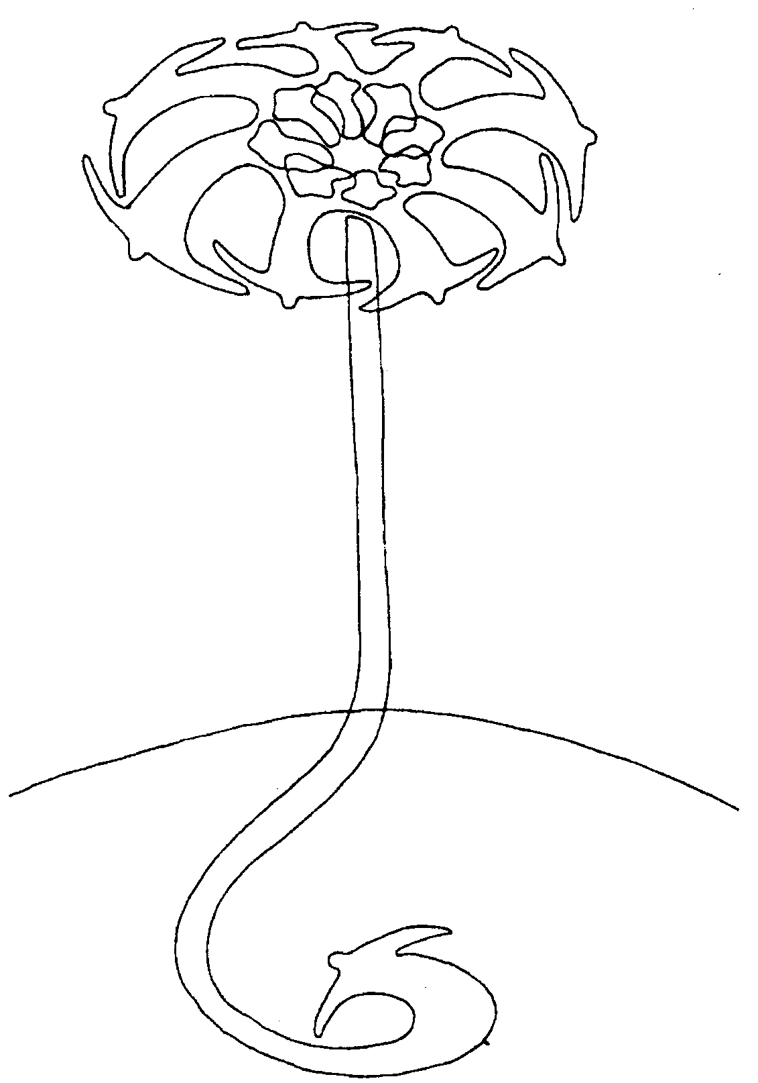
Танец фей пространства на холме Венеры (остров Сракане) с тринадцатой феей, которая кружится в подземном мире.
Более подробно нам суждено было узнать об этом при подготовке семинара, посвященного исцелению Земли, которым я руководил в 1993 году в Иерусалим-Светинье*, и который включал в себя осмотр упомянутой церкви. /*Сравните Die Landschaft der Goettin, стр. 160-162/ Моя дочь Ана попросила ангела исцеления Земли, с которым она общается, пояснить, какую роль играет церковь святой Анны в этом ландшафте. Ангел обозначил место, на котором стоит церковь, как чрезвычайно важное для витально-энергетического измерения словенского макроландшафта.* /*В книге Landschaft der Goettin я представил только высший, то есть душевно-духовный уровень макроландшафта Словении, здесь же речь идет об уровне витально-энергетическом, который находится ближе к материальному уровню./ Здесь накапливается витальная сила, чтобы из этого фокуса питать жизненной силой различные области страны. Холм, на котором стоит церковь святой Анны, образует вместе с двумя соседними холмами трехступенчатую треугольную композицию. При этом каждый из трех холмов, имеющих различную высоту, представляет собой анкерную точку одного из трех расположенных друг на друге треугольников. Три холма и соответствующие им треугольники отличаются друг от друга различными духовно-душевными качествами, которые они воплощают. Этими качествами являются любовь, синтез и связь.
Три треугольника действуют в качестве каналов для жизненной силы, которая принимается из космических источников через световую колонну, расположенную в центре треугольников. После того, как она протекает через один из трех каналов треугольников, она направляется по силовым линиям к различным местам распределения в ландшафтах Словении. Функцию этой треугольной композиции можно сравнить с ролью сердца в человеческом организме.
Во времена культуры неолита, около 5000 лет назад, люди еще знали о значении этого места. Поэтому они создали на трех холмах круглые храмовые сооружения в виде композиций из камней, которые они оживляли посредством регулярного выполнения торжественных ритуалов. В той мере, насколько культура богини раннего каменного века подавлялась вторгшимися в Европу патриархальными индоевропейскими племенами, осознание обширных связей внутри ландшафта исчезало. Так была утрачена и забота о трех упомянутых святынях, расположенных на холмах. В конце только церковь святой Анны, построенная намного позднее, указывала на это прежде комплексное святое место. По крайней мере, христианские ритуалы, которые проводятся там в течение нескольких веков по настоящее время, сохранили сакральное качество места в относительной чистоте.
После того, как я понял, насколько драгоценны церковь и ее окружение, я осторожно спросил причетника церкви святой Анны, не существует ли предания, объясняющего, почему церковь вместе с кладбищем была построена так далеко от деревни, - все-таки путь по лесу, минут не меньше двадцати пяти. Он ответил отрицательно, но потом вспомнил о другом обстоятельстве: это было в те времена - предположительно в 18-м веке, - когда церковь хотели перенести на новое место посередине деревни. Нужные строительные материалы были уже доставлены к выбранному месту и сложены там, когда в течение ночи белые женщиныфеи - снова перенесли весь материал на старое место к церкви святой Анны. После того, как этот знак был подан, было решено сохранить старое, удаленное место.
Если соединить информацию из послания ангела, полученную моей дочерью, с чудесной историей, которую рассказал мне причетник этой церкви, мы можем сделать из этого выводы относительно большого объема попечительства фей пространства о доверенном им пространстве ландшафта. Феи пространства не только поддерживают и гармонизируют жизненные процессы природы, они также осознают фокусы энергии и значение энергетических мест в своей сфере. Они стараются беречь такие места, как, например, то, где расположена церковь святой Анны, от пренебрежения, и побуждать господствующую культуру к тому, чтобы сохранять их сакральное значение.
Пока природа одна господствует в ландшафте, элементарные существа этого места охраняют потенцию силовых фокусов. Если же в этой области поселяется человеческая культура, то потребность в жизненной энергии и в определенных космических силах значительно возрастает. Тем самым культура становится ответственной и за дальнейшее развитие энергетики местности, и ее дополнительное обеспечение. С этим связан невысказанный призыв, осуществлять эту ответственность в созвучии с ритмами фей пространства.
Первая книга западной культуры, которая выстраивает различные виды элементарных существ в единую систему и рассказывает об их особенностях, это книга «О нимфах, сильфидах, пигмеях*, саламандрах и прочих духах» Парацельса. Книга была напечатана только спустя 48 лет после смерти знаменитого врача, естествоиспытателя и теософа Теофраста Бомбаста фон Хохенхейма, которого называли Парацельсом, в 1589 году. /*От pygmaios (греч.) - высотой с вершок. Обозначение гнома./
Концепция Парацельса состояла в том, чтобы рассматривать элементарные существа как линию развития, равноценную царству человеческой души. Он говорит о двух прародах, из которых один, люди, «происходят от Адама, а другие, духи природы, нет. » Однако Парацельс постоянно подчеркивает, что не следует из-за этого рассматривать элементарные существа как демонов или как дьявольское отродье, поскольку и они происходят из невообразимого многообразия божественного творения.
Для того, чтобы доказать равноценность духов природы и человека и отличать элементарные существа от «дьявольских существ», автор описывает элементарные существа в сильно антропоморфизированной форме, которую я не могу подтвердить на основании своих наблюдений, хотя я полагаю, что они действительно обладают способностью принимать такие образы. Следовательно, возможно, что они действительно показывались в таком виде, чтобы подтвердить его представление о двух параллельных прародах. Парацельс даже утверждает, что они «имеют кровь, плоть и кости, что они рождают детей, плодоносны, что они говорят, едят, пьют и странствуют», все те вещи, которые духовные сущности, известные как демоны, не могут делать. Однако все эти качества природных духов проявляются не в материи, как у человека, а
на тонкоматериальном уровне.
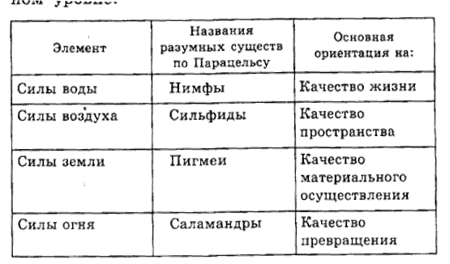
Систематизация элементарных существ,
разработанная в соответствии с представлениями Парацельса.

В книге Парацельса я вижу, - ввиду инквизиции, - мужественную попытку в известной степени научным образом оградить богатые предания Средневековья об элементарных существах от отрицания их с позиций разума в эпоху просветительства. Кроме того, я могу оценить систематизацию, которую он обосновал своим произведением: он поделил природных духов на четыре сферы, причем каждый из них подчиняется одному из четырех классических элементов. Сущностей воды он называет нимфами, сущностей воздуха - сильфидами, духов земли - пигмеями, а духов огня - саламандрами. В моих собственных наблюдениях я также обнаружил принадлежность отдельных элементарных существ к одному из четырех элементов природы. Кроме того, Парацельс пишет еще о великанах, мелузинах и о горе Венеры, темах, к которым позднее я также хотел бы обратиться.
Из упомянутой системы четырех элементов я представил пока элементарных существ земли как гномов или карликов, кроме того, я рассказал о духах воды и о феях, как представительницах воздушного элемента. Чтобы не прогневить духов огня, которым часто уделяется так мало внимания, я хотел бы теперь рассказать об элементарных существах огня.
Моя первая встреча с этими вызывающими страх существами произошла неожиданно после семинара по вопросам исцеления земли в Киле. Они «думают» так, как мы чувствуем. И наоборот: то, что происходит у человека исключительно на уровне мышления, остается для них закрытым, как иностранный язык.
Следовательно, если мы принимаем решение, которое затрагивает сферы ответственности элементарных существ, мы должны постараться своевременно сообщить им об этом. Будет достаточно, если за 24 часа мы подойдем к соответствующему месту, внутренне объясним элементарным существам наше намерение и выразим соответствующую просьбу. При этом мы должны помнить, что духи природы не понимают наших словесных мыслей, они должны прочитать послание из колебаний чувств, которые сопровождают произносимые слова.
Это значит, что от человека требуется говорить с элементарными существами с любовью, тогда они поймут его. Чувства любви и симпатии, образующие свои колебания одновременно со словами, формируют вокруг послания чувственную оболочку и передают словесное послание в той форме, которая может быть воспринята нашими собеседниками из элементарного мира. Нужно только посмотреть, как взрослые разговаривают с совсем маленькими детьми. Они жестикулируют, гримасничают, шутят и смеются, потому что знают интуитивно, что любая интеллектуальная речь была бы бессмысленна. В сравнении с людьми элементарные существа в определенном смысле подобны маленьким детям.
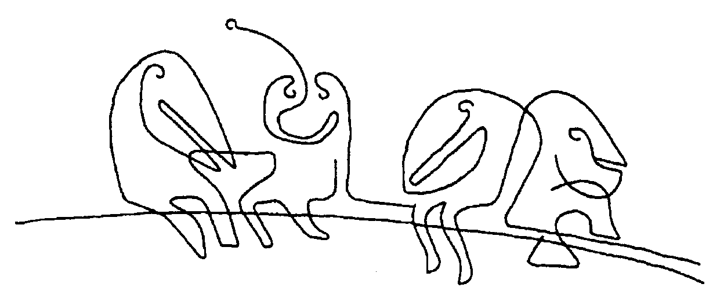
Духи огня, потерянные на яблоне.
Для того, чтобы благополучно завершить историю саламандр в саду Ильзы, я попросил ее дать мне кристалл. Она принесла мне очень красивый аметист, и я снова забрался в крону яблони, чтобы сначала извиниться перед духами огня за недоразумение. Потом я приложил кристалл к ветви, на которой они сидели, и попросил их переместить свои фокусы на аметист. После того, как это произошло, я осторожно перенес камень к первой из четырех новых компостных куч и попросил «экипаж» камня поселиться там.
Когда через некоторое время я проверил рукой, пуст ли теперь кристалл, я к своему изумлению обнаружил, что некоторые саламандры все еще сидели на нем. Параллельно этому восприятию, я интуитивно понял, что они хотели, чтобы я распределил их на все четыре компостные кучи. Итак, я подносил аметист по очереди к каждой из куч, причем каждый раз я ждал некоторое время, пока не сойдет несколько требовательных пассажиров. Наконец, кристалл снова опустел.С тех пор, как Парацельс философствовал о природе элементарных духов, прошло почти 400 лет, пока не появилась возможность сделать решающий шаг к практической коммуникации с этими странными сущностями. В начале шестидесятых годов нашего столетия, недалеко от деревни Финдхорн на севере Шотландии, поселилась небольшая группа людей, чтобы осуществить проект, который они назвали «Проект сотрудничества трех царств». Под этим имелись в виду три эволюции, которые участвуют в творческом процессе планеты Земля: мир ангелов, мир человека и мир элементарных существ.* /*The Findhorn Comunity: The Findhorn Garden, Findhorn 1975./
Таким образом, в бесплодных песчаных дюнах на суровом побережье Северного моря возник чудесный сад. Когда в 1971 году я впервые посетил вместе с семьей Финдхорн, мы могли увидеть сад во всем его великолепии. То, что постоянно изумляло нас, были не только необычно крупные овощи, такие непривычные для пустынного характера дюн, но и прямо-таки сладкая, наполненная радостью жизни атмосфера в садах и вокруг них. Очевидно, что элементарные существа были здесь повсюду, только я еще не достаточно созрел для того, чтобы воспринимать их более дифференцированно.
Чтобы создать такой сад, кроме Питера Кэдди, который в начальной фазе играл роль садовника, нужны были еще три чрезвычайно сенситивных человека, которые могли общаться с разумными существами трех миров. Жена Питера, Айлин, ежедневно получала послания из источника, который она называла «голос Бога». Огилви Кромби, которого называли Рок, тогда уже очень старый человек из Эдинбурга, как бы случайно в Ботаническом саду в Эдинбурге вступил в разговор с одним фавном, и благодаря этому стал общаться с элементарными существами земного царства. Позже он вовлекал в разговор еще одно, более высокое разумное существо природного мира, в котором он узнал облик пана. Дороти МакЛин, третья в этом союзе, развила чрезвычайное дарование в общении с так называемыми дэвами, которых я в своей системе координат, разработанной на основе опыта, обозначил как высокоразвитых фей растений.
Понятие «дэва», которым называются светящиеся существа, заимствовано из индуистских представлений о мире, как название для руководящих существ природного царства. Позднее Дороти познакомилась еще с одной возвышенной сущностью, которая, как ей показалось, отвечает за целую ландшафтную область, и которую она назвала ангелом ландшафта. Оба понятия были выбраны, чтобы отличать вновь познанные ангелоподобные образы от ангелов, какими их знает христианская традиция на чисто духовном - как бы расположенном выше природы - уровне.
По тому, как Дороти описывает ангела ландшафта, я приравнял бы его к стае фей пространства, за которой я наблюдал на вершине холма Венеры острова Сракане. Вопрос о том, как мне интегрировать существо дэва в концепцию своих восприятий, оставался открытым, пока 13 октября 1993 года я не ощутил в нашем огороде белый девичий образ, который стоял посередине грядки с фенхелем и таким образом показывал, что это дэва фенхеля. После того, как я некоторое время наслаждался ее чудесным присутствием, я воспользовался возможностью расспросить ее о ее функции в растительном мире.
Вначале она дала мне понять, что синтез отдельных растений не является ее задачей. Об этом заботятся природные духи элемента "земля", которые в соответствии с английской традицией называются эльфами. Когда она начала рассказывать о своей настоящей задаче, у меня возникли наложения с представлениями о дэвах, которые я привез с собой в начале семидесятых годов из Финдхорна, и сохранил в своей голове. Для того, чтобы преодолеть ментальный барьер, я попросил дэва описать мне свою функцию в образах. В ответ на это фея внедрила в мое сознание образ растения, которое может расти хорошо только тогда, когда его поливает дождь из облаков и освещают солнечные лучи. То, что значат дождевые капли для растений, то представляют собой импульсы фей пространства для того ландшафтного пространства, которым они управляют. Солнечные лучи олицетворяют связь с ангелом, который на космическом уровне сохраняет праобраз соответствующего вида растений и излучает его в виде определенного кода колебаний.
К задачам дэва относится, с одной стороны, получение ритмически притекающих импульсов из этого ангельского источника и перевод их в конкретные образцы, которые позволяют эльфам строить каждое отдельное растение этого вида в соответствии с его праобразом. Кроме того, существует вторая задача дэва: обязанность одновременно прислушиваться к импульсам фей пространства соответствующего ландшафта, чтобы вплетать их, как единственную в своем роде характеристику, в образец, созданный на основе праобраза. Следовательно, общая функция дэва состоит в том, чтобы соединять послания а) из универсального источника и б) из связанного с конкретным местом источника, чтобы ткать из этого единый энергетический образец, на основании которого архитекторы из царства элементарных существ могут строить конкретное растение. Пока мой мозг был занят соединением этого объяснения, которое я получил через внутренние образы, я почувствовал, что мне нужно спросить еще об одной связи дэва. Она имела что-то общее с влиянием Луны на рост растений. Дэва фенхеля ответила комплексным чувством, из которого я смог понять, что действительно существует еще третий источник, из которого она получает импульсы для своей функции. Подобно тому, как влияние лунных циклов на рост растений для глаз менее очевидно, чем влияние солнечного света и дождевой воды, этот третий источник действительно имеет решающее значение для ее деятельности на более чувствительном уровне. Я смог почувствовать, что дэва испытывала по отношению к этому источнику глубокую и преисполненную любви привязанность, когда она открыла мне его сущность в образе королевы фей. Интуитивно я понял, что речь идет о старшем разумном существе, которое, продвинувшись по пути развития элементарных существ воздуха, учит своих «младших» коллег ориентироваться на пути выполнения своих задач в непредвиденных обстоятельствах.
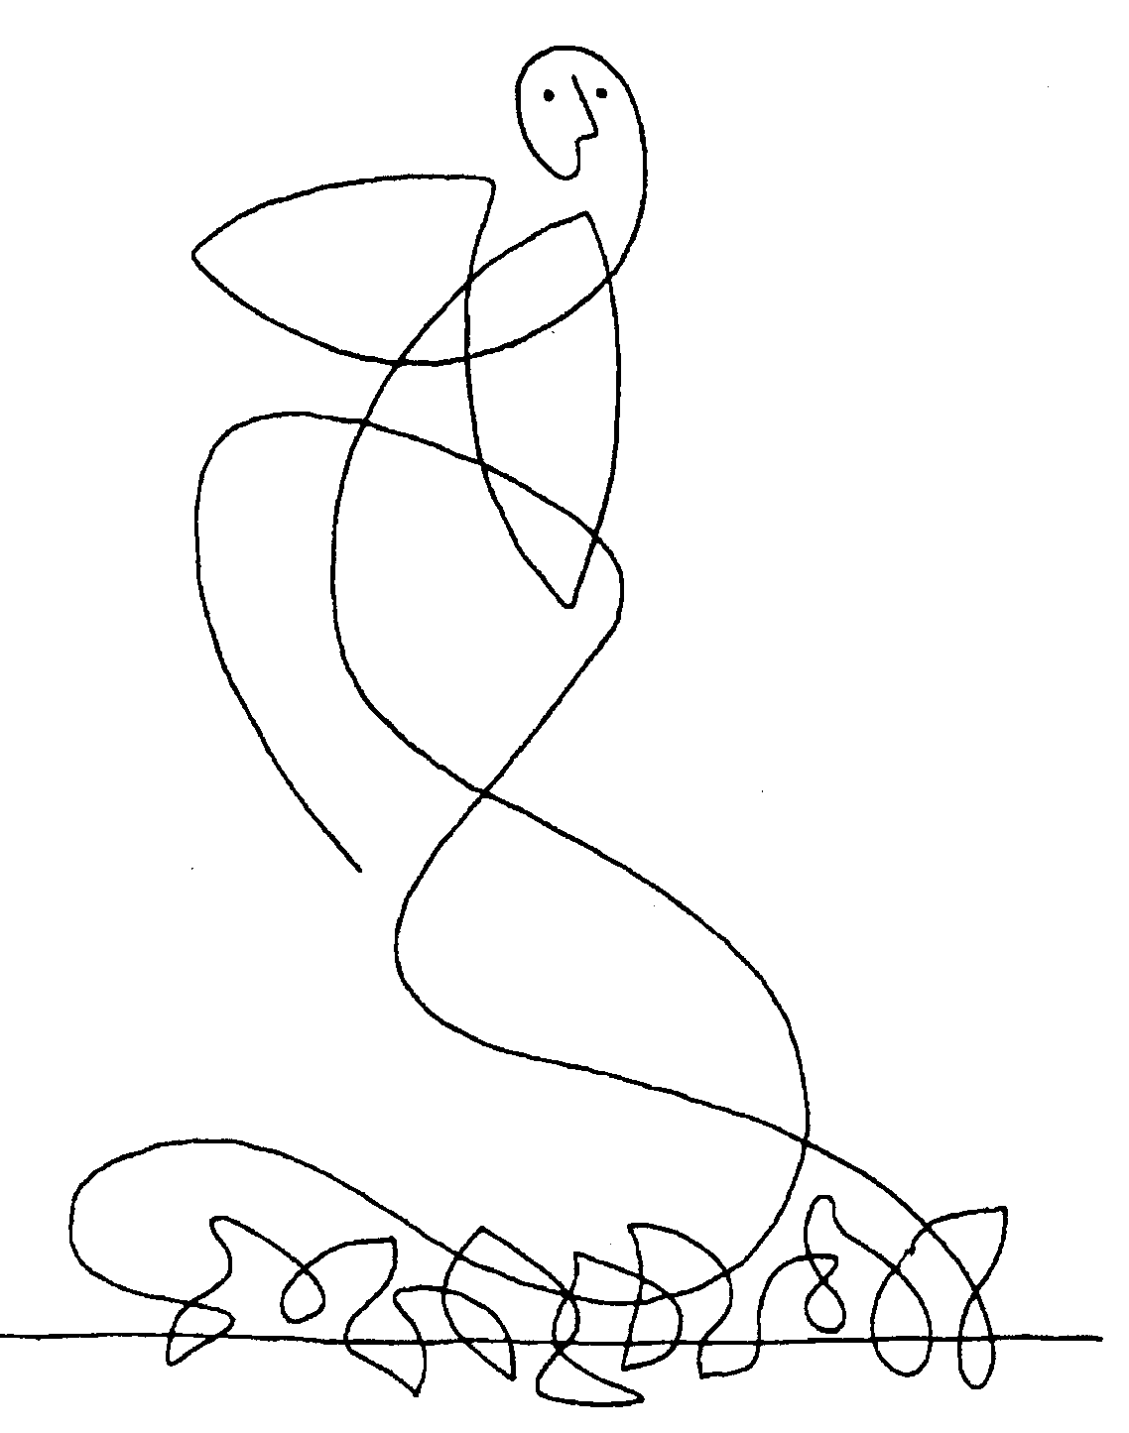
Дэва салата в нашем саду в Шемпасе.
Внутренне я смог вначале увидеть главную фею как белый женский образ возвышенной красоты. Через некоторое время этот образ, который представлял ее идентичность, растворился, и воцарилась глубокая тишина. Потом в моем сознании возникло второе восприятие, и я понял, что на этот раз она хотела показать мне витально-энергетическое измерение своего образа. Она была похожа на чудесный, постепенно раскрывающийся цветок из света, сиявший нежными красновато-оранжевыми тонами. Этот образ через некоторое время тоже исчез, и я напряженно ждал в темноте, не покажет ли она еще один аспект своей сущности.
И действительно, мне удалось воспринять третий аспект феи-наставницы. Вначале я увидел сеть с равномерно распределенными ячейками, в которой были сильно подчеркнуты узловые точки. Я ничего не мог понять в этом образе и попросил дать пояснения. Тогда я воспринял дэва в центре сети. Она показала мне, как она наклоняется к отдельным узлам и слегка ударяет по отдельным точкам чем-то вроде волшебной палочки (как в сказке!), при этом раздается нежный звук. Каждый узел этого «ксилофона» имел другой звук. Из сопроводительного пояснения я понял, что старшая дэва находится в резонансе с каждой дэва своей сферы и благодаря этому может целенаправленно воздействовать на каждую отдельно, в рамках индивидуального руководства. Это было все, что я узнал о том, как фея-наставница исполняет свою службу.
Когда мы рассматриваем разнообразные отношения, поддерживаемые дэва растений при выполнении своей роли в творении, то здесь намечается переплетение двух миров, которые в нашей привычной картине мира в основном рассматриваются как разделенные, - если мы вообще допускаем их существование. Мир элементарных существ относится к земной сфере, мир ангелов к духовным сферам. Теперь здесь будет рассказано об ангельских существах, которые посредством элементарного мира заботятся о процессах в материи, и об элементарных существах, которые достигли высокого духовного уровня разума-наставника. Привычная полярность начинает расплываться.
В своей книге Devas: Fairies and Angels Вильям Блум* радикально преодолел этот полярный подход, что вытекает уже из названия этого короткого исследования. /*William Bloom: Devas Fairies and Angels. A Modern Approach, Glastonbury 1986./ Автор относит фей, как элементарные существа, к тому же миру света, что и ангелов, т.е. к миру света, который он называет миром дэва. Не только бестелесность (в смысле отсутствия материального тела) их форм проявления позволяют понять этот мир как единство, - формы эти бесконечно многообразны, от крошечных световых образов гномов до могучих, подобных радугам ангелам космических сфер, - но, в первую очередь, их общая роль внутри творения.
По мнению Вильяма Блума, общая роль этих сущностей состоит в том, что они образуют на различных уровнях процесса творения мост между невидимыми креативными импульсами, образцами и мыслями, и их осуществлением в материи. Он проиллюстрировал этот процесс образом, который я могу подтвердить из моих собственных наблюдений: когда кто-нибудь свистит, говорит Вильям Блум, он создает звуковую волну, которая заставляет вибрировать барабанную перепонку человеческого уха. Однако мы воспринимаем эту волну не как колебание, а как сформированный звук, и последовательность звуков, - как музыку. Определенные сущности мира света, который он называет миром дэва, участвовали в том, чтобы придать хаосу колебаний форму музыки.
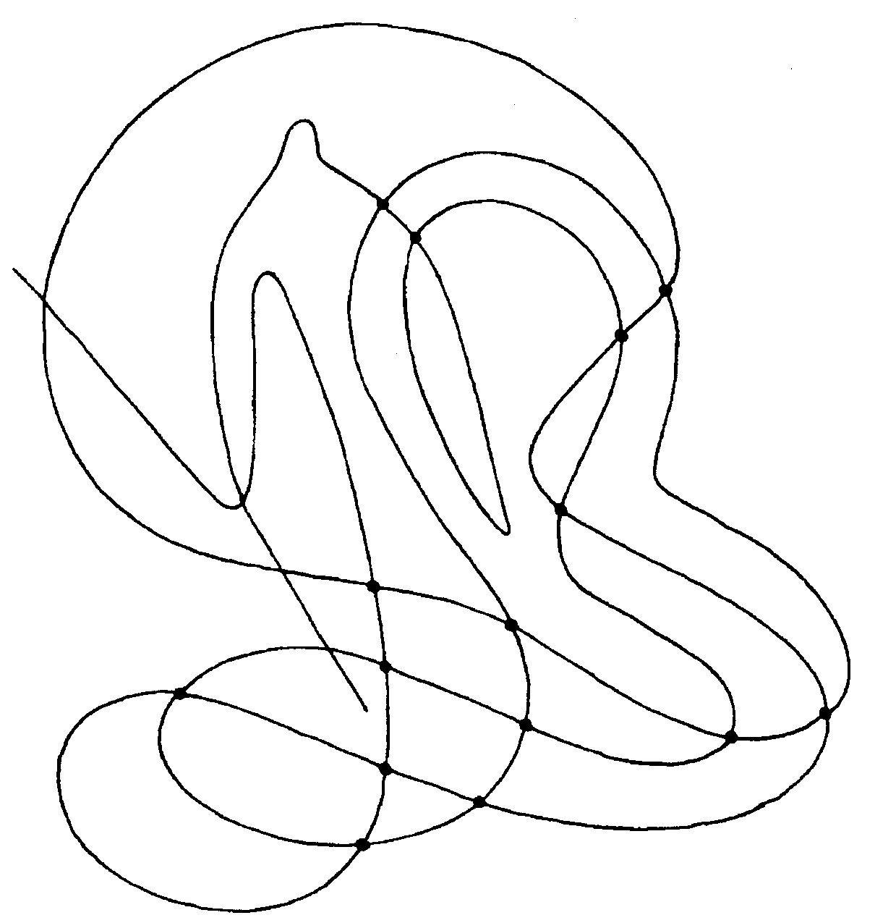
Дэва-наставница и ее «волшебная палочка», которой
она прикасается к узловым точкам своего «ксилофона».
У меня в этой области было следующее переживание: 23 июля 1993 года я присутствовал на сольном концерте всемирно известного скрипача Михи Погачника по случаю открытия фестиваля ИДРИАРТ в соборе Любляны. В программе значились сольные сонаты Иоганна Себастиана Баха. Я впервые присутствовал на концерте после того, как мои глаза открылись для восприятия мира элементарных существ, и поэтому я с нетерпением ожидал, что же я увижу. Едва раздались первые звуки, как я увидел у правой ноги скрипача, погруженного в универсальные музыкальные узоры музыки Баха, сидящего гнома, который доставал ему до колен. С той же самоотдачей, с какой музыкант старался извлечь из своего инструмента нужные гармонии, элементарное существо было полностью сконцентрировано на своеобразной деятельности. Синхронно с ритмами музыки гном пальцами своих рук виртуозно музицировал. Это напомнило мне язык пальцев, которым разговаривают между собой глухонемые. Пока я еще размышлял о значении этой жестикуляции, я заметил тонкую нить света, которая вела вертикально вверх от быстро двигающихся ручек невидимого «музыканта». Я с любопытством последовал своим сознанием за нитью. Она вела к фокусу, находившемуся высоко над собором, где я увидел геометрически расположенную стаю танцующих фей, которых я назвал бы музами музыки. Их танец был тонко согласован с движениями рук гнома и с ритмами музыки. Очевидно, мне удалось заглянуть за невидимые кулисы туда, где возникает музыка, и где элементарные существа играют посредническую роль.
Сначала я объяснил себе их деятельность как некий вид переводческой деятельности. Однако, через несколько месяцев, мне представилась возможность спросить одного древнего мудреца из царства элементарных существ относительно описанного восприятия. Как обычно, я получил ответ в форме скорее загадочной смеси из образов и как бы внушаемых мыслей, значение которых я пытался постигать в те моменты, когда находился в медитативном состоянии.
Ключевым был образ, представляющий процесс прядения, когда из хаотичного клубка шерсти возникает упорядоченная нить. Непонятные движения рук гнома можно было сравнить с движениями рук прядильщицы. Вместо клубка шерсти нам нужно было бы представить себе невидимый клубок колебаний, который вытекает из резонирующего корпуса инструмента. Я понял, что пример прядения не следует понимать слишком буквально, потому что нить света, которую я видел, была не результатом движения прядущих рук элементарного существа, а подводом энергии космических праобразов, которые соответствовали звучащей в этот момент музыке. Эти праобразы и космические гармонии, которые называют также музыкой сфер, в моем видении были представлены танцевальными движениями сонма муз* над собором. /*Подробнее о музах, как высокоразвитых элементарных существах, действующих в сфере искусства, речь в гл. IV./
Задача сидевшего около ноги музыканта гнома состояла в том, чтобы соединить клубок вытекающих из музыкального инструмента колебаний с духовными праобразами соответствующей музыки, подводимыми через нить света. Благодаря этому строится мост, который делает возможным многомерное музыкальное переживание. При этом возникает музыка, звучащая не только для целей потребления искусства, но и воздействующая творческим, очищающим и гармонизирующим образом на тело, дух и душу слушателя и его окружение, даже на целостность мира. Однако я убежден, что такое, сотканное между различными мирами, холистическое произведение искусства возможно только тогда, когда художница или художник поддерживают более или менее осознанную связь с упомянутыми невидимыми мирами, и если этот человек непосредственно сам, своими руками, создает музыку.* /*Характерным кажется то, что я смог сделать это наблюдение в случае с музыкантом, который сознательно настаивает на личном исполнении музыки и принципиально не допускает тиражирования своего исполнения при помощи электронных средств. Наблюдения подобного рода, которые я смог сделать у других музыкантов, были менее ясными и даже искаженными./
О значении такой связи между творящим человеком и действующими при этом элементарными существами рассказывает также известная ле-генда о домовых в Кельне. Как рассказывает легенда, ремесленники средневекового Кельна могли беззаботно наслаждаться жизнью, потому что элементарные существа, домовые, ночами выполняли за них всю работу. В этом распределении ролей на день и ночь я вижу символическое представление ощущавшейся прежде двухслойности каждой ремесленной деятельности. При этом человек в видимом дневном мире обрабатывал материю, в то время, как элементарные существа в невидимом ночном мире синхронно с этим вчленяли человеческий труд в праобразы мировой целостности. Радость жизни, которую в те времена ремесленники Кельна ощущали, как непрерывный праздник, была выражением внутреннего осуществления, человек может познать его, когда его труд или инструмент, которым он пользуется каждый день, одушевляется благодаря сотрудничеству элементарных духов.
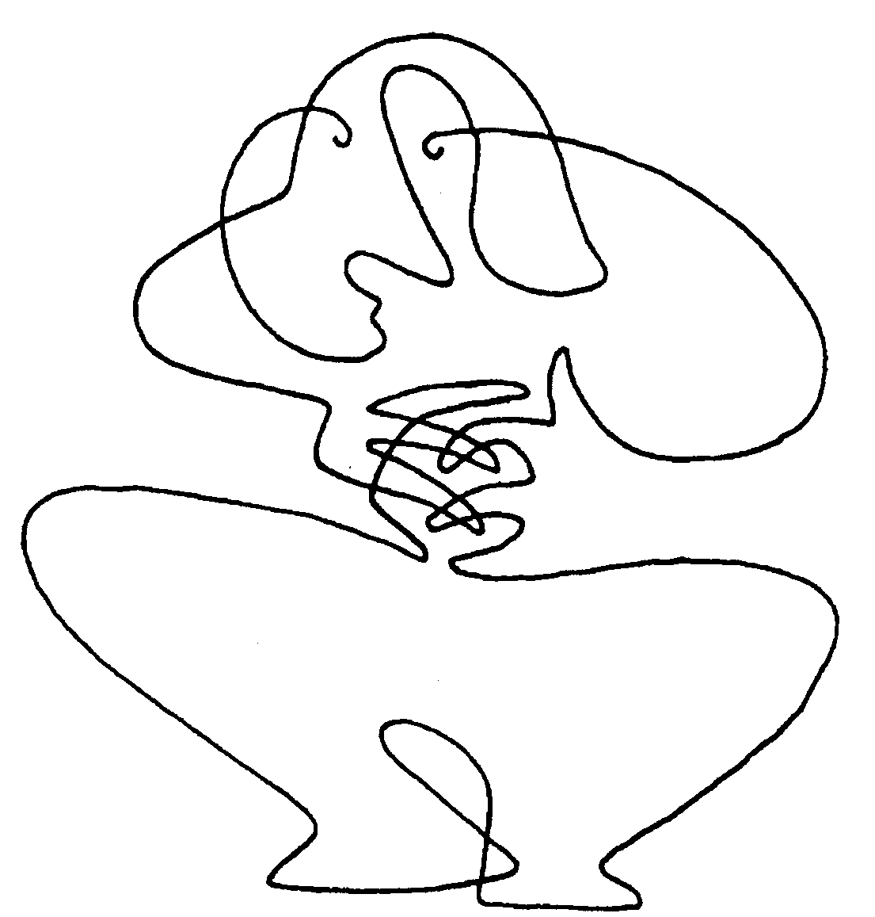
Прядущий гном около ноги скрипача.
Легенда о кельнских домовых объясняет, как из-за вмешательства человеческого разума произошло разрушение этого чудесного единства: жена портного, пожираемая любопытством, захотела собственными глазами посмотреть на тайных помощников своего мужа. - Здесь вмешивается разрушительная сила просветительского сознания: женщина рассыпала горох на лестнице, так что домовые скользили и падали вниз. В свете своей лампы, т.е. своего разума, женщина смогла лишь на крошечное мгновение увидеть их. Однако они исчезли в мгновение ока, - потому что они не могут существовать на ментальном уровне, - и после этого никогда не возвращались. Ремесленникам пришлось в поте лица своего самим завершать свою работу.
Хотя, по моему мнению, здесь речь идет об искажении, когда женщину обвиняют в разрушении, вызванном патриархальными властными устремлениями, эта легенда все же точно отражает трагедию человека, которому мир элементарных существ стал чужим. Да, теперь мы в состоянии производить все, что выдумает человеческий дух, однако наши дела не имеют с тех пор той глубины, которая соединяла бы нас каждое мгновение с покоем Вселенной и нашей души. Экстремальная эмоциональная холодность нашего производства, планируемого исключительно при помощи разума, вместе с полнейшим отрицанием элементарных разумных существ природы, приводит к тому, что элементарные существа не следуют больше за нашим творчеством и не могут одушевлять его. То, что возникает таким образом, в принципе мертво, и может легко обратиться против человека и природы.
Насколько фатально действует это отчуждение человека от элементарных существ, я хотел бы еще раз продемонстрировать на одном музыкальном переживании, которое было у меня во время моего семинара по вопросам исцеления ландшафта в Светинье, около Иерусалима (Словения). Мы пригласили на один вечер двух молодых людей из Марибора, которые изучали классическую музыку в Индии, дать вечером концерт под открытым небом. Они пришли с прекрасными старыми инструментами. Но поскольку они боялись, что нежный звук инструментов может потеряться, они прихватили цифровую усилительную установку. Так к собственному звуку инструментов присоединилось звучание усилительной установки. Это обстоятельство привело «дежурное» элементарное существо в сильнейшее замешательство. Я ощутил, как оно с быстротой молнии разрывалось между резонаторным корпусом инструментов и источником звука динамиков. Интуитивно я понял, что это замешательство было вызвано методом цифровой записи, при которой звуки чисто рассудочно расщепляются на плюсовые и минусовые сегменты, так что первоначальное звучание тонов теряется. Возможно, человек компенсирует эту утрату на ментальном уровне, но элементарные существа справиться с этим не в состоянии.
Рядом со мной сидела студентка, обладавшая даром ясновидения. Поскольку она испытала то же, что и я, я попросил ее в перерыве подойти к музыкантам и объяснить им наше беспокойство. Действительно, они согласились отключить во второй части концерта электронику, и мы смогли наблюдать, как гном устроился рядом с инструментами и приступил к выполнению своей задачи, с облегчением и в чудесном спокойствии.
Несмотря на все беды, которые мы, люди, причиняем элементарным существам, я должен сказать, что при общении с ними я постоянно испытывал чувство, что они уважают наш путь обучения, и пытаются следовать за нашим способом творческой деятельности, как только им предоставляется для этого крошечная возможность. Например, простые гномы, которые одушевляют слои камней, - я вижу их как похожие на звездочки искорки света, равномерно распределенные в каменных породах - превратились на своем пути служения в так называемых горных гномов, участвующих в возникновении рудных жил. Через процессы плавления и ковки они превратились в образ уже упоминавшихся домовых для службы в ремеслах. Когда же человек перенес обработку металла в промышленные цеха, описанная только что линия элементарных духов старалась последовать даже и по этому трудному пути. В моем автомобиле, например, я не могу ощущать их в сфере двигателя, необычайно сложной ментально, но зато в относительно просто обозреваемой системе шестеренок. Они показали мне, как формы их колебаний приспособлены к формам шарниров и осей.
Познакомиться с другим элементарным существом мне пришлось в конце октября 1993 года в Дёллахе, в городке Мёлльталь (Каринтия), где я хотел подготовить семинар звонарей. Я приехал вечером. В столовой гостиницы «У хозяина замка», в которой я остановился, горел огонь в камине, помещение было обставлено в старинном стиле. Согласно старинным преданиям, в таком помещении должно быть элементарное существо, которое в немецкоязычном пространстве известно как кобольд*./*От «kobe» (средневерхненемецкий) - помещение, чулан, дом - и «bald» - (древне-северный) - управляющий, господин. Кобольды - элементарные существа, хозяйничающие в доме./
Внимательно оглядевшись, я действительно ощутил такого паренька, он сидел со скрещенными ногами у огня перед нишей, в которой складывают дрова. Он принял образ «в свисающей на плечи шапочке с помпоном», как будто вышел из книги сказок. Я подумал, что дело не такое серьезное, чтобы заниматься этим в рамках изучения элементарных существ, и пошел спать.
Когда на другое утро я хотел позавтракать в том же помещении, - огонь был уже зажжен и бушевал в камине, - я не смог удержаться, чтобы не ощутить снова кобольда. На этот раз я заметил, что он непрерывно что-то прял пальцами, подобно тому, как делал это музыкальный гном у ног скрипача.* Эта параллель пробудила мое любопытство и, жуя булочку, я телепатически приветствовал его и спросил, что он вызывает здесь своим прядением. /*Интересно, что людей, которые слишком интересуются невидимыми измерениями жизни, называют «прядильщики»./
Не прерывая своей работы, кобольд послал мне облако мыслей, из которого я смог получить различную информацию. Первое послание состояло в том, что мы, люди, придерживаемся неправильного мнения, якобы материальный мир, в котором мы живем и который изучаем, представляет собой некую само собой разумеющуюся данность, которую можно неограниченно использовать и произвольно изменять в соответствии с нашими эгоцентричными желаниями. Для того, чтобы вызвать такие изменения, должно действовать огромное количество самых разнообразных элементарных сущностей, и каждую долю секунды заботиться о том, чтобы наш мир сохранял свои динамические формы в соответствии с космическими праобразами. Его задача при этом состоит в том, чтобы прясть внутри жилых помещений людей качество живого помещения.
На мой следующий вопрос, как вообще получилось, что элементарные существа Земли вошли в человеческие помещения, он гордо ответил, что его род сопровождал становление человека с тех времен, когда мы еще жили в пещерах. Во всяком случае, большую часть своей истории мы провели в пещерах, то есть в центре царства гномов.
Столовая гостиницы, в которой мы как раз находимся, является чем-то вроде обособившейся пещеры. Поэтому скальным гномам было нетрудно следовать за развитием, которое привело к урбанизации. И при изменившихся обстоятельствах они будут пытаться продолжать выполнение своей задачи.
Кстати, в этом месте я хотел бы заметить, что в насыщенных техникой жилых помещениях, в строительстве которых не использовались природные строительные материалы, и в которых царит чисто ментальный, холодный порядок, я еще никогда не встречал элементарного существа. Очевидно, способность таких существ следовать за своеволием человека имеет свои границы. По ту сторону этих границ возникают пустые, лишенные всякой элементарной жизни области, которые не дают простора душе для приобретения жизненного опыта, и создают скорее призрачный виртуальный мир. Если человек вынужден жить в таком окружении, он может лишь путем сознательного усилия, - например, собирая камни или корневища, - создать атмосферу, в которой снова смогут поселиться элементарные существа. В случае слишком ухоженного сада решение может состоять в том, чтобы оставить кусочек дикой природы. В городе, все улицы которого вымощены, эту миссию берут на себя так называемые сорняки.
Оптимизм, который можно обнаружить в поведении и высказываниях элементарных существ, основан на том, что они с помощью высокоразвитых учителей инстинктивно понимают, почему человечество, запутавшееся в эгоцентрических иллюзиях, так ужасно обращается с природой, и они хотят по-прежнему в меру сил поддерживать процесс нашего обучения. Мир элементарных существ, хотя он совершенно по-иному создан и организован, точно так же, как и человечество, представляет собой эволюцию, которая стремится к дальнейшему развитию и совершенствованию. Препятствия, зачастую ужасные, которые люди создают на пути элементарных существ, в конце концов, тоже имеют смысл: они являются вызовом храбрым элементарным существам, чтобы противостоять неизвестным доселе трудностям, и даже ускорять их рост. В конце концов, несмотря на противодействующие им человеческие устремления, они способны сохранять свое основное колебание, колебание любящей радости.
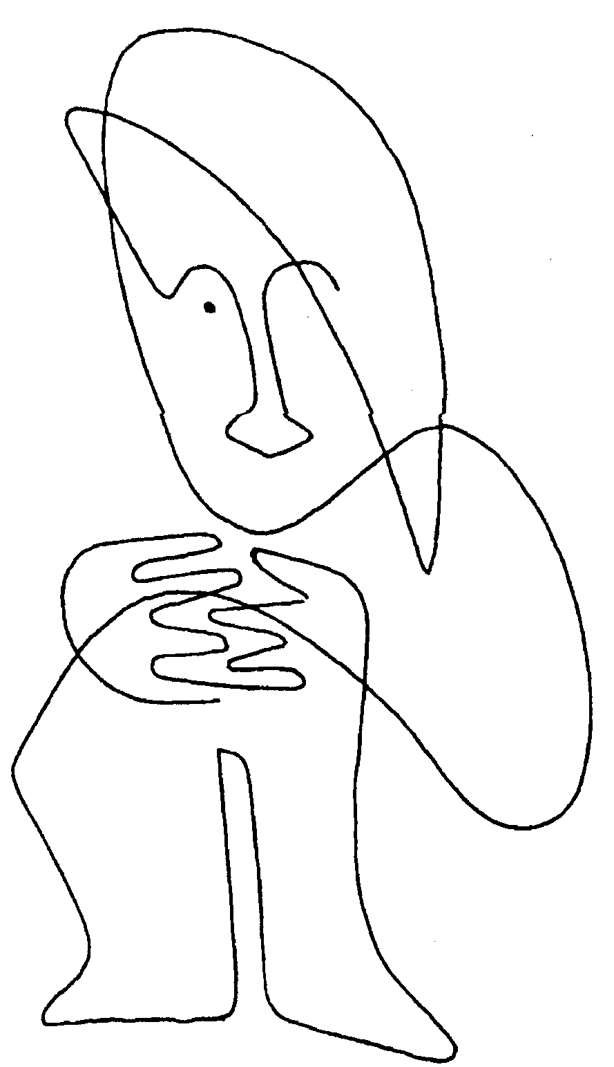
Кобольд около камина гостиницы «У хозяина замка» в Дёллахе, Каринтия.
Никогда я так ясно не ощущал постоянно господствующее в мирах элементарных существ настроение счастья, как летом 1993 года, когда я вновь посетил дворцовый парк в Тюрнихе около Кельна. В солнечный полдень я находился на овальной поляне, отмеченной скалой, которую я, из-за ее принадлежности к силам превращения, назвал «Черная мадонна». Мой взгляд спокойно скользил по еще не скошенному лугу, когда внезапно я ощутил огромное число крошечных элементарных существ, действовавших на отдельных стеблях травы, которых я назвал бы эльфами. Вокруг меня было сумасшедшее смешение танца, работы и пения, которые постоянно изумляли меня. Я вдруг подумал о трех танцующих и музицирующих поросятах Уолта Диснея. Радость, которую я ощутил, была неописуема.
В поиске происхождения этого инспирирующего восприятия я заметил, что я неосознанно рассматривал луг на уровне своего солнечного сплетения (Solarplexus), а не как обычно, на уровне «третьего глаза», связанного с сердечным центром. Для того, чтобы проверить открытый новый уровень восприятия, я встал рядом с соседним деревом, как я привык делать, когда хотел пообщаться с фавном. При этом я подхожу очень близко к стволу дерева и прикладываю обе руки к стволу, пока мой нос почти коснется коры дерева.
На этот раз я сознательно сконцентрировал свое восприятие на высоте живота, меня чуть не опрокинула огромная радость жизни, которую излучал фавн. Журчащий смех, раскаты которого были подобны непрерывным раскатам грома, я смог выносить только некоторое время. Когда после этого я таким же образом исследовал несколько других деревьев, у четырех дубов, образующих так называемые дубовые ворота между двумя большими лужайками, я встретил даже такого фавна, который непрерывно распевал могучим голосом, подражая итальянским оперным тенорам.
Эти восприятия снова поставили передо мной вопрос, какая форма больше всего подошла бы элементарным существам. Потому что, по моему мнению, не следует втискивать мир гномов, нимф и фей в формы проявления, которые заимствованы из нашей физической действительности. Многие люди полагают, что нужно просто сделать зрение более тонким, чтобы по ту сторону физических форм видеть также и тонкоматериальные образования элементарного мира. Обычное зрение следует только углубить ясновидением. К сожалению, ясновидящих людей не так много, так что лишь горстке избранных дано общаться с элементарным царством. В таких представлениях, по моему опыту, отражаются необоснованные предубеждения, основывающиеся на том, что человеческий способ видения поднимается к абсолютной мере вещей, не учитывая совершенно другую сущность элементарного мира. Мы, люди, созданы так, что имеем форму, определенную снаружи вплоть до мельчайших деталей, но которая выражает лишь малую долю того, что происходит внутри нас в форме мыслей и чувств. Напротив, элементарные существа не имеют никакой заданной формы. Они могут использовать формы своего проявления совсем по-другому, нежели человек, чтобы показать, что происходит внутри них. Любая форма, в которой мы их воспринимаем, либо представляет собой отражение представлений об их сущности, сохраняемое рассматривающим их человеком в своей памяти в виде праобразов, либо выражение языка образов, которым пользуются сами элементарные существа, чтобы довести до человеческого сознания определенные послания. Сами они никакой формы не имеют, если только мы, люди, по недоразумению, не проецируем на них якобы воспринятые формы. Гном в длинном красном колпачке, с длинной белой бородой и в кожаных штанах, является одной из таких навязанных вспомогательных форм, которые «любители природы», так сказать, нахлобучивают на сущность земных духов, и которые потом, в обратной связи, охотно воспринимаются ясновидящими как якобы обязательная правда.
Смятение, царящее в вопросе восприятия, отражается также в некоторых приключениях, которые я пережил сам, чтобы, в конце концов, познакомиться с необычным родом фей. В начальной фазе моего общения с элементарными существами, когда я впервые смог через свои телесные ощущения определить их присутствие, я натолкнулся в лесу, недалеко от нашего дома в Шемпасе, на незнакомый мне прежде образец колебаний. Место представляло собой каменистый холм, на котором квадратом росли четыре дуба. Это был тот же самый холм, в подземную область которого я обычно спускался своим сознанием, чтобы посетить свое сердце (см. гл. 1). Точно в центре квадрата ощущалось неизвестное присутствие.
По поводу одного посещения в нашем доме я попросил Эрику, одну из сотрудниц, которая с детства была ясновидящей, углубиться в описанный феномен. Через некоторое время она возвратилась и рассказала, что увидела на этом месте чудесную фею и рядом с ней белую лошадь. Белый чудесный конь, как известно, является мотивом, который мы тоже знаем из сказок. Когда я еще раз возвратился к тому месту, я действительно смог при помощи чувствительности своих рук подтвердить двоякое колебание, которое могло соответствовать паре фея-кобыла. На одной стороне моя рука двигалась в форме горизонтальной лемнискаты (= восемь), это мне было известно и из других мест, где я уже встречал фей, на другой стороне, где должна была стоять лошадь, рука начинала двигаться вертикально, спиралевидными поднимающимися и опускающимися движениями. Однако только из этой воспринимаемой информации я не мог понять реального значения загадочного варианта феи.
Поэтому я попросил моих невидимых учителей разъяснить мне это при помощи сна. Последовал сон, в котором седобородый создатель мира вел меня по своей мастерской. Там можно было увидеть бесчисленные фигуры, как в мастерской скульптора. Мои глаза остановились на фигурке из серебра, находившейся в такой позе, как будто она сопротивляется порыву ветра, из-за чего возникало впечатление колоссальной динамики. Когда я проснулся, я сразу же понял, что речь шла об образе неизвестной феи. Белая лошадь была, следовательно, выражением ее характерной динамики. Большего из увиденного во сне я пока понять не сумел. Однако с тех пор при описаниях царства фей я всегда указываю на то, что наряду с феями пространства существует еще другой вид фей, которых я назвал феями Ян.
Вскоре после этого состоялась трагикомичная попытка феи Ян проникнуть в своем истинном образе в мое сознание. Когда я вместе со своим другом Эрвином готовил семинар о городском ландшафте Граца, мы посетили также парк, принадлежащий психиатрической клинике. Когда вскоре после этого мы возвратились к дому Эрвина, я к своему ужасу обнаружил, что мое зрение сильно нарушено. Я подумал, что переутомился, и прилег на полчаса поспать. Когда меня позвали к обеду, мне было еще хуже. Я подумал, что сойду с ума. Я присутствовал только наполовину, другая половина была как бы в тени. Мне пришлось оставить еду и начать медитацию. Когда я сконцентрировался на причине повреждения, внезапно мне пришла мысль, что, возможно, к моей ауре прицепилось какое-то элементарное существо и частично затеняет мою сущность. Когда моя рука показала мне уже упоминавшиеся спиралевидные вертикальные вращения, я был уверен, что речь идет о еще не совсем понятой фее Ян. Вместо того, чтобы воспользоваться возможностью узнать побольше о сущности этого особого вида фей, благодаря необычной близости, я из-за боязни, - у меня еще не было никакого опыта с остроумием элементарных существ, -думал только о том, чтобы как можно быстрее избавиться от нее. С согласия моих хозяев я нашел в саду заросший уголок и убедительно попросил ее поселиться там. Она сразу же исполнила мое желание, и я мгновенно почувствовал себя здоровым, я видел все ясно. Только о функции этой загадочной феи я не узнал ничего нового.
Поворот должен был произойти осенью 1993 года, когда я проводил семинар в дворцовом парке Тюрниха. Там находится кольцо из семи лип, посаженных примерно 120 лет назад вокруг энергетического центра, из которого исходят 8 акупунктурных меридианов Земли (=линии Лей) Этот источник линий Лей посередине круга питается из космического источника энергией через вертикальную световую колонну. 2-го октября я привел участников семинара к этому месту, чтобы дать им возможность почувствовать богатые колебания в области семи лип. Кроме того, я хотел обратить внимание группы на присутствие фей, которое сам я обнаружил лишь после того, как стал чувствительным по отношению к уровню элементарных колебаний. В качестве зримого признака того, что они хозяйничают в этом пространстве, я показал посетителям крест из ветвей, который создал фавн последней из трех двуствольных лип в ее кроне. Сросшиеся ветви образуют космограмму, похожую на лемнискату. Я часто нахожу такие кресты из ветвей, в разных вариантах воспроизводящие форму знака бесконечности на деревьях, в непосредственной близости от которых находится фокус фей. Для того, чтобы подготовить участников к восприятию колебаний танца фей, я рассказал им о моем наблюдении за феями пространства на холме Венеры острова Сракане. После этого мы некоторое время были в тишине, чтобы ощутить различные измерения креста семи лип. Как только я закрыл глаза, я увидел очень большое женское лицо, которое смотрело на меня из того направления, в котором находилась космограмма фей. К этому взгляду, направленному на меня с необыкновенной любовью, примешивалась доля лукавства, которое хотело показать мне, что речь идет не о сонме фей, а о единственном образе феи, который был мне еще не известен.
Эта дружеская критика побудила меня вечером, после окончания семинара, снова поспешить к кольцу из лип, чтобы определить, действительно ли я ошибся во время моих прежних исследований элементарного уровня. При этом я все точнее внутренне исследовал соответствующую область. Рядом со средней липой, которая стоит справа от упомянутой липы с космограммой, я обнаружил рукой, совсем рядом со стволом, вертикально идущие колебания, которые я ассоциировал с так называемой феей Ян. Фавн дерева обозначил это особенное место похожим на булаву наростом на стволе. Хотя я уже раньше обнаружил это образование, я никогда не мог осмысленно охарактеризовать его. Я снова натолкнулся на фею с волшебной лошадью!
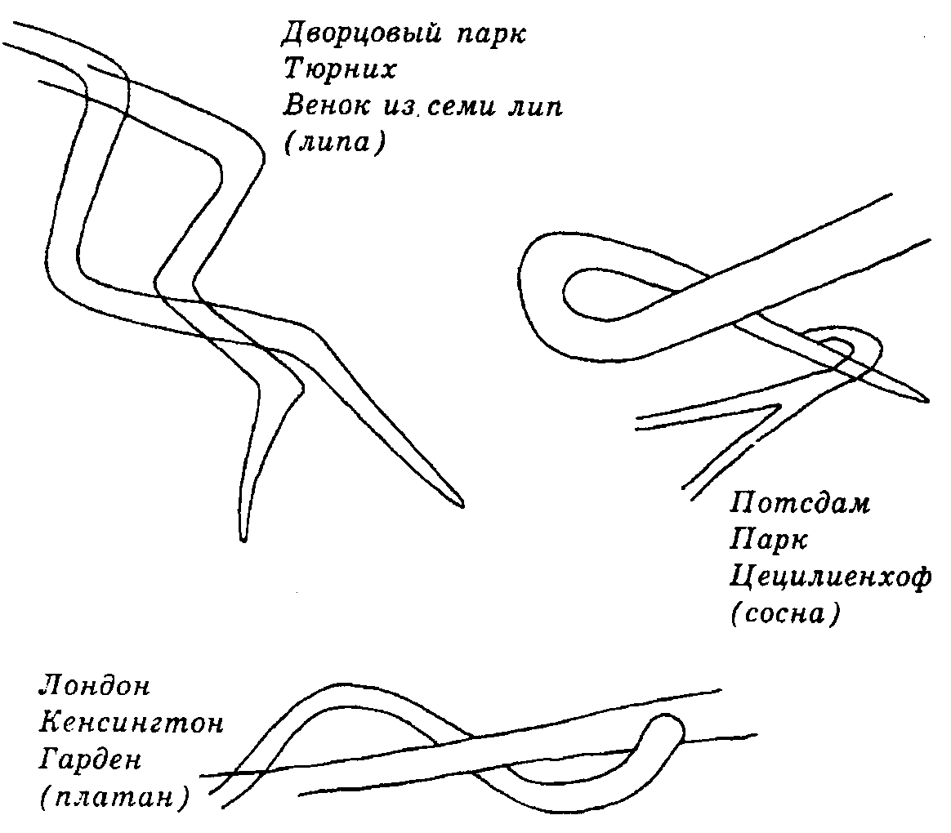
Космограммы фей в ветвях некоторых деревьев

К сожалению, времени, чтобы узнать больше о ее сущности, было недостаточно, потому что уже на следующее утро я должен был уезжать в Словению. Прибыв домой, я первым делом отправился к каменистому холму, в подземный мир которого я обычно спускался, чтобы поблагодарить элементарные существа за то, что они так безупречно охраняли мой дом в мое отсутствие. Едва я погрузился в тишину, как из области «феи с сивой лошадью» мне воссияло огромное женское лицо, с которым я познакомился уже около кольца лип. На этот раз я охотно принял ее приглашение подняться на холм и по-другому, чем до сих пор, открыть свое сознание загадочной фее.
Сначала я почувствовал неприятное давление на свою верхнюю чакру, как будто какое-то послание хотело проложить себе путь в мое сознание. После этого я визуализировал фиолетовый цвет превращения, чтобы преодолеть свои фиксированные представления. Только тогда я смог воспринять в этом месте женский образ: фея показалась мне такой совершенной и реальной, что я мгновенно вспомнил о сообщениях Парацельса, в которых элементарные существа описываются очень похожими на человека.
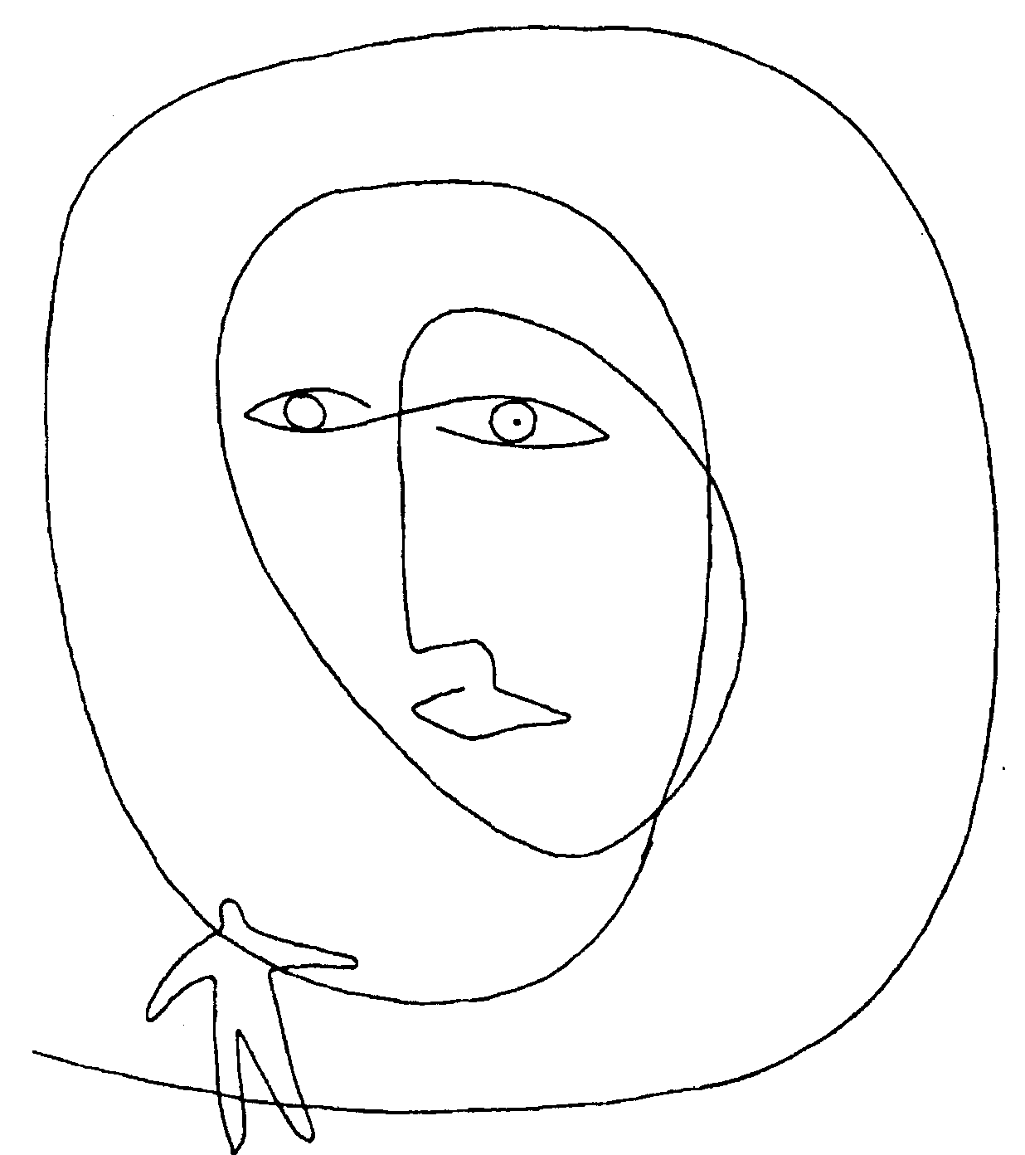
Лесная фея показалась мне в виде огромного женского лица.
В тот же самый момент, несмотря на абсолютную тишину, которая царила в лесу, забеспокоилась какая-то птичка и, как молния, пролетела мимо меня с громким щебетанием. И внезапно я понял, без всякого сомнения, что эта фея, как фея леса, как-то связана с поведением животных. Для того, чтобы пояснить свою роль, она использовала образ богини Дианы, которая по лесам гоняется за дикими животными. Этот образ поздней античности нужно было переосмыслить. Фея настойчиво показывала мне, что она управляет животными определенной области ландшафта при помощи своих энергетических импульсов, чтобы создать в соответствующей области гармоничную модель движения. То, что она якобы гоняется за дикими животными, представляет собой умаление ее истинной креативной роли в лесу.
Растения, объясняла она мне, прорастают из земли и сильно укоренены в земном царстве. Поэтому логично, что в их проявлении на материальном уровне действуют сущности элемента «земля». Животные же не прикреплены к почве. Поскольку качество подвижности слишком присуще им, на жизненных путях их сопровождают элементарные существа элемента «воздух». Сивая лошадь является символом подвижности царства животных, о котором обычно заботится тот вид фей, к которому она принадлежит. Она хочет, чтобы ее называли лесной феей, чтобы в своем индивидуальном образе ясно отличаться от фей пространства, всегда появляющихся группами.
Число различных картин, внушений и опытов, которые были нужны, чтобы познакомить меня с неискаженной сущностью одного элементарного существа, показывает, насколько сложна задача нового познания царства элементарных существ. Не достаточно послать впереди себя ясновидящих людей и из их сообщений получить «объективные» представления об отдельных представителях этого эволюционного потока, протекающего параллельно нашей человеческой эволюции. В случае элементарных существ речь идет о сплетении определенных энергетических и ментальных качеств, выражающемся не через форму, а через задачу, которую эти сущности выполняют внутри целостности космически-земного творения.* /*Если использовать термины эзотерики, то в случае элементарных существ речь идет о синтезе некоторой энергетической структуры на уровне эфира, представляющей собой тело, и более или менее индивидуально профилированного разума на астральном уровне, отвечающем за сознание./
Человеку, который работает в саду или над формированием ландшафта, осознавая, что повсюду вокруг него энергично действуют элементарные существа, не нужно ждать таких картин. Для того, чтобы вовлечь существа элементарных сфер в наше творчество, достаточно при выполнении конкретных действий прислушиваться к внутренним импульсам и знакам, которые возвращаются к нам на волнах нашей любви и признания, как ответные сообщения, из параллельного мира. Спектр таких ответных сообщений простирается от высоко духовной интуиции до физического опыта, который мы иногда называем «чудом». Этот спектр соответствует сфере деятельности элементарных существ, он простирается от прототипов измерения духовного мира до конкретных форм физического измерения пространства и времени.

III. БОГИНЯ И СЕМЬ ГНОМОВ

После того, как процесс моего приближения к царству элементарных существ был направлен в надежные рамки, благодаря описанному откровению в феврале 1993 года, весной того же года в моем сознании начался следующий процесс открытий: шаг за шагом я стал открывать решающую роль элементарных существ в сохранении и оживлении древних ландшафтных храмов. Понятием ландшафтные храмы я обозначаю невидимую энергетическую ткань, которая пронизывает ландшафт как выражение его божественной сущности. При этом речь идет о духовно душевном измерении ландшафта, которое я понял лишь после того, как, воодушевленный опытом встречи с богиней в 1991-92 годах,* - я допустил в свое представление о мире женский аспект творения. /*Сравните мою книгу Die Landschaft der Goettin/
В предшествующие годы, с 1981 по 1988, я старался построить единую модель для понимания невидимых измерений ландшафта. В своей книге Die Erde heilen я представил систему рассмотрения, которая дает обзор различных витально-энергетических аспектов геологического ландшафта. Внутри этой модели можно систематически расположить все те энергетические феномены, которые мы можем обнаружить на местности при помощи методов радиэстезии. Это позволило мне относительно хорошо объяснить ландшафт, с его горами и долинами, реками и городами относительно его энергетических центров и силовых линий, которые оживляют его. Сегодня я знаю, что при этом речь идет только об одном уровне существования ландшафта наряду с другими. Это измерение, которое ближе всего расположено к материальному уровню, и я называю его витально-энергетическим измерением.
Упомянутое ранее духовно-душевное измерение с его ландшафтными храмами, расположено выше по иерархии, подобно тому, как энергетическая структура души у человека расположена по иерархии выше системы акупунктурных меридианов (энергетические линии) и чакр (энергетические центры). Энергетические линии и центры человеческого тела имеют задачу передавать органам тела оживляющие и управляющие импульсы души. Аналогичную функцию, очевидно, имеют энергетические линии и центры ландшафта. Они подводят к многообразной жизненной ткани физического ландшафта импульсы космической жизненной силы и духовно-душевные импульсы развития. Источник этих импульсов находится в ландшафтных храмах, которые являются выражением духовно-душевного образа определенной зоны ландшафта.* /*образует еще систему вдоха и выдоха, которая питает душевную структуру ландшафта космической энергией./Чтобы понять геометрическую структуру ландшафтного храма, мы должны вначале освободиться от представления, что человеческая душа представляет собой расплывчатое духовное образование, которое парит где-то над телом. Я воспринимаю душу скорее как высокочувствительную энергетическую систему, состоящую из энергетических вихрей и полей высочайшей силы, в которой проявляется Я человека как космическая целостность. Ландшафтный храм, как душа местности, тоже проявляется в образе энергетический структуры, колебания которой находятся вне пределов диапазона, воспринимаемого методами радиэстезии. Мои исследования показали, что эта структура геометрически разделена на три части, что соотносится с тремя аспектами богини, которые я обозначил как аспект целостности, креативный аспект и аспект преобразования. Ось такого треугольного образа ландшафта меня часто спрашивают, как в эту систему можно вчленить ортогональные сетевые системы, воспринимаемые при помощи методов радиэстезии (сеть Хартманна, Керри и т.д.) или так называемые полосы раздражения, в данную систему представлений. По моему мнению, здесь речь идет о проекции реальных энергетических феноменов ландшафта в заданную систему координат, которая обязана своим возникновением ментальному развитию Запада за прошедшие тысячелетия. Если рассматривать это таким образом, то в случае названных систем имеет место иллюзия, которая, однако, как искусственно созданный язык, может хорошо послужить для того, чтобы локализовать энергетические феномены в ландшафте и более-менее сносно определить их качество.
В своей книге Die Landschaft der Goettin я продемонстрировал модель ландшафтного храма на нескольких примерах, например, Венеции, дворцового парка в Тюрнихе, на пограничной области Дерри-Донегал на севере Ирландии, и на макроландшафте Словении. Параллельно я привлек к этому процесс патриархализации нашей цивилизации, чтобы наглядно показать, как ключевая роль ландшафтных храмов постепенно исчезала в тени, до полного забвения. С подавлением женского аспекта Божественного стерлось и воспоминание о ландшафтных храмах, как выражении конкретного проявления богини в ландшафте. Понимание значения отдельных мест сохранялось еще долго, и просвечивает еще в выборе места для строительства средневековых церквей, но сознание холистических связей внутри ландшафтных храмов утрачено. Последняя культура, которая в наших широтах еще сохраняла это сознание, была культура богини в эпоху неомегалита.
На Пасху 1993 года я был приглашен поработать в рамках многодневного семинара с ландшафтом ганноверского Вендланда. В ходе семина-ра я предусмотрел знакомство группы с несколькими энергетическими узлами ландшафта и их специфическими проблемами, после этого, в ходе углубления в проблемы выбранных мест, должны были также определиться их функции в рамках ландшафтного храма Вендланда. Таким образом, работа на витально-энергетическом уровне должна была плавно перейти в исследования на душевно-духовном уровне.
Вендланд до совсем еще недавних пор был ландшафтом, на который очень сильный отпечаток накладывала вода, он был подключен к ритмам разливов Эльбы и ее притоков. В периоды наводнений над водой обычно оставались только отдельные возвышенности. Эти возвышенности превратились в необычайно сильные энергетические места полярности Ян, которые были в состоянии удерживать в равновесии огромные массы водянистой энергии Инь. Я полагаю, что при этом дело было не только в естественном развитии, стремящемся к равновесию, а в том, что древние культуры сознательно содействовали этому, укрепляя эти места установкой камней и ритуалами. Подобная сильная структура точек Ян в ландшафте встретилась мне до этого только на островах в лагуне Венеции.* /*Сходство названий «Вендланд» и «Венеция» неслучайно. Обе области, очевидно, населял один и тот же народ, античные венеты, предположительно праславянский народ./
В середине нашего века мероприятия по землеустройству и искусственному осушению, к сожалению, привели к тому, что водянистый характер этого уникального ландшафта был утрачен. Из-за осушения, в противоположность прежнему состоянию, энергия Ян стала господствующей, при этом никто не подумал о том, чтобы соответствующим образом смягчить интенсивность уже и так сильно выраженных энергетических точек Ян. В этом неуравновешенном состоянии первоначальные энергетические места Ян навлекли на себя неописуемые блокады, и стали жертвой самых разных видов уродства. Сюда же добавилось то обстоятельство, что одна из долин макроландшафта, с Зальцведелем и озером Аренд, была отделена от остальной области железным занавесом. Граница во времена германо-германской конфронтации была, очевидно, проведена с таким ожесточением, что в районе бывшей пограничной полосы мы обнаружили разрыв и уничтожение действия силовых линий, проходящих с востока на запад. В витально-энергетическом плане ландшафт был разорван на две части.
Исходным пунктом нашего семинара был конференццентр Кёнигсхорст*, около Вустрова. В 19-м веке здание принадлежало администрации одного из владений ганноверского короля. В 1843 году этой части владений королевская ганноверская администрация присвоила необычайно почетное название Кёнигсхорст. Такая высокая награда должна бы поражать, если бы не было таинственных скрытых причин, которые должны были открыться мне в течение нескольких дней моего присутствия в Кёнигсхорсте.
Мои исследования вендланского ландшафтного храма показали, что Вустров, вместе с Кёнигсхорстом, представляли собой один из трех главных центров ландшафтного храма, при этом речь шла о креативном аспекте богини, который в древних культурах почитался в ритуале Святой Свадьбы. Соответственно этому Кёнигсхорсту отводилась роль центра сакрального соединения Инь и Ян, из которого, если рассматривать с точки зрения энергетики, исходит все творение. Поразительным образом присвоением названия Кёнигсхорст (= королевское орлиное гнездо) была осуществлена связь с давно забытой сакральной ролью места.
Мое изумление по поводу таинственного отношения ганноверской королевской семьи к ландшафтному храму Вендланда выросло, когда я перелистывал сообщение о торжественном въезде слепого короля Георга V с сыном, кронпринцем Эрнстом Августом, которому был 21 год, в Вендланд в 1865 году. В свое время были сделаны фотографии торжественной процессии, они свидетельствуют, что население принимало своего короля и его свиту во всех городах и селах, демонстрируя роскошь и море чувств. Я могу объяснить необычную интенсивность чувств людей только тем, что «триумфальное шествие» короля и кронпринца проходило по древней тропе паломников, по которой население Вендланда во времена культа богини ежегодно торжественно обходило ландшафтный храм своей земли, чтобы обновить сакральную связь с землей и привлечь силы, питающие ландшафтный храм.
Приложенная к отчету карта, на которой был отмечен маршрут торжественного шествия 1865 года, подтверждает, что король Георг V и принц Эрнст Август на пятый, шестой и седьмой день двигались точно по тому пути, который соединяет вместе три главных центра ландшафтного храма: Хитцаккер как центр богини-девственницы (= холистический аспект), Кёнигсхорст/Вустров как местопребывание богини-матери (= креативный аспект) и Горлебен-Хёхбекк-Шнаккенбург), как область черной богини (= аспект преображения).
Так далеко мы продвинулись в расшифровке тайн, окружавших ганноверских королей, когда 13 апреля мы поехали к Хёхбекку, в зону богини преображения. Там мы посетили развалины древней стены, название которой, «шведские укрепления», вводит в заблуждение. Согласно моему восприятию, спиралевидно заложенная стена первоначальной святыни лишь много позднее была перестроена в защитное укрепление. Она находится на внушительном холме, который с одной стороны круто обрывается в сторону величественно текущей Эльбы.
Поскольку эта часть Эльбы после второй мировой войны стала пограничной рекой между восточной и западной зонами Германии, она по воле случая избежала судьбы других рек в Вендланде: ее не спрямляли, и она все еще свободно протекает по ландшафту. Я подумал, что это хорошая возможность понаблюдать за неискаженной жизнью нимф, и отправился вниз по склону к реке. Чтобы показать элементарным существам, что я являюсь посвященным посетителем их мира, я нес перед собой в руке камешек, на который перенесла свой фокус маленькая фея из Словении перед тем, как я отправился в эту поездку в Германию. Она была дана мне в дорогу как посланница своего царства, чтобы помогать мне во время процессов обучения.
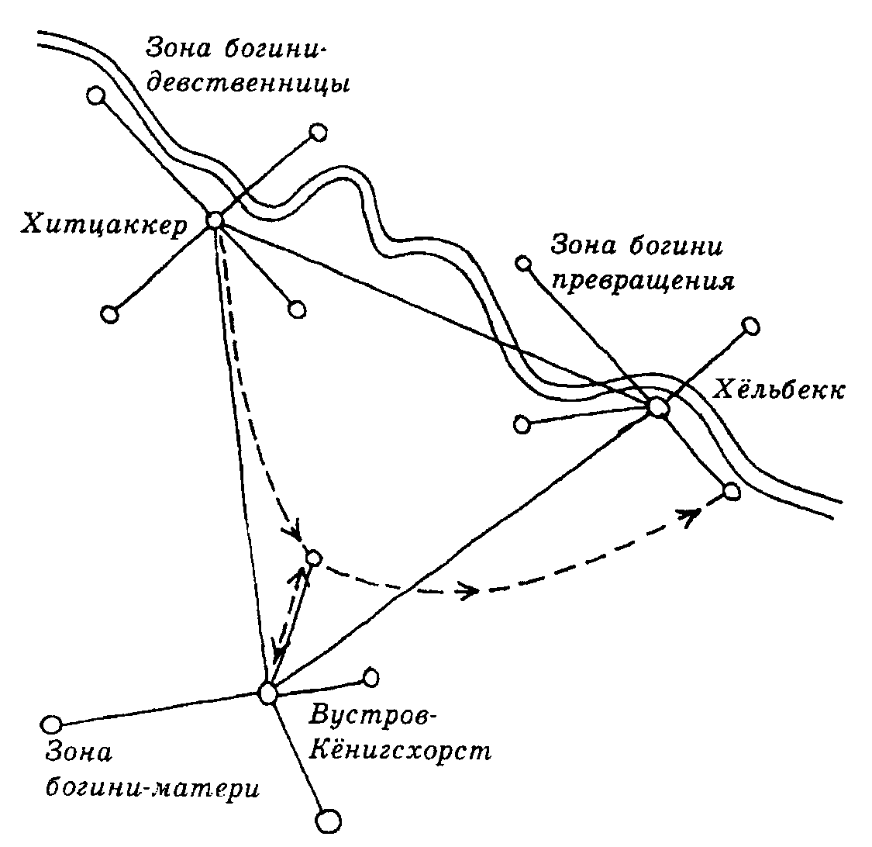
Ландшафтный храм Вендланда и маршрут королевской торжественной процессии на 5-й, 6-й и 7-й день.
Мой трюк удался. Когда я дошел до рукава реки, там кишели водяные существа, которые рассматривали мою фею. Затем из их середины ко мне приблизилась высокая нимфа, отмеченная знаками королевского достоинства. К моему изумлению, она совершенно непринужденно предложила мне высказать желание. Ситуация была такой сказочной, что первой мне непроизвольно пришла мысль, что я мог бы пожелать себе кусок золота. Однако мне сразу же пришло в голову, что в сказках жадность всегда влечет за собой несчастье. Поэтому я быстро решил высказать другое желание. Я попросил о том, чтобы узнать, что произошло между кронпринцем Эрнстом Августом и молодой женой управляющего вотчиной, когда - по распространяемым еще и сегодня слухам - принц вместе со своим слепым отцом ночевал в Кёнигсхорсте на шестой день своего торжественного шествия по Вендланду.
По сравнению с куском золота мое желание может показаться незначительным, однако я так погрузился в вопрос оживления вендландского ландшафтного храма, что видел в расшифровке этих слухов возможность узнать больше о причинах блокад, которые парализовали креативный центр Вендланда. К сожалению, королевская нимфа не могла ответить на мой вопрос, но она сказала, что от гномов я могу узнать об этом больше. Мне следовало снова подняться по крутому холму, где ровно на середине пути находится дуб гномов. Под этим дубом есть вход в подземный мир. Я поблагодарил ее и снова пошел вверх. На описанном месте я действительно обнаружил дуб гномов и нашел также маленькие дугообразные ворота. Опустившись под дубом на колени, я последовал своим сознанием по подземному ходу.
Ход вскоре закончился огромным залом, который я едва мог осмотреть. Под всей святой горой находилась пещера. Стены похожего на пещеру помещения были покрыты не шлифованным рубином. Из-за темно-красной окраски возникало чувство, будто находишься буквально в материнском теле Земли. Большое количество горных гномов находилось в помещении. Теперь меня провели прямо сквозь толпу, к месту, находившемуся напротив входа, где на возвышении, на троне, сидели король и королева гномов. Когда же я приблизился к трону, мне пришлось к своему удивлению обнаружить, что фигура королевы исчезла из поля видимости. Хотя она была здесь, я воспринимал ее как отсутствующую.
Дойдя до трона, я почувствовал ужасающую печаль, наполнявшую короля. Углубившись в его полные горя глаза, я мгновенно забыл, зачем я пришел. Я спросил его о причине его печали. Он объяснил мне, что королева гномов «больна», с тех пор, как люди на земле изгнали богиню из своего мира. Болезнь проявляется в том, что королева гномов здесь внизу, - аналогично богине в наземном мире, - присутствует только в отсутствии. Только этот намек на исчезновение ландшафтного храма богини напомнил мне о собственной причине моего пребывания здесь. Я снова задал свой первоначальный вопрос. Действительно ли кронпринц переночевал в свое время вместе с отцом, королем Георгом V, в Кенингсхорсте, и если да, то что произошло между молодым принцем и женой управляющего провинции?
Король гномов кивнул головой и дал мне понять, что я должен спросить его мудрецов, сидевших по левую руку от него. Я отправился к мудрецам и снова задал свой вопрос. И на этот раз я получил ответ: гномы, сказали мудрецы, испробовали все, чтобы исцелить свою королеву. Они предпринимали огромные усилия, чтобы вновь оживить запущенный ландшафтный храм Вендланда. Вначале они инспирировали короля Эрнста Августа на то, чтобы в 1843 году правильно назвать сердечную чакру ландшафтного храма (=Кёнигсхорст). Затем они подвигли слепого короля Георга V к тому, чтобы в 1865 году посетить вместе с сыном Вендланд. Для того, чтобы привести торжественную процессию в резонанс с древней традицией паломничества, они инспирировали чиновников, которым было поручено заниматься планированием, выбрать маршрут именно так, чтобы на пятый, шестой и седьмой дни процессия посетила три центра ландшафтного храма.
Для того, чтобы добиться, чтобы богиня и, впоследствии, королева гномов, снова смогли бы проявлять себя в тайном оживлении ландшафтного храма, в креативном центре, в Кёнигсхорсте, должен был совершиться ритуал Святой Свадьбы. Поэтому гномы приложили все усилия, чтобы возжечь в сердце кронпринца и юной супруги управляющего наместничеством любовь. К несчастью, этот план не удался, потому что молодая женщина оказалась стойкой. Она не хотела переступить границу, отделявшую ее от ее будущего короля, и подавила свое любовное чувство в печали и страданиях, вместо того, чтобы подчиниться запланированному втайне ритуалу. Так королева гномов осталась отсутствующей, и ландшафтный храм до сих пор ждет своего возрождения.
Прежде чем мне было позволено пережить только что описанные события в Вендланде, я осознавал исключительно лишь связь элементарного мира с витально-энергетическим измерением ландшафта и роль различных элементарных существ в сохранении физически познаваемой действительности. Вендландское переживание, хотя и было облачено частично в совершенно сказочные формы, указывало, однако, на глубоко проникающую связь элементарного мира с «высшим», душевно-духовным уровнем ландшафта. По крайней мере, перед моими глазами была продемонстрирована сначала теневая сторона этой связи. Я узнал, как безжалостное разрушение взаимосвязанного ландшафта и подавление структуры ландшафтного храма воздействуют на мир элементарных существ, вызывая их страдания. Когда нарушается их связь с духовной тканью ландшафтного храма, очевидно, утрачивается целостность их эволюции, и они не могут больше беспрепятственно служить посредниками между душевным, энергетическим и физическим уровнями ландшафта.
Несколькими днями позднее мне пришлось узнать о внушающем надежду аспекте связи элементарного мира с душевно-духовным уровнем, когда я поехал в Северную Фризию, чтобы руководить семинаром по исцелению земли недалеко от Хузума. Чтобы иметь по возможности разнообразную область для исследования в ходе работы группы, мы, вместе с нашей хозяйкой, Элькой, 29 апреля посетили Хайденберг около Энге. Холм высотой 45 метров является самой высокой возвышенностью в ландшафте, и соответственно этому в прошлом ей злоупотребляли для выражения властных притязаний. На его вершине был насыпан могильный холм, который охранялся как археологический памятник, хотя по моему ощущению он представляет собой относительно позднее сооружение, из-за которого скрыта истинная функция холма внутри ландшафтного храма Северной Фризии. Когда мы приблизились к Хайденбергу, мы в изумлении остановились у подножия холма перед парой дубов, которые в своем совершенно поляризованном облике воплощали любовную сцену: дуб с поляризованным по-женски фавном поднимается совершенно прямо к небесам, что у дубов встречается редко. Его сосед, напротив, очень сильно разветвлен, и его ствол движется, как тело танцовщицы. У его фавна мужской характер, хотя на уровне формы он представляет собой женскую сторону любовной пары. Первый дуб обнаруживает тот же поворот между энергетическим и физическим уровнем. Такое систематическое распределение ролей и так явственно поляризованная скульптура из деревьев не могли быть случайностью.
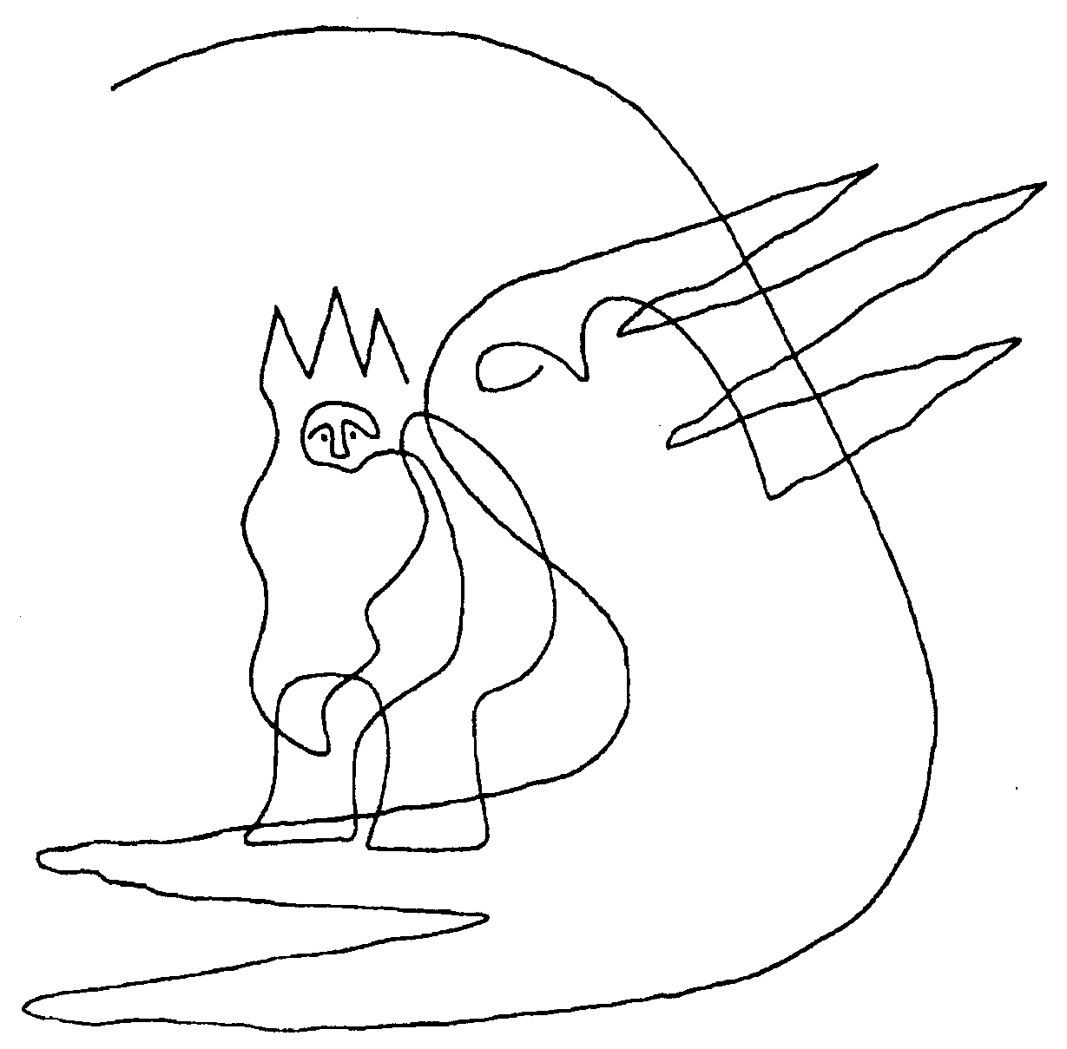
Король гномов Хёлъбекка с исчезающей королевой.
Чтобы сознательно избежать заблуждения, которое могло быть вызвано могильным холмом, я обратился к элементарным существам этого места с просьбой так подвести меня к холму, чтобы я смог пережить его истинное значение. После этого, - вместо того, чтобы следовать по обычной тропинке туристов, - меня провели через лес слева вокруг вершины, к какому-то месту со стороны могильного холма, в густые заросли кустарника. Там мне показали сирень, которая склонилась одной ветвью до самой земли. Снова вход в подземный мир, подумал я. Однако, когда я захотел проскользнуть через предполагаемый вход в глубину, меня остановили недвусмысленным импульсом. Так я разговорился с древним старцем из рода гномов, который сидел около входа и не дал мне отправиться в путешествие в подземный мир.
Он гордо объяснил мне, что элементарные существа веками старались наносить знаки, по которым мы, люди, должны были узнавать истинную сакральную ценность этого места. В качестве примера этого он напомнил мне о танце двух дубов. Он дал мне понять, чтобы я оглянулся и посмотрел на едва различимую стену в форме наружных женских половых органов. Это место первоначально было посвящено богине-девственнице. Одной из главных функций богини-девственницы, которая была прикреплена вибрациями к этому месту, было воплощение качества любви. Поэтому его род, благодаря целенаправленному сотрудничеству обоих фавнов дуба, создал «скульптуру» двух дубов, сплетенных в любовной игре, как главный признак, или как космограмму холма.
Для того, чтобы лучше понять скрытую роль элементарного мира в сохранении структур ландшафтных храмов, старый мудрец посоветовал мне заново прочитать сказку о Белоснежке в свете его намеков. Белоснежка, рожденная в трех цветах богини, белом, красном и черном, представляет собой богиню, которая из-за агрессивности патриархальной культуры была изгнана из сознания человечества. Где, как не у семи гномов могла она найти надежный приют? Практически это означает, что со времени изгнания богини из сознания и вытеснения ее храмовых структур с поверхности Земли, элементарные существа заботились об отдельных местах ландшафтного храма. Исчезновение богини действительно произошло на уровне культуры, но не на уровне природного разума. Гномы и их союзники принялись с тех пор совершать то, за что, собственно, должен был нести ответственность человек. При помощи формирования деревьев и ветвей элементарные существа создавали, например, подходящие космограммы, чтобы сохранить сакральное качество определенных энергетических центров, и они заботились также о том, чтобы продолжалось выполнение первоначальных ритуалов. 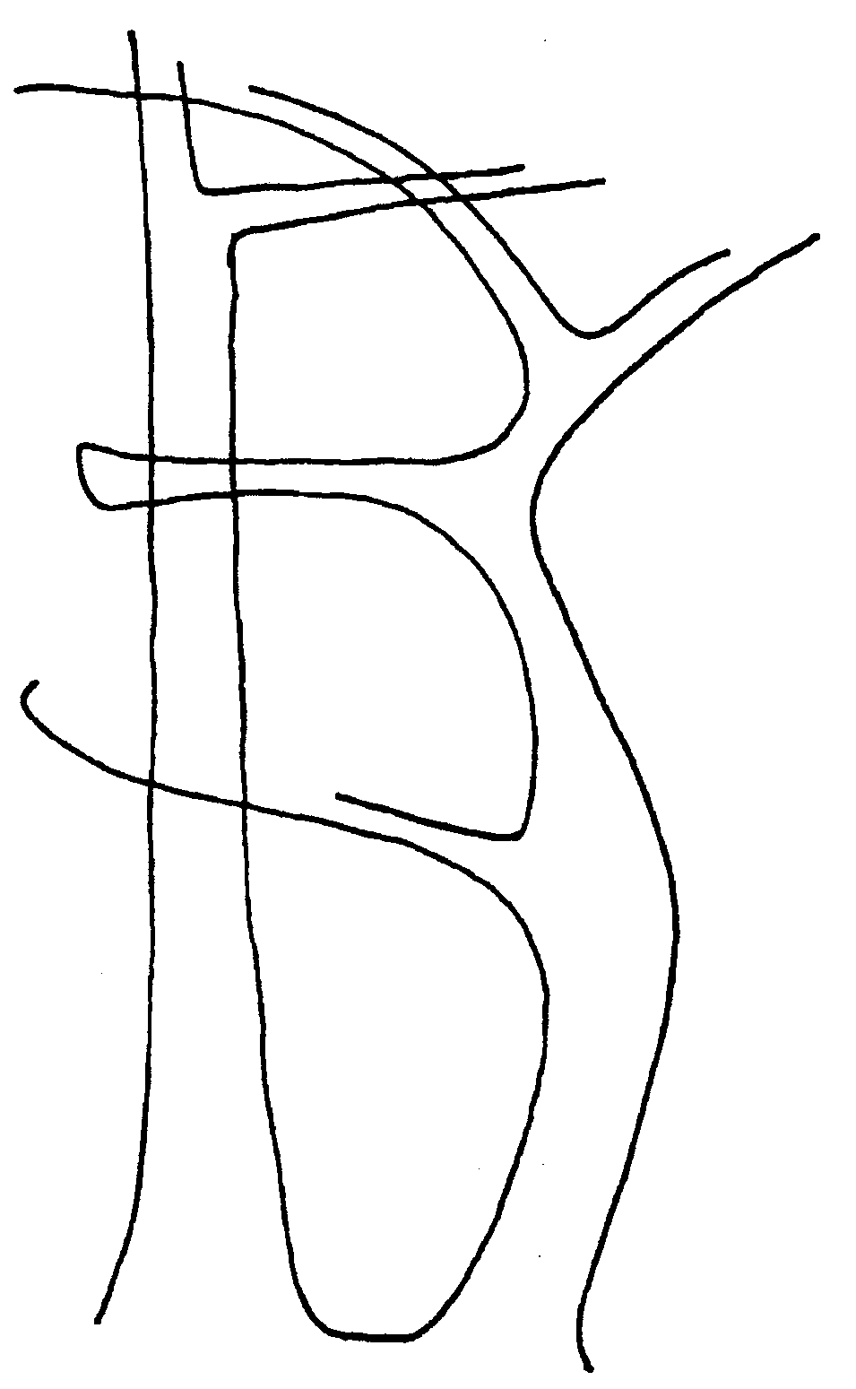
Сцена любви, воплощенная парой дубов у подножья Хайденберга близ Энге (Северная Фризия)
Я испытывал чувство глубокого стыда из-за несостоятельности рода человеческого, и испытывал бесконечную благодарность по отношению к храбрым гномам, нимфам и феям и всем сущностям элементарного мира, которые так любовно сохранили то, что мы, люди, в своем упрямстве, так стремились разрушить. В ирландском предании тоже говорится о древнем народе богини Дану, Tuatha de Danann, который обозначил ландшафтные храмы Ирландии установкой камней, а потом, после кельтских завоеваний, превратился в народ фей и продолжает жить в энергетических местах страны, продолжая заботиться о святых местах и выполняя там забытые ритуалы. Превращение неолитического народа в род элементарных существ, посвятивших себя уходу за ландшафтными храмами, можно понять также как принятие на себя разумными существами природы определенных функций, о чем рассказывал мне древний мудрец на горе Хайденберг.
В период между обоими семинарами произошел также визит в Тюрних. В пути мне пришлось ждать в Кельне пересадки на другой поезд. Поскольку главный вокзал расположен в такой приятной близости от собора, я воспользовался возможностью, чтобы полюбоваться шедевром готики. В то самое мгновение, когда я вошел в величественное помещение храма, мне было подсказано спросить о возможном присутствии в соборе элементарных существ. В качестве ответа меня на эмоциональном плане провели к месту между третьей и четвертой колонной на левой стороне главного нефа. Там, к своему изумлению, я смог при помощи чувствительности своих рук почувствовать присутствие различных видов элементарных существ. Относительно плотно рядом друг с другом там находились фокусы гномов, фей, духов огня и т. д. Ни на что большее в этот раз времени не хватило. Мне нужно было возвращаться на вокзал.
Через три месяца я снова оказался в Кельне, на южной окраине площади перед собором, когда заметил, что только что опоздал на поезд в Тюрних. Для того, чтобы с пользой провести оставшийся час, я решил купить себе в ближайшем обувном магазине пару сандалий. Дорога к магазину проходила как раз мимо фонтана, посвященного кельнским домовым, которых я уже ранее упоминал. Поскольку подходящие сандалии нашлись быстро, я возвратился к фонтану и гномам Кёльна и занялся тем, что рукой исследовал различные рельефные изображения домовых, чтобы выяснить, не оживлены ли они элементарными существами.
И действительно, на последнем изображении справа я ощутил их присутствие. Здесь вырезаны домовые, занятые портняжной работой. Меня магнетически притянуло к одной фигуре гнома, точнее сказать, к крошечному ушному отверстию изображенной в профиль фигуры. К своему удивлению, я сумел своим сознанием проскользнуть в отверстие, и вот уже я оказался в другом измерении, «позади» головы гнома. У меня едва было время для того, чтобы оглядеться, когда я ощутил сидящего кобольда, который был одет в рубиново-красный костюм времен Ренессанса. Если перевести на наш масштаб, я оценил бы его рост в 60 сантиметров.
Встреча была такой неожиданной, что в первый момент я был не в состоянии спросить его о чем-нибудь. Но я знал, что нахожусь в процессе откровения, и что было важно не упустить возможность, предоставленную мне со стороны элементарного мира, чтобы узнать что-то новое. И я решился наугад спросить его, где я смогу найти в Кельне корни креативного аспекта богини.
Относительно подоплеки моего вопроса: в последние годы, во время работы над проектами исцеления в дворцовом парке в Тюрнихе, около Кельна, и в дворцовом парке в Каппенберге, около Дортмунда, я постепенно обнаружил просторный ландшафтный храм, который относится к макроуровню всей западной части Германии. Этот ландшафтный храм имеет свои три главных центра в зонах Кельна, Каппенберга и Экстерштайна, причем он получает свое дыхание из мюнхенского региона. Поскольку же каждый из этих трех главных центров охватывал все три аспекта, то и для района Кельна должна была существовать полная собственная структура ландшафтного храма.* /*Аналогично принципу матрешки.. сравните подробное изложение в Die Landschaft der Goettm./ Благодаря моей многолетней работе в дворцовом парке Тюрниха я знал, что там коренится целостностный аспект кельнского региона. Соответствующий креативный аспект должен был иметь свой фокус где-то в Кельне, и я уже давно пытался разгадать вопрос, существует ли он еще в энергетическом смысле, ввиду собственной динамики развития города. Поэтому и возник мой вопрос гному. Не моргнув и глазом, он ответил мне, нет, этого он не может сказать. Однако я не сдавался, а спросил, не может ли он показать мне место. Его ответом было однозначное «да». Тогда я взял из кармана красивый камень, поднес его к маленькому отверстию в ухе рельефного изображения так, что кобольд смог перенести на него свой фокус. Затем я понес камень, держа его перед собой в правой руке, используя левую руку для того, чтобы принимать направляющие импульсы.
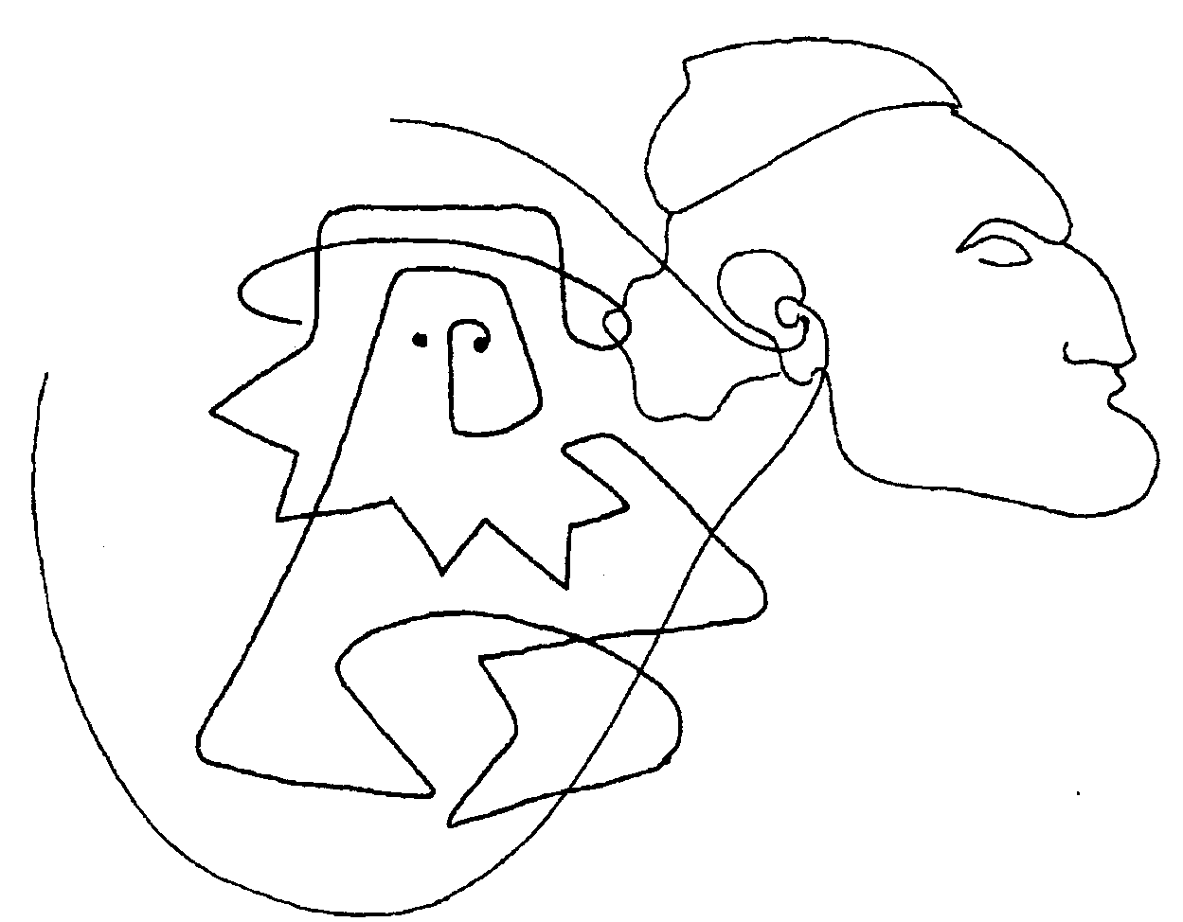
Профиль домового с манящей ушной раковиной и сидящий позади кобольд. Фонтан домовых в Кельне.
Сначала он направил меня к улице Высокой, а потом по этой главной торговой улице к главному вокзалу. Когда мы пересекали удлиненную ось собора, я получил указание войти в собор, следуя вдоль оси, и таким образом меня подвели, в конце концов, к месту между третьей и четвертой колонной с левой стороны главного нефа, где я уже раньше ощутил трудно объяснимую плотность элементарных существ. Теперь мне дали понять, что с этого места я должен обратить свое лицо между двумя колоннами к чудесному окну в стиле Ренессанс в северной стене собора.
И внезапно у меня как пелена упала с глаз. Я узнал скрытый облик трехчленной богини, одетый в привычный христианский язык форм. Я нашел воплощение ее креативного аспекта в изображении поклонения волхвов, в сочетании со сценой, которая изображала визит царицы Савской к царю Соломону, где царицу Савскую сопровождают две женщины в королевских одеждах. Во взаимодействии трех царей и «трех цариц», которые были изображены в витражном окне, рядом друг с другом, отражается сакральная женская и мужская поляризация и интеракция, какой мы знаем ее из древних ритуалов, когда служительницы культур богини возводили царя на трон на один год, или из ритуала Святой Свадьбы. Эти изображения дополняются в следующей части окна изображением богини-девственницы в образе Девы Марии, с цветком лилии в руке, и богини превращения в образе святой Елизаветы, с короной на голове, второй короной на уровне сердечной чакры, и золотой чашей, которая находится на уровне ее лона.
В то время, как я погрузился в рассмотрение скрытой символики богини в северном окне, я получил ощущение того, как прилежные элементарные существа позаботились, чтобы художники получили при оформлении витражных окон соответствующие инспирации. Теперь я захотел еще узнать, почему именно на этом месте, посередине собора, посвященного совсем другому содержанию, должна была возникнуть область храма богини. В качестве ответа на него меня провели к четвертой колонне и пригласили заглянуть внутрь нее. Я увидел темную вертикальную шахту, уходившую глубоко в землю под собором. Чтобы убедиться в том, что я не ошибаюсь, я подошел к некоторым другим колоннам. Они энергично отталкивали меня и не позволяли заглянуть внутрь себя.
Внезапно я понял. Собор был, как известно, построен на бывшем святом холме, на котором строили свои святыни еще кельты и германцы, и, возможно, еще более ранняя культура богини древней, доиндогерманской Европы. Во времена римского господства на том же месте был воздвигнут храм Юпитера. На развалинах храма, превращенного позднее в базилику периода раннего христианства, был построен собор Меровингов, а затем Каролингов, над ними самая большая романская церковь Запада, а на ее развалинах современный собор. Для того, чтобы продолжать защиту первоначального энергетического места богини, элементарные существа поднимались все выше и выше, следуя за этими наслоениями, - современный собор стоит на несколько метров выше первоначального холма, - и, в конце концов, поселились в довольно чуждых им залах готического собора, где я их и нашел. Через шахту, которую я видел внутри четвертой колонны, как через пуповину, поддерживалась энергетическая связь со святым холмом богини. Итак, вопреки всем противодействующим обстоятельствам, природные разумные существа святого холма богини, на котором многократно возникали постройки, все еще здесь и счастливо выполняют свои задачи.
Между тем время ожидания пересадки почти закончилось. Времени у меня осталось как раз, чтобы поблагодарить моего приветливого проводника и отнести его к отверстию в ухе на фонтане домовых. Благодаря переживаниям на горе Хайденберг и в кельнском соборе я узнал кое-что о том, как элементарные существа заботились о фокусах ландшафтных храмов с тех времен, как душевно-духовные измерения ландшафта исчезли из сознания людей. В местах, остававшихся нетронутыми, они с помощью соответствующего формирования деревьев или скал создавали космограмы*/*Сюда, по моим сведениям, относятся также знаки космограмм в полях, засеянных зерновыми, которые можно встретить в последние годы в Англии и других местах/, чтобы обеспечить сохранение закрепления и действенности первоначальных энергетических потенциалов. В тех местах, которые с течением времени были застроены или урбанизированы, они инспирировали оформителей, ремесленников и художников, чтобы те вплетали в свои произведения соответствующие знаки космограмм или символы. Таким образом, знание подлинной сущности таких энергетических мест подспудно сохранялось во все времена. Однако при этих действиях элементарных существ речь идет о задачах, которые стали необходимыми только с возрастающим затемнением холистического сознания. Однако какая же функция могла быть свойственна природным разумным существам в рамках ландшафтных храмов?
Мне пришлось ждать еще месяц, когда во время семинара по вопросам исцеления Земли в Светинье/Иерусалим мне была подарена возможность наблюдать сонм храмовых кобольдов за выполнением их первоначальной службы. Этот подарок стал, однако, возможным только после того, как я уже в течение около двух лет проводил в этом месте работы по исцелению и гармонизации. Церковь Вознесения в Иерусалиме, на востоке Словении, была сооружена в 13 веке рыцарями ордена тамплиеров. Посередине церковного помещения находилось необыкновенное иконописное изображение Черной мадонны, которое тамплиеры принесли с собой из Иерусалима на Святой земле*./*Подробные пояснения относительно ландшафтного храма в Иерусалиме смотрите в Die Landschaft der Goettin, стр. 160./ Сегодня существует только ее хорошая копия в стиле барокко, которая, однако, расположена не на первоначальном месте. Из-за того, что икону поместили над сегодняшним алтарем, вертикальная энергетическая колонна, проходившая вниз через икону в центре квадратного помещения, и питавшая помещение космическими силами, утратила свой фокус.
Сначала я работал с группой участников семинара над тем, чтобы восстановить святость помещения: мы усилили и снова центрировали первоначальную энергетическую колонну гармоничным пением в центре помещения капеллы. Во время одной из следующих медитаций в капелле, в июне 1993 года, я мог увидеть, как спускающийся с неба энергетический поток снова прикасается к земле. Однако не существовало никакого противоположного течения, которым земной центр в этом месте мог бы ответить на космические импульсы. Только тогда мог бы состояться энергетический диалог между Землей и небом, и это место могло бы снова получить свою сакральную ценность.
Односторонняя связь помещения с небесной сферой может быть объяснена тем, что и тамплиеры, как христианский орден, были преимущественно заинтересованы в космической связи, и рассматривали ее противоположный полюс, земное, как неполноценный. Другими словами, несчастная христианская схема разделения на добро и зло тоже участвовала в этом. Только во время медитации в капелле в августе 1993 года я смог наблюдать, как из центральной точки поднимался вихрь колебаний присутствия богини, который ощущался как сладковатый. Внезапно перед моим внутренним взором треснул и разошелся пол, и мощный энергетический поток начал изливаться из земли, подобно грязному водовороту. Он становился все более прозрачным и спокойным и все больше соединялся с опускающейся энергетической колонной, как будто карабкался по ней вверх.
Я предположил, что теперь снова пришла в движение заблокированная в течение нескольких веков связь между капеллой и храмом богини, первоначально находившимся на этом месте. Для того, чтобы получить пространственное представление об этой связи, я попросил свою дочь Ану спросить своего ангела-наставника, какую форму имела некогда в этом месте давно исчезнувшая храмовая структура. Ангел показал картину заворачивающейся правосторонней спирали на вершине холма. Спираль была древним ритуальным путем, по которому паломники той далекой культуры богини следовали от одного места к другому, переживая при этом внутреннее очищение, превращение и обновление. Энергетическое место, на котором стоит храмовая капелла, - сегодня пресвитория церкви Вознесения, - соответствовало второй станции на спиралевидном пути. На этом месте первоначально находилось углубление, вырытое в земле, с кругом из камней посередине. В это углубление паломники обычно опускались, чтобы ощутить близость богини.
Во время более поздней медитации в капелле, стоящей теперь на этом месте, я старался точнее рассмотреть в зеркале этого послания поднимающийся из земли энергетический вихрь. Я видел его в форме слегка приоткрытого бутона розы, состоящего из тонких серебряных нитей. Я с удивлением ощутил, как энергетический бутон, медленно раскрываясь, равномерно вращался вокруг собственной оси. Теперь я попытался заглянуть глубже в землю, чтобы понять происхождение этого вращения. При этом я попал в подземное измерение под капеллой и к своей радости увидел целый сонм храмовых кобольдов, поглощенных деятельностью: они вращали вокруг вертикальной оси по часовой стрелке шестеренки воображаемой платформы, на которой был помещен энергетический бутон.
Я был поражен, с какой концентрацией они старались очень медленно и точно вращать платформу. Причину этой старательной работы я понял только тогда, когда при определенной направленности энергетического бутона наступило явление резонанса с энергией богини-матери. Маленький народец сразу же остановился, и в наступившей тишине я увидел, как вдоль энергетической колонны в центр помещения опустилась сияющая фигура богини. Ее колебания благословили помещение. В тот же самый момент кобольды снова принялись за свою работу и продолжали двигать платформу. Когда при следующем повороте бутон принял другое направление, в помещении проявился синий цвет. После короткой паузы, которая, очевидно, была предназначена для того, чтобы синий свет исчез, платформу снова поворачивали, пока не появился образ черной богини превращения. Во время последующей паузы помещение наполнилось золотисто-желтым цветом.
Когда платформа повернулась в следующую позицию, как и следовало ожидать, появилась белая фигура богини-девственницы. Теперь я с нетерпением ожидал, какой цвет появится следующим. Но не появился никакой. Казалось, что чудесный хоровод был заблокирован. Я обратил также внимание на то, что окраинные структуры белой фигуры богини были как бы затемнены. В этой фазе первоначальной функции храма, очевидно, было еще одно препятствие. Я начал громко петь, в надежде снять блокаду при помощи этого уже так часто опробованного способа гармонизации звуками. Группа тотчас же присоединилась, и прекрасные гармонии начали наполнять помещение. Через некоторое время тени на краях образа девственницы исчезли, и вращение платформы могло продолжиться. В последней фазе появился фиолетовый цвет, потом снова вернулся образ богини-матери. Хоровод мог начаться снова.
За вполне сказочными формами, в которых выражалась ритуальная деятельность элементарных существ под капеллой, по моим наблюдениям, можно реконструировать, какую роль первоначально играли храмовые кобольды во время паломничества в этих местах. Подземное помещение, в котором они действовали, можно было, очевидно, приравнять к углублению в том месте, о котором ангел рассказал Ане. Каменный круг тогда представлял бы собой физическое соответствие платформы, которую вращали кобольды, чтобы при помощи различных ее положений привлекать различные жизненные силы - цвета – и божественные качества. Мы можем хорошо представить себе, как паломники в тишине сидели на корточках внутри каменного круга, чтобы принимать различные колебания, которые притягивались духовным хороводом, устроенным элементарными существами.
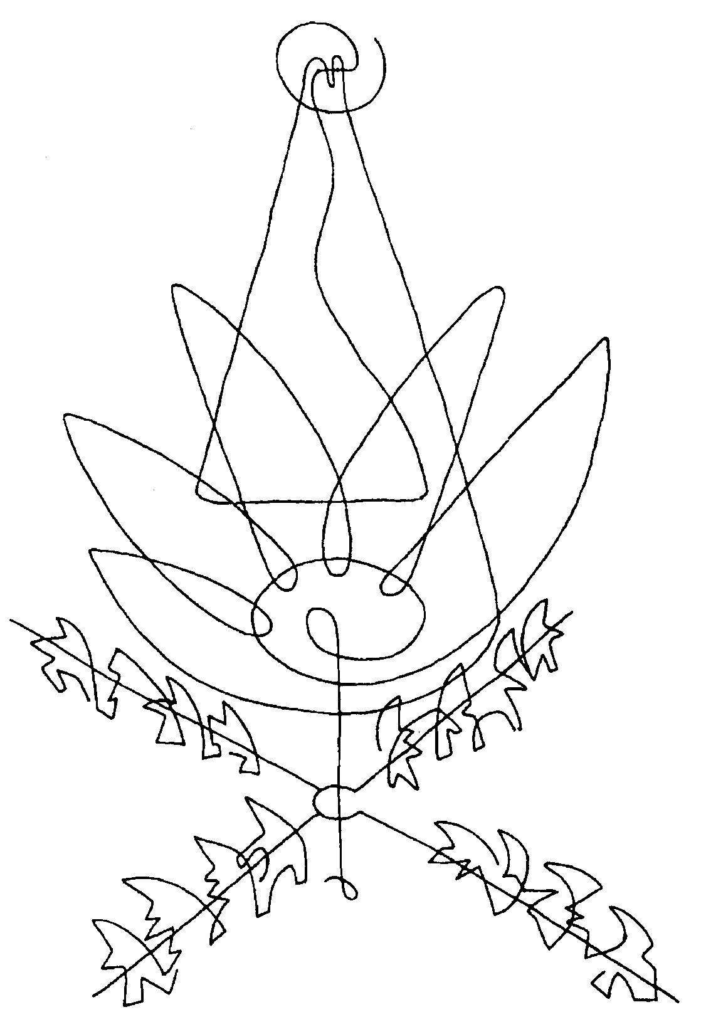
Кобольд храма в Иерусалиме (Словения) при вращении имагинативной платформы. По мере вращения вверху периодически возникает образ богини в трех формах ее проявления.
Последовавшие затем переживания, которые были у меня на месте сегодняшней церкви Вознесения у подножия большой колокольни, должны были существенно расширить описанные выше познания, потому что на этот раз в них участвовали различные виды элементарных существ.
Величественный скальный массив Гроссглекнер, самая высокая гора Австрии, 3798 метров, образует завершение долины Мёлль. Когда я впервые увидел покрытую снегом гору со скалой Гроссглёкнер, мне тотчас же бросилось в глаза, что ее форма похожа на птицу с распростертыми крыльями, которая клювом показывает вертикально вверх, в космос. Я непроизвольно увидел в этом образ неолитической богини птиц, которая воплощает холистический аспект богини-девственницы. Символическое значение богини птиц можно понять таким образом, что птица своим полетом соединяет земную область с космической сферой. Следовательно, она устанавливает первоначальное единство неба и земли, единство, которое воплощается богиней в ее девственном аспекте.
Из многочисленных примеров мы знаем, что святые места, служившие для ритуального установления контактов с высокими горами или с теми силами, которые исходят от них, находились не на вершине, а скорее у подножия горы, а именно на определенных точках, которые находятся в резонансе с энергетическим фокусом на вершине. Крутой холм, на котором сегодня стоит знаменитая готическая церковь Вознесения Хайлигенблут, представляет собой такую точку связи с Гроссглёкнер. Из легенды о создании церкви мы узнаем подробности того, какая связь существовала когда-то между этим древним сакральным местом и горой, и прежней культурой богини.* /*О сакральном значение Гроссглёкнер сравните Jakob Lorber: Der Grossgleckner - ein Evangelium der Berge Bietigheim 1923./
Как рассказывает легенда, святой Брицциус получил в подарок от византийского императора ампулу с кровью Христа. Через некоторое время император потребовал вернуть драгоценный подарок, но святой Брицциус сбежал через Балканы, пока не очутился у подножия Гроссглёкнер, где он был погребен снежной лавиной. Перед этим он зашил святую кровь в своей икре, чтобы защитить ее от обнаружения. Его тело и ампулу с кровью обнаружили благодаря тому, что однажды из снега проросли три колоса. На том месте, на котором остановился осел с телом св. Брицциуса, воздвигли церковь Вознесения. Ампулу с кровью и три связанных колоса еще и сегодня можно увидеть среди реликвий церкви.
Кровь, приносящая жизнь, обладающая такой силой, что она заставляет вырасти три колоса из мертвого снега, по моему мнению, не может быть ничем иным, как менструальной кровью богини, которую древние культуры понимали как предсказание вечных циклических процессов возобновления жизни. В элевсинских мистериях каждый год праздновалась жизнеобновляющая сила женского цикла. Это был культ, имевший огромное историческое и политическое значение в течение двух с половиной тысячелетий, вплоть до 5-го века после Рождества Христова. Центральным символом этих мистерий являются три колоса, которые были связаны точно так же, как и три колоса, которые можно увидеть среди реликвий Хайлигенблут. Кроме того, церковь была сооружена на месте, которое было обнаружено ослом. По моим знаниям, осел, если рассматривать его символически, может быть сопоставлен с античными сатирами, которые были когда-то тем, чем для нашей сегодняшней эпохи являются гномы. Это означает, что присутствие элементарных существ было определяющим для выбора места, где должна была быть построена церковь Вознесения.
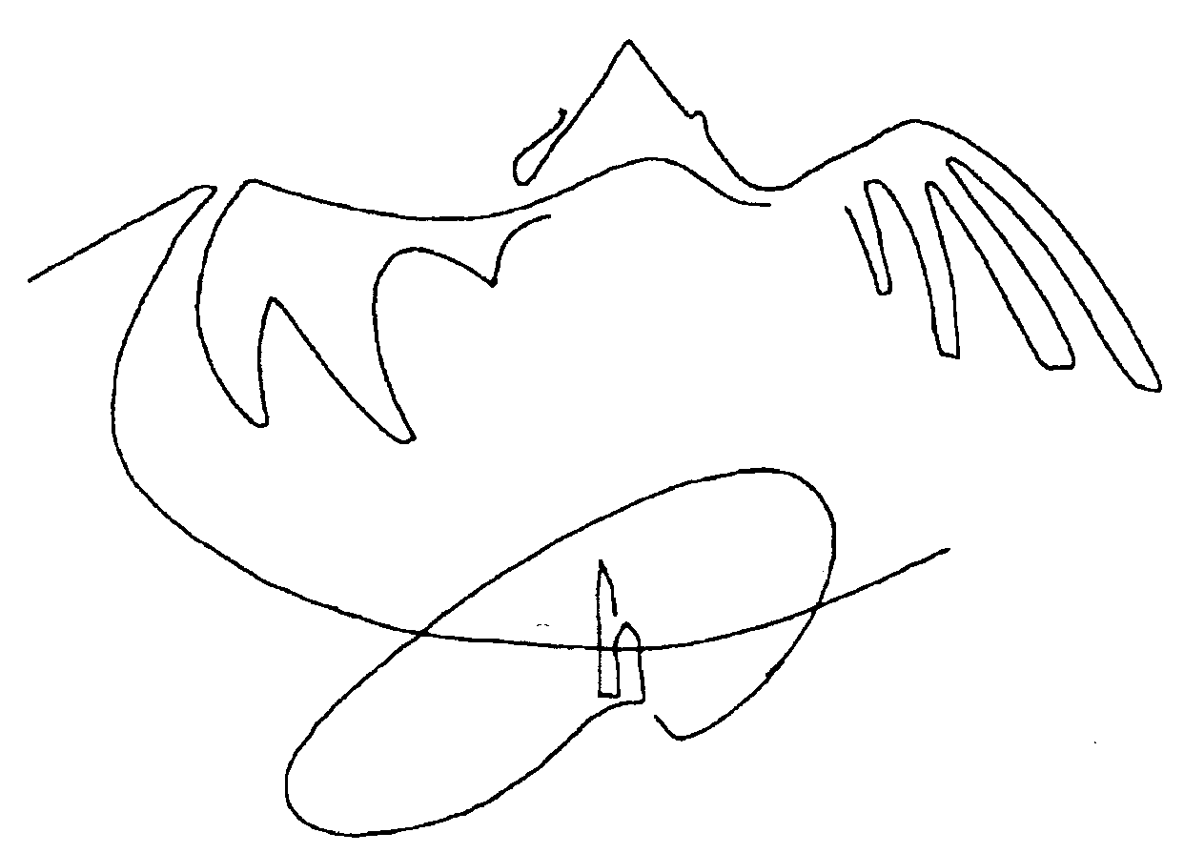
Гроссглёкнер, с церковью Вознесения Хайлигенблут у подножия горы.
Одно только я не понял в легенде, почему ампула с кровью была спрятана именно в тканях ноги. Кроме того, когда я входил в церковь, меня неудержимо влекло к готической мадонне справа от главного алтаря. Мария держит своего божественного сына, как обычно, на руках. Однако он удивительным образом касается левой рукой своей правой ноги! Этот жест кажется таким противоестественным, что Марии приходится крепко держать балансирующего маленького Иисуса сзади, чтобы он не выскользнул у нее из рук. Снова эта нога!
Чтобы больше узнать об этой тайне, я спустился в подземную часовню, поскольку я предполагал близость элементарных существ в этом связанном с землей помещении. И действительно, я увидел посередине помещения невидимое отверстие, которое вело в подземный мир, и большое количество гномов, которые бегали там, внизу, туда-сюда. Опираясь на подобные переживания, я опустился в своем сознании вниз и громко задал вопрос о значении ноги. Ни у кого не нашлось времени, чтобы выслушать меня. Мне нужно было бы иметь при себе знак моей связи с элементарным миром, как в Хебекке в Вендланде.
Так я стал искать в подземной часовне другой источник информации и ощутил Старого Мудреца из рода гномов, который сидел на лестнице, ведущей к саркофагу св. Брицциуса. На мой повторный вопрос о значении ноги он задал встречный вопрос: «Разве ты не находишься у подножия горы?» Теперь мне все стало ясно. Все эти знаки указывали на закономерность, в соответствии с которой, определенные места у подножия горы посредством резонанса участвуют в энергетике Гроссглёкнер. Первое из этих сакральных мест у подножия горы обозначено церковью Хайлигенблут. Якоб Лорбер говорит в своем откровении о Гроссглёкнер, что такие места могут находиться в таком большом регионе, что даже Шлоссберг в Граце относится сюда. Так же, как акупунктурные точки на подошве ноги связаны со всеми органами тела, так и энергетические места этой Святой Горы связаны с различными энергетическими фокусами и источниками Гроссглёкнер. Это причина того, почему место, подобное Хайлигенблут, почиталось как место святого паломничества на протяжении господства самых различных культур. Непрерывная цепь почитания достигает, как намекает легенда, культуры богини раннего каменного века.
На уровне церковного помещения я заметил еще одно элементарное существо, когда поднялся из подземной часовни и посмотрел в направлении главного алтаря. Я увидел обугленную сущность, производившую впечатление выгоревшей. Видна была только верхняя часть фигуры высотой около восьми метров. Итак, я снова спустился в подземную часовню, чтобы посмотреть, продолжается ли фигура внизу. И действительно, я увидел фигуру дэва, которая уже в течение нескольких тысячелетий обслуживает свой фокус на одном и том же месте. Будучи высшей инстанцией сакрального места она ответственна за взаимодействие всех сил, которые превращают это место в энергетическое. Такую дэва я называю дэва места.* /*При помощи понятия «дэва места» я хотел бы заменить употребительное выражение «дух места» (лат. Genius loci), потому что оно, по моему мнению, основывается на патриархальных представлениях./
В церкви Хайлигенблут ведущие в подземную часовню ступени были уложены таким образом, что они подводили паломников точно к фокусу дэва, того места, где они могли получить высшее благословение этого энергетического места. К сожалению, в истории церкви Вознесения была, очевидно, эпоха, в которой не уважали незримое присутствие дэва. Кто-то был, очевидно, достаточно сенситивным, чтобы почувствовать, что в области алтаря находилось что-то очень сильно излучающее, соперничавшее со светом ритуала мессы. Церковь, если измерять по высокой фигуре дэва, построена так непропорционально, что дэва верхней частью своего энергетического тела возвышается над помещением подземной часовни, захватывая зону перед алтарем.
Я предполагаю, что эту силу пытались изгнать, пользуясь ритуалами изгнания бесов, и это привело к тому, что часть энергетической ткани дэва, проникающей в верхнее помещение церкви, была мучительно затемнена, какой я ее и обнаружил. Однако изгнать дэва совершенно никогда не удавалось, потому что ее фокус продолжал пульсировать внизу, в подземной часовне, на своем первоначальном месте. Дэва нужно было освободить от ее муки, чтобы она снова могла стать благословением для этого места и его посетителей.
То, что христианская религия не понимает, даже панически отвергает высокоразвитые элементарные существа, обслуживавшие культовые места, которые церковь присвоила себе в процессе культурного развития, часто вопиет к небесам.
Печальный пример этого я нашел на холме Гра-дишка, около Хрнотичи, в словенском Карсте (Крас), когда посетил это сакральное место в августе 1993 года с Ханной Моог, редактором моих книг, и моей женой Марикой. В последней главе моей книги Die Landschaft der Goettin я описал, как каменные валы в области ландшафтного храма Карст позаботились о том, чтобы энергия Инь смогла проявиться на безводной поверхности карста. Современные археологи часто утверждают, что речь при этом идет о стенах, первоначально предназначавшихся для защиты. Однако именно на этом примере можно доказать, что речь шла об исключительно сакральном сооружении, которое было бы совершенно непригодно для целей обороны, поскольку оно в виде подковы охватывает только одну сторону холма.
Высокий каменный вал проходит от одной группы скал на западе, которые представляют собой фокус космических сил, вдоль северной окраины холма до сооружения из трех продолговатых камер на востоке, выкопанных в земле. В центре всего сооружения находилась еще одна, обрамленная круглым валом, сакральная область, в которой сегодня стоит церковь Вознесения «Мария в снегу». Три камеры в земле на востоке особенно притягивали меня уже во время первого посещения этого места, поскольку, по моим ощущениям, они представляют собой остатки трех вырытых под землей помещений для инициации, имеющих различные энергетические фокусы. В первом помещении я воспринял фокус солярной энергии, во втором - излучение планеты Венера, а в третьем - энергетический фокус ангелов. Я предполагаю, что здесь когда-то происходило постепенное посвящение в последовательности этих трех сил.
Когда мы посетили Градишка на этот раз, меня притянула к себе могучая сосна, которая простерла свои ветви над первым из трех помещений. Вплетенная в ее ветви космограмма в форме лемнискаты позволяла сделать вывод, что эта сосна является деревом фей. Когда я, стоя очень близко к стволу, создавал полную любви связь с фавном дерева, он неожиданно послал мне в высшей степени неприятную картину. Я увидел угольно черное существо, внезапно его охватывало пламя, от боли оно каталось по полу, чтобы таким образом погасить огонь. Но как только черное существо пыталось выпрямиться, как на его теле вновь вспыхивали языки пламени. От боли оно снова бросалось на пол, чтобы сбить пожар, но огонь снова разгорался, как только оно поднималось. Казалось, что этот процесс повторяется бесконечно. Муки этого существа не кончались никогда.
Потрясенный увиденным, я попросил фавна указать мне то направление, которое дало бы мне разгадку причины происходящего. Я предполагал, что здесь имеет место воспоминание о бесчестном поступке, который дух дерева сохранил в своей памяти, и которое он хотел передать первому человеку, подошедшему к нему с любовью. Так меня подвели к зарослям кустарника в нескольких шагах от места, которое перекрывают ветви сосны. При этом становится ясно, что фавн своим сознанием вполне может выходить за пределы пространства, которое покрывают его ветви. В соответствующем месте я снова смог воспринять трагическое событие. Оно напомнило об известном во времена охоты за ведьмами методе пытки, когда жертву, обмазанную смолой и покрытую перьями, поджигали.
Я подозвал своих обеих спутниц, чтобы вместе с ними при помощи визуализации и пения попытаться очистить место и освободить бедное существо от его муки. Продолжительное время наши усилия впитывались темнотой образа и оставались безуспешными. Однако потом я увидел, как белый шлейф, как бесконечная милость, опустился на это место, и счастливым образом дал начало преображению. Из энергетического рисунка, бывшего вначале туманным, образовался образ феи, на неописуемо прекрасной голове которой, в знак ее высшего ранга в эволюционной цепи элементарных существ, была корона. В остальном, она была поразительно похожа на человеческий образ.
В диалоге, состоявшемся между нами на интуитивном уровне, она объяснила эту похожесть тем, что она в течение нескольких веков вместе с жрицами святыни Градишка служила при выполнении ритуалов посвящения в тайны жизни на Земле. Сама она принадлежит к роду фей, но в течение развития, простирающегося на очень долгое время, достигла высшей степени развития внутри своего рода. Поэтому она может, в качестве ритуальной дэва, служить рука об руку с жрицами из числа людей. Ее задача состояла в том, чтобы делать людей, приходивших к этой святыне, восприимчивыми к силам и сущностям природы. Тогда ее место находилось в центре первого из трех упоминавшихся помещений в земле. 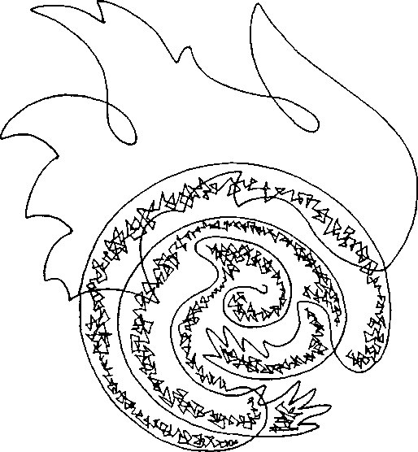
Дэва ритуала в Градишка, охваченная бесконечной мукой.
Ритуальная дэва была еще тесно связана с последней служительницей, которая, предположительно, еще в начале нового времени тайно заботилась о культовом месте. Когда служительницу, как «ведьму», замучили на этом месте пытками, как это было описано, ритуальная дэва непроизвольно притянула на себя ужасные страдания женщины и продолжала нести ее муки до сегодняшнего дня, поскольку она, как элементарное существо, в отличие от нас, людей, не знает смерти, которая освободила бы ее от этого.
Следующей моей просьбой было показать мне, где она хотела бы поселиться теперь, после своего освобождения. Вопреки моим ожиданиям, она выразила желание, чтобы ее отнесли на ее первоначальное место, на котором она когда-то выполняла свою службу, хотя сегодня только ров в земле напоминает о древней святыне. В ее решимости я почувствовал большую веру в то, что человечество испытает основополагающие изменения и скоро вспомнит о ее службе.

IV. УСТРОЙСТВО ЭЛЕМЕНТАРНОГО МИРА

Последней исторической эпохой, которая оставляла в своей картине мира место для элементарных существ, было Средневековье. Я думаю, например, о так называемых лиственных масках, и других, часто гротескных образах, которые в готических церквах обычно несут ребра свода. Среди них особенно показательным я нахожу лицо, встречающееся в бесчисленных вариантах. Это лицо, изо рта которого как бы выплывают листья растений. Если символически понимать рот как место созидающего слова, то это означает, что речь идет о духовном существе, задачей которого является помочь росту растений проявиться в физическом мире, то есть об элементарном существе, служащем раскрытию природы. Эти природные сущности делят свое место под сводами церквей, как будто это само собой разумеется, с другими образами невидимого мира, известными нам как ангелы. Это инспирирующее единство природы и духовного мира, прочно коренившееся в представлениях художников и народном творчестве, но не в господствующем теологическом учении, - мы не должны предаваться иллюзиям на этот счет, - окончательно распалось с эпохой Просвещения. Так называемая охота за ведьмами, которая была развязана буллами папы Инноценция VIII в 1487 году и наполнила последующие три столетия беспримерной волной насилия, осуществила разделение невидимого мира на демонический и светлый полюса. При этом элементарные существа, вместе с ясновидящими и связанными с силами природы людьми оказались, как жертвы преследования, на демонизированном полюсе дуалистической христианской картины мира.
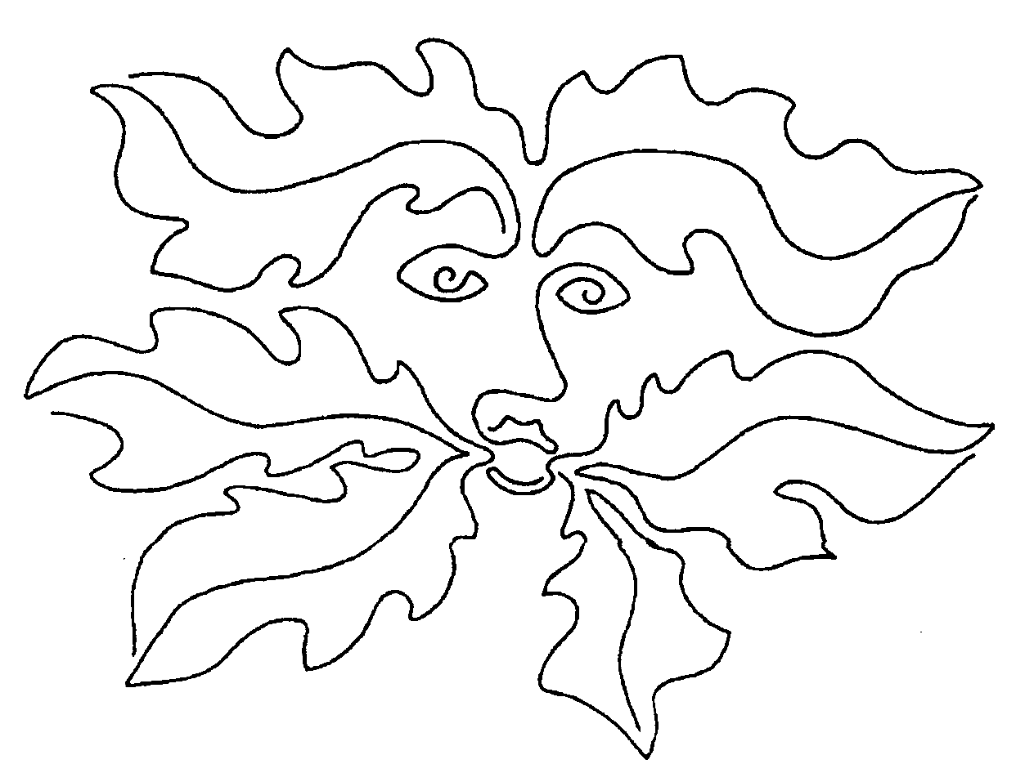
Дух дуба в виде консоли в церкви Элизабет в Марбурге на Лане, 14-й век.
Систематические стремления вновь вчленить мир элементарных существ в интегральный мировой порядок, должны были возникнуть лишь на пороге двадцатого века, благодаря теософскому движению и развившейся из него антропософии Рудольфа Штейнера. В своих десяти докладах о «Духовных сущностях в небесных телах и природных царствах»*, прочитанных Штейнером в 1912 году в Хельсингфорсе, он представил семиступенчатую, иерархически организованную модель, в которой есть место, как для природных духов, так и для ангельских существ. Различные сущности, которых я описывал до этого как элементарные существа, находят в этой модели, в зависимости от степени развития, свое место на трех нижних иерархических уровнях. Четыре верхних уровня предоставлены ангельским существам. /*Rudolf Steiner: Die geistigen Wesenheiten in den Himmelskoerpern und Naturreichen, Verlag der Rudolf -Steiner-Nachlassverwaltung, Dornach 1960./
Первый и самый низкий иерархический уровень охватывает, согласно Штейнеру, природные духи, служащие природе непосредственно как архитекторы в твердой, жидкой и газообразной средах. Над ними, на втором уровне иерархии, стоят духи времен, «которые упорядочивают и дирижируют всем, что происходит в природных царствах в ритмической последовательности и повторении». Описанный мною фавн дерева, в соответствии с этой моделью, поселился бы на первом уровне, поскольку его служба посвящена развитию индивидуального дерева. Сонм фей, который я наблюдал на холме Венеры острова Сракан, принадлежал бы ко второму уровню иерархии, потому что он заботится о координации всех процессов развития, происходящих в определенном пространстве.
Из сущностей третьего и высших уровней в природных царствах я упоминал наставницу дэва фенхеля, которая предстала передо мной в образе королевы фей, и тем самым показала, что принадлежит к максимально высокой ступени развития элементарного существа воздуха. Роль сущностей третьего иерархического уровня состоит, согласно Штейнеру, в том, чтобы наполнять миры природы смыслом своего бытия. Восхождение на четвертый иерархический уровень поместило бы их уже среди ангелов, так называемых духов воли, известных в эзотерической традиции как троны.
Модель трех иерархических уровней для духов природы в точности соответствует моему собственному опыту, однако я предпочитаю говорить о трех уровнях развития элементарных существ, поскольку в этом понятии сильнее выражается динамический аспект перехода с одного уровня на другой, чем в понятии иерархии, которое больше заставляет думать о статическом положении. Для того, чтобы наглядно представить трехступенчатое развитие в царстве элементарных существ, я изобразил в следующей схеме мои уже описанные восприятия сущностей элемента земли.
В первой и второй главах я говорил исключительно о первом уровне развития элементарных существ земли. Так, в легенде о спящем короле Матиасе, я упомянул о гномах, воплощающих самый простой аспект земных духов, и своим статическим присутствием в земной коре оживляющих планетарную материю. При описании культурного ландшафта и поляризованных живых изгородей присутствовали карлики, задачей которых является поддержание плодородия земли. Они представляют собой дальнейшее развитие гномов. После этого дальнейшее развитие элементарных существ земли разветвляется на два направления. Одно направление ведет к работе с растениями, другое к поддержке человека.
Сущности, которые заботятся об отдельных растениях, я встречал в дворцовом парке Тюрниха. Это эльфы, они напомнили мне о «танцующих и музицирующих поросятах» Уолта Диснея (ср. гл. II). Более высоко развиты в этой линии фавны, представляющие собой разум отдельных деревьев. Они были подробно описаны в первой главе.
Вторая линия ведет к созданию форм в природе и оттуда к сопровождению человека во время его инкарнации, потому что каждая форма является выражением элемента земли. Я рассказывал о работе гнома рядом со скрипачом над созданием музыкальной формы и о формирующей функции кобольда в зале гостиницы в Мёлльтале (ср. гл. II). Функция элементарных существ земли по поддержанию формы тела у человека была намечена мною в первой главе. Подробнее об этом смотрите в главе VII. Ко второму уровню развития я обратился лишь в третьей главе, в связи с темой «ландшафтные храмы». Я рассказал о своих беседах с Древним Мудрецом у Хайденберг, в Северной Фризии, и со вторым - в подземной часовне церкви Вознесения Хайлигенблут. Кобольд, который провел меня через кельнский собор, также относится ко второму уровню развития духов природы, действующих в элементе «земля». Теоретически функция этих высокоразвитых сущностей состоит в том, чтобы направлять и координировать. Однако всякий раз, когда я общался с ними, у меня складывалось впечатление, что они просто сидят, не выполняя абсолютно никакой деятельности. Что же тронуло меня наиболее глубоко, была бесконечная мудрость, которая их окружает. Поэтому я считал весьма уместным спрашивать их о всевозможных вещах, которых я не понимал в тайнах жизни, не замечая, что я никогда не спрашивал о том, как они собственно выполняют свою функцию в подчиненной им области.
Беседа с Древним Мудрецом, который сидел в дворцовом дворе Тюрниха на краю небольшого пруда под белой магнолией, проходила сначала во всех возможных направлениях. На соответствующем месте поблизости от арки ворот раньше стояла средневековая капелла святого Михаила, которую снесли в 19-м веке, чтобы соорудить ее на новом месте, на 30 шагов глубже во дворе. Древний Мудрец похвалил решение перенести капеллу, и намекнул мне, что при этом речь шла о сознательном решении по освобождению его энергетического фокуса.
Как было принято в раннее Средневековье, старая капелла Михаила была построена непосредственно над центром места, наиболее сильно связанного с земными силами, чтобы обуздать земное измерение местности. При этом изображение святого Михаила, борющегося с драконом, понималось как символ борьбы против всех тех сил земли и природы, которые были заклеймлены, как злые и «темные». Так капеллу умышленно построили на том месте, где находился его трон, трон Древнего Мудреца из рода элементарных существ земли. Это его воспринимали в зеркале дуалистического мировоззрения как угрожающего дракона. Сооружение капеллы прямо над его местом было видимым выражением неправильно понятой борьбы святого Михаила с драконом, и Древний Мудрец был вынужден удалиться в глубины земли, откуда он, по собственному признанию, часто мешал проведению Святой Мессы громкими стенаниями.
Освобождение его места переносом капеллы, Древний Мудрец назвал началом новой эры. На пороге 20-го века, - новая капелла была освящена в 1893 году, - люди, таким образом, дали знак к примирению с царством элементарных существ. Для того, чтобы продемонстрировать этот процесс наглядно, святой Михаил был изображен в среднем витражном окне таким образом, что на его доспехах появляются черты лица Древнего Мудреца. Лицо Древнего Мудреца украшает правую руку архангела, в которой он держит свой поднятый для борьбы пылающий меч. Таким образом, теперь борец с драконом вооружен не для борьбы против сил природы и Земли: его новое изображение включает элементарные существа как союзников в его борьбу, которую теперь нужно понимать, как борьбу за божественную истину.
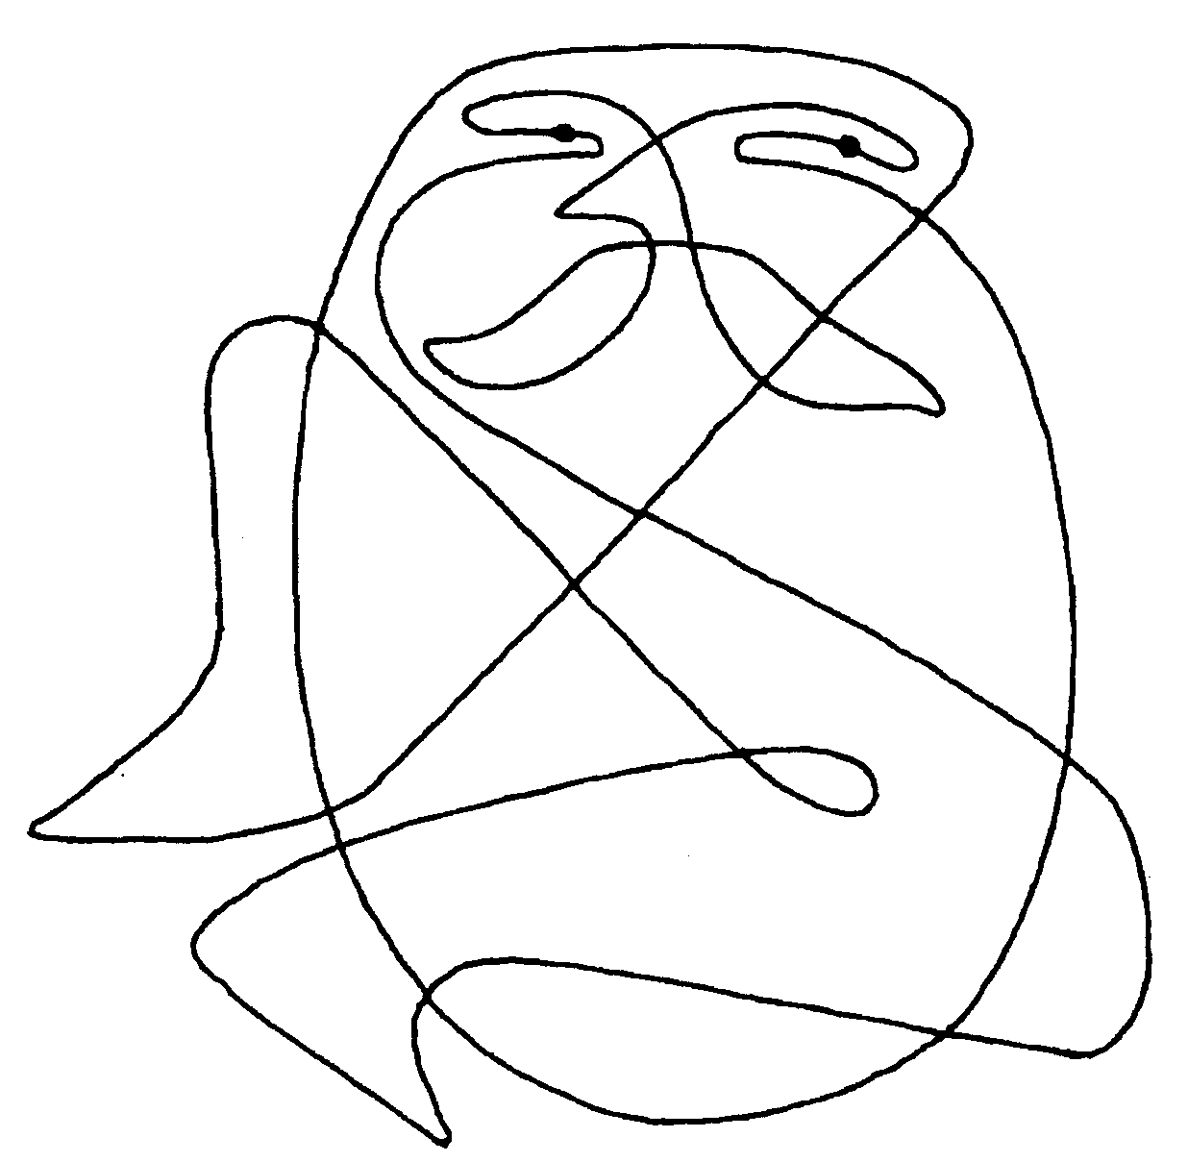
Древний Мудрец, черты которого можно видеть на одеяниях архангела Михаила
Потом я спросил Древнего Мудреца, каково его участие в божественной истине? Как обычно в беседах с элементарными существами, он ответил мне облаком чувств, и моя интуиция быстро попыталась перевести их в логические умозаключения. Я понял его таким образом, что сказочные сокровища, хранить которые поручено его роду, символизируют жизненную мудрость, к которой он имеет беспрепятственный доступ. Вся мудрость, являющаяся результатом жизненного опыта бесчисленных сущностей земли, собирается в «костях» Земли - в камнях. Это истинное сокровище Земли, которым он управляет. Благодаря тому, что его место всегда находится в одном из решающих энергетических фокусов ландшафта, он концентрирует в соответствующем месте образцы мудрости данной местности. Так возникает «источник», из которого элементарные существа могут брать необходимые для их работы образцы формирования.
Женской парой Древнему Мудрецу является, по-моему, «любящая старуха», которая, очевидно, часто становилась праобразом ведьмы, отвратительной старухи в сказках. У меня сложилось впечатление, что в человеческом сознании она подавлялась еще более длительно, чем ее мужской пандан, потому что я открыл ее только поздней осенью 1993 года, когда я уже на протяжении нескольких месяцев общался с Древним Мудрецом. Причина этого, предположительно, лежит в том, что ее связывают с Черной богиней, которая вызывает наибольший страх в патриархальной культуре. Впервые я встретил ее в задней части дворцового парка Мурска Собота, на востоке Словении. Я работал там в 1993-94 годах по поручению общины над проектом по литопунктуре.
Любящая старуха сидит там внизу под акацией, которая как будто вовлечена во взволнованную любовную игру с грабом. Она указала мне на эту прекрасную композицию из деревьев, в качестве ответа на мой вопрос, как можно понять ее функцию по сравнению с функцией Древнего Мудреца. Ее задача состоит в том, чтобы концентрировать не силу мудрости, а силу любви. Под этим имеется в виду любовь Земли -богини Геи, которая выпадает на долю каждого создания на этой планете, без исключения.
Источник любви, сохраняемый концентрацией Любящей старухи, всегда находится в распоряжении каждого элементарного существа, которое выполняет определенную службу в царствах природы. Этот источник должен поддерживать элементарное существо в его усилиях. В сказках этот источник появляется в виде котла ведьмы, в котором Уродливая старуха варит свое волшебное зелье.
Старуха Мурской Соботы дала мне понять, что я могу узнать в узоре коры «ее» акации ее согбенную фигуру, что мне и удалось. Действительно, мне уже и раньше регулярно бросалось в глаза, что сущности второго уровня развития на основании своей развитой индивидуализации запечатлевали в материи личные черты своего образа или своего лица где-нибудь в непосредственной близости. Древнего Мудреца, лицо которого красуется на правой руке архангела Михаила в Тюрнихе, я уже упоминал. Другой Древний Мудрец на холме Венеры острова Сракане, запечатлел характерные черты своего лица в камне, на котором он сидит. Поскольку в течение двух недель я ежедневно с ним беседовал и мы стали довольно близки, я спросил его однажды также о том, есть ли у него имя. На это он ответил: «Юлий, как Юлий Цезарь.» Наличие имени мы также можем рассматривать как выражение высокоразвитой индивидуальности элементарных существ второго уровня развития. У сущностей первого уровня - за исключением фавнов старых деревьев - таких сопоставимых индивидуальных признаков не наблюдается.
Время от времени мы встречаемся также с индивидуальным представителем второго уровня развития, который вошел в анналы истории: так, в 1584 - 1588 годах в замке Худемюлен, в Люнебургской пустоши, было документально зафиксировано присутствие кобольда, у которого было имя Хинтцельманн, как имя собственное.* Он давал иногда увидеть «маленькую руку, как у мальчика или девушки» и показывался обычно только детям или дурачку. Он сообщал о себе, что у него есть также жена по имени Хилле Бингельс, в которой мы, очевидно, можем увидеть его женскую пару, Любящую Старуху. Говорят, что Хинтцельманн, во время своего присутствия в крепости, присматривал за всем двором, что соответствует описанной выше роли сущностей уже второго уровня развития. /*По Леандру Петцольду: Kleines Lexikon der Daemonen und Elementargeister, Muenchen 1990, Stichwort «Heinzelmaennchen»./
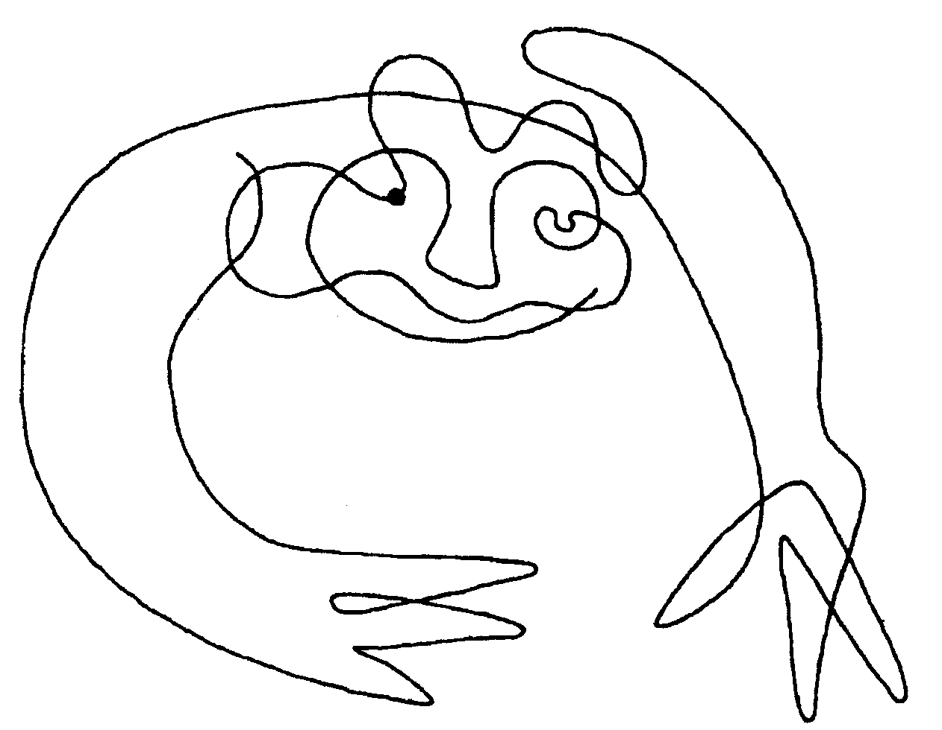
Любящая Старуха, показавшаяся в коре «ее» акации.
Вторым признаком природных духов элемента земли является образ, по человеческим понятиям непропорциональный, часто прямо-таки неприятный, даже уродливый образ, в котором они нам показываются. Уже изображение обычного гнома, с его непропорционально большой по сравнению с короткими ногами головой, указывает на непонятное нам «обезображивание», которое у сущностей второго уровня развития обостряется еще больше. По моему мнению, в этом отражаются пропорции, свойственные материи Земли, которые нам, людям, как духовным существам, при всем нашем опыте с материей, остаются чуждыми и недоступными. Как следствие этого, мы можем воспринимать эстетику земного только как отклонение от нашего представления о красоте, отклонение, которое наше сознание обозначает как уродство.
С элементарным существом земной природы, которое принадлежит к третьему уровню развития, я вступил в контакт только после того, как я смог частично побороть свое сопротивление по отношению к понятию «пан». Длительное время я противился тому, чтобы признать пана как бога природы, потому что я видел в этом патриархальный образец мышления, навязанный женской сущности земной природы. Тем более я был поражен, когда в сентябре 1993 года я посетил общину Финдхорн на севере Шотландии и на низком холме, в так называемом «уголке пана», воспринял его присутствие. Я узнал его по описанию, которое дал Оливье Кромбье, названный Рок (ср. гл. 11). Верхняя часть его туловища была похожа на человеческий торс, но он сидел, скрестив заросшие шерстью ноги козы.
Я получил от него импульс, отправиться к дубу, который обозначает центральный энергетический фокус восточной части местности Финдхорн-Пайнридж. С тех пор, как он был посажен лет назад, я всегда испытывал к нему глубокую привязанность. Когда теперь я стоял в тишине, вплотную приблизившись к стволу дерева, фавн очень старался уменьшить мое сопротивление. Вначале в моем сознании было пробуждено воспоминание об опыте Древнего Мудреца, и пан был представлен мне как продолжение развития линии гном - карлик - эльф - фавн - Древний Мудрец. Во-вторых, я понял, что пан хотя и воплощает высшую инстанцию среди сущностей элемента земли, но не является ответственным за всю природу (как количественное целое), а только за совокупность жизни природы в определенной зоне.
Поскольку в Финдхорне я руководил семинаром по вопросам исцеления земли в окрестностях Морейшир, продолжавшегося целую неделю, в ранние утренние часы у меня было достаточно возможностей, чтобы поговорить с паном. С тех пор, как мой внутренний барьер исчез, общение между нами протекало без затруднений. В нижней части его тела, в особенности в покрытых шерстью ногах, я увидел признаки той недоступной нам эстетики, которая объединяет пана с родом гномов. На мгновение меня охватило чувство стыда, когда я, увидев его ноги, вспомнил о ногах ящерицы. Мне стало ясно, что дошедший до нас образ пана был слишком согласован с античной эстетикой. Однако его торс обнаруживал утонченную духовность, которая ставит его рядом с ангельскими сущностями. Его образ, очевидно, является точным выражением третьего уровня развития элементарных существ, образующего переход к более высоко развитому миру ангелов.
Для того, чтобы нагляднее представить свою роль в царствах природы, он показался мне в одной из наших бесед таким образом, что я смог увидеть в нем все аспекты «его» ландшафта. Теперь я понял, что он сохраняет совершенное сознание в каждое мгновение жизни во вверенной ему области. Моему внутреннему взору открылся бесконечный ряд возможностей проникнуть в различные уровни ландшафта. При этом у меня было такое чувство, что эти аспекты ландшафта хранятся не только в его сознании, но что пан одновременно сам присутствует повсюду в их реальном бытии. Благодаря своему молчаливому осознанию жизненных процессов в своей области, он наполняет природу смыслом ее бытия.
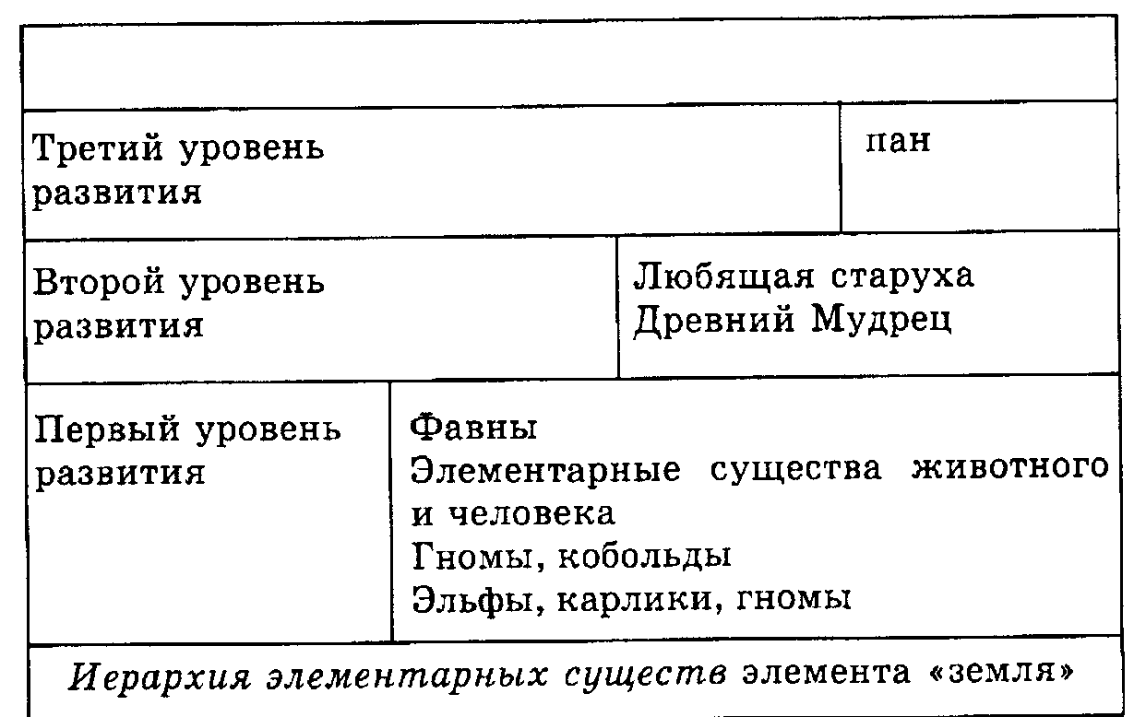
Это свойство пана присутствовать в любом месте и в каждой частице ландшафта, существенно отличает его от сущностей второго уровня развития, которые, хотя тоже участвуют в общем труде по созданию и формированию природных процессов, остаются однако привязанными к границам своей области или своей задачи. Универсальное качество пана еще больше усиливается чувством, что образы пана отдельных областей нельзя отделить друг от друга, они представляют собой, в конце концов, интегрального пана, пана планеты Земля. Таким образом, становится понятным, почему пан у античных греков считался богом природы, хотя он не принадлежал к двенадцати божествам Олимпа. Подозрение на односторонние патриархальные представления исчезает, когда мы представляем себе, что пан разделяет свою возвышенную духовную службу в природе с равными ему по рангу женскими фигурами, а именно, как правило, с дэва места, как самым высоко развитым существом воздушного элемента, или королевой русалок, которая занимает сопоставимое место в отношении элемента воды.
Эту сбалансированную духовную модель руководства в природных царствах я хотел бы продемонстрировать на примере дворцового парка в Тюрнихе, который знаком мне больше всего. Как мне стало известно, здесь пан парка находится под старым кленом рядом с большим овалом, в котором я увидел танцующих и музицирующих эльфов. Овальная поляна соответствует, так сказать, сердцу парка на витально-энергетическом уровне.* Поэтому не удивительно, что именно там пан выбрал себе место. /*Сравните мои рассуждения в Die Erde heilen/.
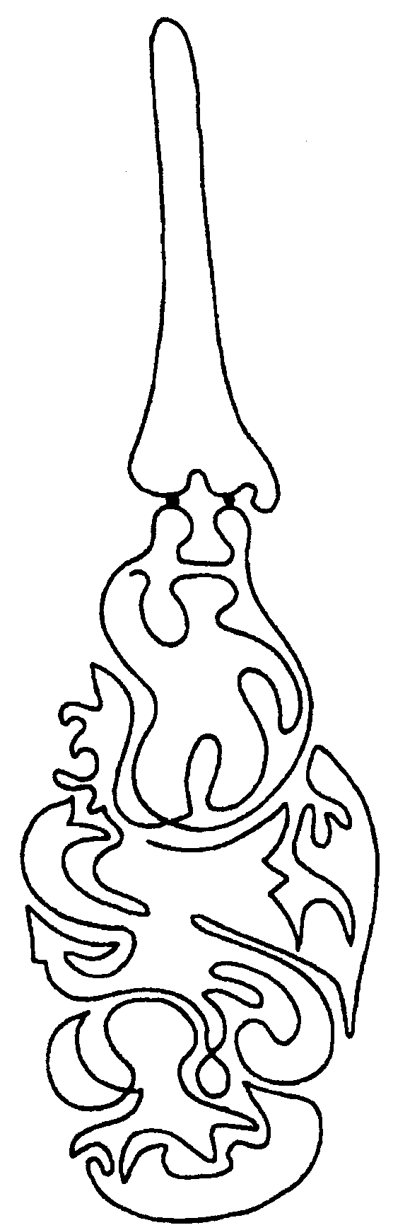
Пан из парка в Тюрнихе
Место легко найти, если пойти по кольцевой дорожке вокруг овала, и при этом смотреть в направлении внешней границы парка. Там, недалеко от дороги, стоит упомянутый клен, отличающийся подвижными, напоминающими формы зверей, выступами на своем высоком стволе. В самой верхней части ствола я обнаружил в этих формах также лицо пана с длинной бородой. Точно напротив него, в двух или трех шагах по ту сторону дороги, укоренено возвышенное присутствие нимфы Ауэ, внедренное в несколько тиссов. Это место обозначено необыкновенно длинной ветвью другого клена, растущего по другую сторону дороги. Ветвь растет из ствола как бы произвольно, еще около ствола поворачивается, и потом описывает целенаправленно дугу в одиннадцать метров, чтобы точно над фокусом нимфы ландшафта раскрыться в виде веера. Саму нимфу я воспринял в виде чудесной фигуры девушки, не менее пяти метров в высоту, составленной из волнообразных энергетических облаков.* /*В случае дворцового парка в Тюрнихе речь идет первоначально о сегодня высохшем ландшафте Ауэ, в котором растительное царство пана сильно переплетено с водянистым элементом нимфы. Этот особенный характер ландшафта еще сегодня отражается в описанной близнецовой позиции пана и нимфы Ауэ./
Когда позднее я рассматривал парк в рамках большей территории, принадлежащей к дворцу Тюрних, мне пришлось констатировать, что каждая замкнутая в себе часть имеет собственный фокус пана, а именно три зоны фруктового сада* - «Aervelholz», «Розовая долина» и «Кривая борозда», с одной стороны и дворцовый остров вместе с «Оленьим парком», расположенным позади замка, с другой стороны. /*Фруктовый сад закладывается с 1989 года на площади в 25 гектар и выращивается в соответствии с принципами биодинамического земледелия. Сад создается в гармонии с витально-энергетическими принципами, которые мы изучили в процессе реставрации дворцового парка./ Места, на которых находится пан в трех зонах фруктового парка, я отмечу в следующие годы установкой камней. Фокус пана в Оленьем парке относится, по моему мнению, к давно прошедшему времени, когда на этом месте стояла Святая роща кельтов. Будучи совершенно отмеченным последней почитавшей его эпохой, пан Оленьего парка показался мне в образе кельтского Сернунноса, с оленьими рогами и ногами, сложенными характерным образом, как это можно увидеть на знаменитом котле Гундеструпа.
Дэва местности я могу воспринимать в пространстве над центральным прудом рядом с дворцовой капеллой. Из дворцового двора мы можем видеть в воздухе над кронами деревьев Французского парка на другой стороне пруда в округлых, выпуклых краях крон деревьев отпечаток космического шара, который невидимо пульсирует над ними. Мы можем представить себе световую сферу как дополняющую видимый шар соединившихся крон двух огромных платанов, стоящих под ними слева, под невидимой сферой дэва. Дэва места относится к сущностям воздушного элемента и поэтому царствует из воздушного пространства.
Для того, чтобы понять строение царства элементарных существ, мы должны представить себе, что не только сущности земного элемента, но и соответствующие представители всех четырех элементов идут по трехступенчатому пути развития. Таким образом, возникает следующий основной рисунок, как произведение трех уровней развития, умноженных на четыре элемента, Земля, Воздух, Вода и Огонь: 3x4 = 12.
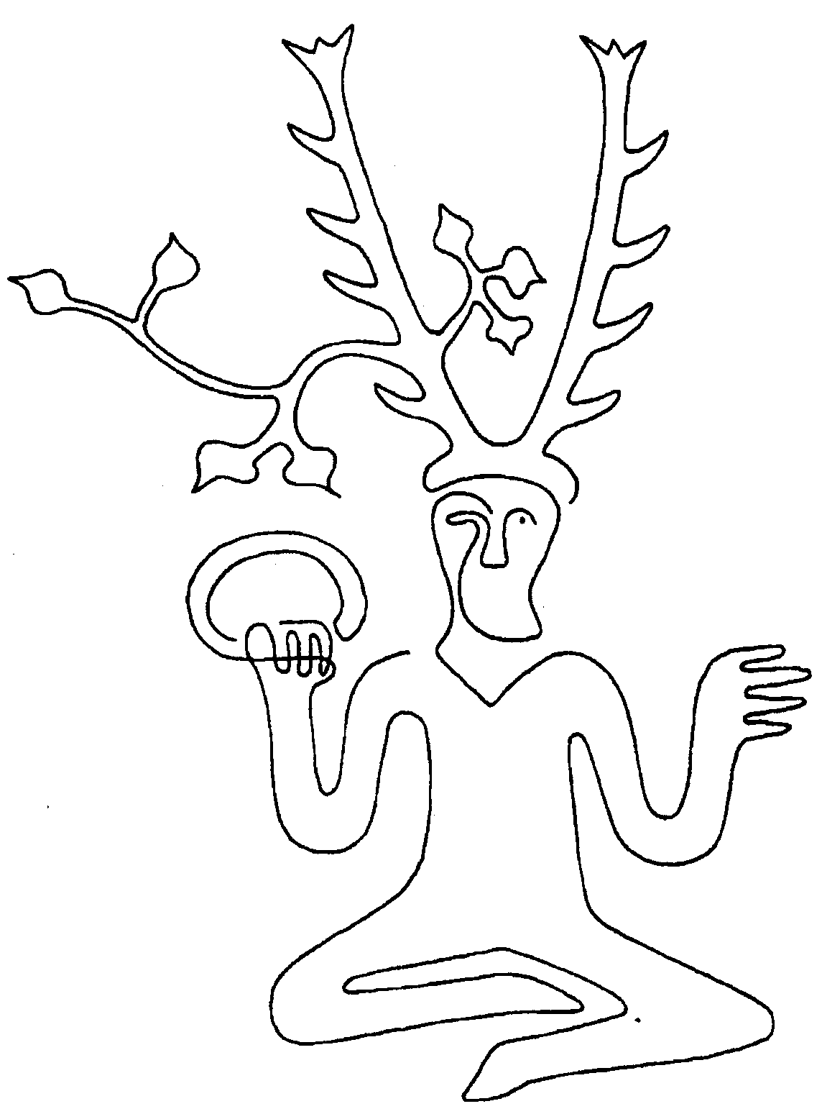
Пан Оленьего парка в Тюрнихе, показавшийся мне в виде кельтского Гернунноса.
До сих пор мы систематически знакомились с тремя уровнями развития земного элемента. Из царства воздушного элемента уже были упомянуты несколько сущностей, относящихся к высшему уровню развития, как Наставница дэва фенхеля, дэва ритуалов из святыни Градишка и только что упомянутая в связи с Тюрнихой, дэва местности. Из сущностей воздушного элемента, принадлежащих ко второму уровню развития, некоторых я уже описал, среди них феи пространства, которые заботятся о координации процессов в регионе, дэва растений, воплощающая групповую душу вида растений, и лесная фея, которая выполняет свою службу, сопровождая животных. Только самый простой, первый уровень, до сих пор не был упомянут.
Эти сущности, как показывает мой опыт, представляют собой многообразие фей и сильфид. Феи имеют дело с пространственной протяженностью жизни, а сильфиды с движениями в пространстве, как, например, с организацией ветровых потоков. Однажды мне представилась возможность наблюдать, как эльф розы* и крошечная фея объединяли свои усилия, чтобы заставить расцвести розу. /*Эльфы встречаются в женской и мужской формах. Сравните Leander Petzoldt: Kleines Lexikon der Daemonen und Elementargeister, Muenchen 1990/ Это было похоже народы: эльф надавливал изнутри растения наружу, в то время, как фея парила снаружи в пространстве и выполняла роль «повитухи». Она старательно вытягивала отдельные лепестки цветка наружу и расправляла их в соответствии с праобразом розы. В этом случае фея имела что-то
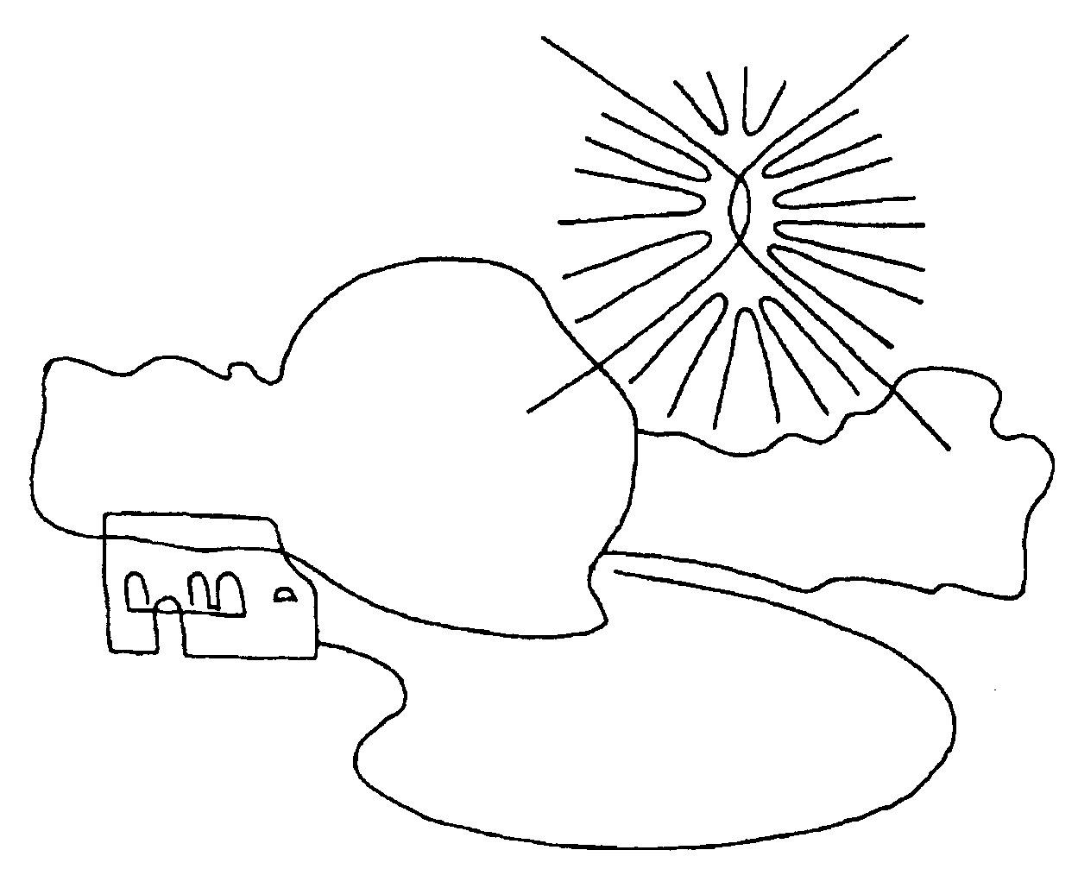
Дэва места над центральным прудом в Тюрнихе. Слева - дворцовая капелла.
общее с розой, как с проявлением в пространстве. В живом саду, очевидно, имеются бесчисленные феи подобного рода.
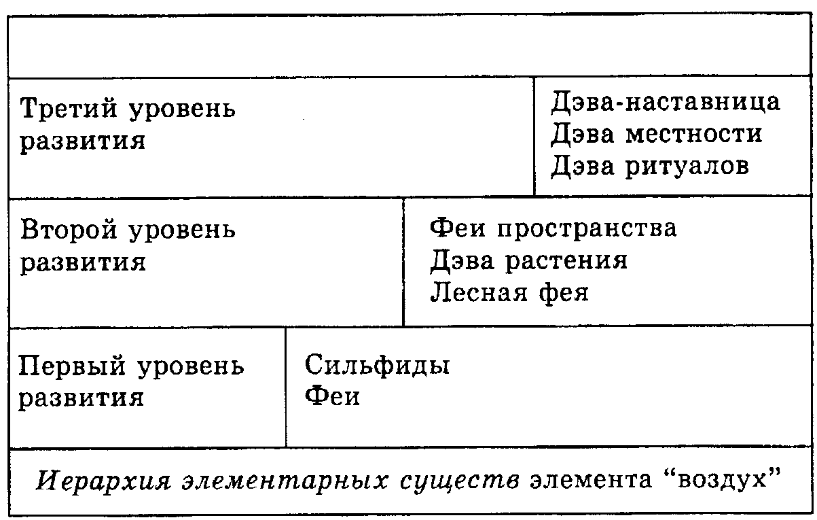
Во время первого полета из Лондона в Белфаст я наблюдал за сильфидами, которые сопровождали самолет и, по моему мнению, вообще только они делали возможным его движение в пространстве. Они летели сбоку от машины, ритмично двигаясь при этом вперед и назад. При этом корпус самолета не представлял для них препятствия, так что они частично проникали и внутрь самолета. Некоторые из них то и дело изумленно оборачивались и смотрели назад, когда замечали, что один из пассажиров наблюдал за ними, что для них, очевидно, было чрезвычайно необычным.* /*В качестве дополнения к моим наблюдениям за сущностями различных элементов я рекомендую также познакомиться с восприятием других ясновидящих. Сравните по этому вопросу Dora van Gelder: Im Reich der Naturgeister, Grafing 1989 und Geoffrey Hodson: The Kingdom of the Gods, Madras 1980/
Теперь давайте обратимся к сущностям водного элемента. Две из них, которые принадлежат к первому уровню развития, я уже упомянул в первой главе, как, например, элементарные существа, которые населяют подземные воды и оттуда заботятся о равновесии внутри земной коры. Они показались мне в праоблике всемирной рыбы Фароники (из словенской сказки). Далее, в связи с разрушенным источником позади нашего дома, я упоминал о нимфах, традиционно оживляющих источники, реки, озера и болота. Они показываются человеку, в противоположность элементарным существам, в облике прекрасных девушек. Когда у них есть рыбий хвост, то это следует понимать скорее как символическое выражение их принадлежности к водному элементу, а не как их непременный отличительный признак.
На склоне холма Венеры на острове Сракане летом 1993 года я наблюдал за группой нимф, выполнявших свои обязанности в ландшафте. Я был поражен, увидев их танцующими на совершенно сухом месте – карстовый остров не знает поверхностных вод. Хотя остров со всех сторон окружен водой, но море населяют ундины, другой вид сущностей, с другими задачами.
Лишь позднее, когда я исследовал эту местность при помощи радиэстезических методов, я обнаружил, что танец нимф разыгрывался над подземной кладовой воды. Для этих сущностей физическая вода имеет меньше значения, чем излучение энергии воды, которого в данном месте вполне достаточно.
Правда, сначала я увидел не танец, а скорее нечто похожее на горизонтально помещенные друг над другом круглые пластины света, кружившиеся по направлению часовой стрелки вокруг центральной точки, пропитанной водным излучением. Только когда мою просьбу поддержал фавн соседней сосны, я сумел, будучи включенным во вращательные движения, распознать ритмический танец нимф, при помощи которого они распределяют жизненную силу воды, которая поднимается в их центре, по всему ландшафту. Это кружение, заставлявшее их то и дело перемещаться к центру и затем снова к краю круга, никогда не уводило их от центра дальше, чем на 40 шагов. На мой вопрос, как же они могут таким образом донести до всего ландшафта жизненную силу воды, фавн сообщил мне представление о возможности воздействия
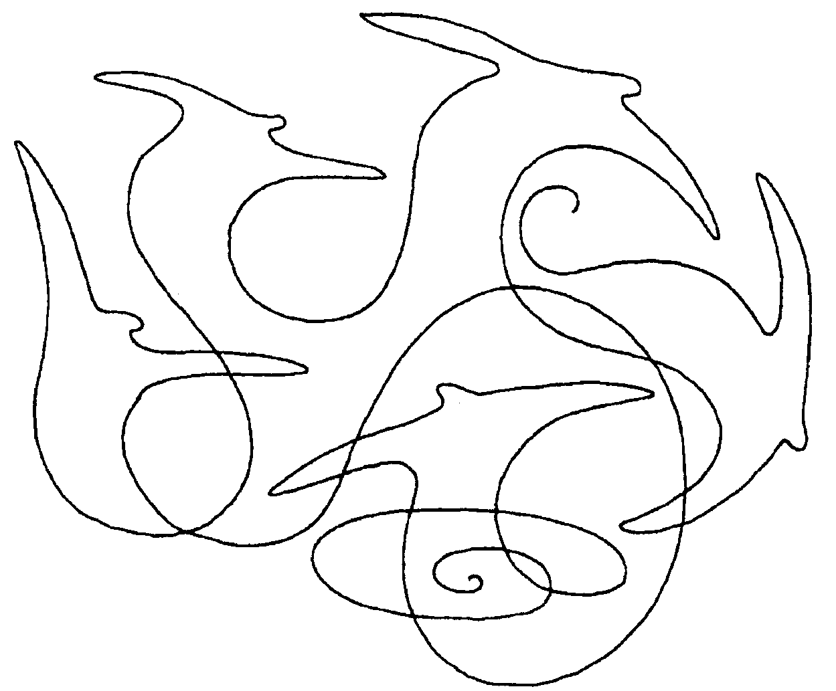
Ритмический танец нимф, наблюдавшийся на острове Сракан.
через резонанс. Из этого образа я понял, что они совершают свой танец-службу на месте с высокой энергетикой, откуда его действие распространяется на всю доверенную им зону. Если, например, нимфы служат в реке или на озере, они выполняют свой танец на берегу, но он никогда не выдвигается на сушу дальше, чем уже упоминавшиеся 40 шагов. Из этого центра действие распространяется волнообразно дальше.
Служба водных существ, прежде всего, представляет собой распространение женского качества воды, но поскольку царства природы всегда сохраняют определенное равновесие, среди водных элементарных существ есть и мужские образы. Так, я часто встречал и водяного. Его облик часто напоминает панцирь рака или огромного крота. Темно-коричневые тона, кажется, лучше всего выражают его сущность. Он производит впечатление одинокого существа в глубинах вод, у которого нет другой задачи, кроме как поддерживать полюс Ян воды. Всего один раз я воспринимал около энергетического полюса Ян на реке Любляника поблизости от Любляны целую группу водяных, которые пели хором глубокими торжественными голосами. Снег покрывал землю, над рекой лежали густые облака тумана: вода над водой.
Ко второму уровню развития элементарных существ воды относятся нимфы, придающие реке, озеру или речной долине индивидуальность. Особенно красивы нимфы источников, которые сопровождают рождение воды из земных недр. Часто они превращают свое место в источник исцеления и благословения, и благодаря этому охотно становятся пунктом притяжения человеческого почитания. Я нашел такой пример в Любляне, где у крошечного источника была воздвигнута капелла Девы Марии в форме искусственного грота, которую посещают много больных и отчаявшихся. Стоя среди молящихся, я увидел чудесный облик нимфы источника, колебания которой пульсировали в капелле и еще на несколько метров вне ее стен, и которая действительно явилась в облике почитаемой здесь Лурдской девы. Ее окружает свита, несколько нимф, водяной, показавшийся в виде громадного крота, и гном источника. Они разместили свои фокусы недалеко от источника вокруг капеллы.
Как здесь, у Лурдской Девы на окраине Любляны, так и во многих других капеллах подобного рода повсюду в Европе, у верующих не осталось и следа сознания того, что божественное благословение здесь раздает это высокоразвитое природное существо из рода нимф источников. Очевидно, больше нет ясновидящих людей, которые сказали бы правду ищущим утешения, или нет доверия к способности людей принять тот факт, что утешающее и исцеляющее благословение может изливаться через посредство элементарного существа.
Совсем по-другому обстояло с нимфой источника еще в античные времена. Я обязан совершенно особому обстоятельству тем, что во время посещения глиптотеки, части античного собрания в Мюнхене, 18 ноября 1993 года, мне была показана ее роль в культуре того времени. Сразу же в первом зале меня притянула к себе помещенная на узком высоком цоколе мраморная женская голова, на которую мало обращали внимания. Она обозначена (с вопросительным знаком) как неоконченная голова сфинкса Эгейских островов и датируется периодом 570 - 560 до Р. X.
По моему мнению, голова вполне закончена, только не очень умелой рукой. Я смог воспринять, что вначале ей была присуща ритуальная функция. Я увидел мраморную голову вверху, на предположительно деревянном постаменте в виде колокола. Постамент был покрыт привязанными к нему цветными лоскутками. Мне вспомнился святой источник в Дангивене (Северная Ирландия), который я посетил во время своих работ по литопунктуре. Согласно кельтскому обычаю там и сегодня еще привязывают лоскутки на ветви растущего вокруг кустарника. Ищущие исцеления окунают полоску ткани в святую воду источника и привязывают ее на ветку куста, произнося про себя свою просьбу. Считается, что исцеление произойдет в тот же момент, когда полоска ткани высохнет на ветру. Мраморная голова принадлежала, следовательно, фигуре нимфы источника, которая была представлена на месте поклонения ей в зримой форме, в камне и дереве, поскольку способность ясновидения уже в античные времена была уделом лишь немногих людей.* /*Предположительно, способность ясновидения у обычных людей почти совершенно исчезла уже из-за усиленного формирования разумного мышления во времена между неолитом и античностью. Однако в античности еще были ясновидящие индивидуумы, которые играли особенную роль, как видящие./
Голова, которая находится теперь в мюнхенском музее, служила для того, чтобы сделать зримым индивидуальное сознание почитаемой нимфы источника, а постамент в виде колокола, с цветными лоскутками, который уже давно сгнил, ее энергетическое тело. Однако мне было непонятно, как можно было ощущать нимфу источника в ее энергетическом присутствии здесь, в Мюнхене, в то время, как источник, который она должна была охранять, находился далеко в Греции.
Тут мне внезапно был дан знак попросить нимфу отодвинуть в сторону ее цветное платье и обнажить свое тело. При виде ее неописуемой красоты мне бросилось в глаза, что она совершенно определенным образом искалечена. Я поискал причину этого, и увидел сильно затененную точку на месте третьего глаза на «ее» мраморной голове. Казалось, что энергетическое тело нимфы магическим действием было пригвождено к мраморной голове, предположительно для того, чтобы для культовых целей втянуть ее наполненный светом, колеблющийся облик глубже в материю. Поэтому и позднее, когда ее культ был уже давно забыт, она не могла больше освободиться от своего каменного изображения.
То, что закреплено человеком при помощи магии, может быть разрушено только знающим человеком.
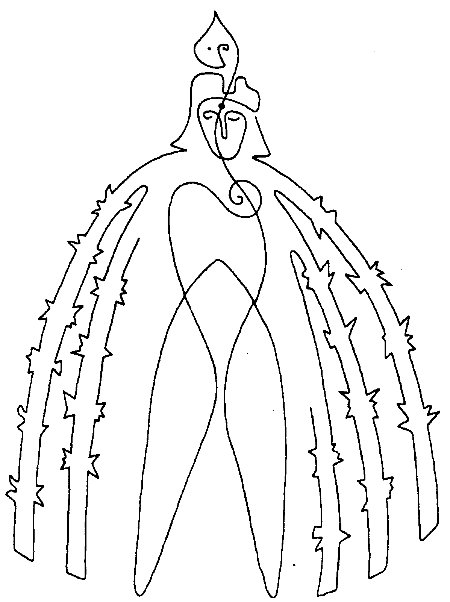
Дэва источника, «пригвожденная» к античной мраморной голове, в момент, когда она распахнула свое пестрое одеяние. Глиптотека, Мюнхен.
В 19 веке, когда для короля Баварии привезли из Греции античные камни, она была вынуждена тоже прийти, не узнанная, как рабыня. Ужаснувшись ее судьбе, я спросил, не могу ли я что-нибудь предпринять для ее освобождения. Нет, ответила она мне, она за это время освоилась в Мюнхене и продолжает выполнять здесь свою истинную функцию. Она счастлива тем, что может теперь благословлять каждого посетителя глиптотеки. Между прочим, она в музее не одна, потому что в соседнем зале живет еще один сатир - по нашим представлениям, гном. Действительно, я смог увидеть его в сильно поврежденном каменном рельефе в форме сияющей искры света. Рельеф был обозначен, как «сидящий бог или Эрос под деревом». Художник извлек элементарное существо из камня и силой своего воображения зафиксировал его на высеченном в камне дереве, откуда он должен был освещать голову Эроса.
Для того, чтобы завершить представление элементарных существ водяного элемента, мне остается только рассказать о третьем уровне развития. Строго говоря, я уже представил одно существо этого уровня подробно, когда рассказывал о прекрасной Виде, властительнице водного элемента (ср. главу I). Однако я должен еще подробно сообщить о королеве нимф, с которой я встретился на горе Мёнхсберг, у Зальцбурга. Беседа с ней состоялась во время семинара по вопросам городского ландшафта Зальцбурга в октябре 1993 года. Поскольку я намеревался представить участникам семинара все три невидимых измерения городского ландшафта*, во время подготовки я искал такое место, в котором размещались бы элементарные существа, как носители эмоционального измерения. /*Витально-энергетическое, эмоциональное и душевно-духовное измерение./ Я нашел соответственное место на горе Мёнхсберг, непосредственно над центром Зальцбурга, вдоль узкой асфальтированной дороги, которая ведет вверх по горе к казино. Там есть заросший лесом склон, где-то посередине его вытекает небольшой источник, оформленный каменным фонтаном. Поскольку вокруг этого источника я нашел все различные виды элементарных существ, я назвал бы это место зоной природного храма Зальцбурга. К сожалению, драгоценное место плачевным образом разрезано дорогой и испытывает помехи от ночного движения.
Во время семинара я повел группу и к этому месту, и дал участникам 30 минут времени, чтобы ознакомиться с отдельными фокусами элементарных существ. Меня тянуло к источнику, и я заметил, что скала, которая слева возвышается над источником, имеет форму лягушки с характерными выпученными глазами. Стоя на лягушке, как на возвышенной платформе, я увидел высокую фигуру королевы нимф неописуемой красоты, сиявшую всеми оттенками белого. То, что она принадлежала к высшему уровню развития элементарных существ воды, я понял по похожей на диадему короне на ее голове, в центре она была украшена серебристо-серым отшлифованным камнем, как космограммой.
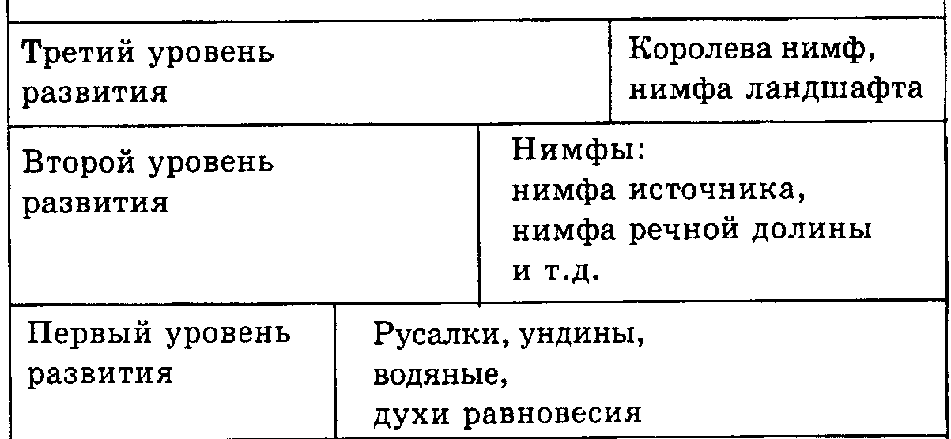
На мгновение она показалась мне Мадонной с покровом, которая охраняет под своим покровом все человечество. Однако королева нимф собрала под своим покровом вместо людей все виды элементарных существ. Потом она сказала мне: «Я и мои люди стараемся сохранять этот природный храм. Вы, люди, портите многое, мы остаемся верны своей задаче. » Я с возмущением сказал: «Люди не прекращают творить безобразие». Ее ответ был прост: «Они почувствуют силу элементов. »
В завершение мне осталось только представить элементарные существа огня. В свете своего опыта с компостной кучей в Киле я описывал их до сих пор только как духов превращения. По колебаниям я находил их фокусы в различных местах, но при этом они никогда не показывались мне. Ведь огонь - это наиболее таинственный элемент! В августе 1993 года я нашел место, где живут духи огня, у подножия уже часто упоминавшегося холма Венеры на острове Сракане. Мгновение я думал, что вижу стаю танцующих духов огня, которые напоминали северных троллей. Тролли были известны мне из книг как невообразимо глупые и злые существа.* /*Сравните Rien Poortvhet und Wil Huygen: Das grosse Buch der Heinzelmaennchen, Muenchen 1992. И тех же самых авторов: Das geheime Buch der Heinzelmaennchen, Muenchen 1993./ Довольный тем, что смог «идентифицировать» духов огня и поместить их, наконец, в известный «ящик», я уже хотел пойти домой, чтобы записать свои наблюдения, когда меня догнал голос: «Для вас, людей, мы, очевидно, только мучители!» Теперь я устыдился. Потому что мне тотчас же стало ясно, что из-за своих неправильных представлений я превратил сущностей огня в рабов. После этого я часто возвращался к их месту и пытался воспринять их в медитации, без привнесения наших человеческих представлений. Было невероятно тяжело пробраться через предубежде-ния. Однако у меня было чувство, что мне помогают с другой стороны, при помощи образов, которые вызывали во мне новые представления. Мне то и дело посылалось изображение сияющего света, пока я не понял, что огонь имеет дело не только с пламенем и процессами сгорания, но и со свечением света, образованием света и даже с тем, что мир становится видимым благодаря свету.
Внезапно я понял глубокую роль духов огня, как творцов проявляющегося в видимом мира, роль, которую приписывали лишь всемогущему Богу, не думая о том, что она должна кем-то осуществляться в любое мгновение, здесь и сейчас, чтобы мы могли радоваться миру, как проявившейся реальности. Я осознал, что все три элемента, которым мы уделяем так много внимания и так высоко ценим, Земля, Вода и Воздух, относятся только к тонкой оболочке планеты, и к относительно короткому периоду ее развития. То, что определяет Землю в ее глубочайшем смысле, это огненный элемент, с его чудовищной жизненной силой, точнее сказать, с его неограниченной волей к бытию.
В этом отношении было бы неправильно начать рассмотрение уровней развития огненных существ на поверхности Земли. Самый глубокий уровень представляют духи центра Земли, управляющие судьбой нашей планеты внутри Земли. Только на втором уровне развития они разделяются соответственно задачам внутри природных царств как сущности, которые приводят жизненные процессы к зрелости, а затем ведут их все дальше, через процессы гниения и преобразования до порога к новому рождению. Между этим для природных сущностей лежит регенерация в пылающей жизненной силе огня.* /*В этой связи представление о чистилище и об аде кажется перевернутым представлением способствующего жизни працарства духов огня в центре Земли/
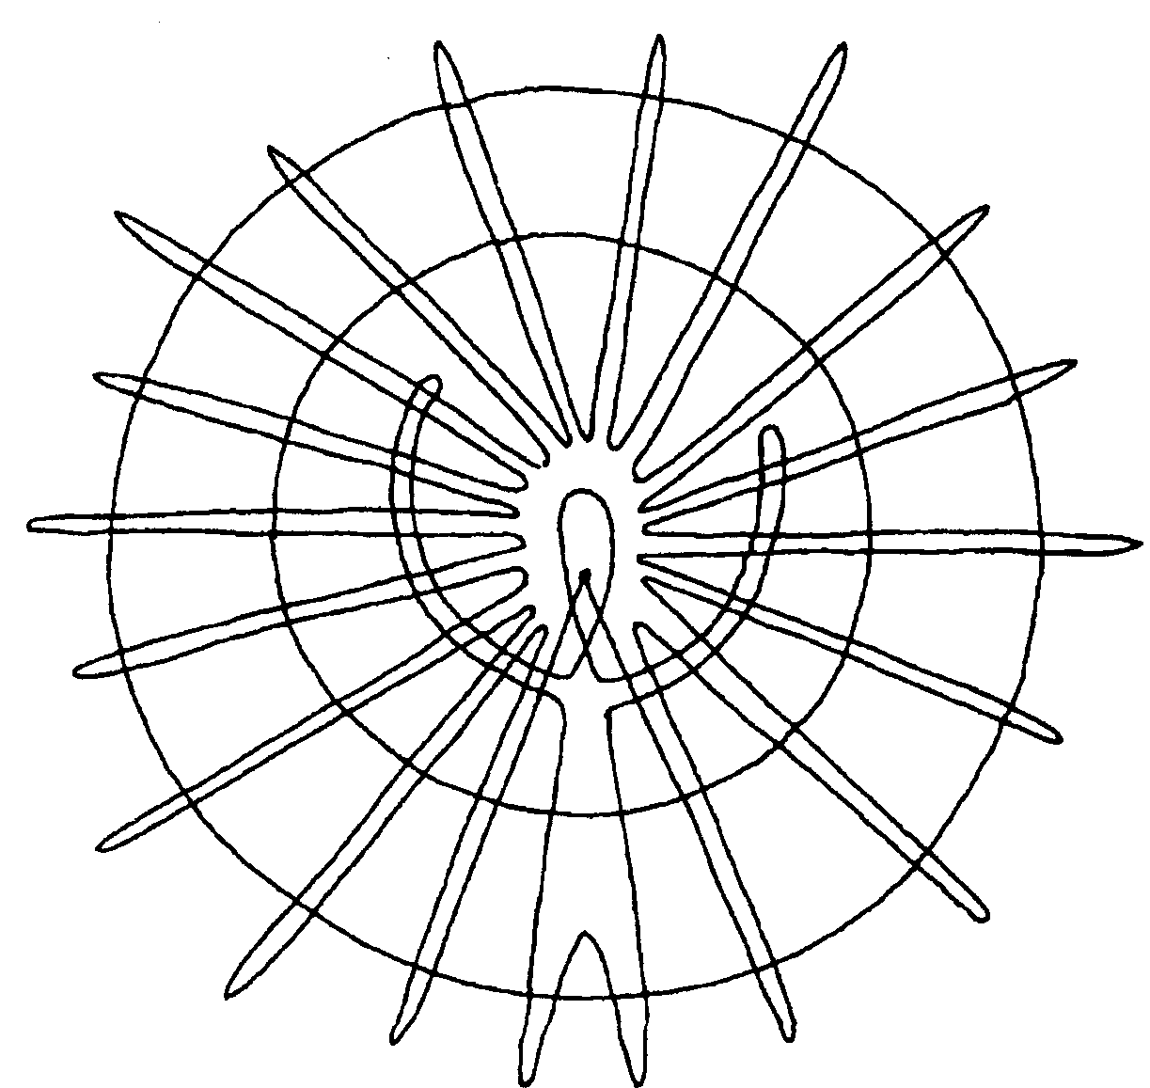
Дух сотворения света, которого я наблюдал в Пайнридже.
На третьем уровне развития, который соответствует второму уровню у сущностей земли, воздуха и воды, находятся упоминавшиеся до этого духи света и сотворения света. По моей просьбе Пан Финдхорна показал мне такую сущность в районе Св. Барб-Бэйкерз Вуд в Пайнридже. Я увидел почти непереносимо ярко светящееся световое тело, от которого свет различных оттенков распространялся в форме сферы. Вид этого божественного существа произвел на меня глубочайшее впечатление.* /*Я считаю также полезным описание духов огня, данное Джоффреем Ходсоном в книге The Kingdom of the Gods, с цветными рисунками Ethelwynne M. Quail./
На четвертом уровне развития мы находим духов инспирации, осуществляющих в сфере искусства и в жизни общую духовную роль огненного элемента. Они служат посредниками вдохновения, притекающего из мира ангелов, а также космических праобразов, по подобию которых создается произведение искусства. Из античной традиции они известны нам как музы. На примере сонма танцующих муз над собором в Любляне во время скрипичного концерта я уже получил представление об их важной функции в возникновении музыки (ср. главу II).
Когда я посетил глиптотеку в Мюнхене, я воспринял, кроме уже упоминавшейся нимфы источника, еще две возвышенные музы, которые одушевляют две мраморные статуи богини Афины в залах VII и IX. Речь идет о скульптурах западного и восточного фронтонов храма Эгины периода 510 - 480 до н. э. Первой я узнал музу, которая принадлежала к скульптуре западного фронтона. Я определил по колебаниям ее как копию, немного возвышающуюся над скульптурой. Проверка при помощи ощущений в руке подтвердила мне, что при этом речь идет о духе огня. Моя вытянутая рука начала подниматься влево, что соответствовало моему коду для определения присутствия элементарного существа огня.
Это ощущение я воспринял как призыв больше углубиться в связь между обеими скульптурами Афины и обеими музами. При этом я, в конце концов, пришел к выводу, что в процессе освящения храма при помощи специального ритуала были призваны оба духа огня, имеющие наивысший уровень развития, они были сфокусированы в сакральных скульптурах и закреплены в них, чтобы инспирация богини Афины выпадала на долю посетителей храма. С того самого момента скульптуры стали не просто изображениями богини, а посредством обеих муз истинным источником ее инспирации и ее благословения.* Хотя сегодня они, сохранившиеся лишь в обломках, находятся в музее, - храме муз! - они, как и прежде, источают энергию. /*Этот опыт, по моему мнению, бросает новый свет на понятие идолопоклонства. Пример показывает, что благодаря живущим внутри их элементарным существам сакральные скульптуры действительно могли превращаться в источник божественного благословения, и тем самым поклонение им имело действительную духовную основу./
Конечно, они в значительной степени утратили свою силу, потому что у них отсутствует поддерживающая общая взаимосвязь. Пропала и третья скульптура Афины, которая когда-то стояла в храме и дополняла божественное триединство, потому что каждой из трех скульптур предназначалась своя роль: скульптура восточного фронтона одушевлена духом огня, который инспирирует посетителей экстатическим чувством и уверенностью. Он воплощал силы Афины в ее девственном аспекте.
Скульптура западного свода, как выражение сил преображения Черной Богини, должна была через присутствующего внутри духа вливать верующим мужество огня, необходимое для личного преображения. Утерянная скульптура Афины, стоявшая внутри храма, воплощала креативный аспект богини. Таким образом, она, - при поддержке службы муз, - присутствовала в храме во всех трех аспектах.
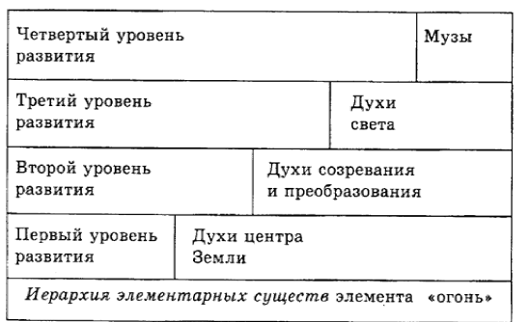
Завершающее рассмотрение царства духов огня делает необходимой числовую корректировку в отношении порядка мира элементарных существ. Если мы рассматриваем четыре уровня развития сущностей огня, то вместо числа двенадцать мы получаем число тринадцать, как главное число этого порядка (3 х 3) + (1 х 4) = = 13.
Таким образом, в царстве элементарных существ нужно различать 13 главных групп, каждая из которых хотя и разделяется дальше, но в действительности они не встречаются отдельно друг от друга, а разнообразным образом переплетаются и соединяются друг с другом в сети. Мы рассмотрим эту взаимосвязь вначале на примере дерева. Дэва-наставница, с которой я познакомился через дэву фенхеля нашего сада, 18 октября 1993 на примере дуба объяснила мне свою роль в переплетенной системе природы. При этом были упомянуты и другие сущности, которые участвуют в развитии дуба. Речь идет о молодом дубе, который мы пересадили 20 лет назад на наш луг, потому что он взошел из желудя в теплице.
Рассмотрение дерева исходило из фокуса фавна, как узлового пункта, из которого берут начало связи как «книзу», в направлении материи, так и «кверху», к духовным уровням. О роли фавна я уже говорил немного в первой главе. Из более позднего опыта я хотел бы упомянуть еще в качестве важного дополнительного аспекта его индивидуальность, относительно высоко развитую для сущности первого уровня развития. Он способен так уплотнять свое витально-энергетическое тело, обычно вплетенное в структуру корней и кроны дерева, что он может освободиться от привязанности к форме дерева и относительно свободно перемещаться рядом с деревом. При этом проявляется его «непропорциональная» фигура, характерная для сущностей земного элемента, а также динамика, с которой он неустанно заботится о развитии внутри и вокруг доверенного ему дерева.
Колоссальная динамика фавна (I)* коренится в том, что он распространяет свое внимание одновременно не меньше, чем в пяти различных направлениях. С одной стороны, он общается с дэва дуба (II), которая в функции групповой души сохраняет для всех дубов в своей зоне праобраз соответствующей породы. Кроме того, он связан с паном (III) ландшафта, как своим наставником и духовным руководителем. /*Римские цифры в скобках обозначают уровень развития, к которому относится соответствующее элементарное существо./
Что касается материи, фавн находится в тесной связи с потоками и центрами витально-энергетической структуры дерева, с «эфирным» деревом, через которую он может воздействовать на развитие физического тела дерева. При этом фавн сотрудничает с элементарными существами воды, воздуха и огня на первом уровне развития, которые в рамках годичного вегетационного цикла инициируют различные фазы роста. Так, духи воды стимулируют весной прорастание растения, сущности воздуха - развитие цветка ранним летом, а духи огня - созревание плодов осенью. Они, в свою очередь, находятся под руководством фей пространства (II), которые как духи циклов времени заботятся об участии внутри годового цикла в нужное время соответствующих элементарных существ.«Эфирное» дерево, развитием которого управляют фавн и временно присоединяющиеся элементарные существа первого уровня развития, находится, далее, в связи с биохимическими процессами растения, воплощенного в материи. Короче говоря, я вижу дерево расчлененным на три элемента: нижний уровень - это физическое воплощение, которое вместе с витально-энергетическим организмом составляет собственно растение. Второй уровень представляет собой сознание растения, с фавном в качестве центра, паном данной зоны как разума наставника, и ритмически присоединяющимися элементарными существами воды, воздуха и огня. Над всем этим на уровне души находится дэва соответствующей породы дуба.* /*Сюда следует причислить еще два вида сущностей воздушного элемента, с которыми связана дэва растения - феи пространства (II) и дэва-наставница (III). По этому вопросу ср. описания во второй главе./
При этом я хотел бы напомнить, что само растение своей сущностью охватывает только уровень воплощения в материи. Уровни, которые, по сравнению с духовной надстройкой у человека, можно обозначить как уровни сознания и души, достаются ему благодаря упомянутым элементарным существам. Над этим существует еще более высокий, очевидно, самый высокий для дерева уровень, который я обозначил бы как уровень высшей или божественной «самости» дерева. В случае с нашим дубом его представляет ангел праобраза дуба, который охраняет праобраз духовных качеств, из которого развились все породы дубов на Земле. Этот архетип был показан мне в виде рисунка колебаний, из которого в дубе выражается только определенный аспект. Другие аспекты осуществляются в других, неизвестных мне измерениях космоса в формах, которые я не могу воспринимать. Я мог только предполагать, что все они связаны друг с другом общим качеством, которое закреплено в сердце упомянутого ангела. Эта связь дает нам понять, почему дерево, как, например, дуб, излучает качества, связанные с совершенно определенными планетами или силами - эта связь, это родство, как очевидно, устанавливается через ангела праобраза.
В этой связи я хотел бы упомянуть еще так называемые «деревья фей», которые кроме своего нормального «пантеона» элементарных существ, служат звеньями для соединения с определенными сущностями, которые выполняют свою особенную задачу в своем более широком окружении. Как уже упоминалось, их часто можно узнать по космограмме фей. На северном берегу Рейна, в Констанце, я открыл огромный лесной бук*, ветви которого склоняются к земле и образуют некие вихреподобные пространственные формы. Если при помощи сознания войти в эти пространства, то можно вступить в контакт с элементарными существами различных уровней. Из своих жилых помещений они выполняют свою службу в окружающем жизненном пространстве. Такие королевские деревья, которые так и называются, мы должны охранять при любых обстоятельствах. /*Лесной бук находится на пешеходном мосту, ведущем от центра города к улице Райхенау./
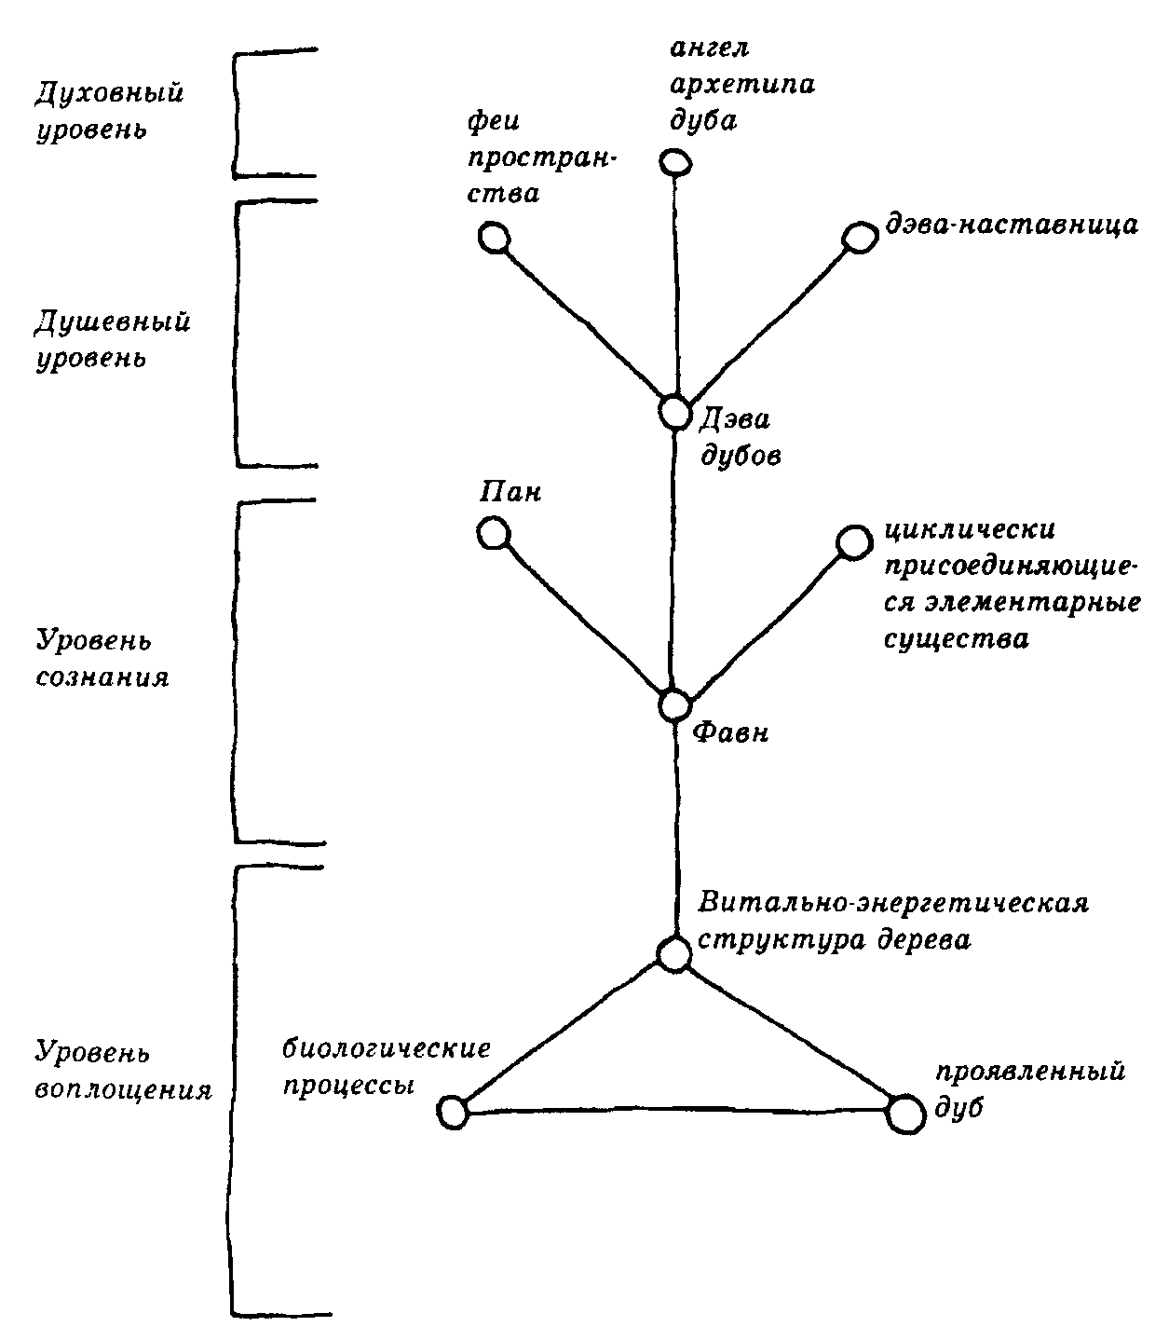
Модель взаимодействия всех элементов на примере дуба.
Около одного дерева действуют преимущественно сущности земного и воздушного элементов. Поэтому я хотел бы пояснить сплетение внутри элементарного царства еще на одном примере ландшафта, в котором все четыре элемента одинаково важны. Пример был показан мне в ландшафте Бледа, в Словении, который я представил в своей книге Die Landschaft der Goettin как сферу богини-девственницы внутри ландшафтного храма Триглава. Речь идет при этом о ландшафтном храме вдоха для Словении. Сакральное значение Бледа для всей страны видно из роли острова на озере Блед, который считается одним из важнейших мест паломничества Словении уже с доисторических времен. Энергия и красота места основаны на сильном проявлении противоположностей: горизонтальная поверхность озера находится в контрасте со скалистым островом, на котором возвышается церковь Вознесения. Водяной полюс ландшафта, в свою очередь, уравновешивается крутым скальным массивом, который возвышается над озером и венчается крепостью и капеллой. Далее к северу скала, на которой находится замок, круто обрывается второй скальной стеной к плато, на котором стоит приходская церковь. Приходская церковь, капелла замка и церковь Вознесения на озере отмечают три самых важных сакральных зоны ландшафтного храма Бледа. Капелла замка на самой высокой вершине скалы представляет девственный аспект богини, через который человек познает единство космоса и Земли. Церковь Вознесения на острове посередине озера представляет креативный аспект богини-матери, который ранее находил свое выражение в ритуале Святой Свадьбы. Плато с приходской церковью, а также различные входы в пещеру в скальной стене над нею представляют зону Черной Богини преображения.
Во время фестиваля ИДРИАРТ* в Бледе летом 1993 года, когда я готовил семинар о сакральных измерениях ландшафта, я спустился также в самую большую из пещер, чтобы посмотреть, не смогу ли я открыть новую точку зрения относительно области превращения Бледа. /*ИДРИАРТ является фондом, задача которого состоит в поддержании межкультурных связей с помощью искусства, основан Михой Погачником./ Для того, чтобы попасть в пещеру, мне пришлось подняться наверх по довольно крутому склону. Однако дальше десяти метров внутрь мне пройти не удалось. Ход резко заканчивался вертикальной стеной. Тогда я уперся обеими ладонями в стену и при помощи сознания заглянул в нее, чтобы увидеть, не продолжается ли ход на невидимом уровне. В то же мгновение стена открылась, и передо мной оказалось существо, как хранитель порога.
Я быстро сориентировался и попросил его объяснить мне, какую функцию имеет эта пещера внутри ландшафта Бледа. Он пояснил мне на чувственном уровне, что я должен повернуться и посмотреть вниз на плато перед приходской церковью: важна связь между пещерой и плато. Однако я не мог понять, в каком смысле. В моем сознании недоставало понятий, чтобы перевести на наш линейный язык те комплексные чувства, которые он постоянно посылал мне в качестве ответа. Поэтому я попросил его пояснить мне взаимодействие элементарных существ, с тремя сакральными зонами Бледа в их общей взаимосвязи, так как надеялся, что это мне поможет найти ответ.
Вместо ответа хранитель порога просто отступил в сторону. Передо мной открылся проход туннеля, он вел дальше, в глубину скалы, на ко-торой стоял замок. Я внутренне последовал по нему и увидел, что под всей скалой находилась пещера. Черный бархат покрывал огромный свод внутреннего помещения. Я находился в царстве гномов, они во множестве быстро бегали туда -сюда, делая свою работу. Я рассмотрел пространство пещеры подробнее и заметил, что в нее вели три входа:
1. Одно отверстие вело вертикально к вершине скалы, на которой сего-ня стоит апсида замковой капеллы. У меня было чувство, что через это отверстие, как через головную чакру у человека, в помещение пещеры вливались космические силы.
2. Внизу слева через дно озера к центру острова вел туннель, точнее, к некоей точке между возведенной отдельно колокольней и зданием церкви. Казалось, что энергия пространства пещеры вытекала через этот туннель.
3. Следующее отверстие представляло собой ход, который вел к плато перед приходской церковью, через который я спустился в подземный мир. У меня было чувство, что этот туннель являлся вторым источником притекающей энергии.
После этого мне было показано действие этих помещений и ходов, в их связи с соответствующими функциями элементарных существ всех четырех элементов. Я увидел, что сонмы гномов преобразуют энергетические потоки, поступающие вертикально от замковой капеллы и сбоку, от приходской церкви, при помощи своего «прядения» в силу, поддерживающую жизнь, которая затем по туннелю направляется к острову.
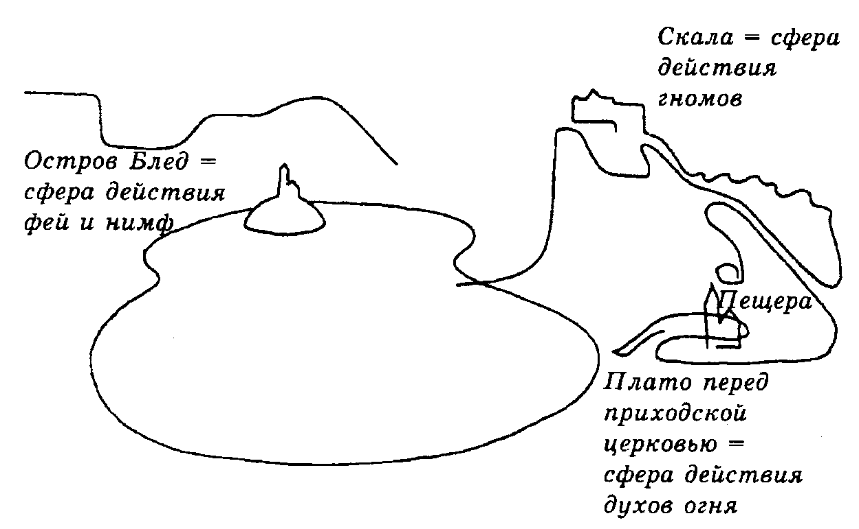
Сферы действия элементарных существ в ландшафте озера Блед, Словения.
Затем я ощутил над описанной центральной точкой острова сонм фей пространства, которые выполняли свой танец на верхнем конце свето-вой колонны, так же, как я описывал это на примере горы Венеры на острове Сракане. Одновременно я увидел, как от берега круглого острова исходит танец нимф, он служит для того, чтобы распространять благословение воды. Оба хоровода, расположенные симметрично один над другим, имели одну исходную точку: отверстие, через которое жизненная сила вытекает из пещеры под замковой горой. Смысл этих танцев состоит, очевидно, в том, чтобы таким образом распределить жизненную силу, притекающую из царства гномов, в воздушном пространстве и в водяном элементе, чтобы весь окружающий ландшафт получил свою долю.
И последнее, на что было обращено мое внимание, было плато перед приходской церковью. Там я увидел что-то огромное и раскаленное, как будто там горели бесчисленные костры. Я спрашивал себя, что общего могло бы иметь это с только что описанными процессами, когда ощутил в этом месте сильный вихрь, в результате которого израсходованная жизненная сила из всей страны притягивается к этому месту для преобразования. Огонь означал деятельность духов огня, которые очищали истощенные энергетические потоки и направляли их через ход пещеры - в котором я все еще находился - в скальную пещеру гномов. Там энергия подвергается процессу регенерации и смешивается с поступающей свежей космической энергией, чтобы затем направиться к фокусу танца фей и нимф. Этот цикл совершается непрерывно.
При реальном рассмотрении может статься, что пещеры под замковой горой и ведущего к острову подземного туннеля вообще не существует. Возможно, что они послужили моему сознанию только как модель, чтобы я смог составить себе пространственное представление о том, как функционирует оркестрованное взаимодействие элементарных существ различных элементов в ландшафте. Кроме того, они не обязательно должны быть проявлены на уровне материи, поскольку элементарные существа перемещаются в эфирно-астральном пространстве свободно, без физических ограничений.

V. ЭВОЛЮЦИЯ ЭЛЕМЕНТАРНОГО ЦАРСТВА

Несомненно, эволюция элементарных существ протекает в измерении, существующем параллельно нашей действительности. Поэтому оно также не подчиняется законам времени и пространства, которые действуют для нашего бытия. И все же, как показывает мой опыт, существуют определенные процессы внутри мира элементарных существ, которые мы можем сравнить с нашими ритмами времени. О трехступенчатом цикле жизни элементарных существ я уже рассказал в первой главе. До сих пор совершенно открытым остается вопрос о возможных больших эволюционных циклах, параллельных эволюции нашей планеты Земля.
То, что и в царстве элементарных существ должны существовать различные эволюционные эпохи, я впервые осознал, будучи в Траунштайне, в Австрии. Вместе с друзьями я посетил собрание огромных гранитных глыб, которые, как будто произвольно нагроможденные, лежат недалеко от городка. Тогда я дал увести себя к пропасти между двумя скалами, чтобы узнать побольше о происхождении гигантской композиции из камней. В качестве ответа на мой вопрос передо мной внезапно появился великан! Одновременно мне пояснили, что именно эти великаны были архитекторами чудесных гранитных творений -что, между прочим, подтверждается местными сагами. Они относились к ранней эпохе развития Земли. Они давно уже исчезли, только их представитель, которого я и увидел, остался, как хранитель этого места.
Этот опыт показался мне каким-то зловещим. Он вызвал у меня беспокойство, потому что я не мог великану найти место в моей логически довольно-таки понятной системе элементарных царств. Втайне мне пришла мысль, что я, наверное, что-то вообразил себе, чего вообще не существует. Однако это подозрение было опровергнуто тем, что позднее я прочитал у Парацельса*, что он тоже верил в существование великанов. Только летом 1993 года, когда я много занимался холмом Венеры, областью природного храма элементарных существ на острове Сракане, мне удалось на шаг продвинуться к разгадке тайны. Как уже неоднократно упоминалось, я обнаружил там различные виды элементарных существ, а однажды и великана. /*В: Heinz Hoeflmger und Thomas Lehner: Der Feengarten./
В своих усилиях узнать побольше о духах огня, которые поставили передо мной несколько загадок, я попросил Юлиуса, Древнего Мудреца, показать мне еще неизвестное выражение эволюции духов огня. Телепатически меня подвели к какому-то месту на южном склоне холма, где я обнаружил великана. Если измерить его в соответствии с нашими представлениями о пространстве, он был высотой не менее 40 метров. Его обнаженная фигура была мускулистой и совершенной, как тело античного атлета. Он стоял совершенно неподвижно и смотрел далеко-далеко. Когда я своим сознанием погрузился в его образ, мне стало очевидно, что великан состоит из вертикально проходящих огненных линий.
Юлиус прокомментировал мой опыт замечанием, что великаны являются реликтом старейшего эволюционного цикла Земли, когда на нашей планете распространилась цивилизация огненного элемента. После гибели той эпохи осталось несколько великанов, однако, сегодня в ландшафте у них нет настоящей функции, они представляют собой нечто вроде допотопного воспоминания о той древней эпохе развития Земли.
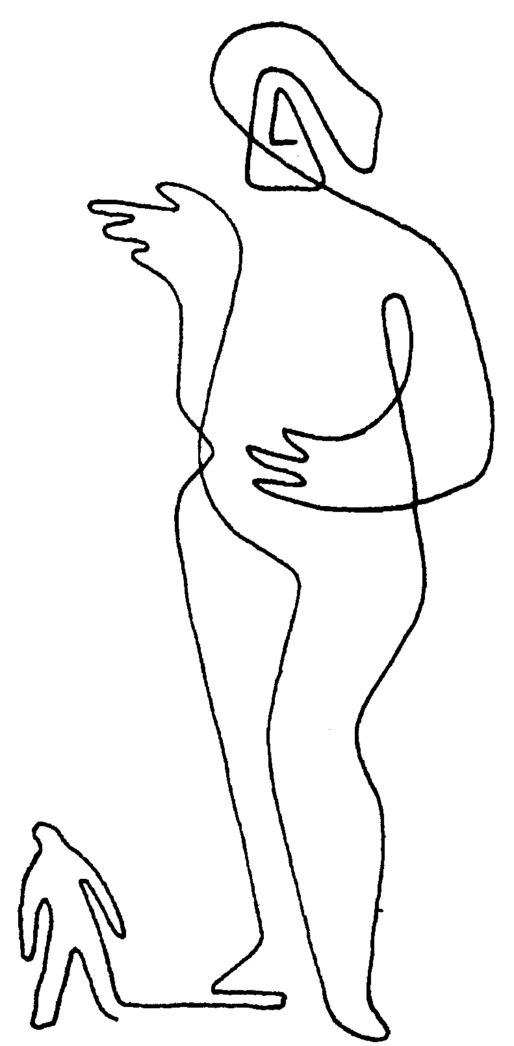
Моя встреча с великаном на острове Сракане.
Незадолго до моего отъезда с острова Сракане я ранним утром еще раз пошел к Древнему Мудрецу. Я попросил его представить мне элементарные существа, которых я за прошедшие две недели, возможно, не наблюдал из-за недостаточной чувствительности. Он провел меня в направлении вершины холма Венеры и потребовал, чтобы в определенном месте я погрузился в атмосферу этой местности. Тогда я воспринял серебряный туман, который был разделен на пластинки. Туман сгустился до похожего на нимфу существа с рыбьим хвостом, полностью покрытым блестящими, как серебро, чешуйками. Существо напомнило мне, скорее всего, описание Мелузины в средневековых сказаниях. Это явление ни в коем случае не было похоже на элементарные существа воды, которые были известны мне по прежнему опыту. Снова у меня появилось чувство, что речь идет о существе, принадлежащем к другой эпохе. Согласно сообщениям Юлиуса, оно представляло собой напоминание о водной эпохе развития Земли, подобно тому, как великан указывал на огненную эпоху.
Указания на более ранние фазы в эволюции нашей планеты безупречно укладывались в те послания, которые моя дочь Аира Мишка получала от своего ангела-наставника Кристофера Трагиуса, и которые были уже опубликованы в виде книги.* В главе об инкарнации планеты Земля речь идет о четырех фазах развития, которые проходит наша планета, чтобы развиваться в соответствии с божественным планом. Это развитие сопровождается эволюцией элементарных существ и человека. /*Ajra Micka: Dotik Vecnosti. Послания ангела Кристофера Трагиуса во многих отношениях оказались чрезвычайно ценными для моей деятельности по исцелению Земли. Сравните также главы об Ирландии и Словении в моей книге Die Landschaft der Goettin./
Первая эпоха была огненная - планета представляла собой еще огненный шар. Уже тогда люди инкарнировали на Земле, однако, не в материальном теле, а в огненном энергетическом теле. По информации, полученной от Христофера Трагиуса, тогдашние люди в сотрудничестве с существами огненного элемента создали цивилизацию, которая носит космическое имя Лир*./*В эзотерической традиции она называется Му или Лемурийская. При этом речь идет не об затонувшем в Тихом океане материке, а о цивилизации, которая охватывала всю планету на описанном уровне бытия./
После промежуточного периода, когда почти вся планета была покрыта водой и льдом, развилась цивилизация водного элемента, которую мы называем Атлантидой. Однако, при этом речь идет не о позднее утонувшем континенте в Атлантическом океане, а о цивилизации, распространенной на всей планете, которой в качестве условия для своего развития вместо материи нужна была водная субстанция.* Дополнительно к элементарным существам огня в той фазе развивались также элементарные существа водного элемента - представителей обоих видов я воспринимал на холме Венеры, на острове Сракане. /*Таинственная гибель Атлантиды, согласно высказыванию Кристофера Трагиуса, представляет собой воспоминание о гибели водного элемента с точки зрения цивилизации, которая была распространена на всей планете на описанном уровне бытия./
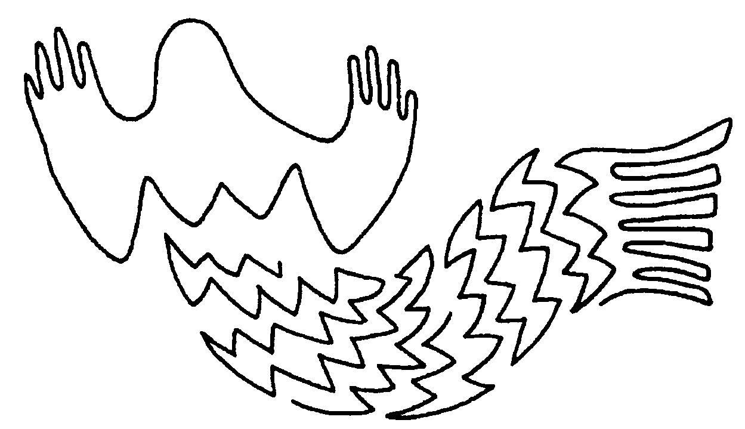
Похожее на мелузину элементарное существо из водной эры развития Земли.
Только в третьей фазе развития Земли материальный уровень нашей планеты настолько сформировался, что мы, люди, получили возможность постепенно развивать свое биофизическое тело. Для того, чтобы воплотиться в материи, нам нужно было изучить закономерности нового элемента. Таким образом, возникла цивилизация земного элемента, в конечной фазе которой мы находимся сегодня. В то время, когда мы уже воспринимаем признаки крушения материальных предпосылок развития цивилизации земного элемента, почти незаметно проявляется будущая, четвертая эпоха, которую Христофер Трагиус называет «Крекс», и чью основу будет составлять воздушный элемент. По сравнению с земным, воздушный элемент приносит полную свободу от оков материи и новое, холистическое сознание.* /*С точки зрения астрологии мы называем этот переворот переходом от эпохи Рыб к эпохе Водолея./ Элементарные существа тоже совершают большие трансформации от одной цивилизации к другой и в фазе развития, посвященной элементу земли, выработали тот порядок, который я подробно описал в предыдущей главе.
Такая система ступенчатого опыта четырех элементов в рамках различных эволюционных циклов звучит прямо-таки логично и неоспоримо.* /*Интересно, что Христофер Трагиус подтвердил даже то, что тело человека вначале развивалось посредством инкарнаций человеческой души в телах приматов, как наиболее высоко развитых формах животных./ Однако, в действительности это совсем не лишено проблем. Напротив, в результате сложных процессов преобразования при переходе от одной цивилизации к следующей возникали трудности, которые невозможно себе представить. Это обстоятельство стало ясно мне лишь в октябре 1993 года, когда в долине Гайл, в Каринтии, во время семинара, я натолкнулся на элементарные существа из атлантической эпохи, которые были еще относительно активны в европейском ландшафте.
Во время семинара Эрика, ясновидящая, обратила мое внимание на то, что у некоторых созданий на вершине скалистого Райсскофеля есть для меня послание. Когда позднее у меня выдалось достаточно спокойного времени, чтобы посвятить себя ее указанию и медитативным образом обратиться к сущностям на вершине, я воспринял огромные фигуры, которые казались как бы отрешенными в своей возвышенной горделивости. Очевидно, что они не имели никакой прямой связи с моей реальностью, и, тем не менее, у меня было чувство, что они постоянно стремятся воздействовать на меня и мое окружение. Я бы даже сказал, что они, очевидно, надеялись достичь такого влияния при помощи моего сознания и поэтому предпринимали все, чтобы обратить на себя мое внимание. Я осознал эту опасность благодаря птичке, которая в решающей фазе моей медитации влетела в помещение, где я медитировал, и тотчас же исчезла, что привело к тому, что я был вырван из погруженности. Обеспокоенный этим переживанием, я обратился дома за советом к другу, Древнему Мудрецу из леса. Я спросил его, что связано с этими сущностями, которые хотели вовлечь меня в свои устремления, совершенно мне непонятные. В ответ Древний Мудрец передал мне точные впечатления, которые позволили составить представление об отставшей линии развития элементарных существ, не имеющей реальной связи с элементарным миром, который я знаю. Речь идет о пережитках элементарных существ из атлантической эпохи, которые не смогли совершить требуемое превращение и последующий переход на уровень эволюции земного элемента. Такие искалеченные духи остались, очевидно, в большом количестве, и жаждут избавления. С одной стороны, у них нет больше настоящей функции в современном формировании ландшафта, однако они приобрели вторичную роль, благодаря человеческим иллюзиям и эмоциональным страстям. Однако, за порогом сознания человека они предлагают себя в качестве помощников в осуществлении иллюзорных планов, и тем самым, к несчастью, активизируются. Так у человека либо появляется неправильное духовное руководство или происходит оглупление в массовой культуре, которая указывает обычно на цели, направленные назад.
Вслед за этим объяснением Древний Мудрец запечатлел в моем сознании расширение мирового порядка элементарных существ в виде схемы. В соответствии с ней, дополнительно к 3x3 плюс 4 уровням развития элементарных существ, имеются отдельные духи огня из Лемурийской эпохи, действующие как память Земли, как я видел это на примере великанов. Кроме того, сюда следует причислить еще оставшиеся элементарные существа атлантической эпохи, которые выполняют сегодня вторичную функцию, отражая эгоцентрические иллюзии человечества, и непреднамеренно помогая этим человеку в самопознании. Потому что из-за того, что мы видим проявления собственного эгоизма, в их чудовищном облике, мы можем легче проверить наши собственные основные предположения и благодаря этому продвигаемся чуточку ближе к познанию своей истины.
Во время пребывания на Тенерифе в ноябре 1993 года мне довелось познакомиться со всеми тремя эпохами эволюции элементарных существ в живой взаимосвязи. Я был приглашен туда вместе с художницей, Мэри Бауэрмайстер, и своей дочерью, Айрой Мишка, чтобы провести исследования геомантии земельного участка для проекта «Марипоза»*. /*Строящийся центр «Марипоза> около Ароны, на южном побережье Тенерифе, был основан Хельгой и Хансом Юргеном Мюллер, чтобы поддерживать процессы преобразования в нашей культуре./
Трудно описать, насколько запутанными были для меня первые контакты с элементарными существами на Тенерифе. Даже фавны, мои близкие доверенные в Европе, были мне там чужими. Они ощущались совсем по-другому, чем мне было привычно. Когда я пытался увидеть их внутренне, я мог воспринимать только одно присутствие, которое, однако, не могло раскрыться, как привычно, в ясно структурированный образ. Очевидно, мне недоставало главного ключа, чтобы перевести реальность этих сущностей на язык моего сознания. Аира испытывала то же самое. Однажды она попробовала нарисовать фавна пальмы, причем бессознательно использовала формы, которые были ей привычны. Едва она отложила свою тетрадь, как до нее дошел энергичный протест фавна. Он попросил ее дать ему свою руку, чтобы фавн мог сам рисовать ее рукой. При этом получился только вихрь спиралей.
К счастью, при помощи медиальной связи Айры с Христофером Трагиусом, мы смогли попросить его о разъяснении. Он подтвердил нам, что на Канарских островах действительно действуют другие виды элементарных существ, чем те, с которыми мы познакомились ранее. Острова представляют собой низкие, хотя и спящие в настоящее время вулканы. На Тенерифе мы имеем дело с конусом вулкана, возвышающегося над уровнем моря более, чем на 3000 метров. Первоначальные элементарные существа, которые здесь совершают свою службу в природе, без исключения являются духами огня, что соответствует огненной сущности вулкана. Так и сущности, которые работают с местными породами деревьев на острове и обслуживают элементы воздуха и воды, относятся к линии развития духов огня из центра Земли. В их образах, построенных по законам спирали, они едва могут восприниматься нами, людьми сегодняшней материальной эпохи. Христофер Трагиус: «Спирали представляют собой формы элементарных существ огня. Они имеют собственную витально-огненную природу и одновременно являются носителями сознания. Они действуют, следовательно, на разных уровнях. Их можно сравнить, скорее всего, со змеей. Среди элементарных существ сущности огня являются старейшими и в отношении сознания также наиболее развитыми. Их называют Огненными Мудрецами или Хранителями Огня. Древние цивилизации знали это и соответствующим образом интегрировали их в мир своих верований. »
Кроме огненных элементарных существ я то и дело открывал на Тенерифе самые гротескные образы сущностей, которые я на основании своего опыта в Гейлтал идентифицировал как остатки эпохи Атлантиды. Сначала я встретил существо, похожее на губку, с лицом больного проказой старика, вокруг чьих бедер разросся гриб с широкой шляпкой. Казалось, что он находится в возвышенном мире, где я не мог достичь его, и мне не удавалось спросить его о смысле его службы.
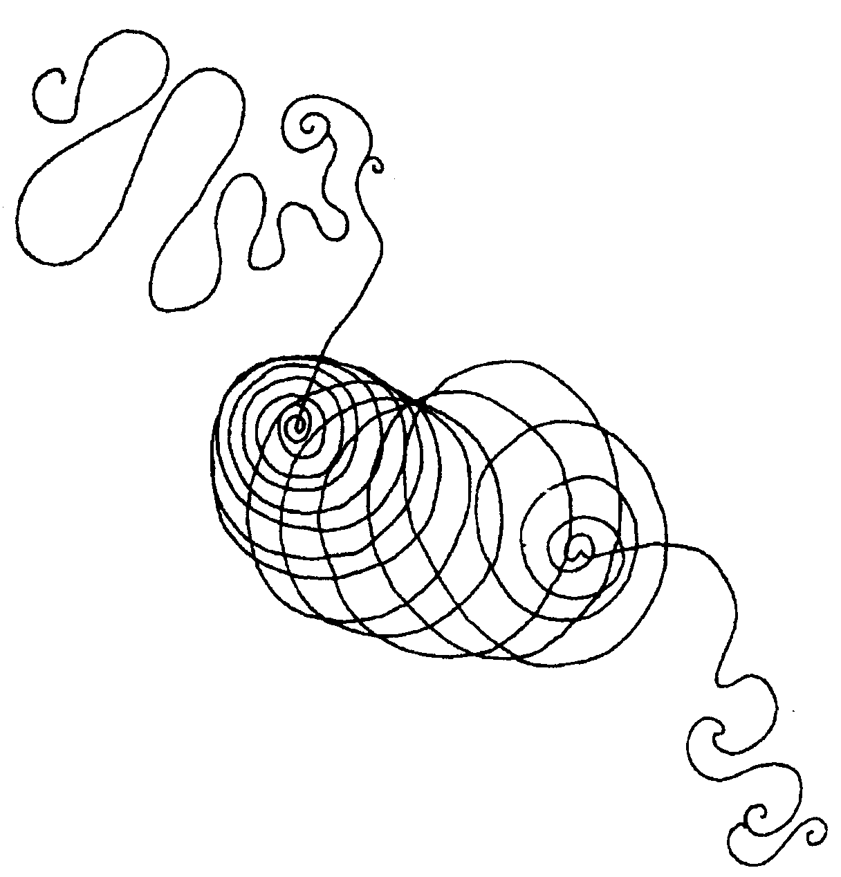
Автопортрет духа огня на Тенерифе, который водил рукой Айры.
Однако, как по заказу, именно в это мгновение поблизости оказалась группа гномов. Здесь я должен добавить, что на Канарских островах можно встретить также элементарных существ нашей современной фазы эволюции. В ходе многовековых связей между Европой и этой группой островов они распространились там, через ввозимые растения и другими путями. Внутренним жестом я указал на «человека-губку» и спросил, в чем состояла его первоначальная функция. Под издевательский смех гномы рассказали мне, что старик воображает, что он заботится о существовании пространственного измерения, хотя он больше вовсе не отвечает за окружающее его пространство. Из этого я понял, что его форма губчатого гриба указывала на то, что он заботился в водянистых условиях атлантического пространства о целостности сферической пространственной зоны. Подобно тому, как губка способна концентрировать в себе воду, он способствовал тому, чтобы удерживать влажную атмосферу пространства, причем это пространство имело хотя и водянистый, но не физический характер.
В другой раз, во время своей утренней медитации в Хайфу, я воспринял поблизости невероятно импонирующую сущность, которая хотела сообщить мне что-то важное. Однако у меня было неясное чувство, что речь идет о заблуждении. Поэтому я попросил фавна одного лаврового дерева поблизости показать мне эту сущность в ее истинном облике. После этого я смог воспринять ее как относительно маленькую, постоянно перемещающуюся в воздухе фигуру, похожую на широкую шляпу с дырой посередине. Я понял этот образ в том смысле, что данная сущность в атлантическую эпоху концентрировала в себе астральные силы, представлявшие собой тогда примерно то же, чем для нас сегодня является воздух, и распределяла их в пространстве.
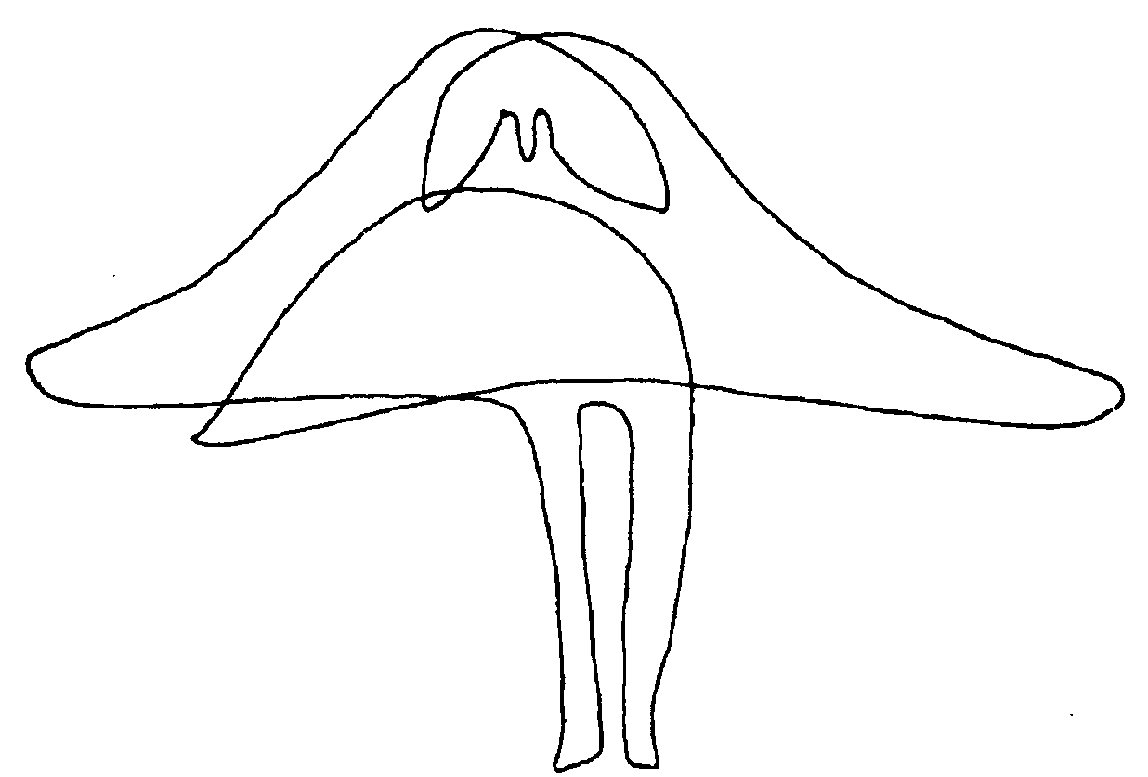
«Человек-губка» из атлантической эпохи.
Мэри Бауэрмайстер прибавила к моему наблюдению, что эти сущности, кажется, испытывают большое стремление к общению с человеком, потому что в атлантическую эпоху они привыкли ежедневно общаться с людьми, для которых они тогда были совершенно естественно воспринимаемыми, и с которыми можно было контактировать.* /*Эту близость можно сравнить примерно с близостью сегодняшнего человека к растениям./ Однако теперь обстоятельства радикально изменились. Христофер Трагиус добавил к этому еще следующий комментарий: «Я должен предупредить, что все, что касается Атлантиды, трудно передать словами; было бы легче, если бы многие люди вспомнили о своей роли в то время. Ведь каждая душа существовала в Атлантиде. Это не была планета избранных. И там люди тоже находились в процессе обучения. Так же, как души, так и элементарные существа во всех своих функциях существовали в Атлантиде. Еще и сегодня повсюду есть эти существа, как потерянные элементарные души, как остатки из периода крушения Атлантиды. Они были не способны совершить преобразование для сегодняшнего состояния Земли, и находятся в плену в мире, который сегодня более не существует. Что касается колебаний, они остались в промежуточном диапазоне, который является нереальным, и поэтому вступить с ними в контакт почти невозможно. Однако, если на них обратят внимание и позволят им высказаться, они могут гигантским образом вырасти и стать демоническими. В действительности они не имеют сил и никакого влияния на энергетически-астральном уровне, они только делают вид, как будто обладают влиянием, в действительности они ничего не могут сделать, потому что не имеют опоры в современной пространственно-временной структуре. Их явление - это как бы отпечаток в астральной сфере, как воспоминание. Им нельзя и помочь, потому что они вовсе не существуют «в здесь и сейчас». Кроме того, они вовсе не нуждаются в помощи, поскольку в этом мечтательном состоянии они покоятся в самих себе.
На этих островах нужно быть очень сенситивным, чтобы уметь оценить, какие существа являются иллюзиями, а какие принадлежат ко все еще действующим духам огненного элемента. Огненные существа здесь еще необходимы и активны, водяные из Атлантиды, однако, утратили свою функцию и поэтому появляются как нереальные оболочки.
В современную эпоху развития, напротив, активны элементарные существа воды, которые участвовали в превращении из водяной в земную цивилизацию и благодаря этому испытали дальнейшее развитие, которое делает их способными действовать в условиях материи. »
Опыт, полученный на Тенерифе, где поразительным образом существуют рядом все три эпохи эволюции элементарного мира, пролил свет на процессы прошлого. Эволюционные циклы элементов "огонь" и "вода" уже пройдены, и мы находимся посередине поворота от земной фазы планетарного развития к воздушной. Поскольку я хотел получить представление о быстро приближающейся эпохе воздушного элемента, я попросил Аиру перед отъездом с Тенерифе спросить своего ангела-наставника и об элементарных существах этой будущей эпохи. Поскольку они еще даже не существуют, они находятся еще вне моих возможностей восприятия. Ответ звучал следующим образом: «Цивилизация воздушного элемента будет пронизана музыкой, цветом, ритмом и целостностью. Физические границы растворятся в целостности. Так же, как трудно понять водную цивилизацию, так нелегко описать воздушную. Уже Нострадамус предсказал ее пришествие, однако он предсказал переход к новой цивилизации как физическое разрушение существующей. Но физическое разрушение не будет необходимым, поскольку человечеству будет предоставлено достаточно времени, чтобы самому принять решение в пользу перехода в сферу нового элемента. В принципе, люди уже сегодня учатся обращаться с миром воздушной цивилизации - вы знакомитесь с тайнами музыкальных законов, с интуитивным восприятием, с пониманием энергетических структур и так далее. Вы снова знакомитесь с миром элементарных существ и учитесь творчески вовлекать их в свою работу. Во всяком случае, это первые шаги.
Целостность как основной признак воздушной цивилизации означает, что основополагающее разделение, необходимое для существования на материальном уровне, т. е. разделение на плюс и минус или на добро и зло устраняется. Это то разделение, которое вынуждает вас оценивать и сооружать иерархии. Когда это разделение будет преодолено, оковы иерархий не будут больше иметь оправдания, они растворятся во всеохватывающем единстве. Таким образом, распадутся все существующие порядки, нормы и законы, поскольку они основываются на принципе
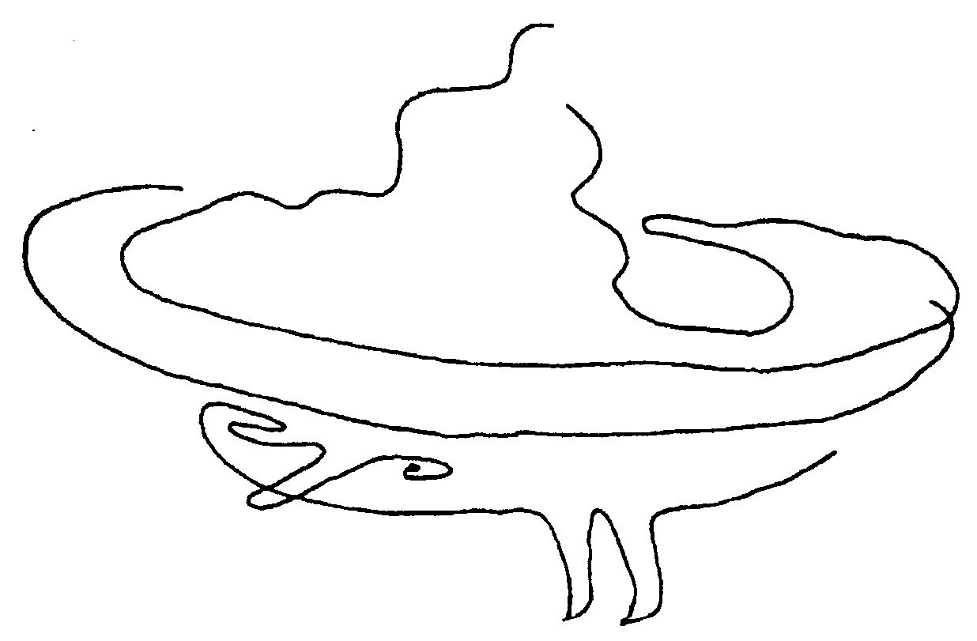
Разоблаченный дух из атлантической эпохи.
различения плюса и минуса. Как только мир станет единым, ваше обучение в материи будет закончено, и душе больше не нужен будет опыт, который она приобрела в физически обусловленном мире.
Однако представление о том, что воздушная цивилизация будет представлять собой цивилизацию отдыха и наслаждения, не правильно. Человек погрузится в закономерности нового ведущего элемента, и будет стремиться к тому, чтобы и в этих новых условиях достичь вершины того, что он может достичь в подобной цивилизации. После этого последует время перехода, и последовательность элементов начнется снова, на более высоком уровне.
Элементарные существа сопровождают вашу эволюцию и благодаря этому учатся кое-чему, что важно для них. Они берут то, что нужно им для их собственного процесса обучения, и в свою очередь приносят пользу благодаря выполнению своих задач. Каждая цивилизация привносит в их задачи глубокие изменения. Многие из них не готовы к этим новым задачам, что, однако, относится и к некоторым душам.
И в (теперешней) эпохе цивилизации земного элемента уже существуют элементарные существа воздушного элемента, как, например, феи и сильфиды. В будущую эпоху воздушного элемента эти сущности будут действующими лицами всеобщего объединения. Элементарные существа, которые в настоящее время служат людям, должны будут научиться действовать в воздушном элементе. Это превращение представляет собой часть их обучения. При этих превращениях речь всегда идет о перемещении фокуса на соответствующий элемент, который становится ведущим элементом цивилизации. »
Что же касается временных циклов внутри современной эпохи эволюции элементарных существ, определяемой элементом Земля, то я уже подробно описал два из них. С одной стороны, речь идет о пути развития, который в определенном ритме ведет элементарные существа через три или четыре уровня развития. Как я описал в предыдущей главе, после этого следует подъем на уровень ангелов и продолжение их развития через различные ступени развития царства ангелов.
Однако мы не должны представлять себе постепенное развитие элементарных существ слишком линейно, поскольку оно также имеет циклический характер. Однажды мне было показано, как высокоразвитые ангелы, - по моему ощущению, это были херувимы, - создают самый простой вид элементарных существ, крошечных, которых Дафна Чартерз называет рудимы.* /*Сообщение о мельчайших элементарных существах находится в книге - Karl Spiesberger: Naturgeister wie Seher sie schauen, wie Magier sie rufen, Berlin 1978, S. 72 74./ Я видел, как один ангел, направив лучи своего сознания в планетарное энергетическое тело, создал маленькие фокусы энергии и сознания, из которых начали развиваться простейшие элементарные существа.
Во-вторых, и в жизни каждого отдельного элементарного существа имеется циклический временной ритм. Об этом я уже сообщил в первой главе. Во время первой фазы трехчленного цикла элементарное существо живет на уровне чувств планетарного энергетического тела, который в эзотерической традиции называется астральным уровнем. Я назвал ее девственной фазой. В последующей, креативной фазе, существо принимает задачу и служит каким-либо образом природе или человеку. Чтобы иметь возможность выполнять эту службу, оно должно приблизиться к материи, и развивает при этом витально-энергетическое тело. Выражаясь языком эзотерики, оно распространяет свое существование на эфирный уровень. При этом элементарное существо развивает также свою энергетическую пуповину или свой фокус, при помощи которого оно прикасается к материальному уровню, чтобы иметь возможность быть посредником между витально-энергетической и физической действительностью. После этого следует фаза регенерации в лоне богини Геи, богини Земли, прежде чем цикл повторится, как описано.
Однако, по моему опыту, в жизни элементарных существ имеется также обратная связь, которая выражается в том, что сущности второго и третьего уровня развития порождают простейшие элементарные существа своего вида. Для этого они отщепляют от самих себя крошечную часть, из которой затем развивается новый индивидуум. Подобный процесс я смог, например, наблюдать у нимфы источника у трех Святых Источников в Дерри (Северная Ирландия): Во время своей работы в области литопунктуры по обе стороны границы между Северной Ирландией и Республикой Ирландии я, среди прочего, занимался регенерацией трех Святых Источников в Дерри. После того, как в 1992 году я установил там три литопунктурные колонны, я посетил это место в сентябре 1993 года в рамках семинара по исцелению Земли. На этот раз я смог воспринять прекрасную нимфу источника, которая пульсировала на единственном еще существующем источнике, источнике святого Колумба. Группа образовала вокруг нее круг и углубилась в присутствие нимфы, чтобы выразить свое почтение тому факту, что она не покинула это место, ставшее совершенно чуждым. При этом Джессика, одна из участниц, получила ясное послание, что первоначально тройной источник охраняли три нимфы источника, в форме трех сестер.
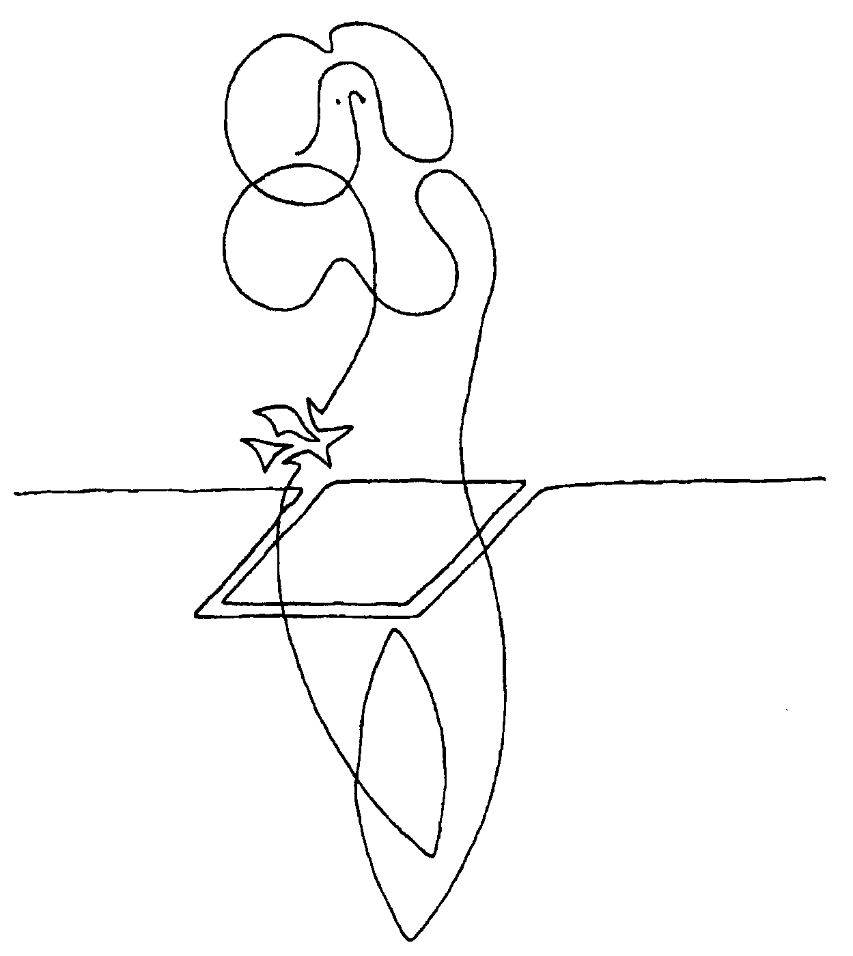
Нимфа источника в Дерри «рождает» двух сестер. В центре железная крышка канализации, в которую замуровали ее источник.
В ответ на это мы снова погрузились в медитацию, чтобы выяснить, не следует ли нам по желанию нимфы постараться возобновить аспект трех сестер Святых Источников. Ответ для всех нас прозвучал однозначно: «да». Я положил два кристалла горного хрусталя в зоне колебаний нимфы, и круг в третий раз погрузился в тишину, обращаясь к нимфе источника с просьбой породить двух сестер. При этом я был настолько свободен, что мог украдкой наблюдать процесс творения. На высоте живота своего витально-энергетического тела нимфа отделила две сущности - по нашим представлениям, длиной всего несколько сантиметров, фокусы которых она укрепила на двух кристаллах. Весь процесс был погружен в таинственно-торжественную атмосферу, как при рождении человека.

VI. РАЙОНЫ ПРИРОДНЫХ ХРАМОВ

Подобно тому, как временные процессы в царстве элементарных существ протекают иначе, нежели в нашем мире, определяемом материей, было бы также неправильно говорить о пространственной структуре в отношении царства элементарных существ. То, что можно определить как пространственное, это отношения, которые элементарные существа постоянно устанавливают с нашим пространственным измерением, и которые они поддерживают из поколения в поколение.
Я уже часто говорил о фокусе сознания и энергии элементарного существа, так называемой пуповине, посредством которой слуги природы связаны с предметом своей задачи. Это соединение имеет для элементарного существа далеко идущие последствия. Так, я упоминал пример фавна, который не может покинуть доверенное ему дерево, пока в растении пульсирует хотя бы признак жизни. Он остается привязанным к нему и может перемещаться только в пределах энергетической зоны дерева.
Это пространственное ограничение становится в значительной степени относительным у более высоко развитых сущностей второго и третьего уровня развития. Однако и здесь действует принцип, что внутри пространственных координат элементарное существо находится там, где его фокус соприкасается с физической пространственной структурой. Правда, дэва ландшафта свободна в перемещении в пространстве доверенной ей области, однако радиэстезическими методами можно точно обнаружить границу, определяющую зону ее деятельности, которая для нее является относительно непреодолимой. Кроме того, внутри ее зоны можно найти определенные места, с которыми дэва находится в особенно тесной связи. Такие места характеризуются более сильным излучением и, следовательно, их можно точно локализовать в ландшафте как энергетические места.
Для того, чтобы обозначить пространственные координаты элементарного мира, я говорил бы не о «пространственной структуре» - понятии, которое определяется тремя измерениями, известными в физическом пространстве, высота, ширина и глубина, - а скорее о «пространственном порядке». На примере античной богини Экурны, я хотел бы пояснить сначала распространение этого пространственного порядка, которое нам не так-то легко представить.
Скудные надписи из античных времен, в которых упоминается Экурна или Экорна, были найдены в болотистой области южнее Любляны.* /*Из найденных до сих пор шести латинских документов, которые упоминают богиню, пять были найдены в районе обоих римских городов, Эмона и Наупортус, которые были сооружены на краю болот, шестой был найден на Венгерской низменности, однако и он относится к переселенцам из Эмоны, так что богиня Экурна, как нам кажется, достаточно ясно была связана с болотами Любляны. Однако ее имя говорит, что речь идет о богине доантичного периода, возможно, венетской или кельтской богине./ На основании моего опыта я назвал бы Экурну нимфой ландшафта, которая достигла максимально высокой ступени развития элементарного существа воды. Ее роль можно сравнить с ролью дэва местности, только в случае нимфы ландшафта мы имеем дело с руководящим разумным существом речной долины, болота или озерного ландшафта. О ее роли уже упоминалось в связи с бывшей долиной реки вокруг Тюрниха.* /*Как в случае Тюрниха, так и в случае болот Любляны, речь идет о совершенно осушенной искусственными методами области - указание на жгучий конфликт между элементарными существами, защищающими ландшафт, и бездумными действиями людей./ Что касается Экурны, то я могу ощущать ее в ее функции как нимфу ландшафта, в виде похожего на звезду сияющего фокуса, пульсирующего высоко над областью болот Любляны, и прикасающегося ко всем уголкам доверенного ей ландшафта и к его атмосфере радиально распространяющимися лучами. Благодаря этому возникает характерная сферическая форма нимфы ландшафта или дэва, индивидуальность которой выражается в специфическом оттенке цвета.
Сферический образ Экурны обозначается на территории как четко очерченные границы, которые, завиваясь, следуют на определенном рас стоянии за береговой полосой бывшего озера, превратившегося около двух тысяч лет назад в болото. «Определенное расстояние» относится точно к полосе суши, принадлежащей к бывшему берегу, за которым первоначально ухаживали в своем танце нимфы. Хотя водный характер ландшафта, а вместе с ним и танец нимф, был подавлен с разрушением области болот, это не относится к сфере влияния нимфы ландшафта.
В декабре 1993 года я более точно исследовал формы проявления этой нимфы ландшафта по поручению владелицы галереи Таи Брейц, назвавшей свою галерею в Любляне латинизированным именем Экурны - Equrna. Сначала я задал себе вопрос, возможно ли найти точки, в которых я смог бы установить контакт с ее живым присутствием. За этим стоит мое убеждение, что сущности, подобные Экурне, представляют собой совершенно реальное, существующее на протяжении тысячелетий существо, которое непрерывно, то есть и сегодня еще, выполняет свои задачи в определенном ландшафте. В различных культурах, которые населяли в течение времени пространство, отведенное нимфе ландшафта, сущности, подобные ей, призывались и почитались как божества, под тем или другим именем.
Мои занятия с элементарными существами привели меня к тому, чтобы выполнять свое поручение таким образом: я попросил кобольда, которого я встретил однажды вечером в парке перед президентским дворцом в Любляне, быть моим водителем. Эта встреча состоялась трогательным образом.
В феврале 1993 года, во время семинара в культурном центре Любляны, я вместе с участниками работал над гармонизацией особенно сильно блокированной акупунктурной точки в упомянутом парке. Прежде чем теперь отправиться на поиск возможных мест Экурны, я еще раз пошел к этой точке, чтобы посмотреть, достаточно ли глубоко подействовали наши усилия. У меня было чувство, что все было превосходно, и я порадовался хорошему излучению места, когда вдруг заметил кобольда, достававшего мне до бедра, который подошел ко мне.
Что поразило меня больше всего, было излучаемое кобольдом неописуемо глубокое чувство благодарности. В то время, как я внешне еще искал, чем я заслужил эту благодарность, мое сознание внутренне уже было занято тем, чтобы перевести для моего разума слова, сопровождавшие это чувство благодарности. Мне, как представителю группы, - а нас было, по меньшей мере 200 человек, - выражалась благодарность за работу по освобождению, которую мы совершили в парке. Теперь для сущностей парка настолько лучше жить здесь, что это невозможно описать.
Я серьезно отнесся к этому обстоятельству и выпрямился, чтобы торжественно принять слова благодарности перед дворцом президента. В этот момент мне пришла мысль, что я мог бы, не стесняясь, попросить кобольда в качестве ответной услуги показать мне места, в которых древние культуры поддерживали контакт с нимфой ландшафта Экурной. При этом я втайне надеялся больше узнать о ее сущности, когда найду те места, где ее почитали в течение веков.
Для кобольда моя просьба оказалась совершенно естественной, и мы сразу же отправились по дороге, которая вела к бывшему берегу болота: в своей левой руке, которая медленно качалась, как маятник, я ясно чувствовал его указания, по какому пути мне нужно идти. Иногда я бросал взгляд на кобольда рядом со мной, чтобы поподробнее рассмотреть его облик. При этом мне бросилось в глаза кое-что, что интересно для вопроса о «пространственном порядке» элементарного царства. Он даже вовсе не шел рядом со мной, а уютно сидел, подвернув правую ногу. Мне сразу же стало ясно, что только нам, людям, приходится перемещаться от одной точки в пространстве к другой путем телесных усилий. Кобольд просто находится в том же самом месте, в котором сфокусировано его сознание, в данном случае рядом со мной. Где был я, там, следовательно, был и он.
Мой сопровождающий показал мне всего три места, в которых я опознал места трех ранее Святых Рощ, посвященных нимфе ландшафта. Самое старое, по моему ощущению, место находится сегодня на окраине средневекового городского центра - точно там, где находится галерея, названная в честь Экурны.
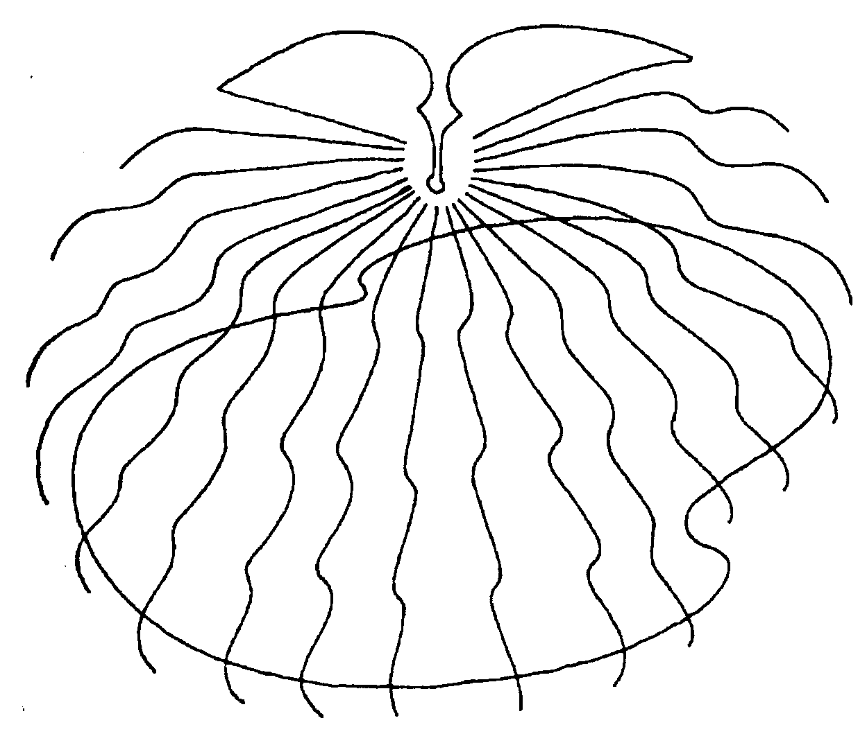
Нимфа ландшафта Экурна в своем эфирном облике, парящая над областью болот Любляны.
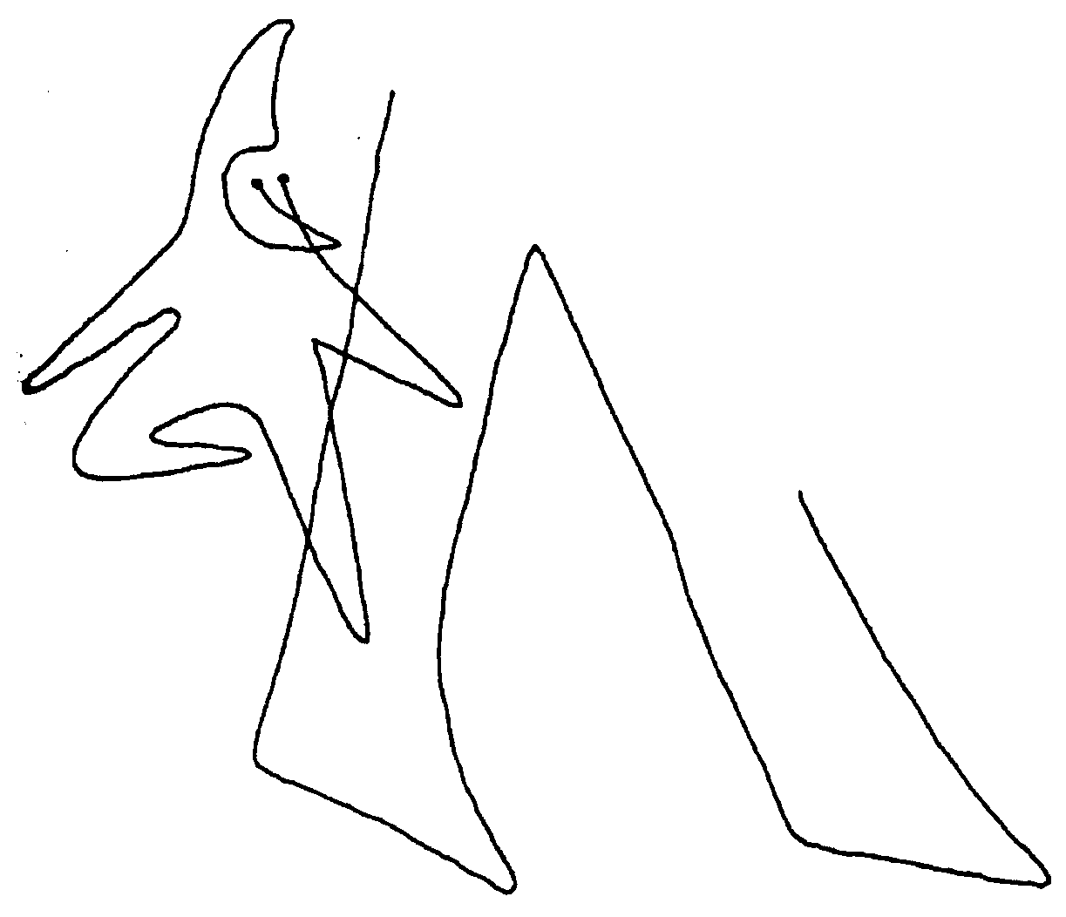
Пока я шел по Любляне, кобольд уютно сидел на моей ноге.
В связи с более древними культурами она была намного более осязаема, чем в окружении античности, когда она была поднята на пьедестал местной богини.
Пример нимфы ландшафта Экурны показывает, что пространственный порядок элементарного мира знает два измерения. В случае связанного с пространством присутствия Экурны, я описывал первое измерение, я буду называть его эфирным измерением, как световую сферу, которая охватывает доверенную ей зону ландшафта. Второе измерение, астральное, раскрывалось через контакты нимфы с материальным уровнем, который определялся религиозными представлениями древних культур. Благодаря этому образовался сфокусированный на определенных местах, подобный человеческому образ нимфы, похожий на человеческий облик, который в рамках ее проявленности обнаруживал всю силу и красоту ее существа, то есть этот образ ни в коем случае не был только мыслеформой богини, возникшей в результате человеческих ритуалов.
В истинности ее проявления в астральном измерении я убедился благодаря тому, что через неделю, 8 декабря 1993 года, обратился к образу Экурны, с которым я познакомился в благословенном уголке около ручья Градашчица с просьбой показать мне энергетические места в ее зоне влияния внутри городской области Любляны. В ее присутствии, которое я ощущал на своем левом плече, я целый день бродил по городскому ландшафту Любляны. При этом она показала мне 15 энергетических мест, среди них также уже упомянутую «Капеллу Лурдской девы» в Раковнике, с присутствующей там нимфой источника. Многие из этих мест я смог внести как достойные охраны, в своею часть проекта Словенского института урбанизма, который посвящен вопросам качества жизни в Любляне. Так нимфа ландшафта не принадлежит только далекому прошлому, она точно так же живет в настоящем!
На примере Экурны стало ясно, что присутствие элементарных существ в эфирном измерении пространства касается также физической протяженности пространства, в котором мы, люди, находимся во время нашей инкарнации. Взаимодействия между обоими измерениями, которые можно обнаружить в витально-энергетической структуре места, я исследовал с художником и радиэстезистом Петером Штраусом на примере Херманнсдорфа, в Баварии.
Выше Херманнсдорфа, одного из центров содействия качеству жизни и искусству, основанного фондом Швайсфурта, находится низкий холм, на котором стоит старый улей. В ходе своих исследований я обнаружил, что холм представляет собой для окружающего ландшафта сакральное место, причем фокус пана находился с одной стороны, а фокус дэва ландшафта с другой стороны пчелиного улья. Мой коллега-радиэстезист обнаружил на месте обоих фокусов две ценных точки пересечения, на которых две сущности прикрепили свои фокусы. Фокус дэва находится на пересечении двух линий воды с правосторонним вращением*, что указывает на их сакральное значение. /*В противоположность качества левостороннего вращения обычной воды. Обозначение левое и правое вращение относится к направлению вращения маятника, который удерживают над линией воды./ Одна из двух линий воды проходит через пчелиный улей и через место воспринимавшегося мною пана этого ландшафта. Если рассматривать с точки зрения радиэстезии, его фокус можно доказать скрещением этих линий воды с так называемыми полосами роста. Под этим понимается полоса энергии, которая, как показывает опыт радиэстезистов, особенно стимулирует рост растений, здесь очевидно соответствие с ролью пана в ландшафте.* /*Этот пример показывает, что одни радиэстезические измерения, как правило, недостаточны, чтобы понять действительное значение различных энергетических феноменов в ландшафте. Здесь требуется углубление восприятия, чтобы внутренне узнать, какие отдельные сущности выражаются через один энергетический феномен./
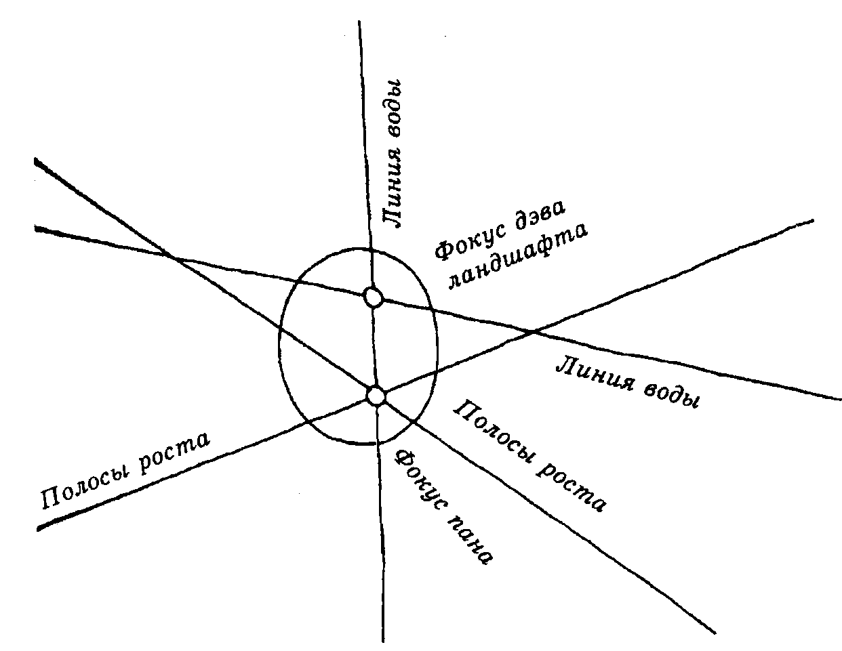
Энергетическая структура холма выше Херманнсдорфа, Бавария.
С обнаружением того, что присутствие элементарных существ на каком-либо месте обнаруживается определенными явлениями в витально-энергетической структуре места, мы подошли к вопросу, как это выражается в деталях. Мои описания бесчисленных задач элементарных существ могли пояснить, что они распределены повсюду в ландшафте совершенно неравномерно. С другой стороны, иерархическое построение порядка элементарного мира допускает предположение, что их присутствие должно в определенных местах чувствоваться сильнее, чем в других. Хотя пан внутри «своего» ландшафта присутствует повсюду, однако благодаря своему эфирному характеру он закрепляет свой фокус в одной или нескольких специфических точках. Далее я упоминал, что определенные виды элементарных существ выполняют свою службу в выбранных местах, например, с деревьев, как представителей всего ландшафта.
Эти познания и конкретный опыт на местности побудили меня определить понятие «область природного храма», которым я обозначаю места повышенной концентрации элементарных существ в ландшафте. В существенных признаках природный храм подобен архаической форме Святой Рощи.
Я хотел бы, однако, разделить оба понятия, потому что Святая Роща определяется в основном людьми, при помощи религиозного освящения и ритуального использования. Напротив, зона природного храма существует во всей своей совершенной полноте жизненной силы и святости сама из себя, просто потому, что отличается особенно плотным присутствием элементарных существ. Однако я убежден в том, что зоны природных храмов предпочтительно выбирались древними культурами как Святые Рощи.
Интересно, что первую зону природного храма, я обнаружил 21 апреля 1993 года именно в центре Гамбурга, около небольшого пруда в Фрауентале, который представляет собой, собственно, продолжение озера Альстер. Там имеется небольшой «дубовый парк» на территории женского монастыря, существовавшего с 1295 по 1530 годы. Я отправился туда, чтобы проверить, можно ли там встретить фей.
И действительно, около американского красного дуба, который склоняется к центру парка, точно в направлении его наклона, я смог обнаружить фокус группы фей пространства. Теперь мне было любопытно увидеть, есть ли здесь еще фокусы элементарных существ. При этом я нашел:
нимф под ивой, которая наклоняется над озером;
гномов с мужским полюсом на косматом дубе;
гномов с женским полюсом под древним полым дубом, который растет рядом с дорогой;
фокус ангела посередине тысячелетнего дуба, который имеет большие ростовые трещины;
духов огня на более молодом дубе, с низкой, взлохмаченной кроной;
элементарных духов равновесия (сравните, рыбу Фаронику в первой главе) под дубом, который растет недалеко от дороги, три нижние ветви его растут крестообразно вокруг ствола и тем самым образуют открытый круг как космограмму равновесия.
Возможно, там есть еще и другие сущности второго и третьего уровня развития, которых я в то время еще не мог ощущать.
В последующие месяцы, когда я, следуя за своими задачами, путешествовал по Европе, я открыл бесчисленные зоны природных храмов. По меньшей мере, три из них я уже упоминал, например, холм Венеры на острове Сракане, дворцовый парк Тюрниха и поросший лесом склон на горе Мёнхсберг, над Зальцбургом, с присутствием королевы нимф. Поучителен также пример зоны природного храма на бывшем святом холме Кельна, который сегодня, из-за полной застройки места, находится внутри собора.* Забытый, оставленный в природном виде уголок территории в Любляне, где восседает нимфа ландшафта Экурна, доказывает, как важны могут быть определенные дикие места в городском ландшафте. /*Позднее я открыл еще местоположение пана: он находится под невероятно живым буком, который растет непосредственно за хорами собора./
В остальном, я обнаружил, что внутри городских ландшафтов наиболее счастливо сохранились те зоны природных храмов, которые, осознанно или неосознанно, были включены в парки 18-го и 19-го веков. Примеры этого я нашел в парковой зоне позади замка Цецилиенхоф в Потсдаме, в общественном парке в Киле и в садах Кенсингтонгарден в Лондоне, которые представляют собой огромный единый район природного храма.
В некоторых случаях чувствительные формы в парках дают элементарным существам хорошую возможность обосноваться на определенных местах. В других случаях они предпочитают одичавшие области далеко от дорожек. Склонность человека втискивать все в рамки рационального порядка представляет собой особенную опасность для элементарных существ: каждый раз, когда в парке начинается работа по уходу, нужно было бы обязательно обращать внимание на то, чтобы некоторые «дикие» островки оставались нетронутыми, и чтобы были пощажены деревья или ветви необычных форм, потому что, возможно, они представляют собой энергетический фокус, созданный элементарными существами, или космограмму.
В свободном ландшафте можно определить зоны природных храмов по их излучению и возвышенной красоте или по особо причудливым естественным формам камней, деревьев и т.д. Они либо вчленены в энергетическую ткань этих мест, либо образуют самостоятельную зону природного храма поблизости, как противовес силам центра.
В то время, как в марте 1994 года я работал над исследованием силовых линий в Швейцарии, к северу от Берна*, мне представилась возможность изучить распределение зон природных храмов в ландшафте. /*Исследования я проводил по поручению Федерального министерства экологии, лесов и ландшафтов в Берне./ Только в пространстве озера Билер я нашел три храмовых зоны элементарных существ, чьи зоны влияния можно было определить относительно точно. Так, за ландшафт к югу от озера Билер отвечает центр разума природы на холме св. Йодля, вблизи деревни Инс, за нижнюю часть озера - храмовая зона на склоне Юра, выше Тюшерца, за верхнюю же часть центр разумных существ выше Ландерона. Сюда относится еще четвертая зона природного храма, играющая вышестоящую и консолидирующую роль в Стране озер. Она находится на крутом холме крошечного острова Чюнгель, который находился рядом с островом Петера посередине озера Билер.* /*Из-за предпринятого в 19 м веке искусственного снижения уровня воды оба острова превратились в полуостров. Под многоствольной сосной я обнаружил месторасположение пана страны, который собрал вокруг себя целый штат придворных из элементарных существ. Зону природного храма, находящуюся на склоне Юра, выше Ландерона, можно назвать моделью формирования храмовых зон. Фокусы руководящих разумных существ отдельных элементов маркированы скалами, которые оставил ледник последнего ледникового периода, фокус фей пространства образует, однако, церковь св. Анны, которая относится к деревне Комбес и стоит на доминирующем холме. Одна из названных скал покрыта бесчисленными плоско врезанными чашами, каждая из которых обнаруживает связь с элементарными существами, точнее сказать, с гномами, поляризованными по-женски.
По моему ощущению, эти чашечки использовались для размещения символических жертвоприношений, чтобы таким образом обеспечить сохранение отношений между родом или племенем и миром элементарных существ. Когда я стоял на скале, во мне внезапно поднялось хранящееся в этом месте воспоминание из времен до Рождества Христова: я увидел группу людей, кружившихся против часовой стрелки вокруг скалы в медленном, но экстатичном танце, сопровождающемся тряской. Указания на значение ритуалов, посвященных элементарным существам, во множестве имеются в легендах о гномах и феях. Для того, чтобы заручиться сотрудничеством гномов, например, при выпасе скота, им регулярно приносили символическую долю семейной трапезы на луг или на поле.* /*Сравните Wendelin Marwede Die Zwergsagen in Deutschland, Wuerzburg 1933/
На примере зон природных храмов выше Ландерона можно реконструировать развитие, которое проделали такие центры разума ландшафта в течение своей истории. Первоначально в этом ландшафте существовали определенные доминантные формы земли и скалы, оставленные ледником, которые различные элементарные существа в процессе оживления ландшафта избрали в качестве своих фокусов.
Люди в культуре неолита, которые первыми систематически заселяли страну, были еще настолько ясновидящими, что они ощущали свечение этих избранных холмов или скал и превращали их в культовые места. Последующие культуры продолжали по-своему почитать те же самые места. И даже христианская культура, сознательно или неосознанно, чувствовала свои обязательства по отношению к этим традиционно святым местам и там строила свои первые церкви, хотя эти места часто находились далеко от деревенских поселений.
К этим церквам относится церковь св. Тео-дула, которая раньше стояла на окраине зоны природного храма св. Йодля около Инс. Хотя она давно исчезла, ее существование можно доказать документально. От церкви у бывшей Святой Рощи выше Тюшерца осталась только башня, к которой сегодня, к сожалению, примыкает чрезвычайно банальное стрельбище. Оно отражает последнюю и самую печальную фазу человеческого обращения с зонами природных храмов - даже смутные воспоминания об их истинном значении для жизни ландшафта совершенно исчезли из сознания цивилизации.
Мои усилия направлены теперь на то, чтобы начать перелом в этом процессе, достигшем своей низшей точки. Я убежден в том, что в тонком сплетении экосистем мы сегодня понимаем так много, что смогли бы уже логически понять и роль центров разума природы в управлении жизненными процессами в ландшафте. Так, можно представить себе в качестве следующего шага в уходе за ландшафтом, чтобы зоны природных храмов были бы изъяты из банального использования, подобно важным биотопам, и планомерно взяты под юридическую защиту. Во всяком случае, можно было бы представить это как первый шаг к новому креативному союзу между цивилизацией элементарных существ и цивилизацией человека. Следующие ступени, по моему мнению, должны будут привести к более глубокой душевной связи между обеими эволюциями, чем та, которую мы когда-либо знали.
Повсюду, где пульсирует жизнь, там размещаются и центры разума природы, которые я назвал зонами природных храмов. Это относится, конечно, и к микрокосмосу частного сада. По меньшей мере, в каждом садике, за которым ухаживают преданно и любовно, находятся фокусы сущностей всех четырех элементов. Обычно среди них находятся также представители высокого уровня развития. Насколько богат природный храм сада различными сущностями, зависит, прежде всего, от сознания людей.
Если сад подчинен исключительно стремлению к наживе или порядку, навязываемому исключительно со стороны разума, то жизненное пространство элементарных существ суживается так, что это становится невыносимо. В конце концов, их сознание находится на уровне чувств, и если за садом ухаживают без эмоций, слишком малы силы притяжения, которыми высокоразвитые элементарные сущности притягиваются к определенной части сада. С другой стороны, сказанное не означает, что одной только любящей души садовницы или садовника будет достаточно. Любовь к природе и к элементарным существам должны обязательно найти свое выражение и в создании сада.
Так, например, в нашем саду в Шемпасе мы положили там и сям между грядами камни и небольшие каменные глыбы, окруженные маленькими островками целебных трав и цветами, так что повсюду возникают пятнышки, посвященные красоте и радости жизни, которые могут служить элементарным существам в качестве фокусов. В античных греческих садах был по-настоящему дикий угол, «святой угол», - Temenos, - чтобы создать духам природы место для регенерации. В Финдхорне элементарные существа сами, посредством своих контактом с Роком, порекомендовали снова ввести определенные дикие зоны в саду. Из своего опыта я тоже могу подтвердить, что элементарным существам нужны определенные места для отступления, уголки дикой природы в саду, где они могут занять свое постоянное место и откуда они могут вылетать для выполнения своих задач в огороде.
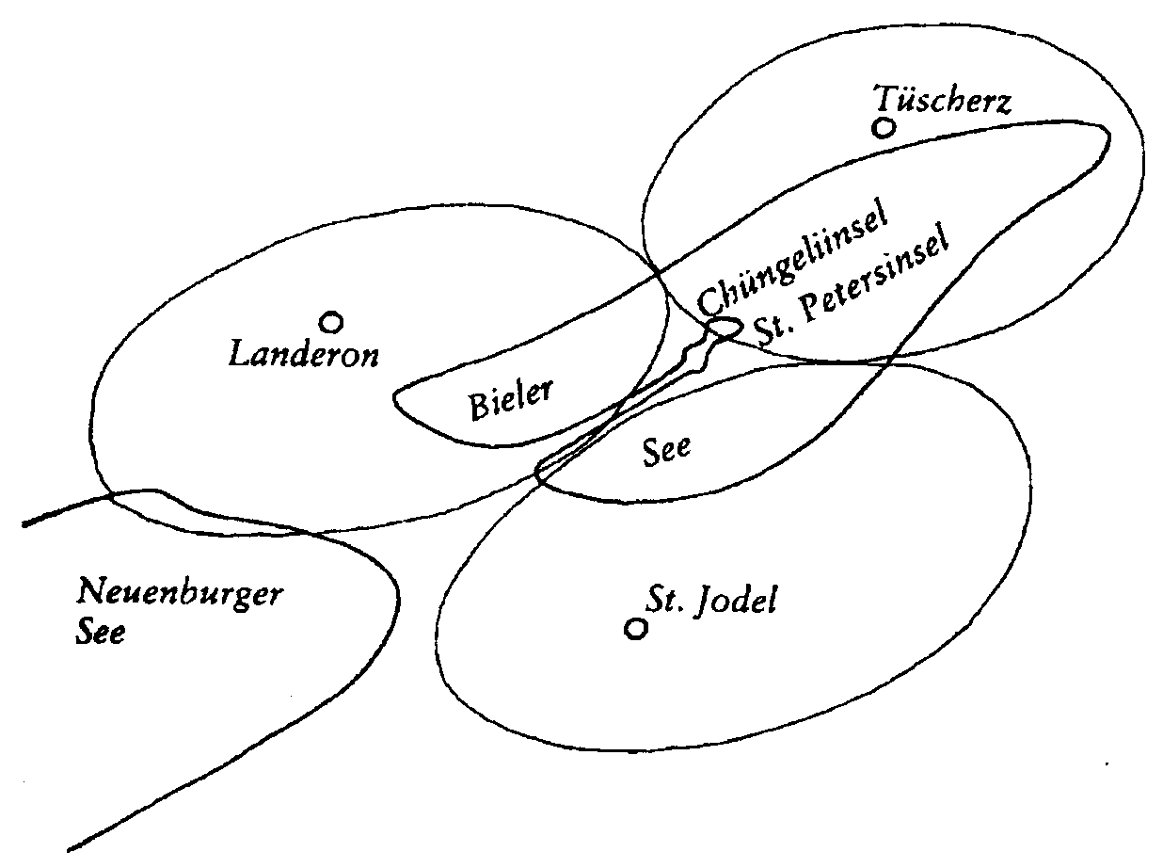
Районы природных храмов Ландерона, Санкт Йодль и Тюшерц со сферами влияния и местонахождением пана на острове Чюнгель в центре.
Может случиться и так, что простой частный сад находится в таком месте, где задолго до того, как там поселились люди, первоначально располагалась зона природного храма. В таких случаях, вызывая радость или страх, проявятся силы и присутствия, которые выйдут далеко за рамки семейного сада. Мы должны быть благодарны за то, что в таких случаях нас «избирают», чтобы служить храмовой зоне, и пытаться шаг за шагом выяснить, каким образом лучше всего защитить и оформить фокусы отдельных сущностей.
Сложнее в ситуации, когда такое место было застроено. Тогда могут случиться резкие реакции подавленных «коренных жителей», которые могут проявиться иногда в непереносимых помехах. Искусственное снятие помех означало бы только еще более грубое подавление природного разума. Вместо этого я рекомендую переселение соответствующей сущности на создаваемые садовниками или художниками новые фокусы вблизи здания, как я описал на примере разрушенного источника в первой главе. Перед такой акцией следует, однако, обязательно установить с этими сущностями эмоциональную связь, и с глубоким сожалением извиниться перед ними за совершенную несправедливость.
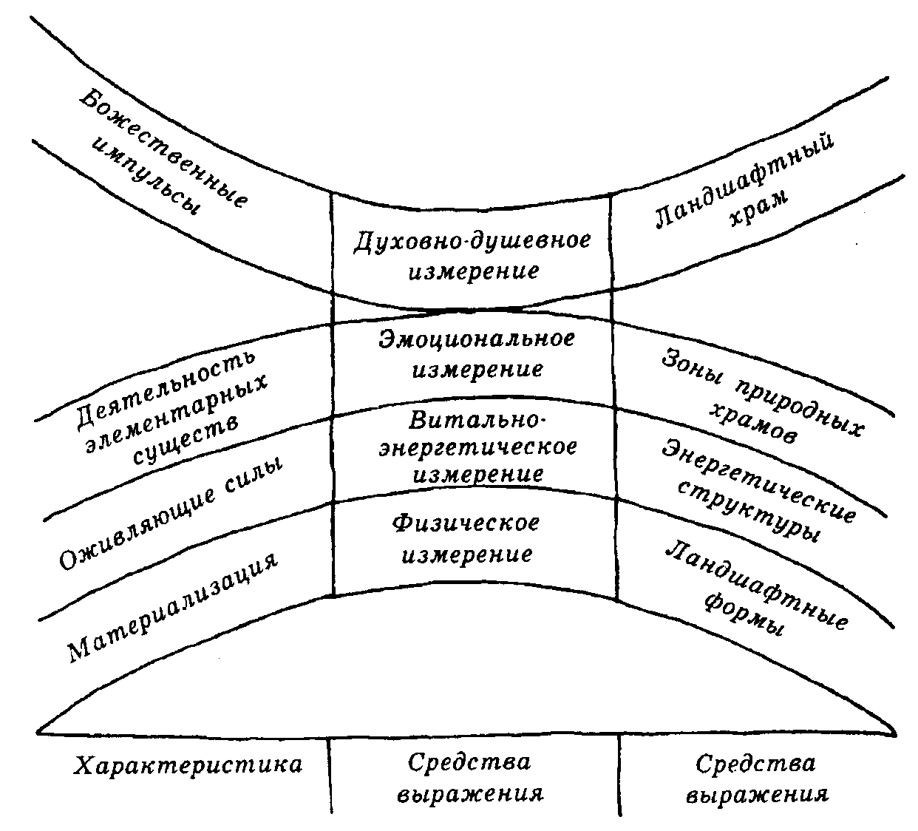
Измерения ландшафта, которые мне известны.
В завершение мы можем представить себе ландшафт целиком, как единую всеобъемлющую зону природного храма, в котором находят свое место элементарные существа всех видов и степеней развития. При этом речь идет, в принципе, о самостоятельном измерении ландшафта, являющимся дополнением к его физическому, витально-энергетическому и душевно-духовному измерениям. Я хотел бы назвать его эмоциональным измерением ландшафта. Роль эмоционального измерения ландшафта я поставил бы вровень с функцией сознания у человека, причем необходимо учитывать различие, которое недостаточно подчеркивается: то, что сознание у современного человека находится на ментальном, а у природы на эмоциональном уровне. Носителем сознания у человека является так называемая внешняя самость или эго, у ландшафта же всеобъемлющее сообщество элементарных существ.
С другой стороны, мы можем представить себе задачу эмоционального измерения таким образом, что оно сознательно передает божественные импульсы, исходящие от духовно-душевного измерения, для осуществления в витально-энергетическое и, наконец, в материальное измерение. Эмоциональное измерение образует мост в ландшафте, с помощью которого божественные импульсы из ландшафтных храмов переводятся в проявленную форму энергетических и геои биологических ландшафтных структур. Только эмоциональное измерение делает возможным то, что мы радуемся бесконечной красоте и реальной вещественности ландшафта, и можем даже пользоваться им для целей своего развития.

VII. ЛИЧНЫЕ ЭЛЕМЕНТАРНЫЕ СУЩНОСТИ ЖИВОТНОГО И ЧЕЛОВЕКА

Две эволюции, которые, как гости, пребывают на планете Земля, нанесли глубокий отпечаток на ландшафт: животные и люди. Если рассматривать историю Земли, то животные появились первыми, но экспансивный характер человеческой цивилизации в течение нескольких тысячелетий привел к тому, что к животным относятся, как к соперникам в ландшафте, то есть их либо угнетают, изгоняют из областей поселения, или полностью истребляют многие их виды.
Из этого агрессивного поведения образовалось множество сбивающих с толку мыслеформ относительно якобы неполноценности животного мира, по сравнению с человеком, которые, к сожалению, все еще определяют наше отношение к животным, хотя они насилуют действительность и морально не могут быть оправданы. Если мы хотим почитать равновесие в природе на всех уровнях, то необходимо обязательно понимать различные виды животных в их истинной роли и учитывать их в понимании ландшафта. Такие усилия способствовали бы тому, чтобы преодолевать неверные мыслеформы и это стало бы проблеском надежды для бесконечно страдающего сообщества животных.
Что имеется в виду под истинной ролью животных? Каждый из бесчисленных видов животных на витально-энергетическом уровне должен выполнять определенную функцию и задачу в отношении к Земле и ландшафту. Некоторые из них заботятся о заземлении, другие регулируют энергетические напряженности внутри зоны, а другие заботятся о связи между земной и духовной сферами бытия. Крот, например, своим мехом трется о слои земли, благодаря чему возникает энергетический заряд, который он, проползая по своим ходам, распределяет в энергетическом поле Земли. Этот заряд становится составной частью магнитного поля Земли. Рыбы же, плавая, выравнивают положительно-отрицательный заряд воды и таким образом гармонизируют энергетическую структуру воды. Без птиц невозможно обойтись, потому что они открывают каналы к физическому уровню, через которые могут притекать определенные космические силы. Если рассматривать под этим углом зрения, нетрудно воспринимать бабочек как летающие космограммы, и т.д.* /*Цитируется по посланию об истинной роли животных, которое получила Ана Погачник от Дэвос, ангела исцеления Земли, и которое было опубликовано в журнале «Bio-Novice», № 5/6 1993 (Любляна)./
Восприятие животных на сравнительно глубоком уровне выпало на мою долю только в мае 1993 года, когда я открыл в дворцовом парке Ракичан природный храм видов животных. Хотя я уже несколько раз посещал этот парк поблизости от Мурской Соботы на востоке Словении с группами, чтобы показать им роскошные многовековые деревья в передней части парка, я еще никогда не проходил в части парка, расположенные ниже, в направлении к новой государственной клинике. Только после того, как одна из участниц моей экскурсии, возвращаясь домой, сбила беременную косулю, от меня недвусмысленно потребовали пойти туда. Я попросил дэва ландшафта этой местности, с которой я уже раньше установил контакт, подвести меня к причине потрясающего несчастного случая. Так меня отвели к забытой части парка Ракичан.
Я увидел перед собой грабовую рощу, с широкой, смыкавшейся в конце аллеей. Кроны деревьев аллеи замыкались вверху стрельчатыми арками, так что возник зал, напоминающий о помещении собора. В ветвях деревьев, которые замыкают «зал» в конце, я узнал образ огромной летящей совы. У меня было сильное чувство, что я не должен входить в это парадное помещение. Поэтому я, следуя интуиции, опустился на колени и вслушался в то, что происходило в зале.
В тот же самый момент я услышал бесчисленные голоса, они плакали и жаловались. Мне стало ясно, что это голоса различных видов животных, которые жаловались на свою судьбу, уготованную им человеком. У меня не хватило мужества одному встретить эту боль в святыне животных, но я обещал, что летом снова приеду с группой, которая уже была запланирована для семинара по исцелению земли, чтобы поработать над освобождением.
Для того, чтобы подготовиться к этой задаче, я попросил свою дочь Ану, расспросить ангела исцеления Земли, Дэвос, о значении и проблемах святыни животных в Ракичане. Ответ гласил, что речь идет здесь о месте, задача которого с незапамятных времен состоит в том, чтобы соединять мир животных с миром людей. Такие места представляют собой источник чистейших колебаний в ландшафте, которые, как тонкая вуаль, распространяются по земле. Люди обычно уже давно разрушают такого рода места, чтобы обеспечить свое господство над ландшафтом. В случае святыни животных в Ракичане произошло осквернение места из-за массового забоя в этом месте животных.
В августе 1993 года я посетил это место с двумя группами свыше 40 человек, чтобы по указаниям ангела, при помощи медитации и печального песнопения проделать работу освобождения и примирения. В завершение все должны были погрузиться где-нибудь в зоне святыни животных в индивидуальную медитацию и пригласить по своему выбору животное приблизиться и занять место в сердце человека. Когда участники сообщили затем о своем опыте, мы были немало удивлены тем, что рассказали животные о своей истинной роли: Зденко, например, пригласил орла. Тот подлетел, и Зденко спросил, не может ли он ему помочь. Орел возразил, что та помощь, которую он, орел, может предложить, людям нужна намного больше. - Эрика встретилась с медведем, который дал понять, что он является посредником при сообщении трех духовных качеств: дружбы, защиты и утешения. Слониха, которая пришла к Славице, представилась как защитница трех других духовных качеств: силы, воли и настойчивости. Олень, которого пригласил я, дал увидеть себя как воплощение достоинства, любви и доброты. Все высказывания сходились в том, что высокоразвитые виды животных выполняют в ландшафте определенные духовные функции, в то время, как более простые виды, как уже упоминавшийся крот, выполняют различные энергетические функции.
Когда в сентябре мне представилась возможность пообщаться с паном в Финдхорне, я также спросил его, не выполняют ли элементарные существа какие-нибудь задачи у высоко развитых животных. Ответ был однозначен: «да». Из чувства, которое он послал мне в качестве ответа, я понял, что элементарные существа животных стараются воспитывать животных, чтобы они координировали свое их сильно индивидуализированное эмоциональное сознание с импульсами групповой души их рода. Благодаря этому они закладывают у животных ядро будущей «личности» и сопровождают их на пути их индивидуализации.
Через несколько дней, во время возвращения домой, на вокзале в Виллахе мне был продемонстрирован пример такого сотрудничества. Я наблюдал за молодой собакой, чутко реагировавшей на бесчисленные раздражители из своего окружения. Ее сознание охотно последовало бы за всем, хотело бы все пережить и потерялось бы в многообразии раздражителей. На другой стороне я ощутил групповую душу собак, которая, как духовный авторитет, знает, что важно для развития этого животного. В качестве третьего элемента динамики я мог ощущать элементарное существо собаки, энергично старавшееся обуздать инстинкты животного и удерживать их в рамках того, что групповая душа рассматривает для молодой собаки как оптимальное.
Из этого примера ясно видно различие ролей элементарных существ у животных и растений. Как уже было изложено в другом месте, у растения они воплощают его сознание. У животных же они частично выходят из сферы сознания, чтобы дать возможность более свободного развития индивидуального Я животного.
Связь с человеком, опять - таки, другая. Поскольку наше сознание в состоянии относительно самостоятельно действовать не только на эмоциональном, но и на ментальном уровне, то непосредственная поддержка со стороны элементарного существа нам не нужна, - что, однако, не означает, что мы, люди, во время нашего воплощения на земле могли бы лично отказаться от помощи элементарных существ. Сфера деятельности персонального элементарного существа лежит на уровне энергетических и физических структур тела.
В уже цитировавшейся книге, которую Айра написала в сотрудничестве со своим ангелом-наставником Христофером Трагиусом, так называемое «элементарное Я» представлено как звено внутри целостности человеческого существа. То, что человек в состоянии воплощения нуждается в помощи элементарного существа, ангел обосновывает тем, что индивидуальное Я человека, - называемое также душой, - было бы неспособно сориентироваться в материи, как духовно-космическое существо, если бы у него не было поддержки элементарного мира. В действительности именно элементарные существа в совершенстве умеют обращаться с материальным творением на планете Земля и, следовательно, могут управлять также сложной композицией многомерного человеческого тела в соответствии с импульсами души.
Так, по высказыванию ангела Христофера, в относительно далеком прошлом, было достигнуто соглашение между духовной и земной эволюциями, в соответствии с которым элементарные существа обязались поддерживать и сопровождать воплощение человеческих душ, чтобы они могли собирать свой необходимый для развития опыт в материи. С тех пор инкарнацию каждой души сопровождает элементарное существо, которое живет в зоне эмоциональных энергетических структур человеческого тела. Христофер называет его элементарным Я человека, чтобы отличить его от личности, внешнего Я, и души, как внутреннего Я. Элементарное Я помогает душе во время ее воплощения в материи узнать все то, что она поставила себе в качестве задачи. Уже во время перед зачатием, которое ангел называет фазой энергетической беременности, душа соединяется с определенным элементарным существом, которое затем подгадывает нужные обстоятельства для ее воплощения и точно согласовывает момент зачатия. Позднее оно руководит также развитием эмбриона в теле матери, и в течение всей жизни направляет его трансформации. Душа проводит всю жизнь в тесном партнерстве с элементарным существом.
Однако это партнерство может стать болезненным как для человека, так и для элементарного существа. Следуя указаниям души, элементарное существо должно также устраивать боли или физическое страдание, потому что мы, люди, как правило, более успешно можем учиться на проблемах, чем в гармоничных условиях. Такое смятение возникает, например, из-за того, что наша культура не совершает более осознанных, ритуально оформленных переходов от одной фазы жизни к другой. Ритуалы сигнализировали элементарным существам, что соответствующий человек готов перейти в новую фазу своего развития, чтобы они могли активно поддержать его в этом.
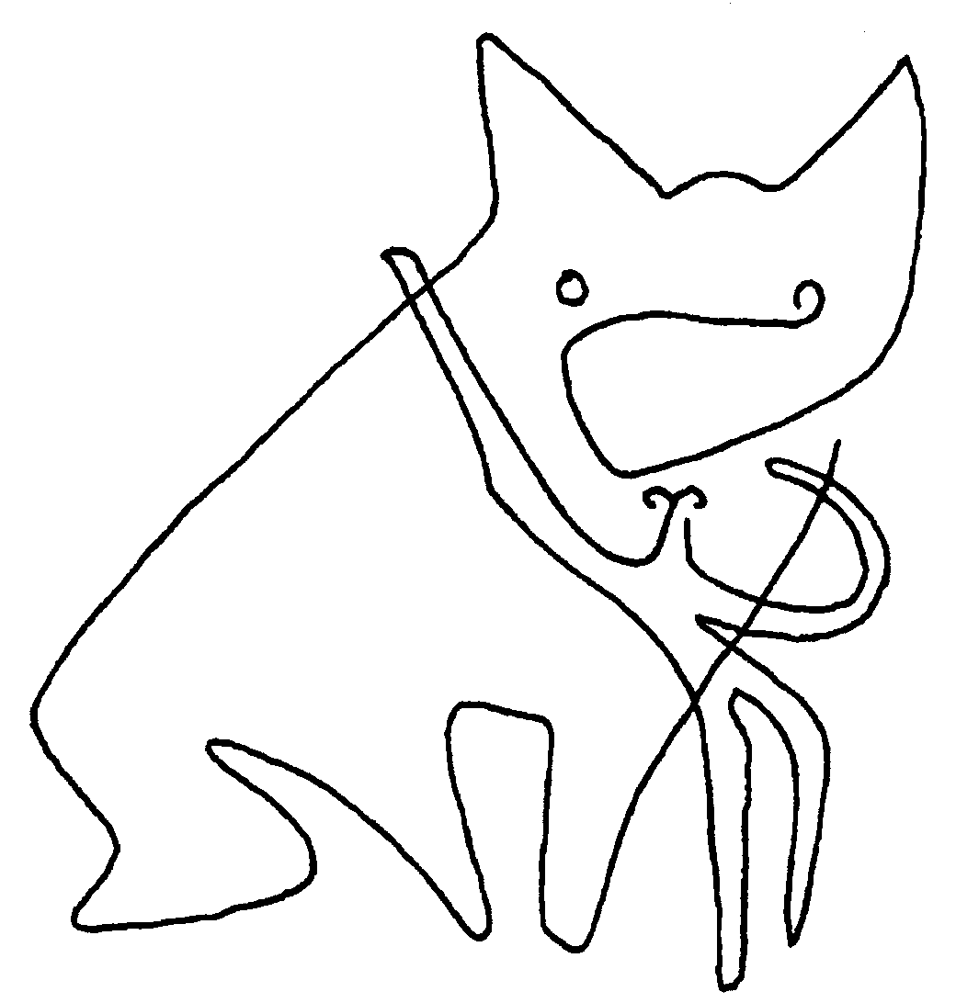
Элементарное существо старается направить внимание «своей» собаки в правильное русло.
Отсутствие этой коммуникации сегодня приводит к тому, что элементарное Я не может более следовать за превращениями, что может на эмоциональном уровне привести к его негативации. Если личность тогда теряет внутреннее равновесие, то может произойти конфликт между обоими «партнерами», при котором элементарное существо становится все более негативным и постепенно утрачивает контроль над тонко согласованным взаимодействием определенных органов в теле. Тогда оно уже не в состоянии поддерживать совершенную связь между энергетическим и физическим телом. Это нарушение порядка проявляется сначала на эмоциональ ном уровне, затем на энергетическом уровне, и наконец на физическом уровне тела, что в конце концов может привести к тяжелой болезни. Такое состояние ангел Христофер Трагиус называет «активной блокадой» и рекомендует прибегнуть к помощи целителя, который может помочь данному человеку вернуть его элементарное существо в его первоначальное состояние нейтральной добросовестности. Такое же воздействие на элементарное существо может достичь сам больной самостоятельными усилиями, если постоянно упражняется в эмоционально положительном настрое.
Когда я в то утро беседовал с паном в Финдхорне о роли элементарных существ у животных, я попросил его также сообщить мне ощущение присутствия элементарного существа на моем теле. Я ощутил теплый, похожий на мех «каркас», который поддерживал мое тело от земли кверху. Я чувствовал себя приятно погруженным и укрытым до высоты бедра, причем одновременна.
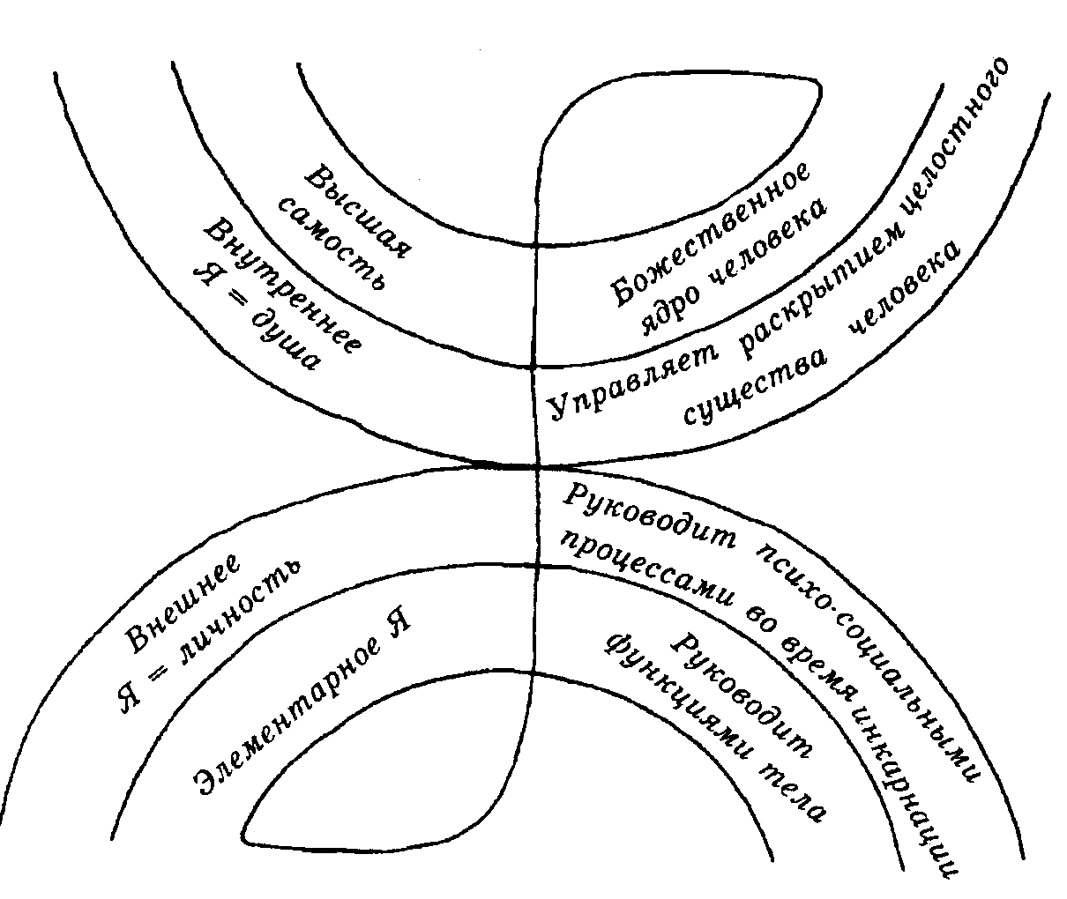
Место элементарного Я внутри структуры существа человека
Некоторые художники воспринимали почти полностью вытесненное из нашей культуры, почти низведенное до уровня дьявола симбиотическое сообщество человеческой души с элементарным существом тела и изображали это в различной форме. Я думаю при этом, например, об огромном полотне Тициана «Введение Марии в храм» (1534-1538), которое занимает всю стену бывшей «Scuola della Carita», - сегодняшней академии в Венеции. Мы видим на ней деву Марию как представительницу человеческой души, включенную в прозрачное яйцо, восходящей по ступеням духовного пути, который представлен в виде лестницы. У подножия лестницы сидит почти совершенно укутанная в одежды старая женщина с ужасными чертами лица. Она сидит между мертвой курицей, лежащей справа от нее на земле, и корзиной, полной яиц, слева. О ней говорят, что она управляет жизненным циклом между рождением и смертью. Таким образом, художник указал на тайную связь между душой и элементарным существом тела, значительным образом определяющую человеческую жизнь.* /*Обычная в истории искусства интерпретация не видит связи между обеими фигурами, а считает старуху жанровым до полнением, которое служит для развлечения зрителя./
Другой пример я видел у подножия Гросглеккнера, в церкви Вознесения Хайлигенблут. Речь идет о деревянной скульптуре в стиле барокко, которую ежегодно трижды обносят вокруг церкви. Она изображает мальчика, которого касаются две сущности. Сверху к нему спускается ангел и шепчет ему что-то на ухо. Снизу приближается черная фигура черта и держит его за ногу. Мальчика я представляю себе как изображение эго или личности, которая идет по жизни. Посредством уха интуиции эго должно прислушиваться к голосу души, которая воплощена в образе ангела. Одновременно связями личности с материей управляет элементарное существо земли, которое здесь представлено в образе черта, направляющего ногу мальчика. При этом речь идет о поразительно ясновидческом изображении проявляющихся в судьбе связи трех фокусов сознания, которые обусловливают человеческую жизнь и которые я назвал внутренним Я, внешним Я и элементарным Я. К сожалению, эту связь понимают не так нейтрально, как я представил ее. Скорее она стала в свете христианской морали жертвой дуалистической оценки, которая почитает внутреннее Я как ангела, в то время как его элементарного партнера она расценивает как дьявола, препятствующего продвижению на духовном пути.
Этот враждебный жизни дуализм достиг своего трагического апогея во времена так называемой охоты на ведьм между 15 и 18 веками, когда со стороны церковной инквизиции была предпринята массированная попытка силой изгнать «дьявола» из человека. * /*В случае охоты на «ведьм> мы наблюдаем также связь с враждебностью к божествам, так как богиня вообще воплощает жизненные силы, которые проявляются через мир элементарных существ./
Мужчины, которые в своем излишнем рвении приняли моральное неверное толкование элементарных существ тела слишком серьезно, не осознавали, что человек был бы не способен жить, если бы на своем земном пути у него не было этого «дьявола» в качестве ближайшего спутника. Невинные женщины и мужчины погибли в жестоких пытках, потому что их обвиняли в том, что они, как и все мы, несли внутри себя благословение и доброту элементарного существа, благодаря которому дар жизни нам вообще становится доступным. Без преданной службы элементарного существа тело было бы телом, обреченным на смерть.
Осознанная связь с собственным элементарным существом особенно важна для нас, современных людей, потому что мы создали культуру, в которой полностью господствуют ментальные модели, которая имеет свой центр в нашей голове, тем самым отрывая нас от почвы и от Земли. Мы, правда, считаем, что мы постоянно имеем дело с материей и с реальностью, но в действительности мы едва заметно парим над землей, на абстрактном ментальном уровне. Нам настоятельным образом необходимо заземление, которое вырвет нас из нашего иллюзорного психологического состояния и тем самым снова сделает способными к тому, чтобы укрепить наши душевные силы, как постоянный источник личного здоровья и гармонии в собственном теле. Именно этот дар заземления элементарное существо может предложить человеку в любой момент.
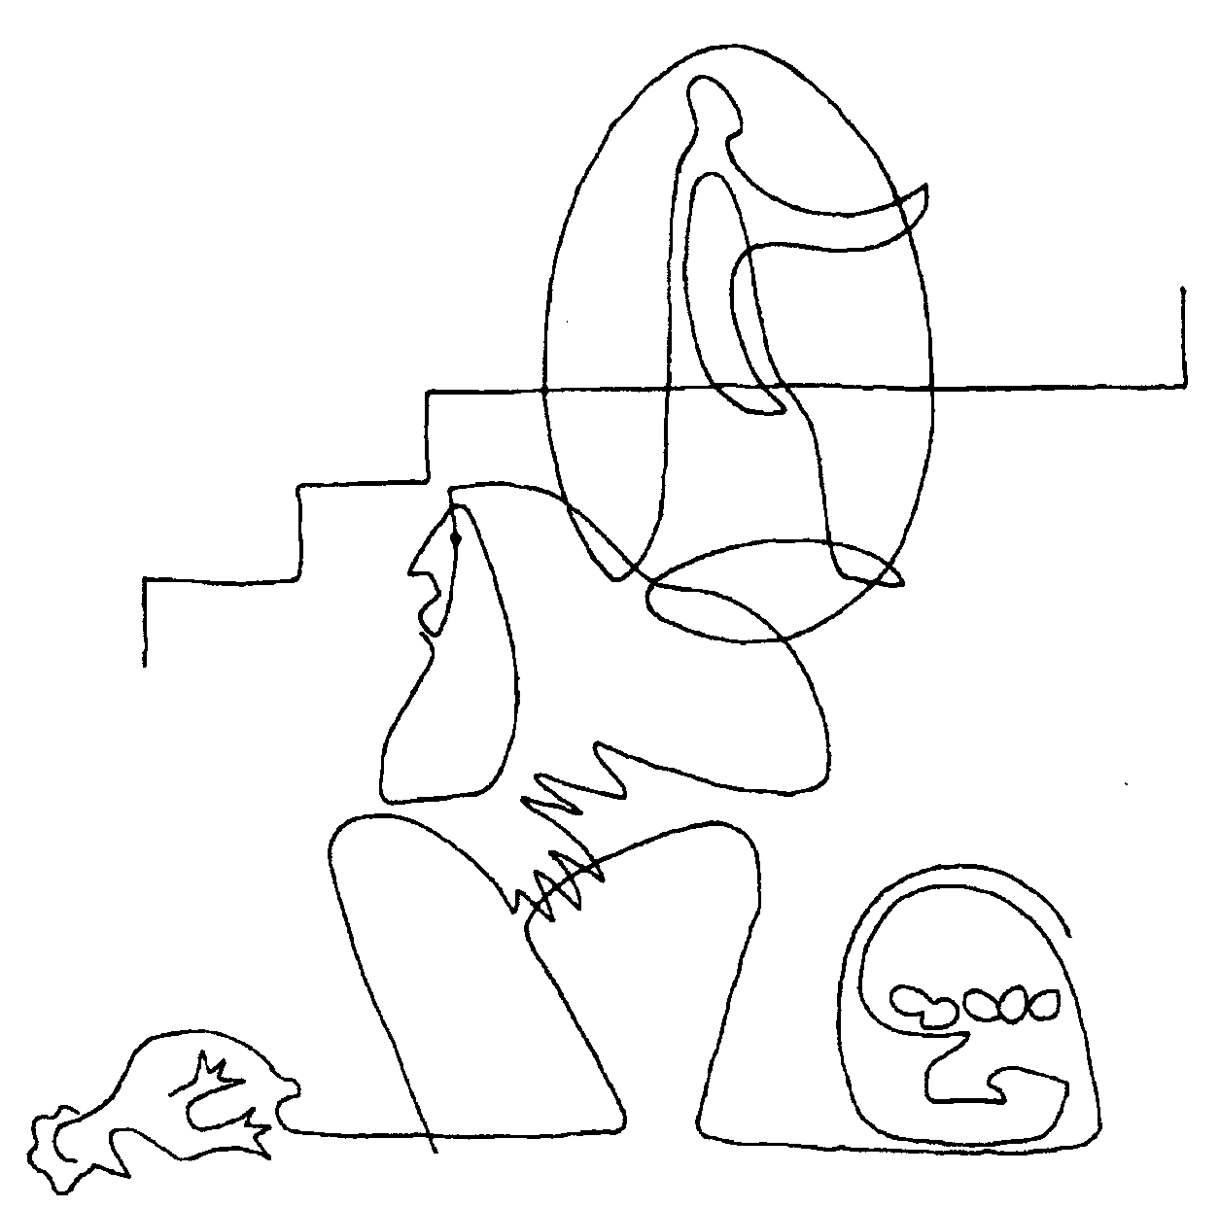
Связь между элементарным Я и душой человека, интерпретированная в соответствии с полотном Тициана «Введение Марии в храм».
Для того, чтобы осознанно пользоваться этим даром, я применяю простую форму медитации, пригодной не только для ежедневной медитации, которой я начинаю свой день, но и для любой ситуации, когда вы испытываете телесное или душевное затруднение. Сначала я концентрирую свое внимание на точке, расположенной на несколько сантиметров ниже последнего позвонка, чтобы установить связь с элементарным существом тела. Я чувствую всю полноту его энергии и его сильную связь с землей под моими ногами, - возможно, она находится глубоко под зданием, но ее обязательно можно достигнуть, - подобно корням дерева, она соединяет с энергетической сферой матери-земли. После этого я осторожно перевожу свое внимание наверх, в центр живота, не теряя при этом связи со сферой Земли. Благодаря этому я привношу качество, воплощаемое элементарным существом, в центр своей эмоциональной сферы, чтобы пронизать им всю телесно-душевную структуру. После этого я концентрирую свое внимание на области, находящейся в нескольких сантиметрах над головой, чтобы установить связь с силами своей души - области внутреннего Я. Я стараюсь почувствовать их космическую глубину и отправиться, подобно ветвям дерева, в их неизмеримую ширь. После этого я обращаю этот душевный опыт снова в середину сердца и отсюда даю его лучам пронизать все мое существо.
Во время медитации я одновременно осознаю силу элементарного Я, которая сконцентрирована в центре живота, так чтобы оба фокуса моего существа могли быть гармонично настроены друг на друга и образовывали бы исходный пункт, из которого я могу приступать к выполнению своих повседневных задач, уравновешенно и с радостью.
Наряду с отношениями, которые человек на протяжении жизни поддерживает со своим личным элементарным существом, осознанно или бессознательно, чтобы иметь возможность приобретать опыт в материи, существует второй вид отношений, которые мы соединяем с элементарными существами нашего окружения. Такие отношения могут, однако, состояться лишь тогда, когда мы сознательно готовы к тому, чтобы общаться с миром элементарных существ. Если такие отношения настойчиво поддерживаются, то постепенно начинается плодотворное сотрудничество с миром элементарных существ. Я хотел бы проиллюстрировать это на двух примерах из моего собственного опыта.
В мае 1993 года я работал вместе с женой в дворцовом парке Мурска Собота над колонной для литопунктуры. В промежутках я несколько раз ходил в парк, чтобы поразмышлять над тем, в каких местах нужно установить первые семь каменных колонн. 25 мая я уже представлял себе их размещение, когда мне позвонила Эрика, сотрудница из словенской Каринтии. Во время медитации она приняла просьбу, чтобы я вступил в контакт с фавном определенного дуба в парке, так как у того есть для меня послание.
Я подошел к мощному дубу, которому было не меньше трехсот лет, положил руки на его ствол и закрыл глаза. Теперь я увидел, как дуб направил в определенном направлении похожий на лунный серп рог из центра своей корневой системы. На конце рога образовалась светящаяся, серебристо-серая жемчужина. Напрасно я пытался понять этот знак. Тогда я получил импульс быстро повернуться и посмотреть, на какую точку в реальном парке указывает рог. Я тотчас же понял послание.
Первоначально я хотел установить одну из первых литопунктурных колонн именно в этой точке. Однако потом размышления о том, чтобы включить геометрический узор, исходящий от оси дворца, в план литопунктуры, взяли верх. Для того, чтобы можно было включить в рисунок соответствующую каменную колонну, я решил установить ее в другой акупунктурной точке, в десяти шагах к востоку от первоначальной. При этом я совершил бы ошибку, на которую обратил мое внимание фавн дуба. Я последовал бы за абстрактным рисунком, и лишил бы литопунктурную колонну ее действительной задачи внутри парка. После того, как я понял послание, я тотчас же откорректировал свой план.
Второй пример сознательного сотрудничества между элементарными существами и человеческой культурой касается огромного качающегося камня на заросшем лесом холме поблизости от деревни Штирберг, в австрийском Вальдфиртель. Вместе с Гюнтером Кантилли и группой студентов факультета агрокультуры в Вене, мы посетили в рамках семинара монумент времен мегалита. Кругом лежал глубокий снег.
Пока группа в течение получаса лично знакомилась с местом, я пробрался в щель между двумя скалами, образующими композицию монумента. Там я встретил оживленную группу гномов, готовых тотчас же объяснить мне, как эти качающиеся камни служили ранее для исцеления.
Человек, приближавшийся к качающемуся камню с просьбой об исцелении своих страданий, неосознанно высвобождал своим целенаправленным вниманием, обращенным к качающемуся камню, импульс, дававший гномам сигнал начать раскачивание. Однако они раскачивали не физический камень, а его эфирный компонент, который, в виде энергетического облака, согласуется по форме с материальной формой камня. При этом возникает различие между статикой физической и динамикой эфирной структуры качающегося камня. Таким образом, возникал тонкий канал, по которому целительные силы могли притекать к ищущему исцеления, стоявшему перед качающимся камнем. Активное участие элементарных существ посредством качающегося камня делало, таким образом, исцеление возможным.
Решающей предпосылкой для сознательного сотрудничества человека с чудесным миром элементарных существ является успешное восприятие. Рудольф Штейнер в своих уже упоминавшихся докладах в Хельсингфорсе рассказывал о трехступенчатой системе восприятия невидимых миров, которая соответствует моему собственному опыту.
Первая ступень углубленного восприятия выражается в той форме, что человек хотя и живет в обычном сознании, но дополнительно при помощи особых медитативных состояний, путешествий в мечтах или трансе отправляется в невидимые миры. Для того, чтобы перенести опыт, полученный в этом исключительном состоянии, в бодрственное сознание, человек должен позднее вспомнить, что он пережил там. На этой первой ступени, которая часто осуществляется при помощи шаманских ритуалов, человек еще не может непосредственно интегрировать опыт незримых миров в повседневное сознание, он переходит из одного мира в другой и обратно. Мои первые опыты в элементарном мире, о которых я сообщил во введении, относятся, например, к этой первой ступени ясновидения. Я с закрытыми глазами сидел на кухне нашего дома и при этом духовно перемещался в мире элементарных существ.
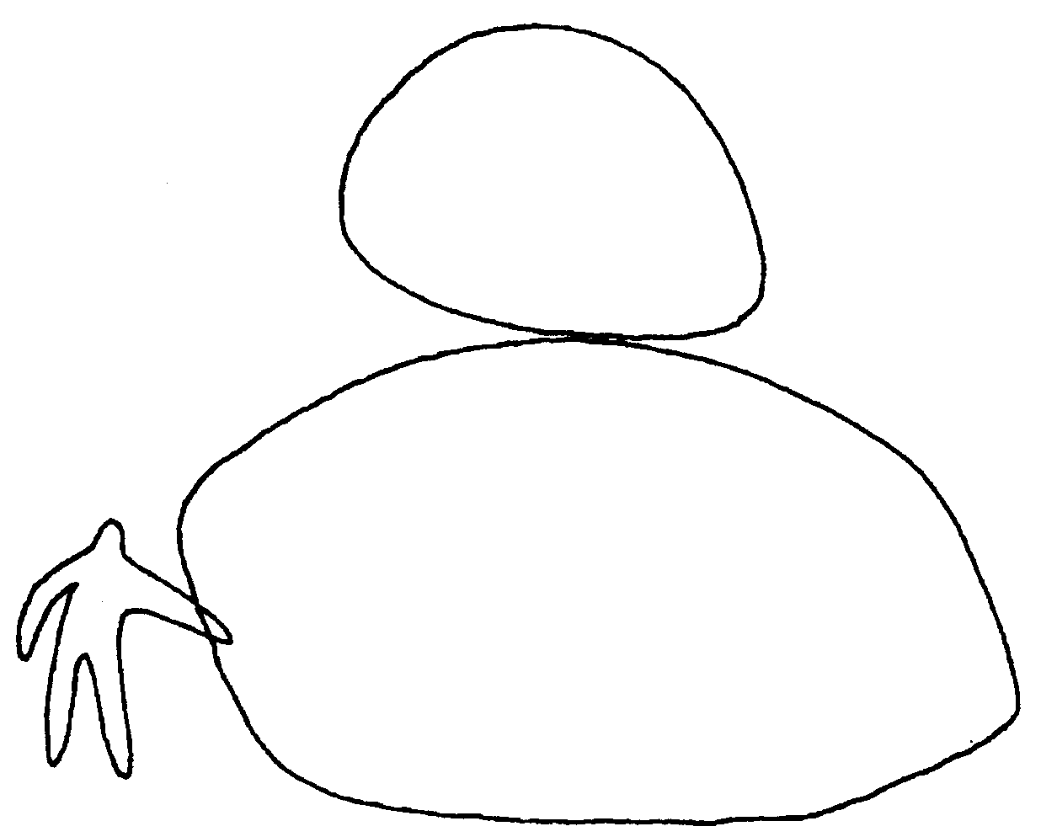
Качающийся камень вблизи Штирберга в австрийском Вальдфиртель.
На второй ступени человеку больше не требуется перемещаться между двумя противоположными уровнями сознания. Он становится способным воспринимать невидимый мир как слой, расположенный параллельно с привычной действительностью. В состоянии совершенно нормального сознания опыт «второй» реальности одновременно полностью регистрируется, проверяется разумом и тотчас же помещается в собственный мир опыта. В то время, как человек получает впечатления другого измерения мира, он одновременно каждое мгновение полностью закреплен в своем теле и ощущает себя полностью присутствующим рядом с невидимой реальностью. На этом уровне углубленное восприятие, так сказать, интегрируется в повседневное сознание. Большинство опытов, относящихся к элементарному миру, о которых я сообщал в данной книге, относятся к этой второй ступени восприятия.
Третья ступень восприятия имеет качество откровения. Когда на этой ступени мы воспринимаем существо, то внутренне мы становимся едиными с этим существом и благодаря этому познаем его реальность, как если бы она была нашей собственной. Пример этого я упоминал в связи с моей беседой с паном в Финдхорне, когда тот пригласил меня войти в аспекты ландшафта, которые он хранит в себе в их уникальном качестве колебаний. При этом я получил не только информацию об этом предмете рассмотрения, но я получил разрешение полностью пережить всеохватность сознания пана, как если бы я сам был паном того ландшафта.
Исходя из своего опыта, я порекомендовал бы вторую ступень углубленного восприятия читателям данной книги для собственной подготовки к общению с элементарными существами. Третья ступень представляет собой исключение, потому что она возможна только с наиболее высоко развитыми элементарными существами и с сущностями, которые произошли из сферы элементарных духов. Напротив, первую ступень восприятия я не стал бы рекомендовать для нашего сегодняшнего времени, поскольку она легко может увести на ложные пути, по следующей причине:
С астрологической точки зрения, мы находимся на переходе от эры Рыб к эре Водолея.* /*Эта точка зрения основана на структуре так называемого платоновского года, который охватывает более 24 000 земных лет. При этом Земля примерно в течение 2000 лет находится под влиянием одного из двенадцати знаков Зодиака./ Зодиакальный знак Рыбы, из-за своей двойственной природы, породил в нашей культуре процессы поляризации, которые привели к разделению на добро и зло, положительное и отрицательное, и т.д. Так и первая ступень ясновидческого восприятия основана на поляризации двух противоположных друг другу миров, между которыми ясновидящий перемещается, как маятник, туда-сюда. Если мы сегодня идем по этому пути, то силы прежней эры из-за возникающего резонанса легко вовлекаются в процесс восприятия, и незаметно искажают его. В отличие от этого, вторая ступень ясновидения настроена на силы наступающей эры Водолея, как эры синтеза, поскольку они основываются на вовлечении сверхъестественного видения в повседневное сознание.
Всем, кто выбирает вторую ступень восприятия в качестве цели собственного развития, я хотел бы дать еще важное указание на то, что наши внутренние образы не играют обязательной роли. Из-за соединения понятия ясновидение с внутренним видением образов может легко возникнуть ошибочное представление, что появление таких воображаемых образов является предпосылкой общения с невидимыми измерениями действительности. Это представление может привести к психологической блокаде, в результате чего даже весьма чувствительные люди полагают, что они нечувствительны к восприятию невидимых миров.
Слово «ясновидение» скорее указывает на то, что способность человека к восприятию расширяется в направлении «более светлых» диапазонов колебаний, которые при обычном наблюдении из круга восприятия исключаются, а именно еще до того, как они достигают сознания наблюдателя. Эти «более светлые» колебания исключаются автоматически, потому что их реальное наличие в нашей культуре, направленной исключительно на материю, из поколения в поколения являлось табу. Конечно, духовная традиция тоже передавалась от поколения к поколению, однако, что касается изгнанного ясновидческого восприятия, мы не можем увидеть здесь смягчающих обстоятельств. Христианская традиция основывается на оценивающем и исключающем дуализме, в котором высшие миры, недоступные восприятию среднего человека, занимают свое прочное место в вере, в то время, как «более светлые» диапазоны колебаний,* тесно связанные с жизненными процессами, подвергнуты табу и утрачены для восприятия. /*Я называю здесь «более светлыми» те колебания, которые непосредственно соприкасаются с физическим диапазоном колебаний, однако находятся по ту сторону границы видимого./
Я вижу наилучший путь к преодолению этой дуалистической блокады в том, чтобы, с одной стороны, усвоить основополагающие знания о природе «более светлых» миров», и одновременно с любовью обратиться здесь и сейчас к их присутствию. Когда мы снова и снова работаем над упомянутыми помехами, готовится путь к ясновидческому восприятию. Динамика такого восприятия основана на соприкосновении двух различного рода энергетических полей, которые окружают, с одной стороны, наблюдающего человека и, с другой стороны, наблюдаемое существо, -например, элементарное существо, - как выражение самих себя. В принципе мы имеем здесь дело с обменом энергией между двумя партнерами, этот обмен и делает возможным общение.* /*Образовано от «communis» (лат.) - общность. Следовательно, при общении речь должна идти не только об обмене информацией, но и о взаимном проникновении двух миров./
Из этого соприкосновения двух энергетических полей и последующего обмена энергией, основанного на взаимном любящем признании, возникают определенные чувства, которые пронизывают эмоциональный уровень воспринимающего человека. Они регистрируются, оцениваются и формулируются при помощи сознания. При этом перед внутренним взором сознания возникают соответствующие предчувствия, цветовые впечатления, очертания форм или образная информация, отражающие сущность воспринимаемой невидимой реальности. При этом возможны также впечатления в виде звуков, запахов и вкуса. Из сочетания чувственного восприятия и впечатлений, формулируемых посредством сознания, разумная сторона нашего сознания может затем интерпретировать послание и расположить его в своей картине мира.
Для того, чтобы этот процесс протекал успешно, абсолютно необходимо оставаться заземленным* и равномерно дышать. /*Для того, чтобы достичь заземления, обычно достаточно то и дело осознавать, что мы стоим на земле и наши корни глубоко проросли в землю./ Тем самым обеспечивается сохранение связи с реальными рамками восприятия, и мы не подвергаемся опасности иллюзий. Вторая, не менее важная предпосылка состоит в том, чтобы регулярно работать над собой и над прояснением наших психических проблем. Таким образом мы осуществляем профилактику, чтобы избежать другой опасности запутаться в иллюзиях, эта опасность может состоять в том, что не проясненное эго, внешнее Я, незаметно будет проецировать в процесс восприятия собственные желания и представления.
Третьим условием успешного восприятия на второй ступени ясновидения является регулярное упражнение. Если, например, во время прогулки в лесу мы подходим к месту, в котором господствует особенная атмосфера, тогда нужно дать себе время, чтобы погрузиться в угадываемое энергетическое поле, и при этом попытаться как можно более точно и полно почувствовать притекающие навстречу к нам колебания, и точно наблюдать, какие возникают при этом мысленные ассоциации, ощущения или образные выражения. Чтобы лучше узнать язык собственного сознания, рекомендуется внимательно наблюдать, какие символические формы активируются, чтобы соответствующим образом интерпретировать волны колебаний. Действительно и обратное правило: если в таком месте перед внутренним взором возникают образы, то мы должны постараться через эти образы воспринять лежащие в их основе колебания, чтобы понять, о каком виде действительности идет речь, или, если образы возникают не на основе волны колебаний, разоблачить их как иллюзию. Если при этом воспринимается болезненно разорванная, нерегулярно связанная или хаотическая ткань колебаний, то напрашивается догадка, что здесь речь идет о потребности в исцелении.

VIII. ИСЦЕЛЕНИЕ ПОВРЕЖДЕННОГО ЭЛЕМЕНТАРНОГО МИРА

Вводя здесь понятие исцеления в отношении элементарных существ, я хотел бы вначале еще кое-что пояснить: сам по себе мир элементарных существ здоров, он купается в неисчерпаемой радости, полноте жизни и здоровье. Нам, людям, привыкшим к тому, что наш рост сопровождается преодолением барьеров и трудностей самого различного характера, трудно понять, что эволюция, которая развивается параллельно на Земле, может расти в постоянном ощущении блаженства, а не страдания.
Это глубокое различие основано на том, что мы, люди, одарены божественным даром свободной воли, а элементарные существа нет. Приятные или болезненные обстоятельства стимулируют нас, людей, к тому, чтобы выбирать определенное направление или избегать его. Таким образом, нам дана возможность принимать свободное, волевое решение, и на основании возникающих в результате этого гармоничных или дисгармоничных обстоятельств, например, болезни, - собирать внутренний опыт.
Напротив, элементарные существа не имеют сопоставимой с нашей свободы принятия решения. Они развиваются благодаря тому, что в ходе своей индивидуальной эволюции шаг за шагом принимают на себя все более сложные задачи, и в этом естественно следуют божественному плану их развития, сохраняемому для них более высоко развитыми сущностями их рода. Таким образом, болезнь не имела бы для них стимулирующего значения опыта, поскольку они не в состоянии реагировать на такие страдания посредством своего решения и сопротивляться искаженным колебаниям или уклоняться от них. Болезнь только причиняла бы им муки, но они не могли бы сделать из нее вывод.
К сожалению, с элементарными существами, из-за тесной связи их эволюции с цивилизацией человека, в последние тысячелетия в больших масштабах случались именно эти несчастья. Еще куда бы ни шло, если бы мы, люди, по крайней мере, делали созидательные выводы из последствий своих неправильных действий в отношении элементарных существ. Но самым болезненным является здесь то, что в этом отношении человек до сих пор не смог ничему научиться, потому что наше современное сознание абсолютно отрицает существование элементарных царств. Тем самым у нас была отнята возможность, основываясь на трагических последствиях человеческой агрессии в отношении мира элементарных существ, лучше узнать теневые стороны собственной природы.
Один из самых наглядных примеров этого трагизма был продемонстрирован мне в апреле 1993 года, во время семинара по исцелению ландшафта в ганноверском Вендланде (сравните главу III). После того, как группа занималась оживлением энергетического центра местности вблизи кладбища Вустрова, мы последовали предложению Клауса, местного краеведа, и направились к близлежащей реке Йетцель, которую за несколько десятилетий до этого спрямили, превратив в канал. Для того же, чтобы получить предварительное впечатление о первоначальной красоте ландшафта, мы захотели сначала посмотреть остатки прежнего русла реки, которое строго охранялось, как природный биотоп. Хотя этот не знавший вмешательства человека рукав реки имел в длину едва ли 200 метров, Клаус надеялся, что сможет передать нам картину органичных форм рек, определявших когда-то ландшафт Вендланда.
Когда мы приближались к зоне этого рукава реки, мое внутреннее восприятие внезапно пробудилось. Я увидел необозримое число водных элементарных существ, - это были нимфы, - теснившихся внутри и вокруг этого рукава реки. Примечательно, что во всей, намного большей зоне спрямленной реки я не увидел ни единой нимфы. Правда, мне было также ясно, что и около нетронутого человеком рукава реки ситуация была нездоровой, потому что плотный сонм нимф был окружен грязноватой серовато-красной оболочкой.
Чтобы понять ситуацию, я еще раз вспомнил о «пуповине», неразрывно связывающей элементарное существо с предметом его задачи, пока оно обязано выполнять эту задачу. Так, отдельные нимфы берут на себя обязанность обеспечивать определенный участок ландшафта вокруг водоема жизненной силой воды. Как уже было описано на примере танца нимф на острове Сракане (сравните стр. 155), они переносят энергию воды от реки примерно на 40 шагов в направлении суши и, танцуя, постоянно возвращаются к источнику жизненной силы воды, чтобы вновь набраться энергии для своей миссии. Следствием их ритмичного танца является то, что жизненная энергия воды волнообразно распространяется в окружающем ландшафте, а именно далеко за пределы зоны, с которой нимфы соприкасаются непосредственно.
Что же касается нимф, то они не могут фиксировать свою «пуповину» на самой воде, потому что этого не допускает динамическая природа воды. Для того, чтобы иметь точку контакта с ландшафтом, с которым они связаны своей миссией, они должны закрепить свой фокус, свою пуповину, на формах берега.* /*Это, вероятно, является также объяснением того, что нимф в сказках и сагах видят зачастую на камне в воде или на берегу./ Правда, естественный берег реки тоже постоянно подвергается изменениям, но динамичная природа водяных существ позволяет нимфам приспосабливаться к этим переменам. Если же приходит человек со своими тяжелыми машинами и в течение нескольких дней совершенно переворачивает русло реки и превращает извивающуюся реку в спрямленный канал, контактные точки водяных существ утрачиваются безвозвратно. В такой неорганичной форме, для которой в сознании руководящих разумом ландшафта не существует никаких праобразов, нимфы вообще не могут больше разобраться и совершенно теряют ориентацию. Что, однако, не означает, что тем самым автоматически заканчивается их обязанность, привязывающая их к жизненной энергии реки и к окружающему ландшафту, страдающему от жажды. Именно в этом заключен трагизм ситуации, в которой я воспринял нимф около старого рукава реки Йетцель. Они по-прежнему чувствуют связь со своей задачей, но не могут осуществлять ее, потому что отсутствуют точки контакта, через которые они могли бы действовать и испытывать счастье и радость. В своей печали они разрываются между обязанностью и невозможностью исполнять ее. При этом они опускаются во все более темные колебания, отражающие их боль. Этим объясняется грязное серо-красное облако, в котором я воспринимал сонм нимф на Йетцле.
Между тем мы подошли ближе к старому рукаву реки, и несколько женщин из группы начали петь высокими, чистыми голосами: «Когда текут все ручейки, испить я должен... » Внутренне я тотчас же смог ощутить, как сонм нимф отреагировал на пение чувством надежды, и я увидел, что начался процесс исцеления. Поскольку первая строфа закончилась, и песня грозила оборваться, я крикнул женщинам, чтобы они продолжали петь и одновременно визуализировали вокруг рукава реки фиолетовый цвет. Как уже было упомянуто в другом месте, колебания фиолетового цвета особенно пригодны для того, чтобы поддерживать процесс преобразования, какой был здесь начат пением.
Так группа снова и снова повторяла песню, которая восхваляет чистоту воды, чтобы таким образом запечатлеть положительный, полный надежды энергетический рисунок в эмоционально затемненной атмосфере сонма нимф. При этом я внутренне мог наблюдать, как разворачивался процесс оздоровления атмосферы, благодаря дополнительной поддержке при помощи колебаний фиолетового цвета. Тяжелые, темные цветовые тона, в которых парили водяные существа, становились на глазах светлее и чище, пока не появилась розовато-белая окраска.
Однако мы не должны были полагать, что благодаря нашей импровизированной работе по исцелению для несчастных нимф Йетцля сделано уже все! Мы смогли лишь немного смягчить их боль и принести им надежду на будущее развитие. Самые важные шаги еще предстоят: восстановление извилистых форм реки, возвращение природных форм берегов и, наконец, сознательное расселение изгнанных нимф вдоль берега реки. Огромная задача на будущее. Если подумать об огромном числе подобным образом разрушенных речных ландшафтов!
Совершенно другая ситуация предстала в зоне Дюрнхофа, в австрийском Лесном квартале, когда я, вместе с дочерью Айрой и группой участников, работал уже второй год над оздоровлением местности. Дюрнхоф впервые упоминается в 1210 году как грангери* ордена цистерцианцев Цветтль. /*Обозначение относительно самостоятельно работающих общин монахов ордена цистерциев, занимающихся сельским хозяйством./ Освященное подворье с двухэтажной капеллой было, по моему мнению, сооружено на месте, где в дохристианский, предположительно кельтский период, совершались культовые действия, центром которых являлся священный источник. На фоне этой сакральной предыстории решение нацистского правительства под руководством Адольфа Гитлера превратить Дюрнхоф, включая местность площадью 160 кв. км окружающего ландшафта, с городами и деревнями, в огромный полигон, имело особенно болезненные последствия. В ходе этих мероприятий 7000 людей были изгнаны из своих родных мест. Кроме того, Дюрнхоф пострадал особенно, потому что в его окрестностях были сооружены бараки для размещения солдат, которых здесь готовили к смертельным битвам, в том числе на русском фронте. Для того, чтобы довершить страдания, которые пришлось испытать этой местности, после окончания войны тысячи военнопленных страдали здесь от Советов.
Сегодня бетонные фундаменты несчастных бараков заросли такими разнообразными растениями, что возникла идея сделать эту часть территории садом, доступным для населения. Австрийские федеральные вооруженные силы, которые по-прежнему используют полигон Алленштайг по его назначению, согласились с планом, и зона вокруг Дюрнхофа была отдана под осуществление проекта.* После этого руководительница проекта пригласила меня для сотрудничества в подготовке создания федерального сада, поскольку напрашивалось предположение, что из-за своей истории местность нуждалась в срочной очистке, исцелении и гармонизации. /*Сам Дюрнхоф, с обеими капеллами, был отреставрирован уже в середине семидесятых годов и превращен в музей медицины и метеорологии./
Едва возможно описать, какое количество задач ожидало нас уже во время первого семинара по исцелению земли, летом 1992 года. Но лишь во время второго семинара в следующем году мы встретились с проблемами, касавшимися элементарных существ этой местности. При этом было обнаружено, что в зоне бывших бараков существовало необозримое количество так называемых «пленных человеческих душ», это послужило ориентиром, который должен был позднее привести нас к восприятию некоторого числа находящихся в замешательстве и затемненных фей пространства. До сих пор они незаметно скрывались в самых удаленных зонах одичавшей местности, однако их неприятное излучение накладывало свой отпечаток на всю местность.
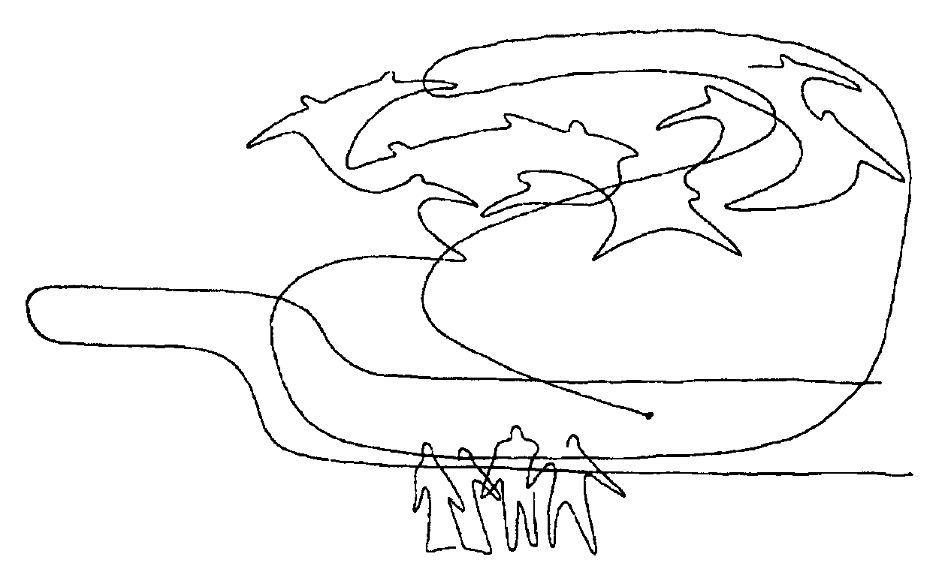
Знаменательная встреча двух миров у рукава реки Йетцель около Вустрова, Вендланд.
Что действительно было вызвано отторжением эмоциональных отходов, так это то обстоятельство, что элементарные существа этой местности были отравлены и негативно «заколдованы». После того, как солдаты ушли, элементарные существа остались в этом жалком состоянии. Позвольте мне пояснить, каким образом происходит такой вид колдовства над элементарными существами:
Человек на эмоциональном уровне необычайно силен. Если вы учтете, что его астральное (= эмоциональное) сознание взаимодействует еще с сознанием его личного элементарного существа, вы можете себе представить, что человек способен из единственной капли печали в мгновение ока создать целое озеро печали. Когда он в эмоциональной интенсивности переходит из одного состояния в другое и обратно, он одерживает верх над элементарным миром своего окружения и бессознательно запечатлевает в нем свои собственные эмоциональные состояния. Из-за этого у соответствующего элементарного существа начинается процесс болезненной внутренней нега-тивизации, который, в конце концов, снова неприятно сказывается на человеческом эмоциональном уровне.
Эмоциональные отходы, которые вы ощущали, строго говоря, являются элементарными существами, связанными с астральными проекциями людей, которые до сих пор были неспособны освободиться от негативирующего человеческого влияния. Они просили вас о помощи, и я подтверждаю, что они действительно нуждаются в ней.
За прошедшее время элементарные существа сами многое сделали и очистили. Деревья, кустарники и дикорастущие травы покрыли фундаменты бараков, мох укрыл бетон. Благодаря этому процессу разрастания растений элементарные существа смогли очистить большую часть скопившихся отходов. Фавны и гномы уже освобождены от последствий, но это не относится к феям, элементарным ангелам, затеняющим эту местность. »
Чтобы начать предложенный процесс исцеления, мы сначала накрыли себя визуализированным защитным покровом из белого света, а затем нашли место, на котором излучение потемневших фей наиболее сильно ощущалось при помощи методов радиэстезии и чувств. Группа встала, образовав концентрические, тесно связанные друг с другом круги, и начала петь звуки, которые я сравнил бы с традиционным плачем. При этом группа старается почувствовать ту боль, которая накопилась в данном пространстве, и выразить ее соответствующими стенаниями или жалобными криками - для постороннего слушателя это скорее неприятное звуковое переживание. Со временем начинаются усилия каждой участницы и участника перевести дисгармонию траурного пения в гармонию. Благодаря объединенным усилиям начинается необыкновенно трудный процесс преобразования, в ходе которого вытянутые из энергетических тканей пространства потемневшие и искаженные колебания шаг за шагом возвращаются к первоначальному рисунку колебаний. Опыт участвующих в таком процессе преобразования свидетельствует о том, что преобразование происходит не только в нашем воображении, но и в действительности.
Похожий процесс исцеления, при котором речь шла также об освобождении мира элементарных существ от эмоциональных человеческих «отходов», должен был произойти совершенно неожиданно уже месяц спустя. Однако в этом случае пострадавшими были различные виды элементарных существ, а не только феи пространства. Местом происходившего был маленький хорватский остров Сракане, расположенный между островами Уние, Сусак и Лошини на восточном побережье Истрии, который я уже несколько раз упоминал в связи с районом природного храма на холме Венеры.
Уже много лет, как я хотел вместе с семьей и гостями провести несколько дней отдыха на Сракане. Однако едва мы прибыли, как я ощутил глубокий болезненный шок: своевольный садовник зимой так сильно обрезал кроны трех оливковых деревьев, в тени которых в прошлые годы я писал свои книги, что весной они с трудом дали лишь несколько разрозненных побегов. Я увидел искалеченные деревья окутанными опасным красным излучением, которое заставило меня предположить, что речь должна идти о более глубоко лежащей причине, до этой поры дремавшей в бессознательном этой местности и проявившейся только из-за жестокого обращения с деревьями.
Мое предположение окрепло, когда я направился для медитации на вершину холма Венеры и обнаружил, что это место было отделено от своего космического источника. Когда я погрузился дальше, чтобы выяснить причину этого обширного повреждения, я три раза подряд услышал, что кто-то зовет меня тонким, высоким голосом. Поскольку звук был слышен на физическом уровне, я подумал сначала, что это голос птицы, во второй раз я был склонен приписать его какому-нибудь щенку, хотя на всем острове нет ни одного. Только когда зов раздался в третий раз, я ответил на него внутренним взглядом и ощутил гнома с большими ушами, похожими на мышиные, который казался не больше, чем человеческий кулак.
Очень необычно, что элементарное существо проявляет себя на физическом уровне. Очевидно, у гнома было послание для меня, которое, однако, я не мог понять. Поскольку я хотел серьезно отнестись к этой встрече, я попросил маленького посланца показать мне вход в подземный мир гномов. Он подвел меня к подножию холма, к расщелине в породе. Как обычно, я духовно спустился через расщелину в подземный мир и пережил следующий шок: я нашел царство гномов в унылом беспорядке и пустым! Очевидно, его обитатели, по еще непонятной мне причине, покинули его, как это часто описывается в народных сказаниях, когда люди намеренно делают нечистыми их места или предметы, которыми они пользуются.
Три указывающих знака, которые я увидел до этих пор, дали мне повод попросить мою младшую дочь Ану спросить ангела исцеления Земли, Дэвос, о причине скверных обстоятельств. Ответ был следующий: вокруг всего острова стягивается кольцо, состоящее из затемненных и хаотизированных сил. Оно возникло из-за жестокого обращения, которое испытали жители острова после второй мировой войны со стороны коммунистического правительства Югославии. Речь идет о беспощадной этнической «чистке» областей Истрии, в ходе которой тысячи коренных жителей Истрии и Далматии буквально за одну ночь сбежали от грозящего гибелью преследования в Италию. Это относилось и к более чем 90 процентам жителей Сракане.
Чувства печали и гнева, испытываемые невинными людьми, которые были вынуждены ночью покинуть свои дома и отправиться в меленьких утлых лодках в неизвестность, как говорил ангел, на эмоциональном уровне сохранились в виде темной энергии над островом. Эта энергия постепенно втягивала первоначальные энергетические рисунки острова в свою темноту и хаотизировала их. В смысле энергетики пространство и так уже было неустойчивым, потому что люди всегда влачили на этом мало плодородном каменистом острове мучительное существование, так что энергетическая ткань в разных местах уже была надорвана взрывами боли и ненависти. Коммунистическая агрессия, в конце концов, переполнила чашу и вызвала разрушение чувствительных энергетических структур. Перед тем, как сесть в лодки, беженцы даже проклинали свой родной остров, чтобы им было легче покинуть место, лишенное благословения.
Описанные проекции на эмоциональном уровне затемнили вначале энергетические структуры пространства, что непроизвольно оказало не-гативирующее воздействие на элементарные существа местности, поскольку им приходится жить и действовать в хаотизированном астральном пространстве. Из-за этого они постепенно втягиваются в болезненный процесс преобразования, в котором им приходится пережить темноту как свое собственное состояние. Но теперь пришло мгновение, как сказал Девос, чтобы прекратить это трагическое состояние и позаботиться об исцелении. К сожалению, единственная возможность обратить наше внимание на эту ситуацию состояла в том, чтобы инспирировать садовника к совершению проступка. Иначе мы не отнеслись бы к этому достаточно серьезно.* /*Через некоторое время я разговаривал с фавнами трех оливковых деревьев, которые с невероятным оптимизмом - взяли на себя эту задачу и совсем не беспокоились о будущем деревьев./
В соответствии с указаниями ангела исцеления Земли наша маленькая группа начала в определенной точке акупунктуры острова жалобное пение, как я уже описал это на примере Дюрнхофа. Затем, из другой точки, при помощи визуализации мы пропитали остров тремя исцеляющими цветами: фиолетовым, белым и розовым. Мы надеялись, что этим совершили исцеление.
На следующее утро я очень рано отправился к входу в подземный мир, чтобы посмотреть, действительно ли наша акция исцеления оказала желаемое влияние на элементарных существ. Мне пришлось с разочарованием обнаружить, что гномы еще не вернулись. Тогда я обратился к гному, который постоянно сопровождал меня с тех пор, как я обратил внимание на его зов. Я попросил маленькое существо подвести меня к причине, препятствующей тому, чтобы процесс исцеления достиг элементарных существ земли. Он подвел меня к пологому склону у вершины холма Венеры, где я ощутил высоко в атмосфере стаю фей пространства. Теперь мне стало ясно, что нам нужно заниматься различными видами элементарных существ, если мы хотим исцелить остров.
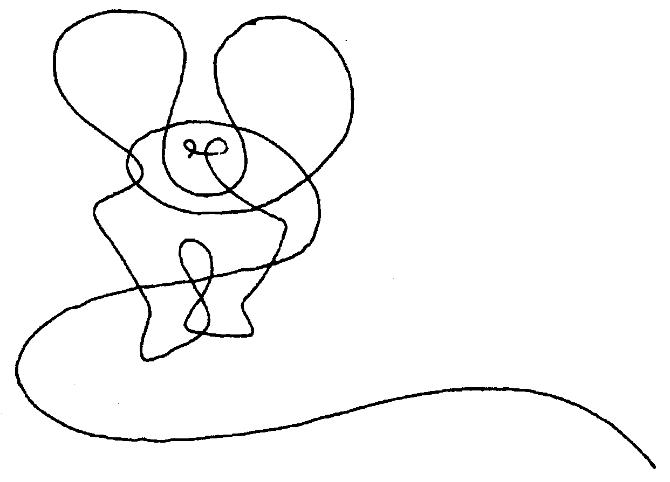
Гном, который сопровождал меня во время приключений на острове Сракане. При помощи «пуповины» он был постоянно связан с Юлиусом, Древним Мудрецом.
Комментарий ангела исцеления Земли Дэвос по этому поводу был таков: «Судьба элементарных существ также является частью закоснелости, закрытости и темноты этой местности. Они существуют в основном на эмоциональном уровне, и поэтому они быстро притягивают к себе темные колебания и идентифицируют себя с ними. Так они сами превращаются в часть трудностей местности. Их структура так тонка, что они мгновенно воспринимают каждое изменение на эмоциональном энергетическом уровне места и впитывают его, будь это положительное или отрицательное изменение. С другой стороны, благодаря их восприимчивой природе, нетрудно снова очистить их от всего, что они восприняли, и с чем они себя идентифицировали. Люди должны только стараться повернуть их эмоции в положительном направлении. Элементарные существа способны быстро усвоить эти положительные эмоциональные колебания и тем самым отбросить старые, негативные колебания.
Гномы в этом отношении представляют собой более высоко развитые сущности. Поэтому они не так легко поддаются влиянию окружающей среды. Они охотнее устраняются, когда они ощущают, что волна темноты и ужаса приближается к ним. Тем самым они избегают трагического искажения, которое в противном случае было бы навязано им окружающей средой. В случае острова Сракане они тоже ушли, чтобы избежать ужаса, который выпал на долю острова. Они ожидают в более глубоких слоях Земли таких обстоятельств, которые позволят им, не подвергаясь опасности, возвратиться в свой настоящий дом. В этих глубоких слоях, где поток темных колебаний не может достать их, они защищены от всех опасностей, в том числе от влияния других элементарных существ, притянувших к себе затемненные обстоятельства и господствующих теперь в пространстве как «черные» сущности. Если вы, люди, будете петь для этих сущностей с любовью, нежно и тепло, они тотчас же будут готовы изменить свою затемненную природу и свое поведение, и снова стать положительными элементарными существами, чем они в принципе и являются, даже если их так легко совратить, потому что они так чувствительны. »
Мы охотно последовали этому предложению ангела, как гости острова. В первой фазе процесса исцеления я старался обнаружить и точно определить местонахождение затемненных элементарных существ. Только таким образом стало возможно целенаправленно создать для различных сущностей и групп формы ритуала исцеления, соответствующие им, и определить место исполнения. Гармоничное пение, танцевальные формы и визуализация исцеляющих цветов были при этом нашими инструментами.
Как уже указывалось, мы начали нашу акцию исцеления тем, что обратились к затемненным феям пространства. Затем последовали другие жительницы и жители района природного храма у холма Венеры: лесная фея, нимфы и, наконец, духи огня. Когда я занимался определением задач, меня консультировал Древний Мудрец из рода гномов, к которому «мой» гном привел меня на третий день нашего пребывания на острове. Я уже упоминал ранее «Юлиуса», когда говорил об именах, которые имеют высокоразвитые элементарные существа. К моему изумлению, он сидел посреди всех затемненных сущностей на склоне холма Венеры, совершенно белый и чистый. Моя семья и я уже в прежние годы часто использовали это место для медитаций из-за его своеобразных колебаний, не зная, откуда происходили эти вибрации.
Сначала я полюбопытствовал, как происходит, что он не ушел, как остальные гномы, и не был отравлен темными силами, как другие элементарные существа у холма Венеры. В качестве ответа он лукаво усмехнулся и обратил мое внимание на световую воронку, которая опускается как раз над склоном, на краю которого он сидит. Это присутствие богини девственницы, фокус которой внутри природного храма Сракане находится в этой зоне. На одно мгновение я увидел образ, как будто Юлиус сидит под защитой под юбкой богини, напоминающей колокол.
Под такой защитой Древний Мудрец, несмотря на давление хаотизированных сил и сущностей в его окружении сохранил «ясную голову» и ждал возможности, чтобы способствовать освобождению местности. Возможно, именно он позаботился о том, чтобы именно моя семья, занимающаяся исцелением Земли, уже много лет назад выбрала это удаленное место для своего отдыха? Когда условия созрели, объяснил мне Юлиус, он «из самого себя» явил моего гномика, чтобы через него установить со мной контакт. Для того, чтобы затемненные силы местности не привели малыша в замешательство, ведь для того, чтобы воспринимать свои задачи, ему нужно было ходить по всему острову, Юлиус все время сохранял с ним связь при помощи тонкой пуповины.
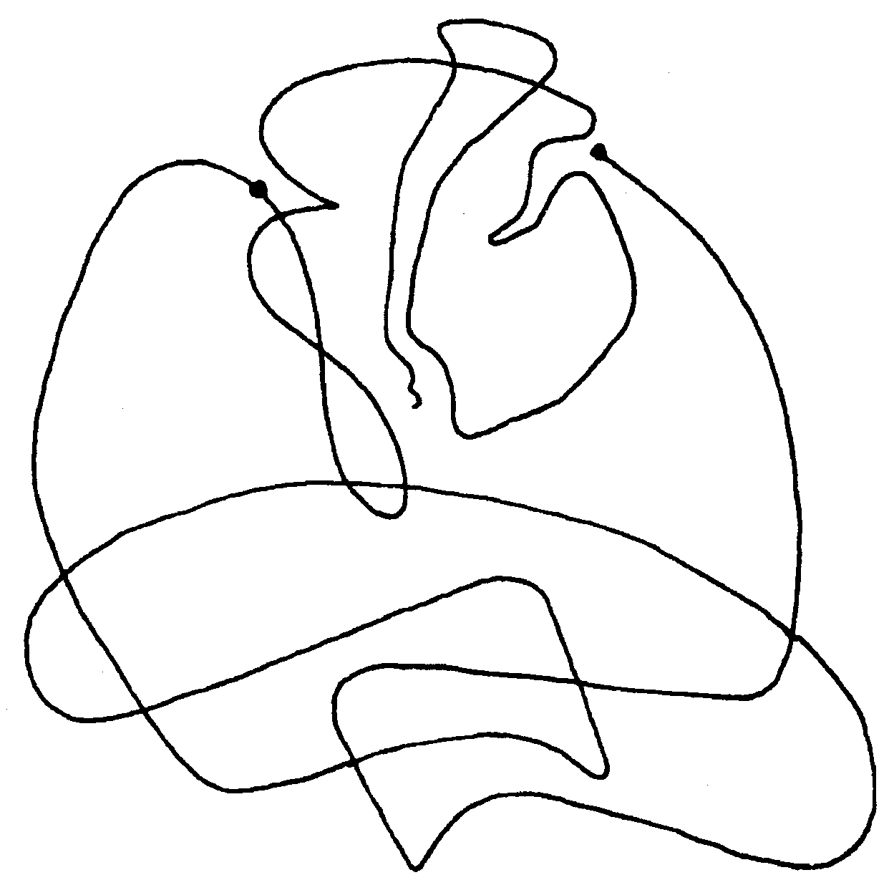
Юлиус, Древний Мудрец, с которым я беседовал на острове Сракане.
В последний день наших каникул, когда я попрощался с Юлиусом, я еще спросил его, что должно произойти с «моим» гномом. Как само собой разумеющееся, как будто бы он был лишь частью Древнего Мудреца, временно проявленной во внешнем, тот снова взял его к себе и интегрировал в свою целостность. Для меня это выглядело так, как будто он просто проглотил его. Что-то во мне при виде этого хотело возмутиться, но я вовремя вспомнил, что присутствовал при процессах другого мира, в котором человеческие критерии не действуют. И еще кое-что: гномы, между тем, вернулись на свою родину. Только я не сумел получить от них никакого высказывания для этой книги, которую начал писать на острове, потому что гномы были слишком заняты обустройством своей родины.
Процесс исцеления, который я хотел бы описать далее, совсем другого рода, потому что он происходил внутри человеческий психики и затрагивал проблемы элементарного Я, личного элементарного существа человека. Я представлю этот процесс на примере моего собственного развития. Жалобы, о которых я расскажу, я, с одной стороны, рассматриваю, как типичные для тех столкновений, которые происходят у нас, людей, с нашим элементарным Я, с другой стороны, я хотел бы предостеречь от того, чтобы понимать мой пример как единственную возможность возникновения подобного рода дисгармонии. В таких случаях речь всегда идет о личностно окрашенной ситуации, которую каждый человек индивидуально получает в подарок для собственного процесса обучения.
Процесс начался с очевидно беспричинного зуда, который в течение недели терзал мое тело до уровня бедер. Только когда я обнаружил, что зуд был сосредоточен именно на частях тела, характеризующих область интенсивного присутствия личного элементарного существа (сравните мои рассуждения об этом в гл. VII), я понял, что речь должна была идти о послании моего элементарного Я. В ночь после того, как ко мне пришло понимание этого, у меня был прозрачный и ясный сон, о котором я затем советовался с Древним Мудрецом в нашем лесу, чтобы убедиться, что я не проецирую на него никаких неверных представлений.
Во сне мне был представлен управляющий, который вместе со своими детьми заботился о нашем поместье. Я узнал в нем личное элементарное существо, которое вместе со своими аспектами-частями заботилось обо всех уровнях моего тела. Новым для меня было представление, что элементарное Я разделено на специализированные аспекты, отвечающие во время инкарнации за осуществление опыта человеческой души.
В моем сне особенно был подчеркнут один из этих субаспектов, исключенный из активного диапазона элементарного Я и влачивший существование в теневом царстве моего глубокого бессознательного. Я почувствовал свою ответственность по отношению к этому подавляемому аспекту и погрузился в медитацию, чтобы осознанно пережить и понять его. Для меня было довольно неприятно, когда этот аспект появился на поверхности моего сознания. Он выглядел как высохшая, но еще жизнеспособная рептилия. Хотя мне было противно, я поместил это существо в свое сердце и долго омывал его теплом моей любви. Потом я еще раз пошел к Древнему Старцу, чтобы получить у него совет, как снова интегрировать этого изгнанника в мое элементарное Я. Он ответил мне чувством, из которого я понял, что в той жизни, которую я вел тогда, я вынудил элементарное существо по моей воле осуществлять определенные обстоятельства, совершенно противоречившие его задаче поддерживать жизнь. Из-за этого возникла моя вина перед элементарным миром, которая сопровождала меня, как скрытый и выступающий в виде помехи частичный аспект моего элементарного Я, пока я не созрел достаточно для того, чтобы распознать и освободить его.
Теперь я и распознал его, но как его можно было освободить? Древний Мудрец напомнил мне процедуру, которую разработала моя дочь Айра, чтобы исцелять уже упоминавшиеся ранее «активные блокады» у человека: мы просим частицу элементарного существа, омываемого нашей любовью, перенести свой фокус на камень, приносим этот камень к опытному фавну старого дерева и просим его взять элементарное существо и провести его через процесс обучения и преобразования, благодаря которому оно может вернуться к своему истинному образу. После этого оно снова приобретает способность взять на себя соответствующую ему задачу в мире природы.
В моем случае я принес часть элементарного существа к Древнему Мудрецу, начал процесс переноса его фокуса моего тела на кристалл, и положил камень около скалы, на которой сидит невидимый Древний Мудрец. После этого я смог наблюдать, как подобное рептилии элементарное существо, соприкоснувшись с первоначальной силой своего мира, сконцентрированной в образе Древнего Мудреца, совершенно преобразилось. Перед тем, как оно было снова принято в целостность элементарного мира, оно выглядело чистым и счастливым, как ребенок - с большой головой и белым тельцем.
Подобным образом я имел дело еще с частью чужого, принадлежавшего другому человеку элементарного существа, которое до этого, неопознанное, было вчленено в мое элементарное существо, и незаметно мешало гармонии между моим элементарным Я и телом. Помехи проявлялись в неприятных, постоянно возвращающихся болезненных симптомах.
Если человек в отношении с другим человеком попадает в зависимость, выражающуюся на эмоциональном уровне чувствами почитания и преданности, то он притягивает к себе часть элементарного Я этого человека. Этот чужак может быть таким сильным, что он «отравляет» своим влиянием элементарное Я соответствующего лица и начинает направлять его деятельность по другому направлению, по «своему желанию». В таких случаях бывает, что этот человек полностью изменяет свой телесный облик и психические проявления. Нередко даже в чертах его лица можно ощутить влияние другого человека. Нечто подобное произошло со мной в начале семидесятых годов, когда я начал следовать за одним из великих гуру того времени. Это продолжалось долго, пока я смог понять, что мое освобождение от этого влияния будет завершено только в том случае, если я сознательно возьмусь за освобождение соответствующего аспекта своего элементарного Я*. /*Эту точку зрения, по моему мнению, нужно учитывать также при психической зависимости от определенных веществ, таких, как табак, кофеин, алкоголь, наркотики и т.д., потому что они тоже одушевлены элементарными существами./
Другого рода процесс исцеления, который также вылился в «переобучение» отчужденного элементарного существа, я пережил во время уже упоминавшегося семинара в Дюрнхофе, около Цветтля. Как уже говорилось, монастырь был предположительно возведен на том месте, где кельты отправляли свои культовые действия, центром которого являлся Святой источник. Как известно, древние культуры почитали духовно-космические энергетические уровни точно так же, как и земные энергетические силовые уровни, и старались сохранять равновесие между обоими полюсами действительности и поддерживать связь между ними. Христианская преемница на культовых местах Европы, в противоположность этому, осуществила поляризацию, выразившуюся в Дюрнхофе в том, что энергетические линии территории, оценивавшиеся преимущественно как земные, оказались как бы отрезанными от освященной зоны в нескольких метрах перед воротами. Они просто не продолжались, а намеренно были сконцентрированы на склоне вне территории монастыря, который и сегодня еще носит имя «Чертов дом»! Очевидно, монахам были известны методы геомантии, чтобы усмирять нежелательные колебательные структуры на местности.* /*В рамках этого проекта исцеления Земли я работал позднее вместе с группой над устранением этого фатального разделения энергий. Кроме того, перед старыми воротами грангери я установил литопунктурный камень в соединяющей акупунктурной точке./
Подобная судьба была и у второго источника колебаний данной местности, они также имели очень выраженные земные качества и били из земли в виде Святого источника. К сожалению, я не понял, каким образом было осуществлено подавление душевно-энергетического качества источника. Во всяком случае, источник больше нельзя увидеть, его можно только ощутить позади капеллы методами радиэстезии. Святая вода вытекает сегодня за стенами монастыря из трубы, как будто речь идет о сточных водах. */*В рамках устройства федерального сада этот выход воды обложили камнями и он почитается как источник целительной воды./
Как уже было рассказано ранее, участвовавшая в семинаре группа во время выполнения акции исцеления на Дюрнхофе получала поддержку от ангела-наставника Христофера Трагиуса, пока его ученица Айра участвовала в организации семинара. В одном из своих посланий о предстоящих задачах наше внимание посредством краткого замечания было обращено на то, что у источника сидит сущность, которая не принадлежит к данному месту. Я тотчас же насторожился, потому что исчезновение источника беспокоило меня. Поэтому я предложил группе разделиться и руководствоваться собственной интуицией, чтобы понять, что случилось с источником.
Некоторое время я не знал, какой путь мне самому нужно выбрать для исследования. Потом я получил странное указание пойти в ближайший лес, лечь в похожее на могилу углубление и выразить чувства, которые я испытывал около подавленного источника, плачем и стенаниями. Через непродолжительное время я ощутил присутствие гномов, которые собрались вокруг меня со всеми признаками сочувствия. Я для вида, ведь с моей стороны это была просто игра, позволил им успокоить меня своим сочувствием, и спросил их, не готов ли кто-нибудь из них помочь мне определить местонахождение фальшивой сущности у источника. Один из гномов, сидевший на еловой шишке, тотчас же выразил готовность. Я попросил его оставить свой фокус на еловой шишке, поднял ее и шел, неся ее в правой руке, подчиняясь указаниям гнома, выражавшимся в движениях моей левой руки.
Он провел меня по дуге к месту, в котором когда-то бил источник. Когда мы находились всего в пяти шагах от этой точки, я ощутил сильное подергивание в той руке, которая держала шишку, так что я остановился. Мне потребовалось некоторое время, чтобы понять, что мой лоцман боялся вреда, который могут нанести ему затемненные колебания. Он хотел лучше подождать меня на безопасном расстоянии.
Итак, последние шаги я проделал один. В точке самого источника я чуть не упал при виде огромного, отвратительного, похожего на крота создания. Интересно, что другие участники, находясь в других местах, переживали подобные пугающие ощущения, как будто чудовище присутствовало повсюду в эмоциональных слоях местности.
Чтобы начать процесс исцеления, я предложил группе распределиться по всей территории по всем тем точкам, в которых ощущалось присутствие вызывающих ужас колебаний. Каждый человек должен был на выбранном месте выполнить лично созданную программу исцеления.
Я пошел к своему маленькому другу, который упорно ждал меня, и сел рядом с ним, чтобы наблюдать, что происходит в ходе разнообразных усилий группы. Уже вскоре я обнаружил, что астральное энергетическое облако, проявившееся перед нами в форме похожего на крота чудовища, исчезло. В определенный момент «мой» гном дал мне знак, что мы можем теперь, не опасаясь, приблизиться к этому созданию.
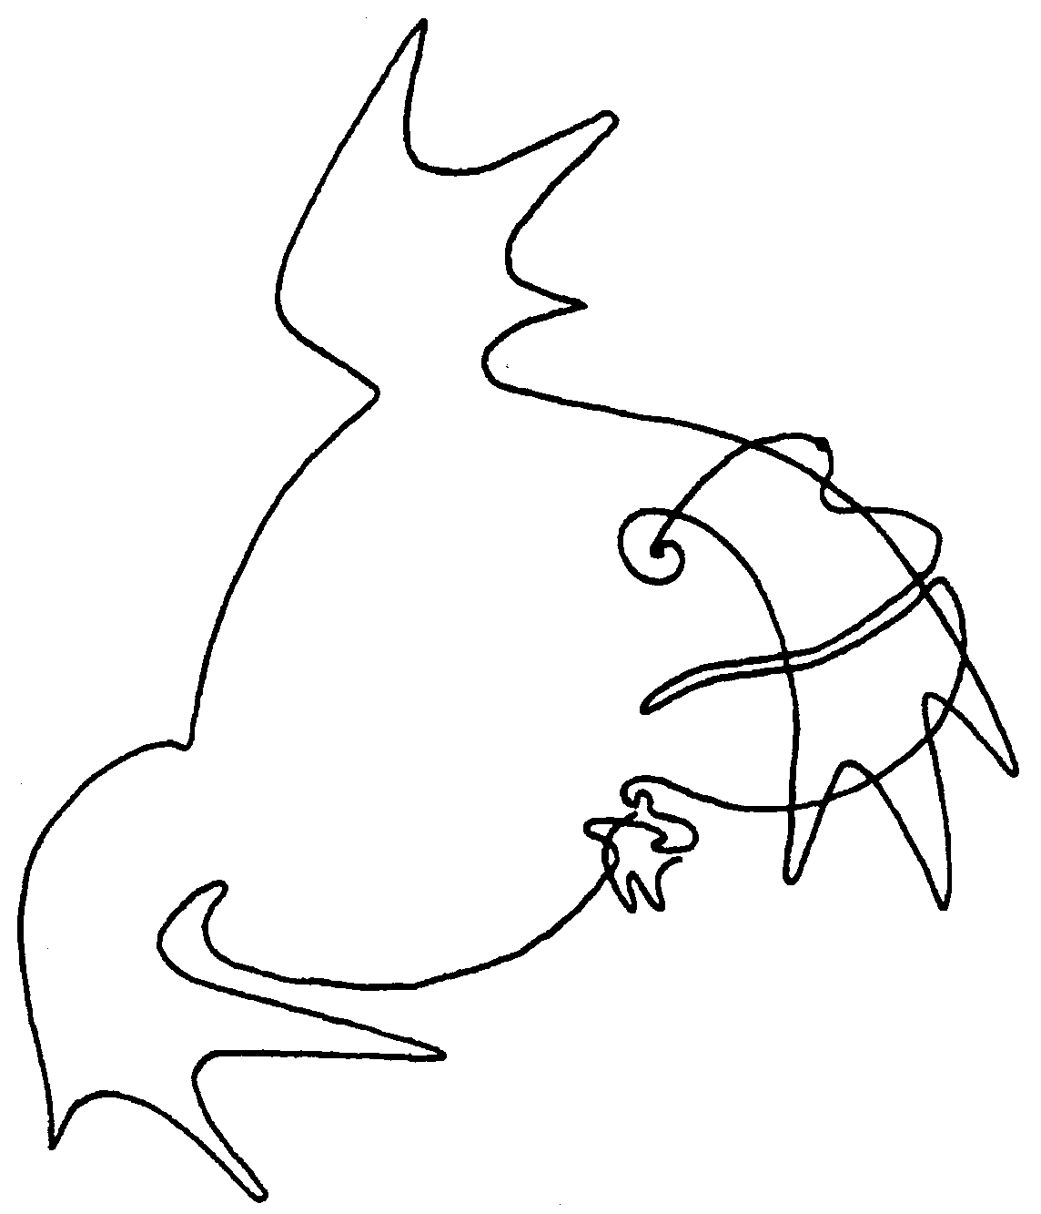
Отчужденный гном источника, превратившийся в подобие огромного крота.
Когда, наконец, мы оказались перед ним, от его огромных размеров не осталось ничего. Перед нами стоял паренек, величиной «всего» лишь с вершок, на котором было кроваво-красное одеяние, облегавшее его мускулистое тело, на лице была черная маска - всего лишь демонизированный гном, который, в плену своего несчастья, эмоционально терроризировал всю эту местность, раздувшись до демонической фигуры. Пока мы так стояли, перед моим внутренним взором произошла другая встреча. «Мой» гном подошел к незнакомому брату, и интуитивно я смог понять, что он пригласил разоблаченное чудовище присоединиться к общине гномов и найти свое собственное место для творчества в их среде. Отчужденный некоторое время колебался между наслаждением властью, которую он приобрел из-за отсутствия равновесия, когда была разрушена святость источника, и между предложением интегрироваться в теплую семью гномов. «Его» источник* все равно давно исчез... В конце концов он принял предложение. Я отнес обоих свежеиспеченных братьев на еловой шишке к тому же месту в лесу, на котором началась вся история. /*У источников я регулярно встречал гномов источников. Это связано с тем, что источники вытекают из глубин земли, которые находятся под охраной элементарных существ Земли./
Если здесь у читателя возникнет впечатление чего-то слишком фантастического, я прошу всегда учитывать, что история представляет только одну возможную форму, в которых вообще могут выражаться тонкие процессы на эмоциональном уровне местности, включая все вплетенные в них сущности.
Я хотел бы завершить свои рассказы сообщением о процессах исцеления, которые я пережил ровно год спустя после первого судьбоносного посещения каменного круга Бигмо в Северной Ирландии, где я впервые лично соприкоснулся с миром элементарных существ. Как сообщалось в начале первой главы, с помощью жены и двух дочерей, я в 1991-92 годах осуществлял литопунктурные работы по обе стороны границы между республикой Ирландии и Северной Ирландией. При этом особенное внимание было уделено городскому ландшафту Дерри, поскольку город был построен на бывшем острове на реке Фойле, который кельты считали одной из важнейших Священных рощ Ирландии. В сотрудничестве с городским советом Дерри, я разработал для центра города собственную акупунктурную систему: в решающих фокусных точках бывшего святого острова, на мощеных улицах были помещены отлитые из бронзы и снабженные космограммами акупунктурные плитки.* /*Сравните рис. 30 в моей книге Die Landschaft der Goettin, стр. 130./
При этом я познакомился с совершенно особым камнем, так называемым камнем Баллаун, который до 1898 года лежал у трех Святых источников, бивших у подножья городского холма. К сожалению, сегодня источники больше нельзя увидеть, потому что они отводятся по трубам прямо в канализацию. Камень Баллаун еще раньше унесли прочь и вмуровали за пределами церкви Лонг Тауэр в изображение Голгофы. Легенда рассказывает, что святой Колумба, в 546 году основавший на бывшем острове монастырь, очень уважал этот камень, и объявил его символом Святой Троицы.* /*Святой Колумба был кельтским священником друидов, до того, как он стал одним из основателей ирландского христианства. Таким образом, можно объяснить его понимание скрытого значения камня Баллаун./
На камне Баллаун видны три круглых неодинаковых по размерам углубления: совсем плоское углубление слева, самое глубокое посередине, и более плоское справа. Согласно объяснениям ангела-наставника Христофера Трагиуса*, камень был обработан таким образом культурой периода неолита, и установлен у трех Святых источников в композиции мегалита. /*Die Landschaft der Goettin, стр. 130/ Общая сакральная композиция, в которую, кроме камня Баллаун, входили еще три вертикально стоящих камня, для трех аспектов богини, и лежащий камень с отпечатками двух стоп, служила для целей посвящения: посвящаемый вставал в отпечатки ступней на плоском камне между тремя колоннами богини и кончиками трех средних пальцев прикасался к углублениям в камне Баллаун. При этом энергетические потоки внутри каменной композиции направлялись и соединялись друг с другом таким образом, что инициируемый в мгновение прикосновения мгновенно ощущал себя частью всеохватной космической общности.
Три колонны богини между тем исчезли, место трех Святых источников осквернено, только камень Баллаун, благодаря святому Колумба, спасшему его, остался свидетелем святости этой местности, хотя он и находится в другом месте. Поэтому мне едва ли требуется объяснять кому-нибудь, что значит для меня этот единственный свидетель. Каждый раз, когда я приезжаю в Дерри, чтобы продолжить там акцию исцеления, я первым делом иду к камню Баллаун, чтобы внутренне соединиться со святостью городского ландшафта Дерри, ушедшей глубоко в бессознательное. Так было и 9 сентября 1993 года, когда после года отсутствия мне пришлось вести там семинар.
Некоторое время я стоял в тишине перед камнем с тремя впечатляющими углублениями, и ощутил в центре камня образ. Мое ошеломление стало полным, когда я осознал, что фигура, высотой менее локтя, была одета в белые монашеские одежды, и, судя по чертам лица, точно соответствовала изображению святого Колумба. Я не хотел верить, что отпечаток души святого остался в структуре камня, что могло поставить под сомнение душевную целостность. Поэтому я особенно постарался ощутить, с каким видом сущности я имею здесь дело.
Действительно, это был образ Древнего Мудреца из рода элементарных существ Земли. Для объяснения он послал мне облако мыслей, из которого я понял, что он знал святого Колумба и часто общался с ним, когда тот находился еще на острове Дерри. Для того, чтобы указать на свою близость к святому, он показал мне его облик.
Я решил воспользоваться неожиданной встречей и спросил Древнего Мудреца, где находится вход в подземный мир бывшего острова. Казалось, что он согласен с моим вопросом, и направил мои шаги к пышно заросшему углу заброшенного кладбища выше церкви Лонг-Тауэр. И действительно, я смог там почувствовать сильное присутствие элементарных существ Земли. Однако между тем стемнело, так что мне пришлось отложить дальнейшее исследование на следующий день.
Однако уже на следующее утро начался мой семинар. Вначале я повел участников к фокусу фей пространства на вершине городского холма, чтобы они смогли узнать их легкие колебания. Затем мы отправились к упомянутому углу кладбища, чтобы прочувствовать совершенно противоположную ситуацию, где господствовали тяжелые земные колебания. Когда мы всей группой стояли перед этим углом и были совершенно погружены в собирание впечатлений, мне мешало явление, которое то и дело проскальзывало сбоку в поле моего зрения. Оно было похоже на человеческую фигуру, замотанную с головы до кончиков пальцев на ногах в толстый слой гипсовых бинтов, так что очертания тела едва можно было распознать. Только на том месте, где должен был находиться рот, было отверстие для дыхания, вся остальная фигура была как бы втиснута в жесткий гипсовый панцирь.
Мне не удалось избавиться от явления, хотя я силой своего сознания постоянно отодвигал его в сторону. В конце концов, мне пришлось прервать медитацию и пообещать группе, что мы продолжим на следующий день, чтобы можно было спокойно исследовать неожиданную помеху и ее причину.
На следующее утро я очень рано, еще до начала семинара, снова пошел к церкви Лонг Тауэр, чтобы заново, начиная с Древнего Мудреца, исследовать все дело. На этот раз я с самого начала попросил кобольда провести меня к тому месту, чтобы я смог понять обнаружившуюся тайну.
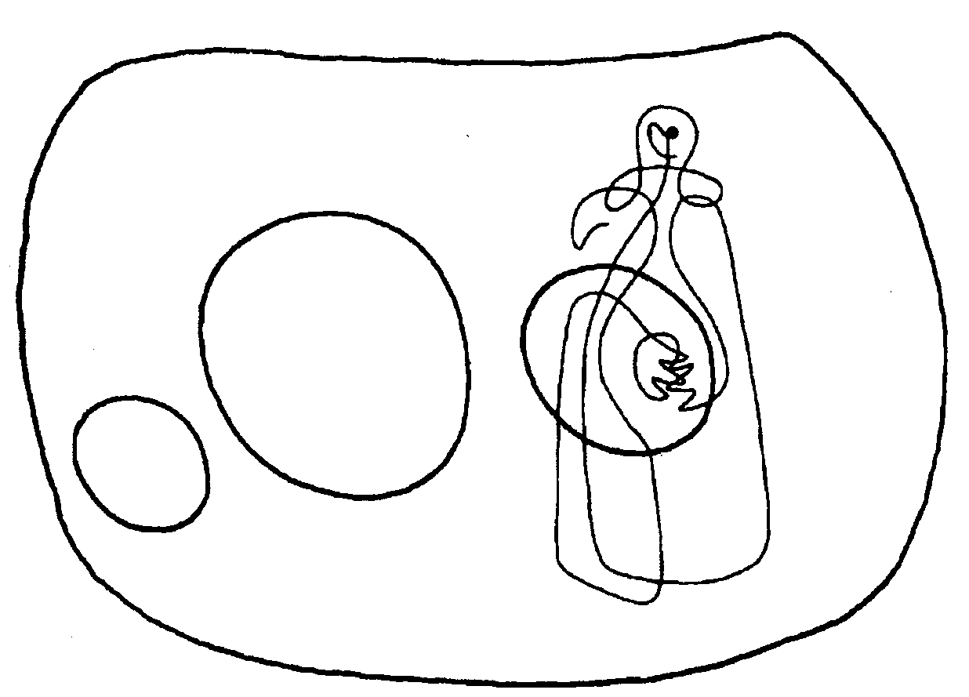
Древний Мудрец в камне Баллаун, показавшийся, в знак своей близости со святым Колумба в одежде монаха.
Сначала меня завели сбоку в церковь, так, что я не мог не заметить витражное окно, на котором был изображен св. Колумба с двумя маленькими фигурами, похожими на человеческие. Одна из них находится возле ног святого, она сразу же напомнила мне элементарное существо Земли, которое я ощущал в камне Баллаун, и которое утверждало, что общалось со святым. Другое существо имело крылья, однако явственно отличалось от ангелов, паривших над головой святого. Интуитивно я отнес его к феям.
После этого я покинул церковь и отправился к камню Баллаун у ее внешней стены, чтобы посмотреть, нет ли рядом со старым кобольдом в камне или вокруг камня еще элементарного существа воздуха, которое когда-то общалось со св. Колумба. Однако я не смог ни почувствовать, ни внутренне увидеть такое существо, хотя у меня было такое чувство, как будто он, «отсутствуя, присутствовал». Мое убеждение, что когда-то в камне Баллаун были закреплены два элементарных существа, внезапно получило поддержку в виде воспоминания о старом рисунке камня, когда он еще стоял около трех Святых источников. На нем можно было увидеть, что камень Баллаун имел на своей задней стороне не одно, а два углубления в форме чаши, которые были, как известно, созданы древними культурами в качестве фокусов для поселения элементарных существ.
Итак, я спросил Древнего Мудреца в камне, где можно найти его спутницу. Он снова послал меня к заброшенному углу кладбища, где я за день до этого ощущал фигуру, втиснутую как бы в гипс. Телепатически я обратился к кобольду Св. Колумба и попросил его об объяснении. Он подтвердил мое предположение, что демоническая фигура это фея, которая была изгнана и проклята. Одновременно в мое сознание было впечатлено историческое событие, которое, судя по костюмам, следовало отнести к 17 веку. Я видел высокомерного епископа из тогдашнего Лондондерри, который совершал над камнем Баллаун у трех Святых источников ритуал экзорцизма*, чтобы отвлечь народ от поклонения камню, связанному со святым Колумба. /*Ритуал христианских церквей по изгнанию так называемых демонов./ Народ чувствовал такую сильную связь с камнем, что еще сегодня многие люди прикасаются к нему кончиками трех пальцев, прежде чем войти в церковь, я мог сам наблюдать это.
Ядовитые колебания ритуала изгнания бесов действительно были направлены на оба высокоразвитые элементарные существа, которые в дохристианское время управляли энергетическими потоками упоминавшегося ритуала посвящения, и позже еще общались со св. Колумба, давая ему советы. Древний Мудрец, который происходит из царства элементарных существ Земли и знает глубокие уровни материи, обладал способностью в критический момент проскользнуть в кристаллическую структуру камня, и избежать разрушительных энергетических волн проклятия. О подобном я сообщал, рассказывая о гномах острова Сракане, которые тоже ушли в более глубокие слои Земли от разрушительных влияний.
Бедная же фея - Дэва ритуала - не знает таких возможностей. Поток негативирующих энергетических волн перевернул ее и оторвал от прежней сферы задач у камня Баллаун. С тех пор она, в демонизированной форме, скиталась неподалеку от камня Баллаун. Под толстым слоем ее отчужденного энергетического тела ей не оставалось больше ничего, как хранить желание когда-нибудь снова занять свое место рядом с любимым братом, чтобы по-прежнему благословлять людей, прикасающихся к камню своими пальцами или силой своего внимания.
Это желание мы, семинарская группа, смогли наконец-то исполнить. Из очищающего ритуала, состоящего из визуализации цветов и гармонизирующего пения, который мы выполнили в тот же день, она поднялась в своем первоначальном облике поразительной красоты. Попросив ее перенести свой фокус на камешек, мы торжественно, но без всякой помпы, перенесли ее к камню Баллаун, чтобы она смогла снова занять свое место рядом с Древним Мудрецом. Я мог видеть, как она, подобно пестрой бабочке, снова парила перед камнем и частично над ним.
После этого я спросил у Древнего Мудреца с чертами св. Колумба, не могли ли бы мы помочь ему снова выйти из кристаллических структур. Нет, был его ответ, он еще не совсем уверен. Слишком глубокие следы остались от его опыта в отношении человеческих слабостей. Про себя мы, очевидно, все задали себе один и гот же вопрос: смогут ли люди, которые в будущем будут прикасаться к камню, почувствовать, что дополнительно к благословению хранящейся в камне Баллаун духовно-энергетической истории места они получают благословение любящего природного разума.

ЛИТЕРАТУРА
Bloom, William: Devas: Faires and Angels A Modern Approach, Glastonbury 1986
Findhorn Community, The: The Findhorn Garden, Findhorn 1975.
Gelder, Dora van: Im Reich der Naturgeister, Grafing 1989.
Hodson, Geoffrey: The Kingdom of the Gods, Madras 1980.
Hoeflinger, Heinz/Lehner, Thomas: Der Feengarten, Freiburg i. Br. 1985.
Lorber, Jakob: Der Grossglockner ein Evangelium der Berge, Bietigheim 1923.
Marwede, Wendelin: Die Zwergsagen in Deutschland noerdhch des Mains, Wuerzburg 1933.(Диссертация в Кельнском университете)
Miska, Ajra: Dotik vecnosti (Von der Ewigkeit beruehrt - Die Erzaehlung eines Engels), Ljubljana:
1993 (Aura Verlag). (Bisher nicht m der deutschen Sprache erschienen
Moderna galerija Ljubljana: Retrosprektwe OHO (1962 1971), Graz und Ljubljana 1994.
Neue Galerie am Joanneum (Hrsg. ): Trigon 77, der kreative Prozess, Graz 1977.
Petzoldt, Leander: Kleines Lexikon der Daemonen und Elementargeister, Muenchen 1990.
Derselbe: Sagen aus Salzburg, Muenchen 1993.
Pogacnife, Аnа: Zwali kot vzdrevalke zwljenija (Die Tiere als Aufrecherhalter des Lebens) in: Bio-Novice Nr. 5/6 1993 (Ljubljana).
Pogacnik, Marko: Die Erde heilen. Das Modell Tuernich, Muenchen 1989.
Derselbe: Die Landschaft der Goettin. Heilungsprojekte in bedrohten Regionen Europas, Muenchen 1993.
Poortvilier, Rien/Huygen, Wil: - Das grosse Buch der Heinzelmaennchen, Muenchen 1992.
Dieselben: -Das geheime Buch der Heinzelmaennchen, Muenchen 1993.
Spiesberger, Karl: Naturgeister - wie Seher sie schauen, wie Magier sie rufen, Berlin 1978.
Steiner, Rudolf: Die geistigen Wesenheiten in den Himmelskoerpern und Naturreichen, Dornach 1960.

